Утвержден протоколом заседания рабочей группы по вопросам развития конкуренции на территории Ленинградской области в рамках Совета по улучшению инвестиционного климата в Ленинградской области

от 05.03.2021 года № 2

**Доклад «Состояние и развитие конкурентной среды на рынках**

**товаров, работ, услуг Ленинградской области»**

**за 2020 год**

**Раздел 1. Сведения о внедрении стандарта развития конкуренции в субъектах Российской Федерации.**

* 1. **Решение высшего должностного лица субъекта Российской Федерации о внедрении стандарта развития конкуренции в субъектах Российской Федерации (далее – Стандарт).**

Внедрение Стандарта развития конкуренции в субъектах Российской Федерации (далее – Стандарт) на территории Ленинградской области осуществляется в соответствии с Распоряжением Губернатора Ленинградской области от 15 февраля 2016 года №76-рг «О внедрении на территории Ленинградской области стандарта развития конкуренции в субъектах Российской Федерации».

Ссылка на документ в сети Интернет:

<https://econ.lenobl.ru/ru/budget/competition/standard/normativno-pravovaya-baza-leningradskoj-oblasti>/.

* 1. **Информация о реализации проектного подхода при внедрении Стандарта.**

Для создания благоприятных условий ведения предпринимательской деятельности и снижения административных барьеров в Ленинградской области в 2017 году Правительством области создан центральный проектный офис.

Ссылка на Постановление Правительства Ленинградской области от 16 мая 2017 г. № 164 «Об организации проектной деятельности в органах исполнительной власти Ленинградской области» размещена <https://econ.lenobl.ru/ru/budget/projects/>.

Центральный проектный офис занимается решением задач по повышению эффективности управления социально-экономическим развитием области путем адаптации системы управления к работе в рамках проектного подхода и улучшения инвестиционного климата за счет применения инструментов проектного управления.

На сегодняшний день в Ленинградской области реализуются:

- 2 приоритетные программы проектов;

- 14 приоритетных проектов;

- 45 региональных проекта.

21 октября 2020 года состоялось заседание организационного штаба по проектному управлению в Ленинградской области (протокол № 19 от 21.10.2020), на котором был утвержден запрос на включение в состав программы «Улучшение инвестиционного климата в Ленинградской области» проекта «Содействие развитию конкуренции на рынках товаров, работ и услуг в Ленинградской области». Проект является приоритетным. С проектом можно ознакомиться <https://econ.lenobl.ru/ru/budget/competition/standard/pasport-proekta-sodejstvie-razvitiyu-konkurencii-na-rynkah-tovarov-rab/>.

* 1. **Сведения об источниках финансовых средств, используемых для достижения целей Стандарта.**

Мероприятия по содействию развитию конкуренции реализуются в соответствии с государственной программой «Стимулирование экономической активности Ленинградской области», утвержденной Постановлением Правительства Ленинградской области от 14.11.2013 № 394 (ред. от 29.12.2020).

Общий объем финансирования на реализацию мероприятий по содействию развитию конкуренции в рамках основного мероприятия «Содействие улучшению инвестиционного климата в Ленинградской области» государственной программы на 2019-2022 годы составляет 16569,6 тыс.руб.

Планомерное увеличение финансирования за счет средств бюджета Ленинградской области мероприятий, заложенных в дорожную карту по содействию развитию конкуренции на рынках товаров, работ и услуг Ленинградской области на 2019-2022 годы предусмотрено.

* 1. **Информация об учете результатов работы органов исполнительной власти субъекта Российской Федерации и органов местного самоуправления по внедрению Стандарта и реализации плана мероприятий («дорожной карты») по содействию развитию конкуренции при принятии решений о поощрении руководителей органов исполнительной власти субъекта Российской Федерации и органов местного самоуправления.**

Поощрение участников проектной деятельности из числа государственных служащих Администрации Ленинградской области осуществляется в соответствии с пунктом 4.9 Порядка материального стимулирования участников проектной деятельности, приложение к Положению о материальном стимулировании государственных гражданских служащих в Администрации Ленинградской области и аппаратах мировых судей Ленинградской области, утвержденному постановлением Губернатора Ленинградской области от 23.03.2005 № 63-пг.

За достижение наилучших значений показателей эффективности деятельности органов местного самоуправления муниципальных районов и городского округа предусмотрено выделение дотаций (грантов) за счет бюджетных ассигнований из областного бюджета Ленинградской области (Постановление Правительства Ленинградской области от 28.09.2020 № 644 «Об утверждении Методики распределения между муниципальными образованиями Ленинградской области дотаций (грантов) на поощрение достижения наилучших значений показателей эффективности деятельности органов местного самоуправления муниципальных районов и городского округа Ленинградской области и правил их предоставления, а также признании утратившими силу отдельных постановлений Правительства Ленинградской области»).

* 1. **Информация об определенных в органах исполнительной власти субъекта Российской Федерации должностных лиц с правом принятия управленческих решений, занимающих должности не ниже заместителя руководителя, ответственных за координацию вопросов содействия развитию конкуренции, а также структурных подразделений, ответственных за разработку и реализацию планов мероприятий ("дорожных карт") по содействию развитию конкуренции в подведомственной сфере деятельности с внесением соответствующих обязанностей в должностные регламенты и положения о структурных подразделениях.**

Всеми органами исполнительной власти Ленинградской области, участвующими в реализации плана мероприятий («дорожной карты») по содействию развитию конкуренции на рынках товаров, работ и услуг Ленинградской области на 2019-2022 годы, утвержденного распоряжением Губернатора от 19.09.2019 года № 718-рг, правовыми актами были определены ответственные должностные лица и структурные подразделения с закреплением обязанностей в соответствующих должностных регламентах и положениях.

|  |  |  |  |
| --- | --- | --- | --- |
| №,  п/п | Комитет | Должностное лицо | Структурное подразделение |
|  | Комитет экономического развития и инвестиционной деятельности Ленинградской области | первый заместитель председателя комитета | сектор оценки регулирующего воздействия отдела формирования инвестиционной политики департамента инвестиционной политики |
|  | Комитет по топливно-энергетическому комплексу Ленинградской области | заместитель председателя комитета | отдел теплоэнергетики комитета |
|  | Комитет по агропромышленному и рыбохозяйственному комплексу Ленинградской области | заместитель председателя - комитета - начальник департамента по развитию сельского хозяйства  2заместитель председателя комитета- начальник департамента координации целевых программ, пищевой, перерабатывающей промышленности и рыночной инфраструктуры | департамент координации целевых программ, пищевой, перерабатывающей промышленности и рыночной инфраструктуры;  департамент по развитию сельского хозяйства, отдел развития рыбохозяйственного комплекса, отдел развития животноводства, звероводства и птицеводства, сектор развития растениеводства и земледелия |
|  | Комитет по развитию малого, среднего бизнеса и потребительского рынка | заместитель председателя комитета | отдел развития малого и среднего бизнеса, отдел ресурсной поддержки, отдел развития потребительского рынка |
|  | Комитет по природным ресурсам Ленинградской области | заместитель председателя Комитета | отдел по использованию и изучению недр департамента природных ресурсов, отдел организации использования лесов и переработки лесных ресурсов департамента лесного комплекса |
|  | Комитет по труду и занятости населения Ленинградской области | первый заместитель председателя | сектор профессионального обучения и профессиональной ориентации, отдел специальных программ и трудоустройства, отдел анализа рынка труда, информации и программ занятости |
|  | Комитет по охране, контролю и регулированию использования объектов животного мира Ленинградской области | заместитель председателя комитета | отдел бухгалтерского учета и материально-технического обеспечения |
|  | Комитет по здравоохранению Ленинградской области | заместитель председателя комитета | департамент по организации работы с подведомственными учреждениями здравоохранения |
|  | Комитет по внешним связям Ленинградской области | первый заместитель председателя | сектор обеспечения международных мероприятий |
|  | Комитет государственного заказа Ленинградской области | заместитель председателя комитета | отдел правового и информационного обеспечения |
|  | Комитет по местному самоуправлению, межнациональным и межконфессиональным отношениям Ленинградской области | заместитель председателя комитета | отдел методической и правовой работы |
|  | Комитет по дорожному хозяйству Ленинградской области | заместитель председателя комитета | управление организации дорожной деятельности |
|  | Комитет общего и профессионального образования Ленинградской области | заместитель председателя комитета | отдел профессионального образования, отдел общего и дополнительного образования, отдел социальной защиты и специальных учреждений |
|  | Комитет государственного строительного надзора и государственной экспертизы Ленинградской области | заместитель председателя комитета | административно-правовой отдел комитета |
|  | Комитет градостроительной политики Ленинградской области | главный архитектор Ленинградской области | сектор архитектурной деятельности |
|  | Комитет финансов Ленинградской области | заместитель председателя комитета | департамент информационных технологий в сфере управления государственными финансами |

**Раздел 2. Сведения о реализации составляющих Стандарта.**

1. **Сведения о заключенных соглашениях (меморандумах) по внедрению Стандарта между органами исполнительной власти субъекта Российской Федерации и органами местного самоуправления (далее - соглашения).**

В 2018 году между Комитетом экономического развития и инвестиционной деятельности Ленинградской области и 18 муниципальных образований (17 муниципальных районов и 1 городской округ) заключены соглашения по внедрению Стандарта. В 2020 году соглашения были актуализированы. С информацией можно ознакомиться, перейдя по ссылке:

<https://econ.lenobl.ru/ru/budget/competition/standard/soglasheniya-s-municipalnymi-obrazovaniyami-leningradskoj-oblasti/>.

Предметом заключенных соглашений является обеспечение взаимодействия между Уполномоченным органом и органами местного самоуправления муниципальных образований Ленинградской области с целью внедрения на территории Ленинградской области стандарта развития конкуренции в субъектах Российской Федерации.

1. **Определение органа исполнительной власти субъекта Российской Федерации, уполномоченного содействовать развитию конкуренции в субъекте Российской Федерации в соответствии со Стандартом (далее – Уполномоченный орган).**

Распоряжением Губернатора Ленинградской области от 15 февраля 2016 года №76-рг «О внедрении на территории Ленинградской области стандарта развития конкуренции в субъектах Российской Федерации» Уполномоченным органом по содействию развитию конкуренции на территории Ленинградской области определен Комитет экономического развития и инвестиционной деятельности Ленинградской области.

Постановлением Правительства Ленинградской области от 21.04.2014 № 144 (ред. от 09.09.2019) утверждено положение о Комитете экономического развития и инвестиционной деятельности Ленинградской области, согласно которому Комитет в пределах своей компетенции осуществляет деятельность с учетом приоритета целей и задач по содействию развитию конкуренции на товарных рынках в установленной сфере деятельности. Информация размещена по ссылке <https://econ.lenobl.ru/ru/about/office/>.

Ответственным за координацию вопросов содействия развитию конкуренции в Комитете экономического развития и инвестиционной деятельности Ленинградской области назначен первый заместитель председателя комитета экономического развития.

Структурное подразделение в Комитете экономического развития и инвестиционной деятельности Ленинградской области - сектор оценки регулирующего воздействия отдела формирования инвестиционной политики департамента инвестиционной политики.

Сведения о проведенных в отчетном периоде в субъекте Российской Федерации обучающих мероприятиях и тренингах для органов местного самоуправления по вопросам содействия развитию конкуренции:

5-9 октября 2020 года организовано обучение представителей структурных подразделений, курирующих вопросы содействия развитию конкуренции 18 муниципальных образований Ленинградской области по программе повышения квалификации (40 учебных часов) по направлению «Внедрение стандарта развития конкуренции на территории Ленинградской области». Обучение было посвящено актуальным вопросам содействия развития конкуренции и повышения качества процессов, связанных с предоставлением услуг, влияющих на развитие конкуренции;

22 октября 2020 года был проведен семинар по вопросам социально-экономического развития Ленинградской области на тему «Внедрение системы внутреннего обеспечения соответствия требованиям антимонопольного законодательства в органах местного самоуправления», в котором приняли участие заместители глав администраций муниципальных районов по экономическим вопросам 18 муниципальных образований Ленинградской области.

**2.2.2. Формирование рейтинга муниципальных образований по содействию развитию конкуренции и обеспечению условий для формирования благоприятного инвестиционного климата, предусматривающего систему поощрения (далее - Рейтинг МО).**

Формирование рейтинга осуществляется в соответствии с Постановлением Губернатора Ленинградской области от 11.02.2019 N 8-пг «О внесении изменений в постановление Губернатора Ленинградской области от 12 марта 2018 года № 10-пг «Об утверждении перечня показателей оценки результативности деятельности глав администраций муниципальных районов и городского округа Ленинградской области «Рейтинг 47». Информация размещена по ссылке <http://lenobl.ru/informaciya/rejting-47>.

Система поощрений муниципальных образований утверждена Постановлением Правительства Ленинградской области от 28.09.2020 № 644 «Об утверждении Методики распределения между муниципальными образованиями Ленинградской области дотаций (грантов) на поощрение достижения наилучших значений показателей эффективности деятельности органов местного самоуправления муниципальных районов и городского округа Ленинградской области и правил их предоставления, а также признании утратившими силу отдельных постановлений Правительства Ленинградской области».

Система поощрений заключается в получении дотаций (грантов) органами местного самоуправления муниципальных районов и городского округа Ленинградской области.

* + 1. **Формирование коллегиального органа при высшем должностном лице субъекта Российской Федерации по вопросам содействия развитию конкуренции (далее - Коллегиальный орган).**

По вопросам содействия развитию конкуренции при Губернаторе Ленинградской области создан Совет по улучшению инвестиционного климата в Ленинградской области. Коллегиальный орган утвержден Распоряжением Губернатора Ленинградской области от 17.03.2016 № 147-рг.

В целях организации взаимодействия органов исполнительной власти Ленинградской области, субъектов инвестиционной деятельности Ленинградской области, общественных и иных организаций Ленинградской области при Коллегиальном органе создана специализированная рабочая группа по вопросам развития конкуренции.

Распоряжением Комитета экономического развития и инвестиционной деятельности Ленинградской области от 30.12.2019 № 222 актуализирован состав рабочей группы. С распоряжением можно ознакомиться, перейдя по ссылке: <https://econ.lenobl.ru/ru/budget/competition/standard/normativno-pravovaya-baza-leningradskoj-oblasti/>.

Согласно требованиям пункта 14 Стандарта в состав входят представители следующих организаций:

а) Комитет экономического развития и инвестиционной деятельности Ленинградской области, комитет по топливно-энергетическому комплексу Ленинградской области, комитет по труду и занятости населения Ленинградской области, комитет по природным ресурсам Ленинградской области, комитет общего и профессионального образования Ленинградской области, Комитет государственного заказа Ленинградской области, комитет по местному самоуправлению, межнациональным и межконфессиональным отношениям Ленинградской области, управление Ленинградской области по транспорту, комитет по социальной защите населения Ленинградской области, комитет по развитию малого, среднего бизнеса и потребительского рынка Ленинградской области, комитет градостроительной политики, комитет по печати Ленинградской области, комитет по жилищно-коммунальному хозяйству Ленинградской области, комитет по строительству Ленинградской области, Ленинградский областной комитет по управлению государственным имуществом;

б) Администрация Приладожского городского поселения Кировского муниципального района Ленинградской области (представитель Ассоциации «Совет муниципальных образований Ленинградской области»);

в) Региональное объединение работодателей «Союз промышленников и предпринимателей Ленинградской области», Региональное отделение Общероссийской общественной организации малого и среднего предпринимательства «ОПОРА России» по Ленинградской области, Ассоциация «Ленинградская областная торгово-промышленная палата», Ленинградское областное региональное отделение Общероссийской общественной организации «Деловая Россия», Уполномоченный по защите прав предпринимателей в Ленинградской области; Санкт-Петербургское представительство Американской торговой палаты в России;

г) Комитет финансов Ленинградской области, Комитет экономического развития и инвестиционной деятельности Ленинградской области;

д) Ленинградский государственный университет им. А.С. Пушкина, Северо-Западный институт управления Российской академии народного хозяйства и государственной службы при Президенте Российской Федерации;

е) Ленинградское областное региональное отделение Общероссийской общественной организации «Деловая Россия», ООО «Микроканальные системы»;

ж) Ассоциация крестьянских (фермерских), личных подсобных хозяйств и кооперативов Ленинградской области и Санкт-Петербурга;

з) ООО «СХП «Кузнечное»;

и) Фонд содействия инновационному развитию и кадровому обеспечению экономики Ленинградской области; АНО «Центр развития промышленности Ленинградской области»;

к) ООО «ПГ «Фосфорит»;

л) ООО «Северо-Западный центр трансфера технологий»;

м) Региональный Центр общественного контроля ЖКХ Ленинградской области, Союз «Ленинградская областная торгово-промышленная палата», Региональное объединение работодателей «Союз промышленников и предпринимателей Ленинградской области».

Согласно пункту 16 Стандарта в состав входит Уполномоченный по защите прав предпринимателей Ленинградской области.

В отчетном периоде прошло 2 заседания Совета по улучшению инвестиционного климата в Ленинградской области 15.07.2020 и 25.12.2020. Информация о проведении размещена <https://econ.lenobl.ru/ru/budget/competition/standard/monitoringa-sostoyaniya-i-razvitiya-konkurentnoj-sredy-na-rynkah-tovar/>.

02.10.2020 состоялось заседание рабочей группы по конкуренции при Совете по улучшению инвестиционного климата, на котором было принято решение о внесении изменений в дорожную карту по содействию развитию конкуренции на рынках товаров, работ и услуг Ленинградской области на 2019-2022 годы с учетом поступивших предложений от органов исполнительной власти Ленинградской области.

* 1. **Результаты ежегодного мониторинга состояния и развития конкуренции на товарных рынках субъекта Российской Федерации.**

Между Правительством Ленинградской области и Правительством Санкт-Петербурга заключено 19.06.2020 соглашение о взаимодействии в целях развития и защиты конкуренции, создании условий для эффективного функционирования товарных рынков Санкт-Петербурга и Ленинградской области. С текстом соглашения можно ознакомиться, перейдя по ссылке:

<https://econ.lenobl.ru/ru/budget/competition/standard/monitoringa-sostoyaniya-i-razvitiya-konkurentnoj-sredy-na-rynkah-tovar/>

Уполномоченным органом согласован план по содействию развитию конкуренции на товарных рынках и план системных мероприятий по содействию развитию конкуренции в Ленинградской области и Санкт-Петербурге. Согласно плану по содействию развитию конкуренции совместные мероприятия реализуются на следующих товарных рынках: рынок услуг детского отдыха и оздоровления, рынок психолого-педагогического сопровождения детей с ограниченными возможностями здоровья, рынок объектов спорта, рынок услуг в сфере туризма и гостиничного сервиса, рынок социальных услуг, рынок услуг в сфере культуры.

1. **Результаты анализа ситуации на товарных рынках для содействия развитию конкуренции в субъекте Российской Федерации, утвержденных приложением к Стандарту.**

В целях анализа ситуации на товарных рынках Уполномоченным органом ежегодно осуществляется мониторинг путем привлечения Государственного автономного образовательного учреждения высшего образования Ленинградской области «Ленинградский государственный университет имени А.С. Пушкина» (далее - ЛГУ им. А.С. Пушкина).

Отчёт ЛГУ им. А.С. Пушкина о выполнении работы «Анализ, исследования и мониторинг состояния и развития конкурентной среды на рынках товаров, работ и услуг Ленинградской области» размещен <https://econ.lenobl.ru/ru/budget/competition/standard>/.

1. Рынок услуг дошкольного образования

В Ленинградской области насчитывается 389 муниципальных и государственных дошкольных организаций. Количество организаций частной формы собственности, оказывающих улуги в сфере дошкольного образования – 24 во Всеволожском, Выборгском, Гатчинском, Кировском, Тосненском, Киришском, Приозерском, Ломоносовском, Лужском муниципальных районах и Сосновоборском городском округе. Индекс Херфиндаля Хиршмана HHI = 2 635,40. Рынок услуг дошкольного образования имеет свои специфические особенности, в том числе, связанные с присутствием на рынке большого количества государственных и муниципальных образовательных учреждений.

41% опрошенных респондентов считают, что конкуренция в сфере оказания услуг дошкольного образования умеренная. 25% участников рынка считают, что конкуренция-слабая. Увеличение числа конкурентов на рынке услуг дошкольного образования отметили 22 организации. Состав рынка услуг дошкольного образования, по оценкам участников данного рынка, является достаточно стабильным (78% хозяйствующих субъектов отметили, что количество конкурентов за последние 3 года не изменилось).

Участники рынка отмечают, что для осуществления деятельности на рынке услуг дошкольного образования в качестве основных предметов закупки выступают: поставка продуктов питания, спортивного инвентаря, учебного и демонстрационного оборудования.

Конкуренция между поставщиками образовательных организаций оценивается как удовлетворительная. Наличие конкуренции между поставщиками позволяет закупить товары, работы и услуги, необходимые для осуществления деятельности, без препятствий и на более выгодных условиях. В течение последних 3 лет ключевой мерой, направленной на повышение конкурентоспособности, для дошкольных образовательных организаций являлось обучение и переподготовка персонала. Одновременно с этим, только 3% участников рынка услуг дошкольного образования в рамках своей деятельности не принимали меры, направленные на повышение конкурентоспособности.

2. Рынок услуг общего образования

В Ленинградской области по состоянию на 2020 год предоставляют услуги дошкольного образования 409 образовательных организаций. Организаций частной формы собственности, оказывающей образовательные услуги в сфере общего образования в регионе, насчитывается 10, что составляет 2,4% от общего количества учреждений.

Основная доля негосударственных организаций общего образования расположена в крупных городских округах и муниципальных районах. 92% рынка составляют хозяйствующие субъекты, осуществляющие деятельность на рынке услуг общего образования более 5 лет. При этом, за последние 3 года на рынок вышло 8% образовательных организаций.

Индекс Херфиндаля Хиршмана HHI = 1 711,78.

При этом, особенностью рынка услуг общего образования можно считать присутствие на рынке большого количества государственных и муниципальных образовательных учреждений.

35% опрошенных считают, что конкуренция в сфере оказания услуг общего образования умеренная. При этом об отсутствии конкуренции на рынке сообщает 41% опрошенных.

Согласно ответам большинства респондентов количество конкурентов на рынке за последние 3 года не изменилось. Только 9% из числа опрошенных отметили увеличение хозяйствующих-субъектов на 1-3 конкурента.

Участники рынка отмечают, что для осуществления деятельности на рынке услуг общего образования в качестве основных предметов закупки выступают: поставка продуктов питания, учебного и демонстрационного оборудования.

23% участников рынка отмечают на рынке наличие большого количества поставщиков, конкуренция между которыми респондентами оценивается как удовлетворительная. Возможность проведения закупочной процедуры исключительно с единственным поставщиком отмечают только 10% образовательных организаций.

В течение последних 3 лет ключевой мерой, направленной на повышение конкурентоспособности, для общеобразовательных организаций являлось обучение и переподготовка персонала. 14% респондентов указали на внедрение цифровых технологий с целью повышение уровня конкурентности.

35% опрошенных считают, что конкуренция в сфере оказания услуг общего образования умеренная. Согласно ответам большинства респондентов количество конкурентов на рынке за последние 3 года не изменилось. Участники рынка отмечают, что для осуществления деятельности на рынке в качестве основных предметов закупки выступают: поставка продуктов питания, учебного и демонстрационного оборудования. 23% участников рынка отмечают на рынке наличие большого количества поставщиков, конкуренция между которыми оценивается, как удовлетворительная. Наличие конкуренции между поставщиками позволяет закупить товары, работы и услуги, необходимые для осуществления деятельности, без препятствий и на более выгодных условиях.

1. Рынок услуг среднего профессионального образования

В Ленинградской области на рынке услуг среднего профессионального образования функционирует 35 образовательных учреждений, из них только 1 негосударственная образовательная организация.

Небольшая доля частного бизнеса на рынке среднего профессионального образования обусловлена спецификой данной сферы и невысокой рентабельностью бизнеса.

Поскольку рынок услуг среднего профессионального образования на территории Ленинградской области характеризуется низкой долей частного сектора, можно выделить несколько проблем, сдерживающих развитие рынка:

востребованность услуги;

недостаточный уровень платежеспособности населения;

наличие требований к организации для получения лицензии.

1. Рынок услуг дополнительного образования детей

В Ленинградской области насчитывается 173 хозяйствующих субъекта, осуществляющих деятельность на рынке услуг дополнительного образования, 14 из которых являются организациями частной формой собственности.

81% респондентов осуществляют свою деятельность на рынке более 5 лет. При этом в течение последних трех лет на рынке появились новые участники. Большую часть рынка составляют малые предприятия (93%): среди них выделяется 79% микропредприятий, зарегистрированных преимущественно в качестве индивидуальных предпринимателей, и малые предприятия, величина годового оборота которых составляет от 120 до 800 миллионов рублей. 7% организаций с величиной годового оборота от 800 до 2 000 миллионов рублей.

Индекс Херфиндаля Хиршмана HHI = 5 030,71, значения HHI находится в пределах от 1800 до 10000, что соответствует конкурентному рынку с высоким уровнем концентрации.

При этом, особенностью рынка услуг дополнительного образования детей можно считать присутствие на рынке большого количества государственных и муниципальных образовательных учреждений.

Больше половины участников рынка оценивают конкуренцию на рынке услуг дополнительного образования как высокую и умеренную. Часть респондентов считает, что конкуренции на рынке нет (11%) или она крайне слабая (22%).

По мнению респондентов, количество конкурентов на рынке за последние три года увеличилось. Одновременно с этим, только 50% опрошенных отметили, что количество конкурентов осталось прежним.

Предложений по улучшению конкурентной среды респондентами не представлено.

Респонденты отмечают, что для эффективного осуществления деятельности на рынке услуг дополнительного образования детей участники рынка преимущественно закупают учебное и демонстрационное оборудование, иные технические средства, необходимые для обучения.

Участники рынка отмечают присутствие на рынке большого количествапоставщиков, конкуренция между которыми респондентами оценивается преимущественно как удовлетворительная и скорее удовлетворительная.

В целях повышения конкурентоспособности на рынке услуг дополнительного образования детей большинство респондентов вкладывают имеющиеся у них ресурсы в обучение и переподготовку персонала. Одновременно с этим часть опрошенных акцентирует внимание на необходимости увеличения материального капитала путем приобретения оборудования и увеличения технического обеспечения. И только 3% участников рынка не предпринимало никаких действий для повышения конкурентоспособности на рынке.

1. Рынок услуг детского отдыха и оздоровления

В Ленинградской области предоставляют услуги отдыха и оздоровления 52 хозяйствующих субъекта. Доля частных хозяйствующих субъектов составляет 46,2 % (в государственной собственности находятся 15 организаций, в муниципальной – 13, в частной – 24).

80% рынка составляют хозяйствующие субъекты, осуществляющие деятельность на рынке услуг детского отдыха и оздоровления более 5 лет.

Деятельность на рынке осуществляют преимущественно микропредприятия, годовой оборот которых составляет до 120 млн рублей. Одновременно с этим, рынок представлен и крупными хозяйствующими субъектами (по мнению 20% респондентов).

Индекс Херфиндаля Хиршмана HHI = 2 568,48.

Большинство участников рынка оценивают конкуренцию на рынке услуг отдыха и оздоровления детей как умеренную.

В соответствии с ответами респондентов, в целях организации хозяйственной деятельности существует возможность выбора соответствующих поставщиков. 40% респондентов отмечает наличие 2-3 поставщиков на рынке, в свою очередь, 60% опрошенных пользуются услугами единственного поставщика.

1. Рынок услуг розничной торговли лекарственными препаратами, медицинскими изделиями и сопутствующими товарами

На территории Ленинградской области осуществляют медицинскую деятельность 807 юридических лиц и индивидуальных предпринимателей.

Доля медицинских организаций частной формы собственности составляет 78%.

65% рынка составляют хозяйствующие субъекты, осуществляющие деятельность на рынке медицинских услуг более 5 лет. При этом, за последние 5 лет на рынок вышло 33% медицинских организаций.

Предприятия, появившиеся на данном рынке за последние 5 лет, преимущественно частной формы собственности.

88% рынка медицинских организаций занимают хозяйствующие субъекты, величина годового оборота которых составляет до 120 миллионов рублей, что соответствует критериям микропредприятия. В большинстве случаев микропредприятия зарегистрированы в качестве индивидуальных предпринимателей. 9% медицинских организаций имеют величину годового оборота финансовых средств от 120 до 800 миллионов рублей.

Средний бизнес представлен на рынке только 2% хозяйствующих субъектов.

Индекс Херфиндаля Хиршмана HHI = 1 347,05.

Исходя из данных, приведенных выше, три крупнейших хозяйствующих субъекта занимают более 50% рынка, пять крупнейших хозяйствующих субъекта занимают более 70% рынка, значения HHI находится в пределах от 1000 до 1800, что соответствует конкурентному рынку с сильным уровнем концентрации.

Состояние конкурентной среды на данном рынке оценивается представителями бизнеса как умеренное – 4% назвали уровень конкуренции слабым, 38% полагают, что текущая конкуренция высокая.

1. Рынок социальных услуг

В Ленинградской области установлено 78 организаций, осуществляющих деятельность на рынке социальных услуг, из них 36 с участием частного капитала.

Среди 78 % процентов присутствуют бюджетные организации, и в большем количестве АНО и Фонды.

81 % хозяйствующих субъектов осуществляют свою деятельность на рынке более пяти лет. Среди субъектов, появившихся на рынке за период от трех до пяти лет (3 % респондентов), большую часть составляют ИП и иные частные формы организаций.

Большая часть хозяйствующих субъектов являются микропредприятиями, с величиной годового оборота до 120 млн. рублей.

Расчетные показателя состояния конкурентной среды:

Индекс Херфиндаля Хиршмана HHI = 7 502,01 (значения HHI 1 800 < 7 502,01 < 10 00 соответствуют рынку c высоким уровнем концентрации).

Из оценок респондентов можно сделать вывод, что рынок социальных услуг – развивающийся, 37 % опрощенных указывают, что количество конкурентов за последние три года увеличилось более чем на 4 хозяйствующих субъекта.

В Ленинградской области, принят комплекс мер по развитию конкуренции, предусматривающий поддержку негосударственных организаций, что позволит в дальнейшем увеличить число таких организаций, непосредственно оказывающих социальные услуги.

Участники рынка социальных услуг, в процессе своей деятельности принимают меры повышения конкурентоспособности. Подавляющее большинство предпринимателей (59 %) уделят внимание обучению и переподготовки персонала.

Участники рынка оценивают конкуренцию в сфере транспортирования ТКО как умеренную (58 % респондентов). Только 5 % хозяйствующих субъектов считают, что конкуренция в данной отрасли отсутствует. Для ряда предпринимателей конкуренция представляется достаточно напряженной – 16 % респондентов.

1. Рынок теплоснабжения (производство тепловой энергии)

В Ленинградской области 129 хозяйствующих субъекта осуществляют деятельность на рынке теплоснабжения (из них 28 государственной (или муниципальной) формы собственности).

По длительности осуществления деятельности большую часть рынка составляют хозяйствующие субъекты, работающие в данной сфере более 5 лет. Подавляющую часть рынка составляют микропредприятия и малый бизнес, крупный бизнес составляет 19%.

Индекс Херфиндаля Хиршмана HHI = 3628 (значения HHI 1800 < 3628 < 10000 соответствуют рынку c высоким уровнем концентрации). Отметим, что особенностью рынка является наличие функционирующих на нем хозяйствующих субъектов в статусе гарантирующего поставщика, что обусловлено наличием сложившейся инфраструктуры.

Участники рынка оценивают уровень конкуренции на рынке теплоснабжения как очень низкий (26% респондентов отметили слабый уровень конкуренции, более половины считают, что конкуренция на рынке отсутствует полностью). Оценка хозяйствующими субъектами интенсивности конкуренции в регионе практически не изменилась.

По оценкам респондентов, состав рынка слабо подвержен изменениям. Появление новых хозяйствующих субъектов на рынке объясняется реорганизацией предприятий и появлением частных организаций на месте ликвидированных государственных предприятий.

Для осуществления деятельности на рынке теплоснабжения, хозяйствующие субъекты приобретают энергоносители (в большинстве случаев - природный газ). В соответствии с ответами респондентов, в половине случаев природный газ для сферы теплоснабжения закупается у одного поставщика. Однако, по оценкам участников рынка, такая ситуация является удовлетворительной и не влечет негативных последствий для рынка (81% респондентов, ответивших на поставленный вопрос и оценивших ситуацию, выбрали ответ «удовлетворительно» и «скорее удовлетворительно»).

1. Рынок услуг по сбору и транспортированию твердых коммунальных отходов

На рынке транспортировки коммунальных отходов в Ленинградской области установлено 125 хозяйствующих субъектов (из них 75 хозяйствующих субъектов с участием частного капитала). При этом, 21 % доли рынка занимают муниципальные и государственные унитарные предприятия, а 7 % соответствует иным формам государственной собственности. 90 % хозяйствующих субъектов осуществляют свою деятельность на рынке более пяти лет.

При этом, большая часть хозяйствующих субъектов (79 %) являются микропредприятиями, с величиной годового оборота до 120 млн. рублей. Кроме того, на рынке присутствуют представители малого (11 %) и среднего (5 %) предпринимательства, а также крупный бизнес (5 %), с величиной годового оборота более 2 000 млн. рублей.

Индекс Херфиндаля Хиршмана HHI = 2 280,58 (значения HHI 1 000 < 2 280,58 < 1 800 соответствуют рынку с высоким уровнем концентрации).

1. Рынок выполнения работ по содержанию и текущему ремонту общего имущества собственников помещений в многоквартирном доме

470 хозяйствующих субъекта осуществляют деятельность на рынке выполнения работ по содержанию и текущему ремонту общего имущества собственников помещений в многоквартирном доме, из них подавляющее большинство хозяйствующих субъектов с частной долей собственности. Доля полностью частных организаций на рынке: 77%.

По длительности осуществления деятельности большую часть рынка составляют хозяйствующие субъекты, работающие в данной сфере более 5 лет. Организации, появившиеся на рынке за последние 5 лет, являются предприятиями не государственных форм собственности.

Подавляющую часть рынка составляют микропредприятия и малый бизнес, крупный бизнес составляет лишь 2%.

Индекс Херфиндаля Хиршмана HHI = 531 (значения HHI 100 < 531 < 1800 соответствуют рынку c низким уровнем концентрации).

Большая часть респондентов оценивают конкуренцию на рынке как слабую и умеренную (86%), однако есть участники рынка, считающие уровень конкуренции очень высоким и очень низким. Для осуществления деятельности на рынке управления многоквартирными домами, хозяйствующие субъекты закупают услуги ресурсоснабжающих организаций, а также расходные материалы и инвентарь. В отдельных случаях, участники рынка пользуются услугами подрядчиков по выполнению строительных работ (например: ремонт кровли), клиринговых компаний и пр. Закупки у единственного поставщика составляют 4%, их предметом являются коммунальные услуги.

Конкуренция между поставщиками, по оценкам участников рынка, находится на удовлетворительном уровне и позволяет закупить товары, работы и услуги, необходимые для осуществления деятельности, без препятствий.

90% участников рынка управления многоквартирными домами в процессе своей деятельности принимали меры повышения конкурентоспособности в течение последних трех лет. Работа с персоналом и улучшение материального оснащения являются основными направлениями работы хозяйствующих субъектов.

1. Рынок купли-продажи электрической энергии (мощности) на розничном рынке электрической энергии (мощности)

В Ленинградской области действуют 25 хозяйствующих субъекта, осуществляющих деятельность на рынке купли-продажи электроэнергии (мощности) на розничном рынке электрической энергии (мощности) (далее – рынок купли-продажи электроэнергии), 24 из которых относятся к частной форме собственности, включая один хозяйствующий субъект, находящийся в совместной частной и иностранной собственности.

94% рынка составляют хозяйствующие субъекты, осуществляющие деятельность на рынке купли-продажи электроэнергии более 5 лет. В свою очередь, 6 % организаций осуществляют свою деятельность на рынке от 3 до 5 лет. Одной из организаций, появившейся на данном рынке за последние 5 лет, является предприятие с государственной формой собственности.

Подавляющую часть рынка составляют хозяйствующие субъекты с величиной годового оборота более 2 миллионов рублей, при этом, на рынке функционирует только 6 % микропредприятий с величиной годового оборота до 120 миллионов рублей.

Индекс Херфиндаля Хиршмана HHI = 4795. Три крупнейших хозяйствующих субъекта занимают более 50% рынка, значение HHI 1800<4795<10000, что соответствует конкурентному рынку с высоким уровнем концентрации.

1. Рынок производства электрической энергии (мощности) на розничном рынке электрической энергии (мощности), включая производство электрической энергии (мощности) в режиме когенерации

В Ленинградской области осуществляют деятельность 10 станций, поставляющих электрическую энергию на розничный рынок электрической энергии.

Индекс Херфиндаля Хиршмана HHI = 4168. Три крупнейших хозяйствующих субъекта занимают более 50% рынка, значение HHI 1800<4168<10000, что соответствует конкурентному рынку с высоким уровнем концентрации.

50% хозяйствующих субъектов оценивают конкуренцию на рынке как умеренную.

По оценкам респондентов, состав рынка производства электроэнергии слабо подвержен изменениям, рынок является стабильным. 59% респондентов считают, что количество конкурентов за последние 3 года не изменилось. При этом, 23 % отмечают незначительное изменение конкурентов, а именно увеличение их на 1-3 хозяйствующих субъекта.

Конкуренция между поставщиками, по оценкам участников рынка, удовлетворительная и не влечет негативных последствий для нормального функционирования рынка купли-продажи электрической энергии.

Хозяйствующие субъекты с целью повышения эффективности деятельности на рынке производства электроэнергии принимают меры, направленные на повышение конкурентоспособности. 41% респондентов в качестве одной из мер повышения конкурентоспособности отметили внедрение цифровых технологий. Также одной из популярных мер, применяемых хозяйствующими субъектами, является разработка и внедрение новых способов продвижения продукции (в том числе реализация маркетинговых стратегий).

1. Рынок оказания услуг по перевозке пассажиров автомобильным транспортом (далее-АТ) по муниципальным маршрутам регулярных перевозок

На рынке оказания услуг по перевозке пассажиров АТ по муниципальным маршрутам (далее – рынок муниципальных перевозок) в Ленинградской области установлено 58 хозяйствующих субъектов.

11 % доли рынка занимают муниципальные и государственные унитарные предприятия, 2 % - иные формы государственной собственности.

89 % хозяйствующих субъектов осуществляют свою деятельность на рынке более пяти лет. При этом в течение последних двух-трех лет на рынке появились новые участники, в подавляющем большинстве – частные организации.

Большая часть хозяйствующих субъектов (78%) являются микропредприятиями, с величиной годового оборота до 120 млн. рублей. При этом 22 % рынка представляют субъекты крупного бизнеса.

Ииндекс Херфиндаля Хиршмана HHI = 7 799,13 (значения HHI 1 800 < 7 799,13< 10 000 соответствуют рынку с высоким уровнем концентрации).

Особенностью данного рынка является тот факт, что свидетельство об осуществлении перевозок по муниципальному маршруту регулярных перевозок, карты соответствующего маршрута выдаются по результатам открытого конкурса на право осуществления перевозок по маршруту регулярных перевозок. Право предоставляется не менее чем на 5 лет с последующим неограниченным числом его продлений при отсутствии нарушений со стороны перевозчика. Без объявления конкурса маршрут может быть предоставлен в случае срочной потребности в перевозках на ограниченное время.

Таким образом, рынок услуг по перевозке пассажиров автомобильным транспортом по муниципальным маршрутам характеризуется абсолютным преобладанием в общем числе перевозчиков хозяйствующих субъектов частной формы собственности, при этом число перевезенных пассажиров отдельными частными компаниями невелико. Таким образом, основную долю рынка занимают несколько крупных перевозчиков.

Состояние конкурентной среды оценивается 44 % опрошенных предпринимателей как напряженное. Увеличение числа конкурентов на местных рынках отметили более 60 % опрошенных представителей бизнеса.

56 % хозяйствующих субъектов указали, что имеют от 1 до 3 компаний конкурентов на рассматриваемом рынке. 44 % полагают, что конкурируют с более, чем 8 хозяйствующими субъектами. Большая часть опрошенных не имеет предложений по улучшению конкурентной среды.

Участники рынка, считающие существующие меры поддержки предпринимательства недостаточными (17% респондентов), в первую очередь выступают за введение более строгой ответственности организаторов конкурсов при нарушении процедуры отбора перевозчиков.

В соответствии с ответами респондентов, в целях организации хозяйственной деятельности существует возможность выбора соответствующих поставщиков. 20% респондентов пользуются услугами более 10 поставщиков. Также по 20 % опрошенных обращаются за услугами к 2-3 и единственному поставщику или имеют от 4 до 10 контрагентов (40 %). Уровень конкуренции между поставщиками респонденты оценивают «удовлетворительно» и «скорее удовлетворительно».

1. Рынок оказания услуг по перевозке пассажиров автомобильным транспортом по межмуниципальным маршрутам регулярных перевозок

Деятельность по перевозке пассажиров автомобильным транспортом по межмуниципальным маршрутам регулярных перевозок осуществляют 12 перевозчиков, среди которых представители коммерческих организаций (75 %) и индивидуальные предприниматели (25 %). Все хозяйствующие субъекты осуществляют свою деятельность на рынке более пяти лет. На рынке преобладают представители микропредприятий и малого бизнеса (67% и 33% в каждом диапазоне соответственно).

Организация транспортного обслуживания населения по межмуниципальным маршрутам осуществляется в соответствии с государственными контрактами на выполнение работ по перевозке пассажиров по маршрутам регулярных перевозок по регулируемым тарифам.

Индекс Херфиндаля Хиршмана HHI = 5 438,23 (значения HHI 1 800 < 5 438,23 < 10 000 соответствуют рынку с высоким уровнем концентрации).

Таким образом, рынок услуг по перевозке пассажиров автомобильным транспортом по межмуниципальным маршрутам характеризуется абсолютным преобладанием перевозчиков хозяйствующих субъектов частной формы собственности.

Состояние конкурентной среды оценивается 67 % опрошенных предпринимателей как умеренное, при этом 17 % считают, что осуществляют деятельность на рынке с высокой конкуренцией. В соответствии с ответами респондентов, в целях организации хозяйственной деятельности существует возможность выбора соответствующих поставщиков. 17 % респондентов пользуются услугами более 10 поставщиков. Уровень конкуренции между поставщиками респонденты оценивают «удовлетворительно» и «скорее удовлетворительно».

1. Рынок оказания услуг по перевозке пассажиров и багажа легковым такси на территории Ленинградской области

Деятельность по перевозке пассажиров и багажа легковым такси на территории Ленинградской области осуществляется при условии получения юридическим лицом или индивидуальным предпринимателем разрешения. По данным Управления по транспорту Ленинградской области, выдано 6517 разрешений на перевозку пассажиров и багажа легковым транспортом, юридических лиц, осуществляющих перевозку пассажиров и багажа легковом такси – 111, также 377 индивидуальных предпринимателей. Более 50 % респондентов осуществляют свою деятельность на рынке более пяти лет. При этом на данном рынке существует и более молодой бизнес.

Все участники рынка по величине бизнеса являются микропредприятиями, с выручкой не более 200 млн. руб.

Индекс Херфиндаля Хиршмана HHI = 4 001,84 (значения HHI 1 800 < 4 001,84 < 10 000 соответствуют рынку с высоким уровнем концентрации).

Состояние конкурентной среды оценивается 75 % опрошенных предпринимателей как высокое, при этом 12 % считают, что осуществляют деятельность на рынке в отсутствии конкуренции. Большинство участников рынка оценили конкуренцию как высокую и очень высокую (46 % респондентов в каждом диапазоне, преимущественно из Всеволожского муниципального района Ленинградской области).

В соответствии с ответами респондентов, в целях организации хозяйственной деятельности существует возможность выбора соответствующих поставщиков. Уровень конкуренции между поставщиками респонденты оценивают «удовлетворительно» и «скорее удовлетворительно».

Согласно результатам анализа 2020 года, респонденты в первую очередь выступали за регулирование ценовой политики агрегаторов такси со стороны органов власти, отмечая, что крупные диспетчерские службы повышают стоимость своих комиссий и не учитывают в расчетах амортизационные расходы подключенных таксопарков. При этом, благодаря агрегаторам такси значительно выросла оперативность подачи машины – ожидание снизилось с 10 минут до 4–5 минут. Данный показатель важен с той точки зрения того, что значимыми критериями для пассажиров являются время подачи, а также стоимость поездки.

В соответствии с ответами респондентов, в целях организации хозяйственной деятельности существует возможность выбора соответствующих поставщиков. Уровень конкуренции между поставщиками респонденты оценивают «удовлетворительно» и «скорее удовлетворительно».

1. Рынок оказания услуг по ремонту автотранспортных средств

На рассматриваемом рынке выявлено 558 хозяйствующих субъектов, среди них юридических лиц, оказывающих услуги по ремонту автотранспортных средств – 112, также 446 индивидуальных предпринимателей. Более 80 % респондентов осуществляют свою деятельность на рынке более пяти лет. При этом на данном рынке существует и более молодой бизнес. Подавляющую часть рынка составляют представителя малого бизнеса, среди которых можно выделить 80 % микропредприятий.

По данным Петростат, оборот предприятий согласно виду экономической деятельности «торговля оптовая и розничная; ремонт автотранспортных средств и мотоциклов» в 2020 году составил 15 858 млн. рублей, что соответствуют 3,7 % к общей выручке представителей малого бизнеса. Из них, доход микропредприятий составляют 8 898 млн. рублей.

Индекс Херфиндаля Хиршмана HHI = 1 708,52 (значения HHI 1 00 < 1 708, 52 < 1 800 соответствуют рынку со средним уровнем концентрации).

Исходя из данных проведенного анализа, три хозяйствующих субъекта занимают более 50 % рынка, а пять наиболее крупных представителей рынка занимают 76 %.

1. Рынок услуг связи, в том числе услуг по предоставлению широкополосного доступа к информационно-телекоммуникационной сети «Интернет»

Перечень хозяйствующих субъектов, имеющих действующие лицензии на телематические услуги связи и осуществляющие свою деятельность на территории Ленинградской области, насчитывает 2869 единиц. На рынке услуг связи (в т.ч., «Интернет») в Ленинградской области подавляющее большинство участников рынка представляют организации с участием частного капитала. 5 % являются индивидуальными предпринимателями, и незначительная доля приходиться на государственные организации, в том числе муниципальные и государственные унитарные предприятия. Согласно ответам респондентов, все хозяйствующие субъекты осуществляют свою деятельность на рынке более пяти лет. Таким образом, рынок слабо подвержен изменениям.

По величине численности сотрудников, участники рынка услуг связи (в т.ч., «Интернет»), распределяются следующим образом: большая часть хозяйствующих субъектов (38%) представляют средний бизнес (размер годового оборота от 800 до 2000 млн. рублей), с величиной годового оборота от 120 до 800 млн. рублей 37 %, также 25 % рынка занимают микропредприятия.

Индекс Херфиндаля Хиршмана HHI = 5 316,81 (значения HHI 1 800 < 5 316,81< 10 000 соответствуют рынку с высоким уровнем концентрации).

По состоянию на 2020 год, предприниматели отмечают, что ведут бизнес в условиях высокой (12%) и очень высокой конкуренции (88%). Для сохранения рыночной позиции бизнеса им необходимо регулярно (раз в год или чаще) предпринимать меры по повышению конкурентоспособности услуг: повышение качества и внедрение новых технологий, развитие сопутствующих услуг (17%), внедрение цифровых технологий (17%), увеличение материального капитала (25%), разработка новых маркетинговых стратегий (17%), обучение и переподготовка персонала (16%).

75% пользователей оценивают количество организаций, предоставляющих услуги интернет–связи как достаточное или даже избыточное. 25 % отмечают на рынке от 2 до 8 потенциальных конкурентов. При этом 75% отмечают, что состояние рынка по составу хозяйствующих субъектов за последние три года остается неизменным.

В соответствии с ответами респондентов, в целях организации хозяйственной деятельности существует возможность выбора соответствующих поставщиков. 50% респондентов пользуются услугами более 10 поставщиков. 37% опрошенных имеют от 4 до 10 контрагентов. Уровень конкуренции между поставщиками респонденты оценивают в целом удовлетворительно, за исключением 13% опрошенных.

1. Рынок жилищного строительства

На рынке жилищного строительства и строительства, за исключением дорожного в Ленинградской области осуществляют деятельность 179 организации. Все участники рынка являются хозяйствующими субъектами с обособленным имуществом и участием преимущественно частного капитала.

91 % рынка составляют хозяйствующие субъекты, осуществляющие деятельность в сфере жилищного строительства более 5 лет. Только 9% участников рынка ведут деятельность от 3 до 5 лет. Большую часть рынка составляют малые (30%) и средние (40%) предприятия. Крупный бизнес представлен на рынке 20% участников.

Индекс Херфиндаля Хиршмана HHI = 1047 (значения HHI 1 000 < 1047 < 1 800 соответствуют рынку с высоким уровнем концентрации).

Участники рынка оценивают конкуренцию в сфере жилищного строительства как умеренную (46% респондентов) и высокую (36%). Только 9% хозяйствующих субъектов считают, что конкуренция в данной отрасли отсутствует. Указанные данные сопоставимы с мнением респондентов за прошлый отчетный год.

В соответствии с ответами респондентов, в целях организации хозяйственной деятельности существует возможность выбора соответствующих поставщиков. Услугами единственного поставщика пользуется только 10% опрошенных. Участники рынка жилищного строительства в целях повышения конкурентоспособности предпочитают применять новые технологические решения (28% опрошенных) и совершенствовать маркетинговые стратегии (18% респондентов). За последние 3 года меры повышения конкурентоспособности не принимались лишь 9% респондентов.

1. Рынок строительства объектов капитального строительства, за исключением жилищного и дорожного строительства

На рынке объектов капитального строительства, за исключением жилищного и дорожного строительства в Ленинградской области осуществляют деятельность 41 организация. Все участники рынка являются хозяйствующими субъектами с обособленным имуществом и участием частного капитала. 91% рынка составляют хозяйствующие субъекты, осуществляющие деятельность в сфере жилищного строительства более 5 лет. Только 9% участников рынка ведут деятельность от 3 до 5 лет.

Большую часть рынка составляют малые (43%) и средние (29%) предприятия. Крупный бизнес представлен на рынке 7% участников.

Индекс Херфиндаля Хиршмана HHI = 2783,62 (значения HHI 1 800 < 2783,62 < 10 000 соответствуют рынку с высоким уровнем концентрации).

Участники рынка оценивают конкуренцию в сфере объектов капитального строительства как умеренную (43% респондентов) и высокую (57%). Согласно ответам респондентов, в целях организации хозяйственной деятельности существует возможность выбора поставщиков. Участники рынка объектов капитального строительства в целях повышения конкурентоспособности предпочитают концентрировать ресурсы на обучении и переподготовке персонала (69% опрошенных) и увеличивать материальный капитал (18% респондентов).

1. Рынок архитектурно-строительного проектирования

В Ленинградской области выявлено 533 хозяйствующих субъекта, осуществляющих деятельность в сфере архитектурно-строительного проектирования (из них 26 организаций находятся в государственной и муниципальной собственности).

80% респондентов составляют хозяйствующие субъекты, осуществляющие деятельность в сфере реализации нефтепродуктов более 5 лет, 20% респондентов работают на рынке 2-3 года. Большую часть рынка составляет малый бизнес (81% хозяйствующих субъектов, из них 67% - микропредприятия), крупный бизнес представляет 14% участников рынка.

Индекс Херфиндаля Хиршмана HHI =1764.

Состояние конкурентной среды на рынке оценивается 60% опрошенных предпринимателей, как напряженное. При этом, 20% участников рынка отмечают отсутствие конкуренции. В соответствии с ответами респондентов, 60% в целях повышения конкурентоспособности бизнеса производит обучение и переподготовку персонала, 20% увеличивают материальный капитал. В целях организации хозяйственной деятельности существует возможность выбора соответствующих поставщиков. Уровень конкуренции между поставщиками респонденты оценивают «удовлетворительно» и «скорее удовлетворительно».

1. Рынок кадастровых и землеустроительных работ

На территории Ленинградской области зарегистрировано 49 организаций, имеющих основным видом деятельности ОКВЭД 71.12.7 (Кадастровая деятельность) и ОКВЭД 71.12.46 (Землеустройство), из них - 3 являются муниципальными предприятиями.

71 % хозяйствующих субъектов осуществляют свою деятельность на рынке более пяти лет. Среди субъектов, появившихся на рынке за период от трех до пяти лет, большую часть составляют ИП и иные частные формы организаций.

При этом, 67 % хозяйствующих субъектов являются микропредприятиями, с величиной годового оборота до 120 млн. рублей.

Индекс Херфиндаля Хиршмана HHI = 2239 (значения HHI 1 800 < 2239 < 10 000 соответствуют рынку c высоким уровнем концентрации). Участники рынка оценивают уровень конкуренции на рынке кадастровых и землеустроительных работ, как высоко развитый (67% респондентов отметили высокий уровень конкуренции, 33 % считают, что конкуренция на рынке умеренная).

Уровень конкуренции между поставщиками оценивается как «удовлетворительно» или «скорее удовлетворительно». За последние 3 года меры повышения конкурентоспособности не принимались лишь 13% опрошенными. Основное внимание уделяется обучению и переподготовке персонала (37%). Также респонденты отмечают приобретение новых технологий и увеличение материального капитала, к примеру, применение дистанционных методов зондирования и автоматизация кадастровой оценки.

1. Рынок племенного животноводства

Племенная база региона сосредоточена в 72 племенных организациях:

- Молочное скотоводство – 63 предприятия (51 завод и 12 репродукторов);

- Мясное скотоводство – 1 предприятие (племенной завод);

- Молочное козоводство – 2 предприятия (2 племенных завода);

- Овцеводство – 1 предприятие (племенной завод);

- Птицеводство – 3 предприятия (племенные репродукторы II порядка);

- Звероводство – 1 предприятие (племенной репродуктор);

- Рыбоводство 1 предприятие (племенной завод).

Из них одна организация, находится в федеральной собственности (ФГУП «Каложицы»). Доля хозяйств частной формы собственности составила 98%.

77% рынка племенного животноводства занимают хозяйствующие субъекты, величина годового оборота которых составляет от 120 до 800 миллионов рублей, что соответствует критериям малого предприятия. Микропредприятия практически отсутствуют (3%).

Индекс Херфиндаля Хиршмана HHI =878,67 (значения HHI менее 1000, что соответствует конкурентному рынку с низким уровнем концентрации).

Состояние конкурентной среды на рынке оценивается как умеренное. 55% респондентов отмечают большое количество конкурентов. Состав рынка племенного животноводства, по оценкам участников данного рынка, является достаточно стабильным (75% хозяйствующих субъектов отметили, что количество конкурентов за последние 3 года не изменилось). Участники рынка отмечают, что для осуществления деятельности на рынке племенного животноводства в качестве основных предметов закупки выступают: комбикорма, кормовые добавки, ветеринарные препараты, сырье для производства кормов, а также зерно.

91% опрошенных осуществляют закупку у разных поставщиков и только 3% хозяйствующих субъектов выбирают закупки исключительно у единственного поставщика. Конкуренция между поставщиками «удовлетворительна» и «скорее удовлетворительна». Наличие конкуренции между поставщиками позволяет закупить товары, работы и услуги, необходимые для осуществления деятельности, без препятствий и на более выгодных условиях. В течение последних 3 лет 97% участников рынка племенного животноводства в рамках своей деятельности принимали меры, направленные на повышение конкурентоспособности. В основном такие меры связаны с увеличением материального капитала, т.е. с приобретением оборудования, увеличением технического обеспечения.

1. Рынок семеноводства

По итогам 2020 года, 15 организаций региона включены в реестр семеноводческих хозяйств Российской Федерации, сертифицированных в системе добровольной сертификации в ФГБУ «Россельхозцентр», и осуществляют деятельность по производству семян зерновых культур, картофеля и семян многолетних трав.

Из них две организации находятся в федеральной собственности (ФГБНУ «Ленинградский НИИСХ «Белогорка», ФГБНУ Меньковский филиал АФИ).

Доля организаций частной формы собственности составила 86,7%.

77% рынка занимают хозяйствующие субъекты, величина годового оборота которых составляет от 120 до 800 миллионов рублей, что соответствует критериям малого предприятия. Микропредприятия представлены на рынке. При этом, только 10% хозяйствующих субъектов имеют годовой оборот в более чем 2 миллионов рублей. В свою очередь, микропредприятия практически отсутствуют (3%).

Индекс Херфиндаля Хиршмана HHI = 5147,93.

Расчетные показатели соответствуют конкурентному рынку с высоким уровнем концентрации.

Состояние конкурентной среды на рынке оценивается как умеренное (мнение 65% респондентов). 13% предпринимателей полагают, что работают в условиях высокой конкуренции. Состав рынка, по оценкам участников данного рынка, является достаточно стабильным.

Согласно опросу, конкуренция между поставщиками «удовлетворительна» и «скорее удовлетворительна», так считает большинство опрошенных. Наличие конкуренции между поставщиками позволяет закупить товары, работы и услуги, необходимые для осуществления деятельности, без препятствий и на более выгодных условиях.

В течение последних 3 лет 97% участников рынка в рамках своей деятельности принимали меры, направленные на повышение конкурентоспособности. В основном такие меры связаны с увеличением материального капитала, т.е. с приобретением оборудования, увеличением технического обеспечения.

1. Рынок вылова водных биоресурсов

В регионе рыболовство осуществляется по следующим направлениям: «прибрежное», «промышленное», «любительское и спортивное рыболовство», «рыболовство в научно-исследовательских и контрольных целях», «рыболовство в целях рыбоводства, воспроизводства и акклиматизации водных биоресурсов».

Прибрежное рыболовство осуществляет 28 хозяйств в двух подрайонах Балтийского моря. Промышленное рыболовство во внутренних пресноводных водоемах (Ладожское и Онежское озера, малые и средние озера, реки, водохранилища) ежегодно осуществляют порядка 70 хозяйств, в том числе из них порядка 40 в Ладожском озере.

На рынке добычи водных биоресурсов (прибрежное и промышленное рыболовство) отсутствуют государственные предприятия. Доля хозяйств частной формы собственности составила 100%.

Большинство участников рынка осуществляет деятельность в сфере вылова водных биоресурсов более 5 лет. Состав рынка по величине бизнеса достаточно разнообразен. Вылов водных биоресурсов осуществляют как микропредприятия, так и крупный бизнес, осуществляющий в дальнейшем переработку.

Индекс Херфиндаля Хиршмана HHI = 4560,05. Расчетные показатели соответствуют рынку с высоким уровнем концентрации.

Участники рынка оценивают конкуренцию в сфере вылова водных биоресурсов как умеренную (33% респондентов). Около трети респондентов считают, что конкуренции на рынке нет, столько же респондентов склоняются к высокой оценке конкуренции. Состав рынка вылова водных биоресурсов, по оценкам участников данного рынка, является достаточно стабильным. Участники рынка отмечают, что количество конкурентов на рынке за последние 3 года не изменилось.

Конкуренция между поставщиками «удовлетворительна» и «скорее удовлетворительна», так считает 100% хозяйствующих субъектов, осуществляющих деятельность на рынке.

В течение последних 3 лет 67% участников в рамках своей деятельности не принимали меры, направленные на повышение конкурентоспособности. Основной мерой, направленной на повышение эффективности деятельности и конкурентоспособности организации на рынке, является увеличение материального капитала, путем приобретения оборудования, увеличения технического обеспечения (так считают 33% опрошенных хозяйствующих субъекта).

1. Рынок переработки водных биоресурсов

Рыбопереработка региона имеет высокую зависимость от рыбного сырья, поставляемого из других регионов РФ и из-за рубежа, что не всегда способствует стабильности цен и отражается на конкурентоспособности предприятий.

Рыбопереработка в регионе представлена 21 предприятием, зарегистрированным на территории Ленинградской области, и площадками крупных перерабатывающих комплексов: ООО «Торговый дом «Балтийский берег» (Ломоносовский район), ОАО «Рыбообрабатывающий комбинат №1» (г. Волхов), с регистрацией юридического лица в Санкт-Петербурге. Крупное консервное производство – ООО «Новоладожская рыбная компания». Цеха рыбопереработки имеются на рыбоводных и рыбодобывающих предприятиях. На них используется как местное сырье, так и сырье, завозимое из других регионов.

На рынке переработки водных биоресурсов отсутствуют государственные предприятия, доля организаций частной формы собственности составила 100%.

83% рынка составляют хозяйствующие субъекты, осуществляющие деятельность в сфере переработки водных биоресурсов более 5 лет. 73% рынка переработки водных биоресурсов занимают хозяйствующие субъекты, величина годового оборота которых составляет до 120 миллионов рублей, что соответствует критериям микропредпрития. При этом, только 9% хозяйствующих субъектов имеют годовой оборот в более чем 2000 миллионов рублей.

Индекс Херфиндаля Хиршмана HHI = 2149,14. 3 крупнейших хозяйствующих субъекта занимают более 50% рынка, 5 крупнейших хозяйствующих субъекта занимают более 70% рынка, значения HHI находятся в диапазоне от 1800 до 10000, что соответствует рынку с высоким уровнем концентрации.

Состояние конкурентной среды оценивается как высокое и умеренное. 34% опрошенных бизнесменов считают, что уровень конкуренции на местах невысок. Увеличение числа конкурентов на рынке отметили 16% предпринимателей. Состав рынка, по оценкам участников данного рынка, изменился за последние 3 года. Участники рынка переработки водных биоресурсов отмечают наличие на рынке контрагентов, необходимых для эффективного ведения деятельности. В течение последних 3 лет больше половины участников рынка переработки водных биоресурсов, в рамках своей деятельности принимали меры, направленные на повышение конкурентоспособности. Преимущественно, данной мерой являлось обучение и переподготовка персонала. Только 33% рынка не предпринимала меры, направленные на повышение эффективности деятельности и конкурентоспособности организации на рынке.

1. Рынок товарной аквакультуры

На территории Ленинградской области действуют порядка 50 товарных рыбоводных хозяйств, в основном это малые и микропредприятия. Из них одна организация находятся в федеральной собственности (Федеральный селекционный генетический центр рыбоводства (филиал ФГБУ «Главрыбвод»)).

77% респондентов осуществляют свою деятельность на рынке более 5 лет. При этом в течение последних 3 лет на рынке появились новые участники частной формы собственности.

Участниками рынка товарной аквакультуры преимущественно являются малые предприятия с величиной годового оборота от 120 до 800 миллионов рублей (92%). Микропредприятия представлены на рынке 8%.

Индекс Херфиндаля Хиршмана HHI = 1 646,54. Три крупнейших хозяйствующих субъекта занимают более 50% рынка, пять крупнейших хозяйствующих субъекта занимают более 70% рынка, значения HHI находится в пределах от 1000 до 1800, что соответствует конкурентному рынку с сильным уровнем концентрации.

Согласно позиции Федерального агентства по рыболовству, наиболее перспективным направлением развития рыбохозяйственного комплекса является развитие рыбоводства (товарной аквакультуры). В последнее время наблюдается тенденция к увеличению числа самих рыбоводных хозяйств и объемов производимой ими продукции.

Больше половины опрошенных отмечают большое количество конкурентов на рынке товарной аквакультуры. За 3 года количество конкурентов на рынке не изменилось, так считает 31% опрошенных. Участники рынка отмечают увеличение хозяйствующих субъектов. Предложений по улучшению конкурентной среды респондентами не представлено.

В целях повышения конкурентоспособности в сфере товарной аквакультуры 67% респондентов увеличивают материальный капитал путем приобретения оборудования и увеличения технического обеспечения.

1. Рынок добычи общераспространенных полезных ископаемых на участках недр местного значения

В Ленинградской области действуют 193 хозяйствующих субъекта, осуществляющих деятельность на рынке добычи общераспространенных полезных ископаемых на участках недр местного значения, 191 из которых относится к частной форме собственности. Доля частных хозяйствующих субъектов составляет 95% (выявлены 2 организации государственной формы собственности: ГП «Волосовское ДРСУ», ГП «Лодейнопольское ДРСУ»). 65% рынка составляют хозяйствующие субъекты, осуществляющие деятельность в сфере добычи полезных ископаемых более 5 лет. В свою очередь, 23% организаций осуществляют свою деятельность на рынке от 3 до 5 лет.

Большую часть рынка составляют малые и средние предприятия. Подавляющую часть рынка составляют хозяйствующие субъекты с величиной годового оборота до 120 миллионов рублей. Крупный бизнес представлен на рынке 4% участников.

Индекс Херфиндаля Хиршмана HHI = 1687,16. Три крупнейших хозяйствующих субъекта занимают более 50% рынка, значение HHI 1000<1687,16<1800, что соответствует конкурентному рынку с умеренным уровнем концентрации.

80% хозяйствующих субъектов оценивают конкуренцию в сфере добычи полезных ископаемых как умеренную. При этом, 20% респондентов считают конкуренцию на рынке слабой. 12% участников рынка указали на отсутствие конкуренции.

По оценкам респондентов, состав рынка слабо подвержен изменениям, рынок является стабильным. 60% респондентов считают, что количество конкурентов за последние 3 года не изменилось. При этом, 40 % отмечают незначительное изменение конкурентов.

Увеличение материального капитала, а именно приобретение оборудования, увеличение технического обеспечения, осуществляет 33% участников рынка. Также, с целью повышения конкурентоспособности, организациями приобретаются передовые технологии, соответствующие патенты, а также внедряются цифровые технологии.

33% респондентов в качестве одной из мер повышения конкурентоспособности отметили внедрение цифровых технологий. Также одной из популярных мер, применяемых хозяйствующими субъектами, является разработка и внедрение новых способов продвижения продукции (в том числе реализация маркетинговых стратегий).

1. Рынок нефтепродуктов

В Ленинградской области выявлено 53 хозяйствующих субъекта, осуществляющих деятельность в сфере реализации нефтепродуктов на АЗС, доля частных хозяйствующих субъектов составляет 100%. В регионе реализуются автомобильные бензины, дизельное топливо в объемах оптовой и розничной торговли.

89% респондентов составляют хозяйствующие субъекты, осуществляющие деятельность в сфере реализации нефтепродуктов более 5 лет, 11% респондентов работают на рынке 3-5 года. Большую часть рынка составляют крупные предприятия (56%), малый бизнес представляет около трети рынка. Часть хозяйствующих субъектов (крупный бизнес, сети АЗС) работает на территории нескольких субъектов (56% респондентов), но встречаются и участники рынка, ведущие деятельность на локальном рынке: в пределах одного муниципального образования (33%).

Индекс Херфиндаля Хиршмана HHI =1764. Три крупнейших хозяйствующих субъекта занимают более 50% рынка.

Состояние конкурентной среды на данном рынке оценивается представителями бизнеса как достаточно напряженное – 86% предпринимателей считает, что они живут в условиях высокой и очень высокой конкуренции. В качестве сырья для производства сжиженного газа используется природный газ, нефтяные попутные газы, газовый конденсат и нефть. В целях повышения конкурентоспособности 20% представителей бизнеса приходиться приобретать новое оборудование и развивать технологическое обеспечение.

29. Рынок легкой промышленности

В Ленинградской области в сфере легкой промышленности действует 173 предприятия.

Сфера представлена различными отраслями, в том числе: текстильной, обувной, швейной, целлюлозной, пищевой и т.д.

Согласно данным Петростата, оборот организаций в январе-сентябре 2020 года по виду производства – обрабатывающая промышленность составил:

- текстильные изделия 9 млрд. руб.;

- изделия из дерева и пробка, кроме мебели, изделий из соломки и материалов для плетения 17,1 млрд. руб.;

- пищевых продуктов 103,3 млрд. руб.

Большая часть предприятий осуществляют свою деятельность на рынке более пяти лет. При этом на данном рынке существует и более молодой бизнес. Большую часть рынка составляют микропредприятия и малые предприятия.

Индекс Херфиндаля Хиршмана HHI = 5 865,32 (значения HHI 1 800 < 5 865,32 < 10 000 соответствуют рынку с высоким уровнем концентрации).

Состояние конкурентной среды оценивается 80% опрошенных предпринимателей как высокое, при этом 20% считают, что осуществляют деятельность на рынке в условиях умеренной конкуренции.

В целях повышения конкурентоспособности бизнеса 17% респондентов производят увеличение материального капитала, а 16% применяют маркетинговые стратегии. Большинство предпринимателей расширяют ассортимент производимой продукции. При этом 17% опрошенных не предпринимало никаких действий.

30. Рынок обработки древесины и производства изделий из дерева

На территории Ленинградской области установлено 20 хозяйствующих субъектов, осуществляющих деятельность на рынке обработки древесины и производства изделий из дерева. Доля частных хозяйствующих субъектов составляет 100%.

70% рынка составляют хозяйствующие субъекты, осуществляющие деятельность в сфере обработки древесины и производства изделий из дерева более 5 лет. При этом, за последние 5 лет на рынок вышло 30% новых предприятий в подавляющем большинстве частной формой собственности. 50% рынка занимают хозяйствующие субъекты, величина годового оборота которых составляет от 800 и более миллионов рублей, что соответствует критериям среднего и крупного бизнеса. Микропредприятия на рынке представлены 20% и имеют величину годового оборота финансовых средств до 120 миллионов рублей.

Индекс Херфиндаля Хиршмана HHI = 2 896,67 (два крупнейших хозяйствующих субъекта занимают 68,51% рынка).

Состояние конкурентной среды на данном рынке оценивается представителями бизнеса как умеренное. По оценкам 45% респондентов количество хозяйствующих субъектов-конкурентов на рынке обработки древесины и производства изделий из дерева не изменилось, что говорит о стабильности рынка. Участники рынка отмечают, что для осуществления деятельности на рынке в качестве основных предметов закупки выступают: древесина, смола, меламиновая пленка, сосновый пиловочник, специализированная техника. Участники рынка отмечают наличие большого количества поставщиков, конкуренция между которыми оценивается как удовлетворительная. Основными мерами, направленными на повышение конкурентоспособности, стали обучение и переподготовка персонала и увеличение материального капитала. 20% организаций, в том числе для повышения эффективности осуществления деятельности, за последние 3 года внедрили цифровые технологии.

31. Рынок производства кирпича

На рынке производства кирпича в Ленинградской области осуществляют деятельность 6 организаций. Доля частных хозяйствующих субъектов составляет 100%.

67% рынка составляют хозяйствующие субъекты, осуществляющие деятельность на рынке производства кирпича более 5 лет. Одновременно с этим, 33% участников рынка ведут деятельность от 3 до 5 лет. Рынок составляют малые (50%) и крупные (50%) предприятия.

Индекс Херфиндаля Хиршмана HHI = 5 093,57.

Участники рынка оценивают конкуренцию в сфере производства кирпича как умеренную (33% респондентов) и высокую (67%). Указанные данные сопоставимы с мнением респондентов за прошлый отчетный год. Респонденты отмечают наличие конкурентов на рынке производства кирпича. Согласно мнению 33% опрошенных на рынке присутствует больше 8 конкурентов. Участники рынка в большинстве своем отмечают, что состав участников рынка за последние 3 года не изменился.

В соответствие с ответами респондентов, в целях организации хозяйственной деятельности существует возможность выбора соответствующих поставщиков. Уровень конкуренции между поставщиками оценивается как удовлетворительный. Участники рынка производства кирпича в целях повышения конкурентоспособности предпочитают применять новые технологические решения, увеличивать материальный капитал и совершенствовать маркетинговые стратегии.

32. Рынок производства бетона

На территории Ленинградской области насчитывается 17 предприятий, осуществляющих деятельность на рынке производства бетона. На 2020 год доля хозяйствующих субъектов частной формы собственности составляет 100%.

Рынок представляют хозяйствующие субъекты, осуществляющие деятельность в сфере производства бетона 5 и более лет. Большую часть рынка составляют малые и средние предприятия. 86% рынка производства бетона занимают хозяйствующие субъекты, величина годового оборота которых составляет до 2000 миллионов рублей: 29% микропредприятий; 43% малых предприятия; 14% средних предприятий. Крупный бизнес представлен на рынке 14%.

Индекс Херфиндаля Хиршмана HHI = 3 181,58 (два крупнейших хозяйствующих субъекта занимают 65% рынка).

Состояние конкурентной среды оценивается как умеренное (мнение 75% респондентов). При этом, 25% рынка составляют хозяйствующие субъекты, оценивающие конкуренцию как высокую.

Состав рынка производства бетона, по оценкам участников данного рынка, является достаточно стабильным. Одновременно с этим, респонденты отмечают увеличение количества конкурентов. Участники рынка отмечают, что для осуществления деятельности на рынке производства бетона в качестве основных предметов закупки выступают: щебень, цемент, песок. Конкуренция между поставщиками респондентами оценивается как удовлетворительная. Наличие конкуренции между поставщиками позволяет закупить товары, работы и услуги, необходимые для осуществления деятельности, без препятствий и на более выгодных условиях.

В течение последних 3 лет только 13% участников рынка производства бетона в рамках своей деятельности не принимали меры, направленные на повышение конкурентоспособности. Большинство мер связано с увеличением материального капитала, т.е. с приобретением оборудования, увеличением технического обеспечения (данную меру отмечает 62% опрошенных). На обучение и переподготовку персонала указывают 25% респондентов.

33. Сфера наружной рекламы

Перечень хозяйствующих субъектов, осуществляющие свою деятельность на рынке наружной рекламы Ленинградской области насчитывает 173 единицы.

На рынке наружной рекламы в Ленинградской области подавляющее большинство участников рынка представляют организации с участием частного капитала, осуществляющие деятельность более 5 лет, только 25% организаций присутствуют на рынке от 2 до 3 лет. Таким образом, рынок слабо подвержен изменениям.

Все хозяйствующие субъекты представляют малый бизнес, в том числе 87% микропредприятия с величиной годового оборота не более 120 млн. руб.

Индекс Херфиндаля Хиршмана HHI = 2 407,70 (значения HHI 1 800 < 2 407,70< 10 000 соответствуют рынку с высоким уровнем концентрации).

Участники рынка отмечают развитую конкуренцию. Предприниматели отмечают, что ведут бизнес в условиях высокой (25%) и очень умеренной конкуренции (38%). При этом 37% участников рынка ответили, что конкуренция на рынке отсутствует. 63% респондентов отмечает, что конкурирует с 4–8 организациями, тогда как 37% сужает круг потенциальных конкурентов до 1 - 3.

При этом все участники рынка наружной рекламы отмечают, что состояние рынка по составу хозяйствующих субъектов за последние три года остается неизменным. В соответствии, с ответами респондентов, в целях организации хозяйственной деятельности существует возможность выбора соответствующих поставщиков. Уровень конкуренции между поставщиками респонденты оценивают в целом удовлетворительно.

1. **Результаты мониторинга наличия (отсутствия) административных барьеров и оценки состояния конкурентной среды субъектами предпринимательской деятельности (с указанием числа респондентов, участвующих в опросах по каждому рынку).**

В опросе наличия (отсутствия) административных барьеров и оценки состояния конкурентной среды приняло участие 804 респондента – субъекта предпринимательской деятельности.

Анализ данных показывает, что значительная часть респондентов (78%) выделяет фактор высоких налогов как важнейший административный барьер для успешного функционирования бизнеса.

На втором месте по «популярности» 54% среди препятствующих факторов развития бизнеса респонденты выделяют – «сложность получения доступа к земельным участкам» (при этом включая в данную позицию и нестабильность российского законодательства, регулирующего предпринимательскую деятельность, высокие барьеры доступа к финансовым ресурсам).

На третьем месте (46%) респонденты выделили «коррупцию» как административный барьер, препятствующий для успешного функционирования бизнеса.

По мнению респондентов, также можно выделить такие административные барьеры, как:

- ограничение/сложность доступа к закупкам компаний с государственным участием и субъектов естественных монополий;

- ограничение органами власти инициатив по организации совместной деятельности малых предприятий (например, в части создания совместных предприятий, кооперативов и др.);

- иные действия/давление со стороны органов власти, препятствующие ведению бизнеса на рынке или входу на рынок новых участников;

- сложность/затянутость процедуры получения лицензий.

Специфичным для отдельных сфер экономической деятельности являются следующие барьеры: с коррупцией со стороны органов власти сталкиваются компании отраслей производства строительных материалов (43%), строительства (27%), топливно-энергетического комплекса (26%). Высокие транспортные и логистические издержки создают трудности для представителей производителей пищевой промышленности (42%), строительных материалов (36%), оптовой и розничной торговли (34%). 61% производителей транспортного машиностроения сталкивается с ограничениями доступа к закупкам компаний с государственным участием и субъектов естественных монополий. Трудности с получением доступа к земельным участкам испытывают 35% предприятий сельского хозяйства. Конкуренцию со стороны теневого сектора отмечают 50% предприятий деревообрабатывающей промышленности.

Об изменении уровня административных барьеров за последние три года по масштабам бизнеса (для крупных, средних, малых (в том числе микропредприятий) и по сферам деятельности предприятий.

Анализ полученных данных позволяет говорить о том, что целевая аудитория распадается на 2 аудитории, 28% респондентов отмечает что «бизнесу стало проще преодолевать административные барьеры, чем раньше», 27% респондентов говорит о неизменности уровня и количестве административных барьеров – «не изменились», 13% респондентов подчеркивает, что бизнесу стало сложнее преодолевать административные барьеры, чем раньше; 12% респондентов отмечают, что «административные барьеры были полностью устранены», 11% затруднились с ответом, 1,6% опрошенных отметили что «ранее административные барьеры отсутствовали, однако сейчас появились».

Анализ данных по масштабам бизнеса позволяет говорить о том, что крупный бизнес более активно преодолевает административные барьеры: каждый четвертый респондент отмечает, что уровень и количество административных барьеров не изменились, каждый третий представитель крупного бизнеса отмечает, что ему как крупному бизнесу стало проще преодолевать административные барьеры, чем раньше.

Среди представителей малого бизнеса каждый третий – 30,3% пишет, что преодолевать административные барьеры стало проще, чем раньше, только 5% респондентов отметили, что административные барьеры отсутствуют, как и ранее.

Об уровне и преодолимости административных барьеров для ведения текущей деятельности и открытия нового бизнеса на рынке по масштабам бизнеса (для крупных, средних, малых (в том числе микропредприятий) и по сферам деятельности предприятий.

Анализ данных позволяет сделать вывод, что крупному бизнесу стало проще преодолевать административные барьеры, чем раньше – 32,4% респондентов, при этом таких же оценки в части упрощения преодоления административных барьеров отметили и средний и малый бизнес (по 28%). Каждый десятый респондент представитель крупного, среднего и малого бизнеса отметил, что административные барьеры были полностью устранены (соответственно 13%, 10%, 11%).

Мониторинг позволил провести оценку административных барьеров по рынкам Ленинградской области.

1. Рынок услуг дошкольного образования

При осуществлении деятельности участники рынка услуг дошкольного образования не сталкивались с административными барьерами (44% респондентов). В свою очередь, 14% опрошенных считает, что административные барьеры есть, но они преодолимы без существенных затрат.

Деятельность по оказанию услуг дошкольного образования является лицензируемой. Условия лицензирования респонденты считают приемлемыми, необходимость представления документов или совершения действий в рамках процедуры лицензирования оправданной.

К наиболее существенным административным барьерам респонденты относят: высокие налоги; необходимость установления партнерских отношений с органами власти.

1. Рынок услуг общего образования

При осуществлении деятельности большинство участников рынка не сталкивались с административными барьерами. Остальные участники опроса среди административных барьеров отметили: высокие налоги, необходимость установления партнерских отношений с органами власти; коррупцию (включая дискриминацию и предоставление преференций).

Деятельность по оказанию услуг общего образования является лицензируемой. Условия лицензирования респонденты считают приемлемыми, необходимость представления документов или совершения действий в рамках процедуры лицензирования оправданной.

1. Рынок услуг среднего профессионального образования

Рынок среднего профессионального образования в регионе представлен государственными образовательными организациями.

Оценивая административные барьеры 82% опрошенных отмечают приемлемость условий лицензирования, соблюдение административного регламента.

1. Рынок услуг дополнительного образования детей

При осуществлении деятельности 26% участников рынка не сталкивались с административными барьерами.

На территории Российской Федерации услуги дополнительного образования детей являются лицензируемой деятельностью.

61% участников рынка считают, что условия лицензирования приемлемы, необходимость представления документов или совершения действий в рамках процедуры лицензирования оправдана особенностями рынка.

1. Рынок услуг отдыха и оздоровления детей

При осуществлении деятельности большинство участников рынка сталкивались с административными барьерами. При этом, по мнению 40% респондентов, административные барьеры преодолимы без существенных затрат, в свою очередь, для 20% административные барьеры преодолимы при осуществлении значительных затрат.

Среди административных барьеров участники рынка отметили: нестабильность российского законодательства, регулирующего предпринимательскую деятельность; высокие налоги.

Деятельность по оказанию услуг отдыха и оздоровления детей является лицензируемой. Условия лицензирования респонденты считают приемлемыми, необходимость представления документов или совершения действий в рамках процедуры лицензирования оправданной.

1. Рынок услуг розничной торговли лекарственными препаратами, медицинскими изделиями и сопутствующими товарами

15% респондентов считают, что на данном рынке есть барьеры, преодолимые при осуществлении значительных затрат. В то же время 18% медицинских организаций утверждают, что имеющиеся на рынке административные барьеры преодолимы без существенных затрат.

Одновременно с вышеуказанным, с непреодолимыми административными барьерами медицинские организации в рамках осуществления своей деятельности за последние 3 года не сталкивались.

К наиболее существенным административным барьерам респонденты относят:

* нестабильность российского законодательства, регулирующего предпринимательскую деятельность;
* коррупцию (включая взятки, дискриминацию и предоставление преференций);
* сложность/ затянутость процедуры получения лицензий;
* высокие налоги.

1. Рынок социальных услуг

Более 50 % представителей бизнеса не сталкивались с административными барьерами на исследуемом рынке. 4 % респондентов отметили, что административные барьеры были полностью устранены, при этом для 24 % состояние рынка не изменилось.

36 % респондентов отмечают наличие таких административных барьеров, как:

- сложность получения доступа к земельным участкам;

- сложность доступа к закупкам;

- ограничение органами власти инициатив по организации совместной деятельности предприятий.

8. Рынок услуг теплоснабжения

55% респондентов считает, что уровень и количество административных барьеров за 3 года начал снижаться. Наиболее существенными административными барьерами респонденты считают: высокие налоги (26%), нестабильность российского законодательства, регулирующего предпринимательскую деятельность (13%), необходимость установления партнерских отношений с органами власти (13%) сложность получения доступа к земельным участкам в субъекте Российской Федерации (6%), сложность прохождения процедуры лицензирования и нестабильность законодательства, сложность/ затянутость процедуры получения лицензий (6%).

9.Рынок услуг по сбору и транспортированию коммунальных отходов

68 % представителей бизнеса не сталкивались с административными барьерами на исследуемом рынке.

Остальная часть респондентов отмечают наличие таких административных барьеров, как: нестабильность российского законодательства, регулирующего предпринимательскую, сложность получения доступа к земельным участкам, сложность при получении лицензии и высокие налоги.

10. Рынок выполнения работ по содержанию и текущему ремонту общего имущества собственников помещений в многоквартирном доме

При осуществлении деятельности лишь 4% участников рынка не сталкивались с административными барьерами.

Наиболее существенными административными барьерами респонденты считают: высокие налоги (36%), нестабильность российского законодательства, регулирующего предпринимательскую деятельность и текущую сферу деятельности (34%), необходимость установления партнерских отношений с органами власти (27%), ограничение/сложность доступа к закупкам компаний с госучастием и субъектов естественных монополий (27%), ограничение/сложность доступа к поставкам товаров, оказанию услуг и выполнению работ в рамках госзакупок (13%).

9% участников рынка считают, что непреодолимые административные барьеры на рынке имеются, 63% респондентов считают имеющиеся барьеры преодолимыми при незначительных затратах, а еще 4% считают затраты на преодоление барьеров значительными. При этом 16% респондентов считает, что уровень и количество административных барьеров за 3 года не изменился.

11. Рынок купли-продажи электроэнергии (мощности) на розничном рынке электрической энергии (мощности)

При осуществлении деятельности 53% опрошенных участников рынка не сталкивались с административными барьерами.

Основными административными барьерами являются нестабильность российского законодательства, регулирующего предпринимательскую деятельность (24%), высокие налоги (18%), ограничение/ сложность доступа к закупкам компаний с государственным участием и субъектов естественных монополий (12%).

24 % респондентов считают, что административные барьеры на рынке купли-продажи электроэнергии есть, но они преодолимы без существенных затрат.

При этом, 23% респондентов считает, что уровень и количество административных барьеров за 3 года не изменился.

12. Рынок производства электрической энергии (мощности) на розничном рынке электрической энергии (мощности), включая производство электрической энергии (мощности) в режиме когенерации

При осуществлении деятельности большинство участников рынка производства электрической энергии сталкивались с административными барьерами.

К наиболее существенным административным барьерам респонденты относят:

* нестабильность российского законодательства, регулирующего предпринимательскую деятельность;
* необходимость установления партнерских отношений с органами власти;
* высокие налоги;
* сложность/ затянутость процедуры получения лицензий.

Несмотря на то, что большинство участников рынка указывают на наличие административных барьеров, хозяйствующие субъекты считают, что они преодолимы без существенных затрат.

13. Рынок оказания услуг по перевозке пассажиров автомобильным транспортом по муниципальным маршрутам регулярных перевозок

Несмотря на то, что подавляющая часть представителей бизнеса (56%) не сталкивались с административными барьерами на исследуемом рынке, 11% респондентов отмечает наличие барьеров, преодоление которые требует значительных материальных затрат.

В предыдущие периоды респонденты отмечали следующие административные барьеры: нестабильность законодательства (43%), экологические ограничения, в том числе запрет строительства производственных мощностей и объектов транспортной инфраструктуры (14%), высокие стандарты и предъявляемые к качеству требования (14%).

14. Рынок оказания услуг по перевозке пассажиров автомобильным транспортом по межмуниципальным маршрутам регулярных перевозок

Представители бизнеса высоко оценивают действия органов власти по снижению административных барьеров для входа на рынок и ведения деятельности. 60% респондентов отмечают отсутствие административных барьеров. Среди опрошенных, полагающих, что административные барьеры на рынке присутствуют 20% оценивают затраты, связанные с их преодолением как не существенные, 20% придерживаются противоположной точки зрения.

Как перспективные направления снижения административных барьеров можно выделить:

- совершенствование конкурентных процедур в сфере пассажирских перевозок;

- обеспечение прозрачности условий конкурсного отбора на организацию транспортного обслуживания населения на маршрутах общего пользования.

15. Рынок оказания услуг по перевозке пассажиров и багажа легковым такси на территории

Представители бизнеса высоко оценивают действия органов власти по снижению административных барьеров для входа на рынок и ведения деятельности. 75 % респондентов отмечают отсутствие административных барьеров. Среди опрошенных, полагающих, что административные барьеры на рынке присутствуют, 25% выделяют нестабильность законодательного регулирования рынка и деятельности предпринимателей.

Основными проблемами на рынке услуг по перевозке пассажиров и багажа легковым такси в Ленинградской области являются:

- неравный доступ перевозчиков такси к отдельным территориям с высоким пассажиропотоком (аэропорты, вокзалы), вследствие чего завышаются цены, и ограничивается конкуренция;

- наличие нелегальных перевозчиков такси.

16. Рынок оказания услуг по ремонту автотранспортных средств

20% респондентов отмечают отсутствие административных барьеров. Среди 80% опрошенных, полагающих, что административные барьеры на рынке присутствуют, считают, что уровень административных барьеров не изменился. Данная оценка не меняется в сравнении трех летнего периода.

Большая часть респондентов считает наиболее существенными барьерами: нестабильность российского законодательства (80%) и высокие налоги (80%). Также 40% представителей бизнеса отмечают сложность в получении доступа к земельным участкам. В 2020 году 20 % респондентов отметили трудности доступа к государственным закупкам.

1. Рынок услуг связи, в т.ч. услуг по предоставлению широкополосного доступа к информационно-телекоммуникационной сети «Интернет»

25% опрошенных отмечают отсутствие административных барьеров для ведения текущего и открытия нового бизнеса на рынке услуг связи. При этом, 50% представителей бизнеса полагают, что административные барьеры есть, но они преодолимы без существенных затрат.

В государственной и муниципальной собственности находится весьма незначительная доля имущества (инфраструктуры), используемого для оказания коммерческих услуг связи. Государственная и муниципальная собственность в большинстве случаев интересует операторов связи только в связи необходимостью размещения антенно-мачтовых сооружений и базовых станций. Для этих целей подбираются земельные участки и иные объекты недвижимости. При этом 13% респондентов испытывают трудности при получении доступа к земельным участкам, находящимся в государственной собственности. Так же, по мнению опрошенных, нормативное правое регулирование отрасли отличается высоким непостоянством и непредсказуемостью (более 60%), что влечет за собой значительные риски и делает затруднительным долгосрочное планирование. Данное мнение постоянно на протяжении трех лет, также не зависит от величины представляемого бизнеса.

1. Рынок жилищного строительства

9% представителей бизнеса не сталкивались с административными барьерами на исследуемом рынке. Данный показатель за последние три года вырос на 3%.

Остальная часть респондентов отмечает наличие таких административных барьеров, как: нестабильность российского законодательства, регулирующего предпринимательскую, сложность получения доступа к земельным участкам, сложность при получении лицензии и высокие налоги.

По мнению подавляющего большинства представителей бизнеса, существующие административные барьеры преодолимы. При этом, 62% респондентов полагает, что для их преодоления существенные затраты не требуются. Для 25% опрошенных необходимые затраты для преодоления административных барьеров, оцениваются как существенные. Доля участников рынка отмечающих отсутствие административных барьеров на рынке жилищного строительства за последние три года увеличилась (10% в 2019, 13% в 2020).

1. Рынок объектов капитального строительства, за исключением жилищного и дорожного строительства

31% представителей бизнеса отмечает, что административные барьеры отсутствуют, как и ранее. Для 39% респондентов уровень и количество административных барьеров не изменилось.

Участники рынка, столкнувшиеся с барьерами, отмечают в первую очередь: нестабильность российского законодательства, регулирующего предпринимательскую деятельность; высокие налоги; необходимость установления партнерских отношений с органами власти.

Для 38% респондентов административные барьеры преодолимы при осуществлении значительных затрат. Одновременно с этим, 8% опрошенных отмечает, что существующие административные барьеры преодолимы при незначительных затратах. Наличие непреодолимых барьеров участники рынка не отмечают.

1. Рынок архитектурно-строительного проектирования

В соответствии с ответами респондентов, административные барьеры на рынке архитектурно-строительного проектирования отсутствуют. При этом, 20% опрошенных отмечает трудности с доступом на рынок государственных закупок.

1. Рынок кадастровых и землеустроительных работ

33% представителей бизнеса не сталкивались с административными барьерами на исследуемом рынке.

67% респондентов отмечает наличие таких административных барьеров, как: сложность получения доступа к земельным участкам, нестабильность российского законодательства.

По мнению бизнеса, существующие административные барьеры преодолимы.

1. Рынок племенного животноводства

Из 35% опрошенных участников рынка 23% указывают на наличие административных барьеров, преодолимых при осуществлении значительных затрат, 12% считают, что они преодолимы без существенных затрат.

К наиболее существенным административным барьерам респонденты относят:

* нестабильность российского законодательства, регулирующего предпринимательскую деятельность;
* сложность получения доступа к земельным участкам в субъекте Российской Федерации;
* необходимость установления партнерских отношений с органами власти;
* высокие налоги.

1. Рынок семеноводства

23% участников рынка указывают на наличие административных барьеров, преодолимых при осуществлении значительных затрат, 13% респондентов считают, что они преодолимы без существенных затрат.

К наиболее существенным административным барьерам респонденты относят:

* нестабильность российского законодательства, регулирующего предпринимательскую деятельность;
* сложность получения доступа к земельным участкам в субъекте Российской Федерации;
* необходимость установления партнерских отношений с органами власти;
* высокие налоги;
* сложность/ затянутость процедуры получения лицензий.

1. Рынок вылова водных биоресурсов

При осуществлении деятельности участники рынка вылова водных биоресурсов сталкивались с административными барьерами. При этом, 67% респондентов отмечают, что уровень и количество административных барьеров на рынке не изменилось.

К наиболее существенным административным барьерам респонденты относят:

* Нестабильность российского законодательства, регулирующего предпринимательскую деятельность;
* Сложность получения доступа к земельным участкам в субъекте Российской Федерации;
* Необходимость установления партнерских отношений с органами власти;
* Высокие налоги.

Треть опрошенных указывает на наличие непреодолимых административных барьеров. Одновременно с этим, по мнению 33% хозяйствующих субъектов преодоление барьеров возможно, но требует значительных усилий.

Зависимости выделяемых видов, уровня и преодолимости административных барьеров от величины бизнеса не выявлено.

1. Рынок переработки водных биоресурсов

При осуществлении деятельности участники рынка переработки водных биоресурсов 67% отмечают, что административные барьеры отсутствуют, как и раньше. По оценкам опрошенных, которые всё-таки сталкивались с барьерами, уровень и количество административных барьеров за последние 3 года не изменились.

К наиболее существенным административным барьерам респонденты относят:

- сложность получения доступа к земельным участкам в субъекте Российской Федерации;

- нестабильность российского законодательства, регулирующего предпринимательскую деятельность;

- высокие налоги.

Несмотря на то, что большинство участников рынка не сталкиваются с административными барьерами, только 33% респондентов считает, что они преодолимы при осуществлении значительных материальных затрат.

Зависимости выделяемых видов, уровня и преодолимости административных барьеров от величины бизнеса не выявлено.

1. Рынок товарной аквакультуры

Согласно ответам респондентов уровень и количество административных барьеров не изменилось. Более того, 15% опрошенных считает, что бизнесу стало проще преодолевать барьеры, чем раньше. Одновременно с этим, 23% хозяйствующих субъектов говорят об отсутствии административных барьеров на рынке.

Респонденты отмечали наличие следующих административных барьеров: сложность получения доступа к земельным участкам в субъекте Российской Федерации; нестабильность законодательства; высокие налоги; необходимость установления партнерских отношений с органами власти.

1. Рынок добычи общераспространенных полезных ископаемых на участках недр местного значения

При осуществлении деятельности все респонденты сталкивались с административными барьерами. К наиболее существенным административным барьерам респонденты относят сложность получения доступа к земельным участкам в субъекте Российской Федерации; нестабильность российского законодательства, регулирующего предпринимательскую деятельность.

Однако 80% опрошенных считают, что условия лицензирования в сфере добычи общераспространенных полезных ископаемых на участках недр местного значения приемлемы, необходимость представления документов или совершения действий в рамках процедуры лицензирования оправдана.

60% респондентов считает, что административные барьеры на рынке добычи общераспространенных полезных ископаемых есть, но они преодолимы без существенных затрат.

1. Рынок нефтепродуктов

14% участников рынка нефтепродуктов не сталкивались с административными барьерами на рынке. 57% опрошенных полагает, что административные барьеров присутствуют, как и последние три года, и для их преодоления требуются существенные затраты. При этом, 11% респондентов стало проще их преодолевать.

Также среди опрошенных наблюдается устойчивое мнение относительно уровня административных барьеров за последние три года.

1. Рынок легкой промышленности

Все респонденты отмечают, что на рынке легкой промышленности присутствуют административные барьеры. По мнению 80% респондентов, барьеры являются преодолимыми без существенных затрат (20% опрошенных) или с значительными затратами (60%).

1. Рынок обработки древесины и производства изделий из дерева

При осуществлении деятельности на рынке обработки древесины и производства изделий из дерева только 10% респондентов не сталкивались с административными барьерами.

Большинство участников рынка при осуществлении основной деятельности сталкивались с административными барьерами. К наиболее существенным барьерам респонденты относят: сложность получения доступа к земельным участкам в регионе; нестабильность российского законодательства, регулирующего предпринимательскую деятельность; высокие налоги; необходимость установления партнерских отношений с органами власти; ограничение/ сложность доступа к поставкам товаров, оказанию услуг и выполнению работ в рамках госзакупок.

Некоторые респонденты в качестве барьеров также выделяют подключение к единой государственной автоматизированной информационной системе Лес.

По мнению участников рынка, административные барьеры преодолимы. При этом, 10% опрошенных полагает, что для их преодоления существенные затраты не требуются.

1. Рынок производства кирпича

33% представителей бизнеса не сталкивались с административными барьерами на исследуемом рынке. Данный показатель за последние три года оставался неизменным.

Остальная часть респондентов отмечают наличие таких административных барьеров, как: высокие налоги, ограничение/сложность доступа к закупкам компаний с государственным участием и субъектов естественных монополий.

Треть опрошенных считает, что административные барьеры преодолимы без существенных затрат. Динамики изменений административных барьеров не наблюдается.

1. Рынок производства бетона

При осуществлении деятельности 50% участников рынка производства бетона не сталкивались с административными барьерами. При этом часть респондентов отмечает их наличие.

Несмотря на то, что большинство участников рынка указывают на наличие административных барьеров, 13% респондентов считают, что они преодолимы без существенных затрат.

Одновременно с этим, 13% респондентов считает, что преодоление вышеуказанных барьеров возможно, но требует значительных усилий.

1. Сфера наружной рекламы

50% опрошенных отмечает отсутствие административных барьеров для ведения текущего и открытия нового бизнеса на рынке наружной рекламы.

При этом, 38% представителей бизнеса полагает, что уровень и количество административных барьеров не изменились.

Среди хозяйствующих субъектов, отмечающих наличие административных барьеров, 25% полагает, что они преодолимы без существенных затрат, другие 25% придерживаются противоположной точки зрения.

Преодоление существующих административных барьеров на рынке наружной рекламы требует значительных усилий со стороны предпринимателей.

13% респондентов испытывает трудности при получении доступа к земельным участкам, находящимся в государственной собственности. Как отмечают респонденты, наличие нелегальных рекламных конструкций, препятствующих развитию добросовестной конкуренции на рынке наружной рекламы и получению доходов в региональный бюджет. Так же, по мнению опрошенных, нормативное правое регулирование отрасли отличается высоким непостоянством и непредсказуемостью (25%), 25% респондентов выделяют высокие налоги. Данное мнение постоянно на протяжении трех лет, также не зависит от величины представляемого бизнеса.

1. **Результаты мониторинга удовлетворенности потребителей качеством товаров, работ и услуг на рынках субъекта Российской Федерации и состоянием ценовой конкуренции (с указанием числа респондентов, участвующих в опросах по каждому рынку).**

Анализ результатов опроса респондентов демонстрирует положительную динамику уровня качеством товаров, работ и услуг на рынках Ленинградской области. Сумма положительных оценок по индикаторам «удовлетворен» и «скорее удовлетворен» в ответах респондентов прослеживается практическим по всем рынкам: рынок услуг связи, в том числе услуг по предоставлению широкополосного доступа к информационно-телекоммуникационной сети "Интернет". Всего в опросе приняли участие 1212 респондентов.

Мониторинг удовлетворенности потребителей соотношением цены и качества товаров, работ и услуг раскрывается ниже в таблице.

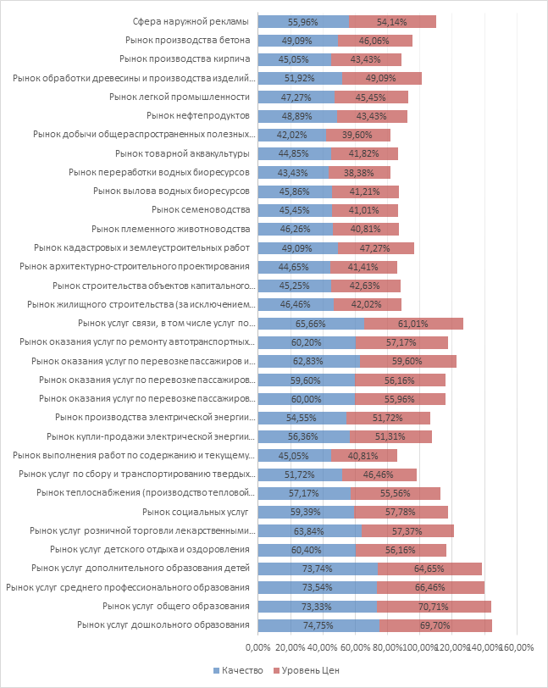

Анализ данных показывает положительный уровень удовлетворенности по критерию цены и качества по таким рынкам как рынок услуг дошкольного образования, рынок общего образования, среднего образования, розничной торговли лекарственными средствами.

Анализ **рынка услуг розничной торговли лекарственными препаратами, медицинскими изделиями и сопутствующими товарами** говорит о высокой степени удовлетворенности, в частности позицию «удовлетворен» выделил каждый пятый респондент – 21%, «скорее удовлетворен» - 36%. Негативные оценки составили: «не удовлетворен» - 11% опрошенных, позицию «скорее не удовлетворен» выделили – 22% респондентов.

Анализ **рынка социальных услуг** говорит о высокой степени удовлетворенности, в частности позицию «удовлетворен» выделил каждый четвертый респондент – 20%, «скорее удовлетворен» - 37%. Негативные оценки составили: «не удовлетворен» - 7% опрошенных, позицию «скорее не удовлетворен» выделили – 21% респондентов. Затруднились с ответом 14% респондентов.

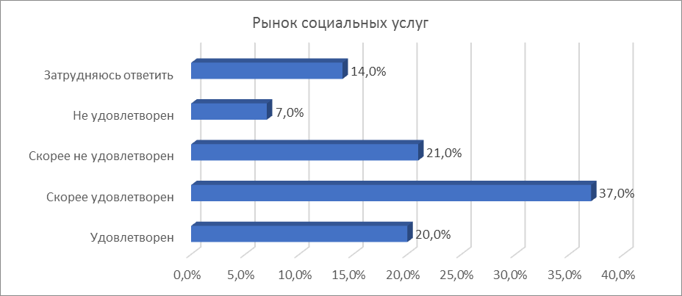

Анализ **рынка племенного животноводства** говорит о высокой степени удовлетворенности, в частности позицию «скорее удовлетворен» выделил каждый третий респондент – 28%, «удовлетворен» – 12%, Негативные оценки составили: «не удовлетворен» - 17% опрошенных, позицию «скорее не удовлетворен» выделили – 20% респондентов. Затруднились с ответом 22% респондентов.

Анализ **рынка семеноводства** говорит о высокой степени удовлетворенности, в частности позицию «скорее удовлетворен» выделил каждый третий респондент – 28%, «удовлетворен» – 13%. Негативные оценки составили: «не удовлетворен» - 17% опрошенных, позицию «скорее не удовлетворен» выделили – 20% респондентов. Затруднились с ответом 22% респондентов.

Анализ **рынка жилищного строительства** говорит о высокой степени удовлетворенности, в частности позицию «скорее удовлетворен» выделил каждый третий респондент – 27%, «удовлетворен» – 15%. Негативные оценки составили: «не удовлетворен» - 19% опрошенных, позицию «скорее не удовлетворен» выделили – 23% респондентов. Затруднились с ответом 16% респондентов.

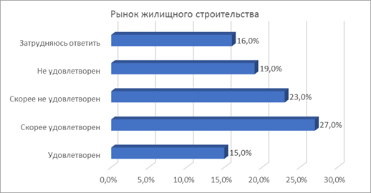

Анализ **рынка строительства объектов капитального строительства, за исключением жилищного и дорожного строительства** говорит о высокой степени удовлетворенности, в частности позицию «скорее удовлетворен» выделил каждый третий респондент–27%, «удовлетворен»–15%. Негативные оценки составили: «не удовлетворен»-18% опрошенных, позицию «скорее не удовлетворен» выделили–22% респондентов. Затруднились с ответом 17% респондентов.

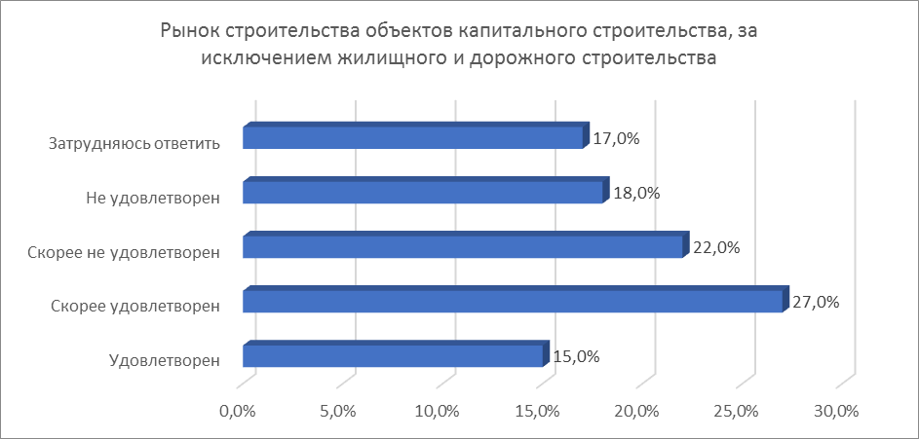

Анализ **рынка архитектурно-строительного проектирования** говорит о высокой степени удовлетворенности, в частности позицию «скорее удовлетворен» выделил каждый третий респондент–28%, «удовлетворен»–13%. Негативные оценки составили: «не удовлетворен»-15% опрошенных, позицию «скорее не удовлетворен» выделили–21% респондентов. Затруднились с ответом 20% респондентов.

Анализ **рынка кадастровых и землеустроительных работ** говорит о высокой степени удовлетворенности, в частности позицию «скорее удовлетворен» выделил каждый третий респондент–32%, «удовлетворен»–15%. Негативные оценки составили: «не удовлетворен»-12% опрошенных, позицию «скорее не удовлетворен» выделили–20% респондентов. Затруднились с ответом 20% респондентов.

Анализ **рынка теплоснабжения (производства тепловой энергии** говорит  
о высокой степени удовлетворенности, в частности позицию «скорее удовлетворен» выделил каждый третий респондент–37%, «удовлетворен»–18%. Негативные оценки составили: «не удовлетворен»-11% опрошенных, позицию «скорее не удовлетворен» выделили–21% респондентов. Затруднились с ответом 12% респондентов.

Анализ **рынка транспортирования твердых коммунальных отходов**  говорит о высокой степени удовлетворенности, в частности позицию «скорее удовлетворен» выделил каждый третий респондент–30%, «удовлетворен»–16%. Негативные оценки составили: «не удовлетворен»-16% опрошенных, позицию «скорее не удовлетворен» выделили–21% респондентов. Затруднились с ответом 12% респондентов.

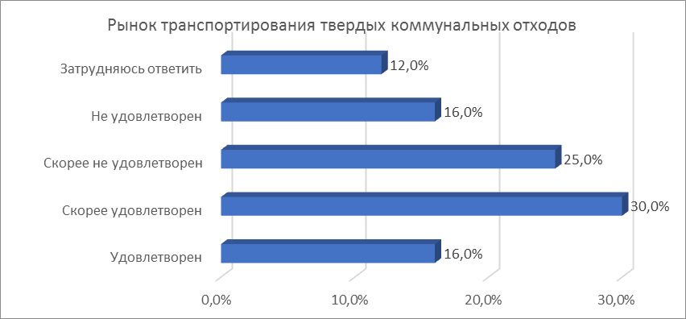

Анализ **рынка выполнения работ по содержанию и текущему ремонту общего имущества собственников помещений в многоквартирном доме** говорит о высокой степени удовлетворенности, в частности позицию «скорее удовлетворен» выделил каждый четвертый респондент–26%, «удовлетворен»–15%. Негативные оценки составили: «не удовлетворен»-19% опрошенных, позицию «скорее не удовлетворен» выделили–28% респондентов. Затруднились с ответом 12% респондентов.

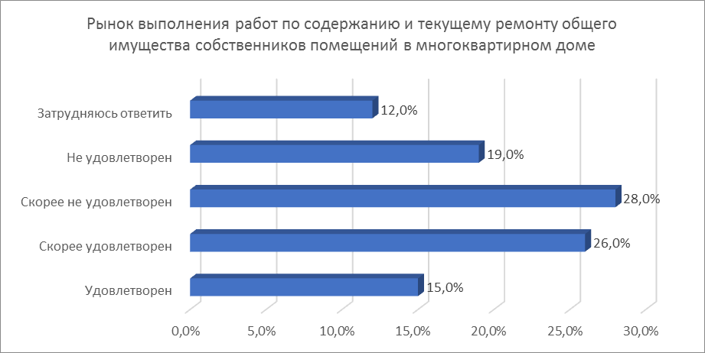

Анализ **рынка купли-продажи электроэнергии (мощности) на розничном рынке электрической энергии (мощности)** говорит о высокой степени удовлетворенности, в частности позицию «скорее удовлетворен» выделил каждый третий респондент – 33%, «удовлетворен» – 18%. Негативные оценки составили: «не удовлетворен» - 12% опрошенных, позицию «скорее не удовлетворен» выделили – 21% респондентов. Затруднились с ответом 15% респондентов.

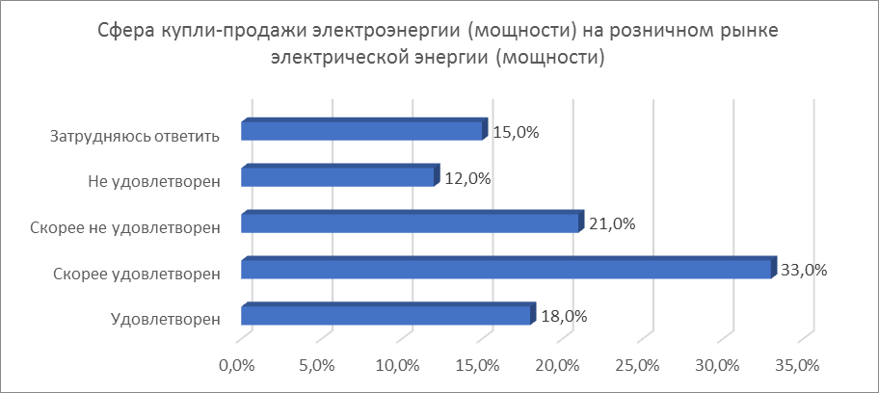

Анализ **рынка нефтепродуктов** говорит о высокой степени удовлетворенности, в частности позицию «скорее удовлетворен» выделил каждый третий респондент – 28%, «удовлетворен» – 15%. Негативные оценки составили: «не удовлетворен» - 16% опрошенных, позицию «скорее не удовлетворен» выделили – 20% респондентов. Затруднились с ответом 20% респондентов.

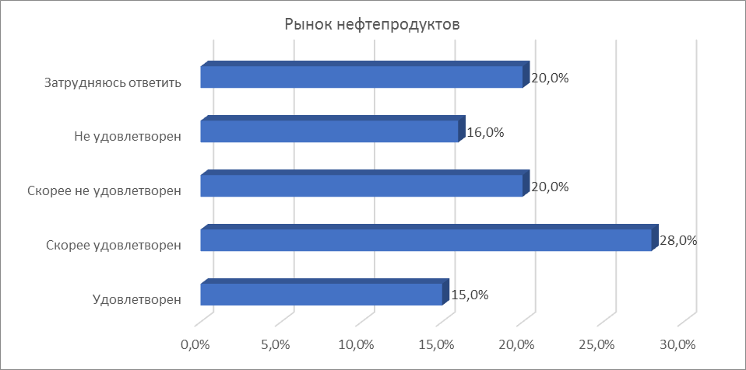

Анализ **рынка оказания услуг по перевозке пассажиров автомобильным транспортом по муниципальным маршрутам регулярных перевозок** говорит о высокой степени удовлетворенности, в частности позицию «скорее удовлетворен» выделил каждый третий респондент – 37%, «удовлетворен» – 18%. Негативные оценки составили: «не удовлетворен» - 10% опрошенных, позицию «скорее не удовлетворен» выделили – 22% респондентов. Затруднились с ответом 12% респондентов.

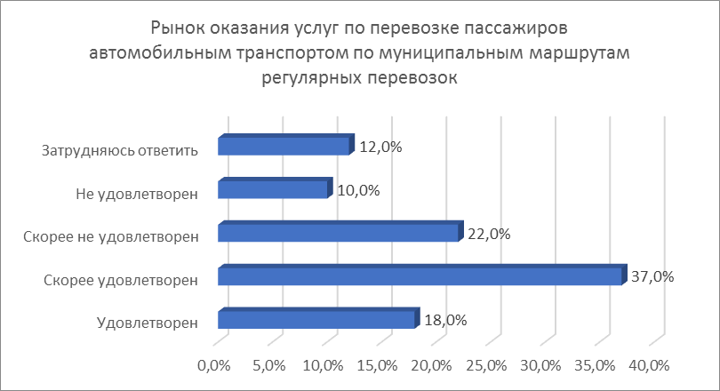

Анализ **рынка оказания услуг по перевозке пассажиров и багажа легковым такси на территории Ленинградской области** говорит о высокой степени удовлетворенности, в частности позицию «скорее удовлетворен» выделили 40% респондентов, позицию «удовлетворен» отметили – 19%. Негативные оценки составили: «не удовлетворен» - 9% опрошенных, позицию «скорее не удовлетворен» отметили – 20% респондентов. Затруднились с ответом 11% респондентов.

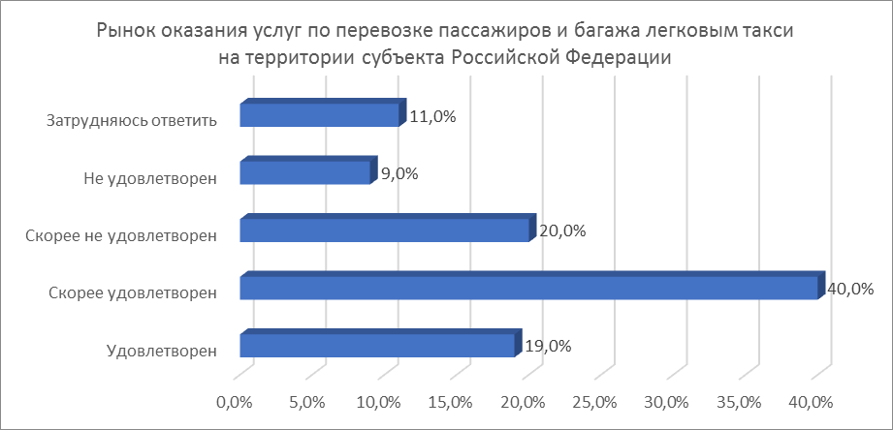

Анализ **рынка легкой промышленности** говорит о высокой степени удовлетворенности, в частности позицию «скорее удовлетворен» выделили 30% респондентов, позицию «удовлетворен» отметили – 15%. Негативные оценки составили: «не удовлетворен» - 14% опрошенных, позицию «скорее не удовлетворен» отметили – 20% респондентов. Затруднились с ответом 20% респондентов.

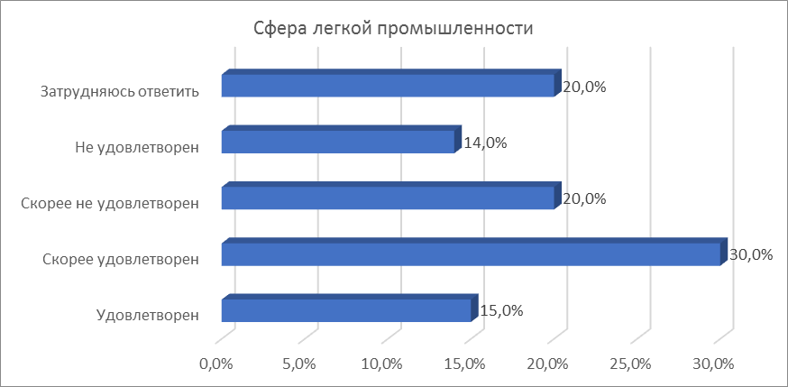

Анализ **рынка обработки древесины и производства изделий из дерева** говорит о высокой степени удовлетворенности, в частности позицию «скорее удовлетворен» выделили 32% респондентов, позицию «удовлетворен» отметили – 16%. Негативные оценки составили: «не удовлетворен» - 12% опрошенных, позицию «скорее не удовлетворен» отметили – 19% респондентов. Затруднились с ответом 20% респондентов.

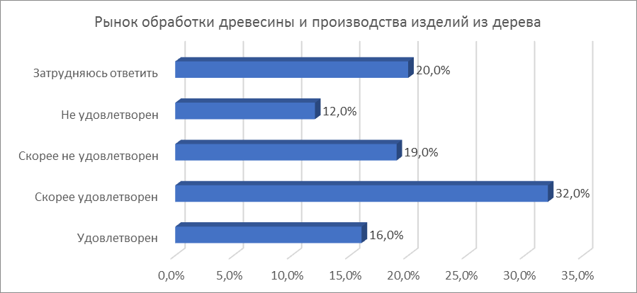

Анализ **рынка производства кирпича** говорит о высокой степени удовлетворенности, в частности позицию «скорее удовлетворен» выделили треть респондентов – 29%, позицию «удовлетворен» отметили – 14%. Негативные оценки составили: «не удовлетворен» - 14% опрошенных, позицию «скорее не удовлетворен» отметили – 19% респондентов. Затруднились с ответом 23% респондентов.

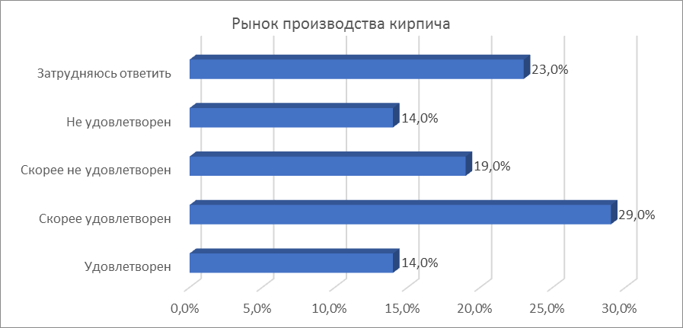

Анализ **рынка производства бетона** говорит о высокой степени удовлетворенности, в частности позицию «скорее удовлетворен» выделили треть респондентов – 31%, позицию «удовлетворен» отметили – 15%. Негативные оценки составили: «не удовлетворен» - 14% опрошенных, позицию «скорее не удовлетворен» отметили – 18% респондентов. Затруднились с ответом – 21%.

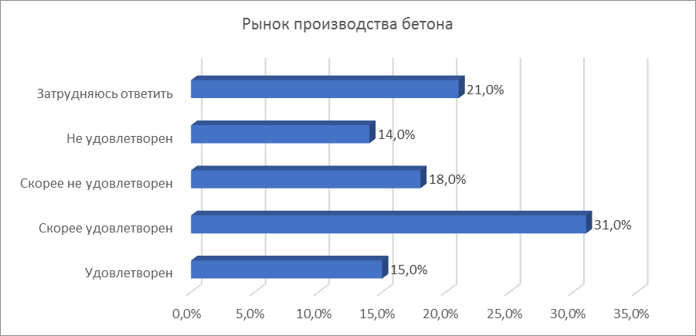

Анализ **рынка услуг связи по предоставлению широкополосного доступа к сети «Интернет»** говорит о высокой степени удовлетворенности, в частности позицию «скорее удовлетворен» выделили более трети респондентов – 41%, позицию «удовлетворен» отметили – 20%. Негативные оценки составили: «не удовлетворен» - 8% опрошенных, позицию «скорее не удовлетворен» отметили – 20% респондентов. Затруднились с ответом 10% респондентов.

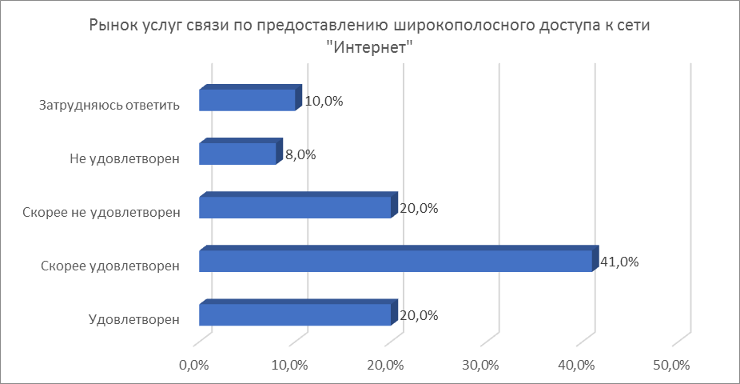

Анализ **рынка услуг дошкольного образования** говорит о высокой степени удовлетворенности, в частности позицию «скорее удовлетворен» выделили более трети респондентов – 41%, позицию «удовлетворен» отметил каждый третий – 29%. Негативные оценки составили: «не удовлетворен» - 4% опрошенных, позицию «скорее не удовлетворен» отметили – 15% респондентов. Затруднились с ответом 9% респондентов.

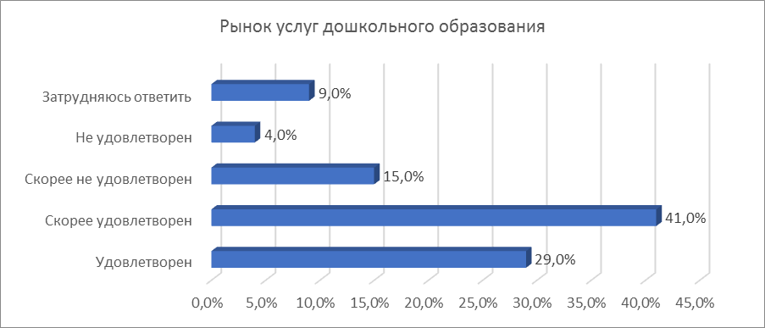

Анализ **рынка общего образования** говорит о высокой степени удовлетворенности, в частности позицию «скорее удовлетворен» выделили более трети респондентов – 39%, позицию «удовлетворен» отметил каждый третий – 31%. Негативные оценки составили: «не удовлетворен» - 5% опрошенных, позицию «скорее не удовлетворен» отметили – 14% респондентов. Затруднились с ответом 10% респондентов.

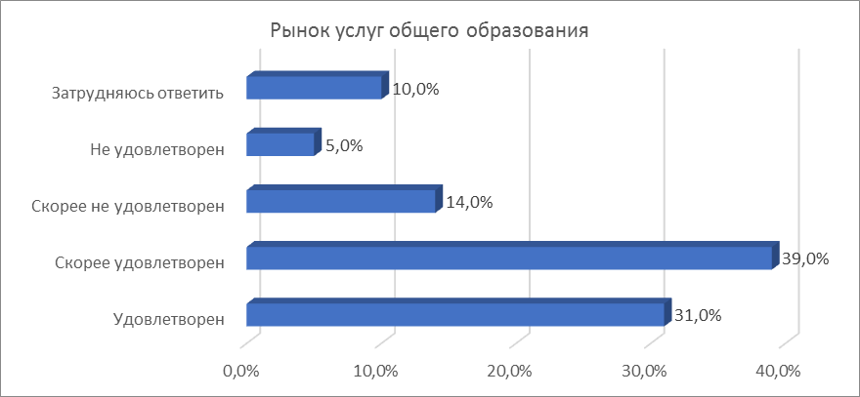

Анализ **рынка услуг среднего профессионального образования** говорит о высокой степени удовлетворенности, в частности позицию «скорее удовлетворен» выделили более трети респондентов – 40%, позицию «удовлетворен» отметили– 26% респондентов. Негативные оценки составили: «не удовлетворен» - 4% опрошенных, позицию «скорее не удовлетворен» отметили – 17% респондентов. Затруднились с ответом 11% респондентов.

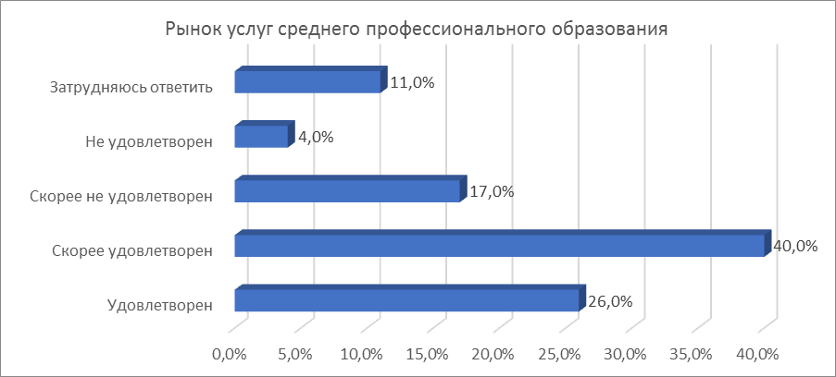

Анализ **рынка услуг отдыха и оздоровления детей** говорит о высокой степени удовлетворенности, в частности позицию «скорее удовлетворен» выделили более трети респондентов – 35%, позицию «удовлетворен» отметили– 21% респондентов. Негативные оценки составили: «не удовлетворен» - 7% опрошенных, позицию «скорее не удовлетворен» отметили – 23% респондентов. Затруднились с ответом 13% респондентов.

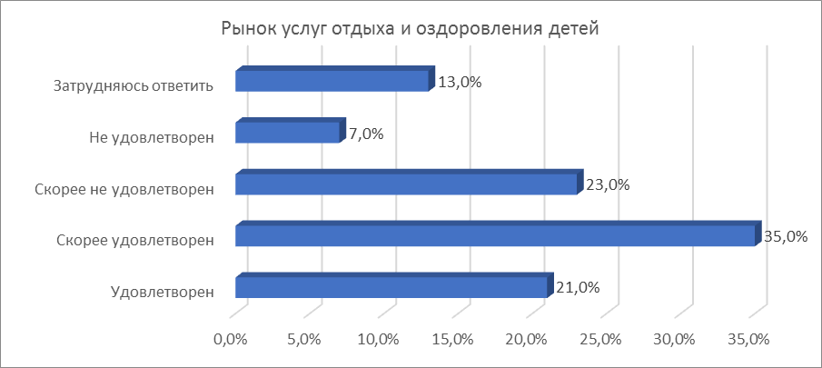

Анализ **рынка услуг дополнительного образования** говорит о высокой степени удовлетворенности, в частности позицию «скорее удовлетворен» выделили более трети респондентов – 37%, позицию «удовлетворен» отметили– 27% респондентов. Негативные оценки составили: «не удовлетворен» - 6% опрошенных, позицию «скорее не удовлетворен» отметили – 17% респондентов. Затруднились с ответом 12% респондентов.

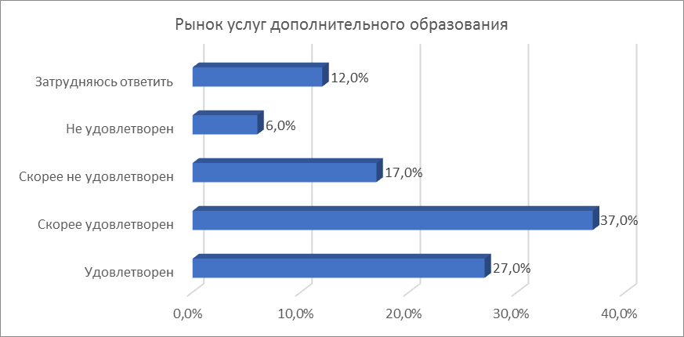

Анализ **сферы наружной рекламы** говорит о высокой степени удовлетворенности, в частности позицию «скорее удовлетворен» выделили более трети респондентов – 36%, позицию «удовлетворен» отметили– 18% респондентов. Негативные оценки составили: «не удовлетворен» - 10% опрошенных, позицию «скорее не удовлетворен» отметили – 16% респондентов. Затруднились с ответом 20% респондентов.

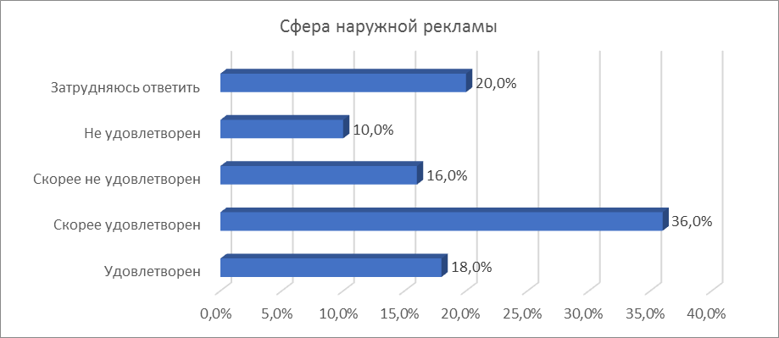

Анализ **рынка оказания услуг по ремонту автотранспортных средств** говорит о высокой степени удовлетворенности, в частности позицию «скорее удовлетворен» выделили чуть более трети респондентов – 37%, позицию «удовлетворен» отметили– 20% респондентов. Негативные оценки составили: «не удовлетворен» - 10% опрошенных, позицию «скорее не удовлетворен» отметили – 21% респондентов. Затруднились с ответом 12% респондентов.

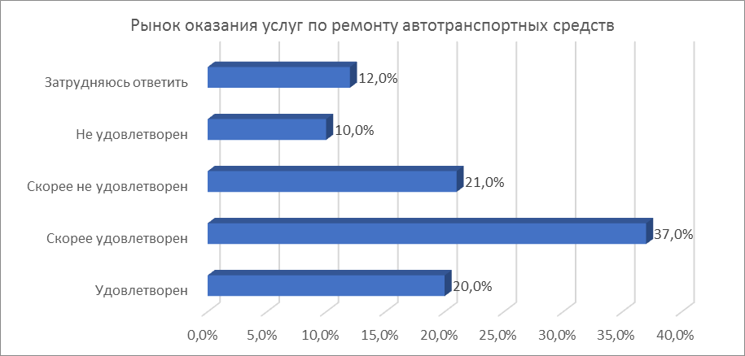

Анализ **рынка вылова водных биоресурсов** говорит о высокой степени удовлетворенности, в частности позицию «скорее удовлетворен» выделили чуть менее трети респондентов – 28%, позицию «удовлетворен» отметили– 13% респондентов. Негативные оценки составили: «не удовлетворен» - 17% опрошенных, позицию «скорее не удовлетворен» отметили – 20% респондентов. Затруднились с ответом 22% респондентов.

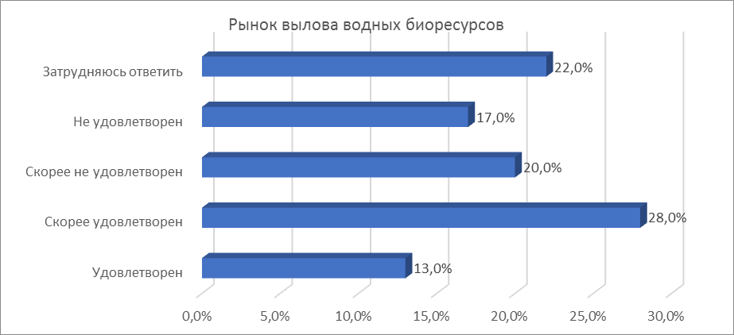

Анализ **рынка переработки водных биоресурсов** говорит о высокой степени удовлетворенности, в частности позицию «скорее удовлетворен» выделили чуть трети респондентов – 25%, позицию «удовлетворен» отметили– 13% респондентов. Негативные оценки составили: «не удовлетворен» - 18% опрошенных, позицию «скорее не удовлетворен» отметили – 22% респондентов. Затруднились с ответом 23% респондентов.

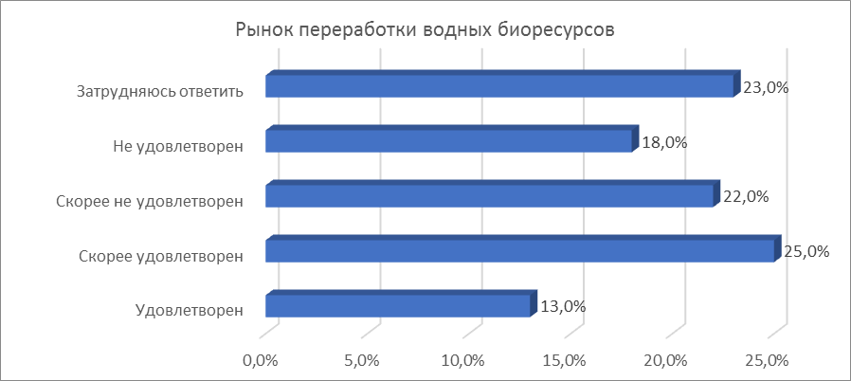

Анализ **рынка товарной аквакультуры** говорит о высокой степени удовлетворенности, в частности позицию «скорее удовлетворен» выделили чуть менее трети респондентов – 28%, позицию «удовлетворен» отметили– 14% респондентов. Негативные оценки составили: «не удовлетворен» - 17% опрошенных, позицию «скорее не удовлетворен» отметили – 19% респондентов. Затруднились с ответом 21% респондентов.

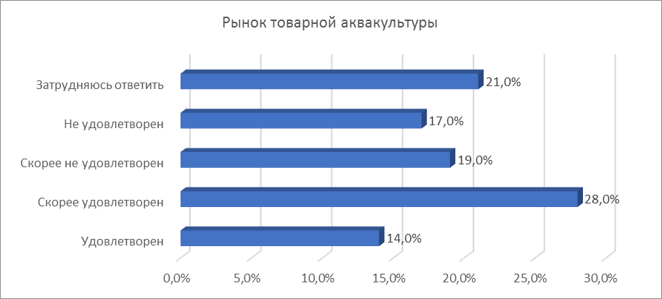

О ценовой конкуренции

Таблица Удовлетворительность потребителей качеством товаров, работ и услуг на рынках субъекта Российской федерации и состоянием ценовой конкуренции

|  |  |  |  |  |
| --- | --- | --- | --- | --- |
| № |  | Качество | Цена | Возможность выбора |
|  | Рынок услуг дошкольного образования | 74,75% | 69,70% | 71,11% |
|  | Рынок услуг общего образования | 73,33% | 70,71% | 72,12% |
|  | Рынок услуг среднего профессионального образования | 73,54% | 66,46% | 64,85% |
|  | Рынок услуг дополнительного образования детей | 73,74% | 64,65% | 69,49% |
|  | Рынок услуг детского отдыха и оздоровления | 60,40% | 56,16% | 54,34% |
|  | Рынок медицинских услуг | 50,10% | 46,46% | 51,31% |
|  | Рынок услуг розничной торговли лекарственными препаратами, медицинскими изделиями и сопутствующими товарами | 63,84% | 57,37% | 66,06% |
|  | Рынок психолого-педагогического сопровождения детей с ограниченными возможностями здоровья | 57,17% | 51,31% | 51,72% |
|  | Рынок социальных услуг | 59,39% | 57,78% | 56,97% |
|  | Рынок ритуальных услуг | 61,41% | 53,33% | 56,16% |
|  | Рынок теплоснабжения (производство тепловой энергии) | 57,17% | 55,56% | 54,34% |
|  | Рынок услуг по сбору и транспортированию твердых коммунальных отходов | 51,72% | 46,46% | 47,07% |
|  | Рынок выполнения работ по благоустройству городской среды | 56,36% | 50,71% | 49,09% |
|  | Рынок выполнения работ по содержанию и текущему ремонту общего имущества собственников помещений в многоквартирном доме | 45,05% | 40,81% | 43,23% |
|  | Рынок поставки сжиженного газа в баллонах | 52,73% | 49,49% | 51,72% |
|  | Рынок купли-продажи электрической энергии (мощности) на розничном рынке электрической энергии (мощности) | 56,36% | 51,31% | 50,10% |
|  | Рынок производства электрической энергии (мощности) на розничном рынке электрической энергии (мощности), включая производство электрической энергии (мощности) в режиме когенерации | 54,55% | 51,72% | 50,91% |
|  | Рынок оказания услуг по перевозке пассажиров автомобильным транспортом по муниципальным маршрутам регулярных перевозок | 60,00% | 55,96% | 56,77% |
|  | Рынок оказания услуг по перевозке пассажиров автомобильным транспортом по межмуниципальным маршрутам регулярных перевозок | 59,60% | 56,16% | 58,38% |
|  | Рынок оказания услуг по перевозке пассажиров и багажа легковым такси на территории субъекта Российской Федерации | 62,83% | 59,60% | 61,62% |
|  | Рынок оказания услуг по ремонту автотранспортных средств | 60,20% | 57,17% | 60,81% |
|  | Рынок услуг связи, в том числе услуг по предоставлению широкополосного доступа к информационно-телекоммуникационной сети "Интернет" | 65,66% | 61,01% | 62,02% |
|  | Рынок жилищного строительства (за исключением Московского фонда реновации жилой застройки и индивидуального жилищного строительства) | 46,46% | 42,02% | 44,24% |
|  | Рынок строительства объектов капитального строительства, за исключением жилищного и дорожного строительства | 45,25% | 42,63% | 43,43% |
|  | Рынок дорожной деятельности (за исключением проектирования) | 43,64% | 40,81% | 43,64% |
|  | Рынок архитектурно-строительного проектирования | 44,65% | 41,41% | 44,65% |
|  | Рынок кадастровых и землеустроительных работ | 49,09% | 47,27% | 47,88% |
|  | Рынок реализации сельскохозяйственной продукции | 54,34% | 49,49% | 50,91% |
|  | Рынок лабораторных исследований для выдачи ветеринарных сопроводительных документов | 50,51% | 46,67% | 47,47% |
|  | Рынок племенного животноводства | 46,26% | 40,81% | 42,42% |
|  | Рынок семеноводства | 45,45% | 41,01% | 43,23% |
|  | Рынок вылова водных биоресурсов | 45,86% | 41,21% | 42,02% |
|  | Рынок переработки водных биоресурсов | 43,43% | 38,38% | 41,41% |
|  | Рынок товарной аквакультуры | 44,85% | 41,82% | 42,63% |
|  | Рынок добычи общераспространенных полезных ископаемых на участках недр местного значения | 42,02% | 39,60% | 41,62% |
|  | Рынок нефтепродуктов | 48,89% | 43,43% | 46,46% |
|  | Рынок легкой промышленности | 47,27% | 45,45% | 46,26% |
|  | Рынок обработки древесины и производства изделий из дерева | 51,92% | 49,09% | 51,11% |
|  | Рынок производства кирпича | 45,05% | 43,43% | 43,03% |
|  | Рынок производства бетона | 49,09% | 46,06% | 45,86% |
|  | Сфера наружной рекламы | 55,96% | 54,14% | 51,52% |

Анализ результатов опроса респондентов демонстрирует положительную связь ценовой конкуренций товаров и услуг на рынках региона. Сумма положительных оценок по индикаторам «удовлетворен» и «скорее удовлетворен» в ответах респондентов прослеживается практическим по всем рынкам: рынок услуг связи, в том числе услуг по предоставлению широкополосного доступа к информационно-телекоммуникационной сети "Интернет", где положительные оценки составили по уровню цен-65%, качество услуг–61%, рынок услуг дошкольного образования, где положительные оценки составили по уровню цен-74%, качество услуг–68%; рынок услуг общего образования, где положительные оценки составили по уровню цен-73%, качество услуг – 70%; рынок услуг среднего профессионального образования, где положительные оценки составили по уровню цен-73%, качество услуг–66%; рынок услуг дополнительного образования детей, где положительные оценки составили по уровню цен-73%, качество услуг–64%; рынок услуг детского отдыха и оздоровления, где положительные оценки составили по уровню цен- 60%, качество услуг–56%.

Также необходимо отметить рынки с положительной реакцией респондентов на ценовую конкуренцию: рынок оказания услуг по перевозке пассажиров автомобильным транспортом по муниципальным маршрутам регулярных перевозок положительные оценки составили по уровню цен-62%, качество услуг–59%, рынок оказания услуг по перевозке пассажиров автомобильным транспортом по межмуниципальным маршрутам регулярных перевозок положительные оценки составили по уровню цен- 59%, качество услуг–56%, рынок оказания услуг по ремонту автотранспортных средств положительные оценки составили по уровню цен-60%, качество услуг –57%.

В наименьшей степени положительные оценки ценовой конкуренций респондентами даны по показателям «удовлетворен» и «скорее удовлетворен» («уровень цен» - «качество») по следующим рынкам:

* рынок архитектурно-строительного проектирования;
* рынок жилищного строительства;
* рынок строительства объектов капитального строительства, за исключением жилищного и дорожного строительства;
* рынок дорожной деятельности (за исключением проектирования).

В целом отмечается высокий уровень удовлетворенности респондентов ценовой конкуренций, соотношения уровнем цен и качеством по рынкам Ленинградской области.

Анализ ценовой конкуренций товаров и услуг в части «не удовлетворен» и «скорее не удовлетворен» в ответах респондентов прослеживается по следующим рынкам:

* по рынку строительства объектов капитального строительства, за исключением жилищного и дорожного строительства оценки составили по уровню цен- 37%, качество услуг – 40%;
* по рынку дорожной деятельности (за исключением проектирования)оценки составили по уровню цен- 41%, качество услуг – 42%;
* по рынку медицинских услуг оценки составили по уровню цен- 41%, качество услуг – 45%;
* по рынку услуг по сбору и транспортированию твердых коммунальных отходов оценки составили по уровню цен- 36%, качество услуг – 41%;
* по рынку выполнения работ по содержанию и текущему ремонту общего имущества собственников помещений в многоквартирном доме оценки составили по уровню цен- 43%, качество услуг – 47%;
* по рынку выполнения работ по благоустройству городской среды оценки составили по уровню цен- 32%, качество услуг – 35%;
* по рынку архитектурно-строительного проектирования оценки составили по уровню цен- 35%, качество услуг – 38%;
* по рынку вылова водных биоресурсов оценки составили по уровню цен- 32%, качество услуг – 36%.

1. **Результаты мониторинга удовлетворенности субъектов предпринимательской деятельности и потребителей товаров, работ и услуг качеством официальной информации о состоянии конкурентной среды на рынках товаров, работ и услуг субъекта Российской Федерации и деятельности по содействию развитию конкуренции, размещаемой Уполномоченным органом и муниципальными образованиями.**

В рамках мониторинга удовлетворенности субъектов предпринимательской деятельности и потребителей товаров, работ и услуг качеством официальной информации приняли участие 804 респондента.

*Оценка качества официальной информации о состоянии конкурентной среды на рынках товаров и услуг Ленинградской области представлена в таблице.*

|  |  |  |  |  |  |
| --- | --- | --- | --- | --- | --- |
|  | Удовлетворительно | Скорее удовлетворительно | Скорее неудовлетворительно | Неудовлетворительно | Затрудняюсь ответить/мне ничего не известно о такой информации |
| Уровень доступности | 43,76% | 37,65% | 7,31% | 4,92% | 6,35% |
| Уровень понятности | 38,97% | 44,24% | 7,07% | 5,76% | 3,96% |
| Удобство получения | 43,76% | 39,33% | 8,99% | 4,08% | 3,84% |

Результаты исследования позиций респондентов позволяют отметить в целом весьма положительные тенденции, сумма позиций «Удовлетворительно» и «Скорее удовлетворительно» по индикатору уровень доступности официальной информации о состоянии конкурентной среды на рынках товаров и услуг Ленинградской области составляет – 80%, по индикатору уровень понятности составляет – 82%, по индикатору удобство получения официальной информации о состоянии конкурентной среды на рынках товаров и услуг Ленинградской области – 82%.

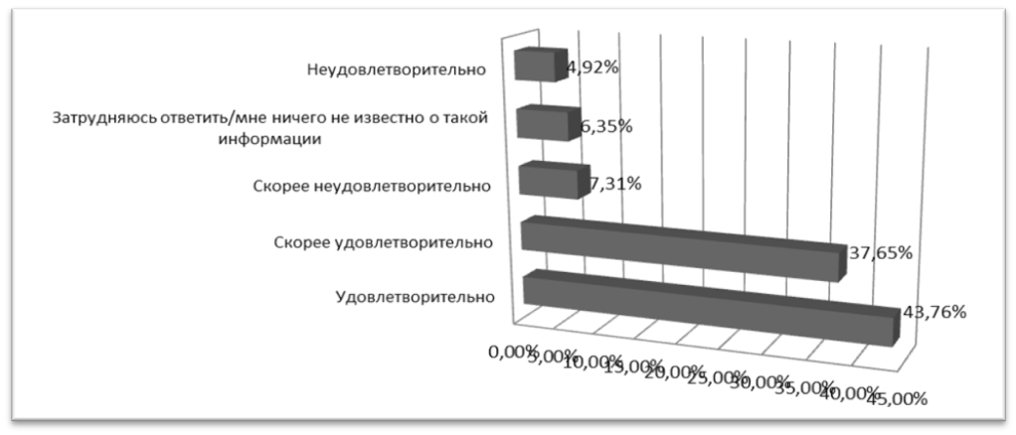

Позиции респондентов относительно уровня доступности официальной информации о состоянии конкурентной среды на рынках товаров и услуг Ленинградской области фиксируют преобладание положительных оценок: «удовлетворительно» - 43%, «скорее удовлетворительно» - 37%. Негативные оценки респондентами относительно уровня доступности официальной информации о состоянии конкурентной среды на рынках товаров и услуг Ленинградской области следующие: «неудовлетворительно» 4%, «скорее неудовлетворительно» - 7%, что в сумме составляет более 10% респондентов.

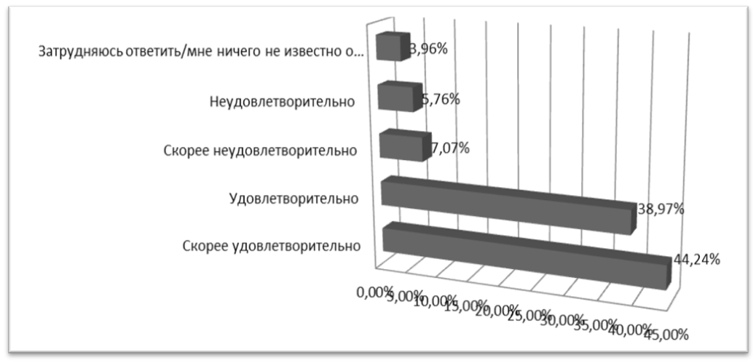

Позиции респондентов относительно уровня понятности официальной информации о состоянии конкурентной среды на рынках товаров и услуг Ленинградской области: «удовлетворительно» - 38%, «скорее удовлетворительно» - 44%. Негативные оценки респондентами относительно уровня понятности официальной информации о состоянии конкурентной среды на рынках товаров и услуг Ленинградской области следующие: «неудовлетворительно» 5%, «скорее неудовлетворительно» - 7%, что в сумме составляет более 10% респондентов.

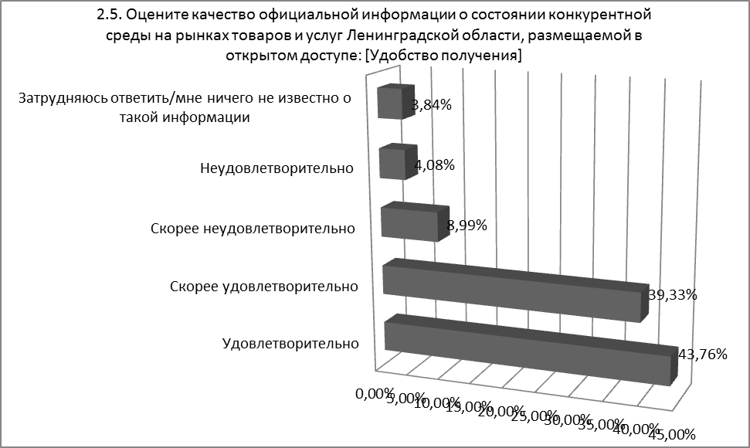

Позиции респондентов относительно удобства получения официальной информации о состоянии конкурентной среды на рынках товаров и услуг Ленинградской области имеют положительную оценку: «удовлетворительно» - 43%, «скорее удовлетворительно» - 39%. Негативные оценки респондентами относительно удобства получения официальной информации о состоянии конкурентной среды на рынках товаров и услуг Ленинградской области следующие: «неудовлетворительно» 4%, «скорее неудовлетворительно» - 9%, что в сумме составляет более 10% респондентов.

О полноте официальной информации о состоянии конкуренции на рынках товаров,

работ и услуг Ленинградской области (по мнению субъектов предпринимательской деятельности и потребителей товаров, работ и услуг)

|  |  |  |  |  |  |
| --- | --- | --- | --- | --- | --- |
|  | Удовлетворительно | Скорее удовлетворительно | Скорее неудовлетворительно | Неудовлетворительно | Затрудняюсь ответить/мне ничего не известно о такой информации |
| Доступность информации о нормативной базе, связанной с внедрением Стандарта в регионе | 57,43% | 28,90% | 8,15% | 0,84% | 4,68% |
| Доступность информации о перечне товарных рынков для содействия развитию конкуренции в регионе | 52,52% | 35,61% | 6,35% | 1,56% | 3,96 |
| Предоставление возможности прохождения электронных анкет, связанных с оценкой удовлетворенности предпринимателей и потребителей состоянием конкурентной среды региона | 48,92% | 37,77% | 8,51% | 0,84% | 3,96% |
| Обеспечение доступности "дорожной карты" региона | 54,32% | 34,29% | 5,88% | 0,84% | 4,68% |
| Доступность информации о проведенных обучающих мероприятиях для органов местного самоуправления региона | 53,24% | 29,62% | 9,11% | 2,52% | 5,52% |
| Доступность информации о проведенных мониторингах в регионе и сформированном ежегодном докладе | 59,23% | 26,38% | 8,87% | 3,96% | 1,56% |

Социальная оценка результатов ответов респондентов позволяет говорить, что большинство респондентов удовлетворены основными позициями информационного сопровождения конкурентной политики региона. Наибольшее значение в части оценки «Удовлетворительно» достигнута по показателю «Доступность информации о проведенных мониторингах в регионе и сформированном ежегодном докладе» - 59%, далее на втором месте показатель «Доступность информации о нормативной базе, связанной с внедрением Стандарта в регионе» - 57% респондентов, на третьем месте «Обеспечение доступности» - 54% респондентов.

Оценка источников информации получаемой от Уполномоченного органа и муниципальных образований субъектами предпринимательской деятельности Ленинградской области о состоянии конкурентной среды на рынках товаров, работ представлена в таблице.

|  |  |  |
| --- | --- | --- |
|  | Предпочитаю пользоваться | Доверяю больше всего |
| Официальная информация, размещенная на сайте уполномоченного органа в информационно-телекоммуникационной сети "Интернет" | 76,50% | 23,50% |
| Официальная информация, размещенная на интернет-портале об инвестиционной деятельности в субъекте Российской Федерации | 63,07% | 36,93% |
| Официальная информация, размещенная на официальном сайте ФАС России в информационно-телекоммуникационной сети "Интернет" | 67,51% | 32,49% |
| Информация, размещенная на официальных сайтах других исполнительных органов государственной власти субъекта Российской Федерации и органов местного самоуправления в информационно-телекоммуникационной сети "Интернет" | 67,39% | 32,61% |
| Телевидение | 74,34% | 25,66% |
| Печатные средства массовой информации | 70,86% | 29,14% |
| Радио | 69,90% | 30,10% |
| Специальные блоги, порталы и прочие электронные ресурсы | 69,90% | 30,10% |

Об удовлетворенности предпринимателей действиями органов власти

Ленинградской области

|  |  |
| --- | --- |
|  | **Количество** |
| Скорее удовлетворен | 36,09% |
| Удовлетворен | 35,61% |
| Скорее не удовлетворен | 9,83% |
| Затрудняюсь ответить | 9,59% |
| Не удовлетворен | 8,87% |

Анализ позиций респондентов показывает, что характеризуя деятельность органов власти и местного самоуправления на основном для бизнеса рынке, который представляет респондент, воспринимается положительно.

Опрос 2020 года выявил рост спроса со стороны бизнеса на государственную поддержку в части решения отраслевых проблем: на необходимость вмешательства государства указала большая часть респондентов (+11% к 2019 году), при этом рост положительного влияния на бизнес органов государственной власти составил +2%.

Положительным является снижение оценок уровня вмешательства государства в деятельность бизнеса. Опрос представителей бизнеса показал, что 26% респондентов считают, что органы власти только мешают бизнесу своими действиями и инициативами. О необходимости участия органов государственной власти в регулировании отрасли в основном заявляли представители малого бизнеса (41%).

1. **Результаты мониторинга деятельности субъектов естественных монополий на территории субъекта Российской Федерации.**

Перечень рынков, на которых присутствуют субъекты естественных монополий в Ленинградской области, составлен на основе Реестра субъектов естественных монополий, в отношении которых осуществляется государственное регулирование и контроль, размещенного на официальном сайте Федеральной антимонопольной службы России в сети Интернет по адресу: <http://fas.gov.ru/pages/activity/tariffregulation/reestr-subektov-estestvennyix-monopolij.html>/, а также на основе данных, представленных Комитетом по тарифам и ценовой политике Ленинградской области, который является органом исполнительной власти Ленинградской области в области государственного регулирования тарифов, при осуществлении им полномочий по определению (установлению) цен (тарифов) для хозяйствующих субъектов Ленинградской области, осуществляющих деятельность в сфере субъектов естественных монополий.

На территории Ленинградской области субъекты естественных монополий осуществляют деятельность в 11 различных сферах.

|  |  |  |
| --- | --- | --- |
| **№ п/п** | **Рынок присутствия субъектов естественных монополий** | **Количество хозяйствующих субъектов** |
| 1 | Транспортировка нефти и нефтепродуктов по магистральным трубопроводам | 1 |
| 2 | Транспортировка газа по трубопроводам | 2 |
| 3 | Железнодорожные перевозки | 1 |
| 4 | Услуги в транспортных терминалах, портах | 24 |
| 5 | Услуги общедоступной электросвязи и общедоступной почтовой связи | 2 |
| 6 | Услуги по передаче электрической энергии | 22 |
| 7 | Услуги по оперативно-диспетчерскому управлению в электроэнергетике | 1 |
| 8 | Услуги по передаче тепловой энергии | 143 |
| 9 | Услуги по использованию инфраструктуры внутренних водных путей | 1 |
| 10 | Водоснабжение и водоотведение с использованием централизованных системы, систем коммунальной инфраструктуры | 143 |
| 11 | Ледокольная проводка судов, ледовая лоцманская проводка судов в акватории Северного морского пути | 1 |

Ниже представлена динамика юридических лиц, представителей естественных монополий

Согласно действующему законодательству естественная монополия представляет собой особый вид монополии, существование которой вызвано технологическими особенностями ее функционирования, исключающее возможность образования экономически эффективной конкурентной среды.

Вследствие данного фактора динамика изменений количества юридических лиц, представителей естественных монополий, осуществляющих свою деятельность на территории Ленинградской области, выражена слабо. Так, количество хозяйствующих субъектов, осуществляющих деятельность в таких сферах присутствия субъектов естественных монополий, как: транспортировка нефти по магистральным трубопроводам/газа; железнодорожные перевозки; электросвязь/почтовая связь; оперативно-диспетчерское управление в электроэнергетике, использование инфраструктуры внутренних водных путей; ледокольная проводка судов; передача электрической энергии; водоснабжение и водоотведение по сравнению с 2019 годом не изменилось.

В сфере предоставления услуг в портах, количество организаций в 2020 г. уменьшилось на 1 единицу и составило 24 организации против 25 в 2019 г. В сфере оказания услуг по передаче тепловой энергии, количество организаций в 2020 г. увеличилось на 32 шт. и составило 143 ед. против 111 ед. в 2019 г. Изменения в указанных сферах происходит за счет естественных факторов, таких как ввод в действие новых объектов и образование на их основе новых организаций, осуществляющих регулируемую деятельность, а также падения спроса на тот или иной вид услуги, оказываемый в портах, вследствие чего осуществление деятельности становится не рентабельным.

Об уровнях тарифов (цен), установленных уполномоченным органом исполнительной власти Ленинградской области в сфере государственного регулирования тарифов, за текущий и прошедший периоды (рекомендуется формировать перечень товарных рынков, на которых присутствуют субъекты естественных монополий, с данными об уровнях тарифов (цен) на текущий и прошедший периоды и представить анализ их динамики)

В соответствии с Положением о комитете по тарифам и ценовой политике Ленинградской области, утвержденным постановлением Правительства Ленинградской области (далее – ЛенРТК) от 28.08.2013 № 274, ЛенРТК является органом исполнительной власти Ленинградской области в области государственного регулирования тарифов и уполномочен на осуществление регионального государственного контроля (надзора) на территории Ленинградской области в пределах своей компетенции. К полномочиям ЛенРТК относятся установление тарифов (цен) в сфере деятельности субъектов естественных монополий по передаче электрической энергии, по передаче тепловой энергии, водоснабжения и водоотведения, в сфере железнодорожных перевозок, транспортировки газа по трубопроводам.

Состав, порядок, сроки и периодичность предоставления информации, подлежащей раскрытию субъектами оптового и розничных рынков электрической энергии, теплоснабжающими и теплосетевыми организациями, организациями, осуществляющими горячее водоснабжение, холодное водоснабжение и(или) водоотведение, субъектами естественных монополий, осуществляющими транспортировку газа по газораспределительным сетям, определены стандартами раскрытия информации в установленных сферах деятельности, утвержденными постановлениями Правительства Российской Федерации: от 21.01.2004 № 24 «Об утверждении стандартов раскрытия информации субъектами оптового и розничных рынков электрической энергии», от 05.07.2013 № 570 «О стандартах раскрытия информации теплоснабжающими организациями, теплосетевыми организациями и органами регулирования», от 17.01.2013 № 6 «О стандартах раскрытия информации в сфере водоснабжения и водоотведения», от 29.10.201 № 872 «О стандартах раскрытия информации субъектами естественных монополий, оказывающими услуги по транспортировке газа по трубопроводам».

Региональная информационная система Ленинградской области, в которой организации размещают подлежащую раскрытию информацию, размещена на сайте ЛенРТК в информационно-телекоммуникационной сети «Интернет»: <https://tarif.lenobl.ru/ru/eias/open_info/portaly-ri/>.

Уровень тарифов (цен) на услуги железнодорожных перевозок

Предельные тарифы на перевозку пассажиров железнодорожным транспортом общего пользования в пригородном сообщении на территории Ленинградской области в 2020 и 2019 г.

|  |  |  |  |  |  |  |  |  |
| --- | --- | --- | --- | --- | --- | --- | --- | --- |
| №п/п | Наименование услуги | Единица измерения | Предельные тарифы по категориям поездов | | | | | |
| «Стандарт» | | «Комфорт» | | «Ласточка» | |
| 2020 | 2019 | 2020 | 2019 | 2020 | 2019 |
| 1 | Проезд пассажиров в поездах пригородного сообщения на территории Ленинградской области за первые 14 км вне зависимости от дальности поездки | Руб. за одну поездку | 36,12 | 36,12 | 37,80 | 37,80 | 41,02 | 39,90 |
| 2 | Проезд пассажиров в поездах пригородного сообщения на территории Ленинградской области за каждый последующий км после 14-го | руб. за 1 км | 2,58 | 2,58 | 2,70 | 2,70 | 2,93 | 2,85 |
| 3 | Проезд детей от 5 до 7 лет в поездах пригородного сообщения на территории Ленинградской области за первые 14 км вне зависимости от дальности поездки | Руб. за одну поездку | 18,06 | 18,06 | 18,90 | 18,90 | 20,51 | 19,95 |
| 4 | Проезд детей от 5 до 7 лет в поездах пригородного сообщения на территории Ленинградской области за каждый последующий км после 14-го | руб. за 1 км | 1,29 | 1,29 | 1,35 | 1,35 | 1,46 | 1,43 |

Из таблицы следует, что предельные тарифы по видам услуг (проезд пассажиров и детей от 5 до 7 лет в поездах пригородного сообщения) по категориям поездов «Стандарт» и «Комфорт» в 2019 и 2020 годах оставались на одном уровне. Увеличение тарифов по всем видам услуг произошло в 2020 году - в поезде категории «Ласточка». Для услуги «проезд детей от 5 до 7 лет в поездах пригородного сообщения на территории Ленинградской области за каждый последующий км после 14-го» при обслуживании в поезде категория «Ласточка» рост тарифа составил 2,1% по сравнению с 2019 г.; а для всех остальных видов услуг рост тарифов составил 2,81% по сравнению с 2019 г.

Уровень тарифов (цен) на услуги по передаче электрической энергии

На территории Ленинградской области услуги по передаче электрической энергии по распределительным сетям осуществляют 22 территориальных сетевых организаций.

Тарифы на услуги по передаче электрической энергии по сетям Ленинградской области на 2020 год установлены Приказом от 27.12.2019 г. № 747-п ЛенРТК. Согласно данному приказу, регулирующим органом утверждены тарифы на услуги по передаче электрической энергии по сетям Ленинградской области:

- единые (котловые) тарифы на услуги по передаче электрической энергии по сетям Ленинградской области, поставляемой прочим потребителям;

- единые (котловые) тарифы на услуги по передаче электрической энергии по сетям Ленинградской области, поставляемой населению и приравненным к нему категориям потребителей;

- индивидуальные тарифы на услуги по передаче электрической энергии для взаиморасчетов между сетевыми организациями.

Единые (котловые) тарифы на услуги по передаче электрической энергии по сетям Ленинградской области, поставляемой прочим потребителям в 2020 и 2019 г (без НДС)

|  |  |  |  |  |  |  |  |  |  |  |  |  |
| --- | --- | --- | --- | --- | --- | --- | --- | --- | --- | --- | --- | --- |
| **№ п/п** | **Тарифные группы потребителей электрической энергии (мощности)** | | **Ед. измерения** | **Период** | **Диапазоны напряжения** | | | | | | | |
| ВН | СН-I | | | | СН-II | | НН |
| **1** | Двухставочный тариф | Ставка за содержание электрических сетей | Руб./МВт * мес | 1 полугодие 2019 | 1 611 173,45 | 1 636 536,34 | | | | 1 377241,33 | | 1 639 174,69 |
| 2 полугодие 2019 | 1 611 173,45 | 1 808 992,40 | | | | 1 714 532,05 | | 1 951 323,08 |
| 1полугодие 2020 | 1 611 173,45 | 1 701 048,12 | | | | 1 601 106,52 | | 1 862 826,10 |
| 2 полугодие 2020 | 1 450 056,11 | 1 808 992,40 | | | | 1 875698,06 | | 2 070 664,82 |
|  |  | | | | | | | | | | |
| **2** | Ставка на оплату технологического расхода (потерь) в электрических сетях | Руб./МВт*ч | 1 полугодие 2019 | 55,77 | | 156,27 | | 283,98 | | 876,77 | |
| 2 полугодие 2019 | 59,62 | | 167,05 | | 303,57 | | 938,14 | |
| 1полугодие 2020 | 59,62 | | 167,05 | | 303,57 | | 938,14 | |
| 2 полугодие 2020 | 62,96 | | 176,41 | | 320,57 | | 990,68 | |
| **3** | Одноставочный | | Руб./кВт*ч | 1 полугодие 2019 | 1,82941 | | 2,55624 | | 2,61631 | | 4,74508 | |
| 2 полугодие 2019 | 1,92917 | | 3,25154 | | 3,39011 | | 5,61151 | |
| 1полугодие 2020 | 1,92917 | | 3,06749 | | 3,18592 | | 5,39956 | |
| 2 полугодие 2020 | 1,72748 | | 3,23660 | | 3,67695 | | 6,11600 | |
|  | | | | | | | | | | | | |
| **4** | Величина перекрестного субсидирования, учтенная в ценах (тарифах) на услуги по передаче электрической энергии | | Тыс. руб. | 1 полугодие 2019 | 4 921 277,12 | | | | | | | |
| 2 полугодие 2019 | 4 880 960,77 | | | | | | | |
| 1полугодие 2020 | 3 368 462,11 | | | | | | | |
| 2 полугодие 2020 | 3 105 250,67 | | | | | | | |
|  | | | | | | | | | | | | |
| **5** | Ставка перекрестного субсидирования | | Руб./МВт*ч | 1полугодие 2019 | 1 388,88 | | | 1 663,83 | 311,36 | | -462,31 | |
| 2полугодие 2019 | 1 621,25 | | | 2 132,06 | 486,26 | | -1964,22 | |
| 1полугодие 2020 | 311,11 | | | 1 466,93 | 1 725,90 | | 601,48 | |
| 2 полугодие 2020 | 114,16 | | | 1 233,02 | 1 686,95 | | 1 334,46 | |

Единые (котловые) тарифы на услуги по передаче электрической энергии по сетям Ленинградской области, поставляемой населению в 2020 и 2019 г (без НДС)

|  |  |  |  |  |
| --- | --- | --- | --- | --- |
| **№ п/п** | **Тарифные группы потребителей электрической энергии (мощности)** | **Ед. измерения** | **Период** | **Тариф** |
| **1** | Население и приравненные к нему категории потребителей | Руб./кВт*ч | 1 полугодие 2019 | 1,82199 |
| 2 полугодие 2019 | 1,84030 |
| 1полугодие 2020 | 1,84030 |
| 2 полугодие 2020 | 2,00454 |
|  | | | | |
| **2** | Население, проживающее в городских населенных пунктах в домах, оборудованных стационарными электроплитами | Руб./кВт*ч | 1 полугодие 2019 | 0,90651 |
| 2 полугодие 2019 | 0,95635 |
| 1полугодие 2020 | 0,95635 |
| 2 полугодие 2020 | 1,14699 |
|  | | | | |
| **3** | Население, проживающее в сельских населенных пунктах | Руб./кВт*ч | 1 полугодие 2019 | 0,88239 |
| 2 полугодие 2019 | 0,89888 |
| 1полугодие 2020 | 0,89888 |
| 2 полугодие 2020 | 1,14699 |

Динамика изменения средних индивидуальных тарифов на услуги по передаче электрической энергии для взаиморасчетов между сетевыми организациями

|  |  |  |  |  |  |  |  |  |  |
| --- | --- | --- | --- | --- | --- | --- | --- | --- | --- |
| **№ п/п** | **1 п/г 2019** | | | **2 п/г 2019** | **изм. тарифа** | **1 п/г 2020** | **изм. тарифа к пред. периоду** | **2 п/г 2020** | **изм. тарифа к пред. периоду** |
| **1** | Ставка за содержание электрических сетей. Руб./МВт*мес | | | | | | | | |
| 222584,04 | 247 797,54 | | | +11,3% | 354 796,99 | +43,2% | 362 617,81 | +2,2% |
|  | | | | | | | | | |
| **2** | Ставка на оплату технологического расхода (потерь). Руб./МВт*ч | | | | | | | | |
| 126,42 | | 140,84 | | +11,4% | 143,94 | +2,2 % | 156,79 | +8,9% |
|  | | | | | | | | | |
| **3** | Одноставочный тариф. Руб./кВт*ч | | | | | | | | |
| 0,63708 | | 0,73796 | | +15,8 | 1 | +35,5% | 1,04 | +4% |

Уровень тарифов (цен) на услуги по передаче тепловой энергии

Согласно действующему законодательству, в сфере теплоснабжения устанавливаются тарифы, как на передачу тепловой энергии, так и на саму тепловую энергию (отопление и горячая вода). В свою очередь в сфере теплоснабжения выделяются организации, которые только владеют инженерными коммуникациями и соответственно осуществляют деятельность только по передаче тепловой энергии, а также организации, которые производят тепловую энергию и горячую воду и осуществляют их передачу по инженерным сетям. Следовательно, к организациям, осуществляющим деятельность в сфере деятельности субъектов естественных монополий, относятся не только организации, осуществляющие деятельность по передаче тепловой энергии, но и предприятия, осуществляющие производство и транспортировку (передачу) тепловой энергии.

Таким образом, динамика тарифов приведена в отчете в разрезе двух видов деятельности: по передаче тепловой энергии и по производству тепловой энергии (отопление/горячая вода).

На территории Ленинградской области услуги по передаче тепловой энергии оказывают 10 хозяйствующих субъектов. Для каждого хозяйствующего субъекта уполномоченным органом устанавливается индивидуальный экономически обоснованный тариф на услуги по передаче тепловой энергии. Тарифы устанавливаются на каждое полугодие.

Средние индивидуальные тарифы на услуги по передаче тепловой энергии в 2020 г. выросли на 8% по сравнению с 2019 г.

|  |  |
| --- | --- |
| **Период** | **Тариф (без НДС) руб./Гкал** |
| 1 полугодие 2019 г. | 1018,38 |
| 2 полугодие 2019 г. | 1077,05 |
| изменение тарифа (в сравнении с пред. периодом) % | +5,76% |
| 1 полугодие 2020 г. | 1065,38 |
| изменение тарифа (в сравнении с пред. периодом) % | -1,08% |
| 2 полугодие 2020 г. | 1099,88 |
| изменение тарифа (в сравнении с пред. периодом) % | +3,24% |

Средние индивидуальные тарифы на услуги по горячему водоснабжению в 2020 г. выросли на 14,4% по сравнению с 2019 г.

|  |  |
| --- | --- |
| **Период** | **Тариф (без НДС) руб./Гкал** |
| 1 полугодие 2019 г. | 2758,73 |
| 2 полугодие 2019 г. | 3010,73 |
| изменение тарифа (в сравнении с пред. периодом) % | +9,13% |
| 1 полугодие 2020 г. | 2871,21 |
| изменение тарифа (в сравнении с пред. периодом) % | -4,63% |
| 2 полугодие 2020 г. | 3155,52 |
| изменение тарифа (в сравнении с пред. периодом) % | +9,90% |

Средние индивидуальные тарифы на услуги по отоплению в 2020 г. выросли на 15,9% по сравнению с 2019 г.

|  |  |
| --- | --- |
| **Период** | **Тариф (без НДС) руб./Гкал** |
| 1 полугодие 2019 г. | 2655,02 |
| 2 полугодие 2019 г. | 2937,30 |
| изменение тарифа (в сравнении с пред. периодом) % | +10,63% |
| 1 полугодие 2020 г. | 2778,62 |
| изменение тарифа (в сравнении с пред. периодом) % | -5,40% |
| 2 полугодие 2020 г. | 3077,62 |
| изменение тарифа (в сравнении с пред. периодом) % | +10,76% |

Уровень тарифов (цен) на услуги по водоснабжению и водоотведению

Для каждого хозяйствующего субъекта уполномоченным органом устанавливается индивидуальный экономически обоснованный тариф, размер которого также варьируется в зависимости от муниципального образования, в котором осуществляет деятельность хозяйствующий субъект. Регулирование осуществляется в каждом полугодии текущего года. Действующим законодательством предусмотрены следующие тарифы в сфере водоснабжения и водоотведения с использованием централизованных систем:

- тариф на водоотведение;

- тариф на питьевую воду;

- тариф на техническую воду;

- тариф на транспортировку воды.

Динамика изменения средних и индивидуальных тарифов на услуги по водоснабжению и водоотведению представлена в таблице.

Средний тариф на водоотведение в 2020 г. увеличился на 11,3% по сравнению с 2019 г.; средние тарифы на питьевую и техническую воду в исследуемый период увеличились на 1,86% и 46,4% соответственно, а средний тариф на транспортировку воды снизился на 33,6% по сравнению с прошлым годом.

|  |  |  |  |  |  |  |  |  |
| --- | --- | --- | --- | --- | --- | --- | --- | --- |
| **№ п/п** | **1 п/г 2019** | | **2 п/г 2019** | **изм. тарифа** | **1 п/г 2020** | **изм. тарифа к пред. периоду** | **2 п/г 2020** | **изм. тарифа к пред. периоду** |
| **1** | Тариф на водоотведение. Руб./м3 | | | | | | | |
| 24,13 | 23,21 | | -3,81% | 20,49 | -11,7% | 21,41 | +4,48% |
|  | | | | | | | | |
| **2** | Тариф на питьевую воду. Руб./м3 | | | | | | | |
| 57,26 | 59,18 | | +3,35% | 56,94 | -3,78 | 58,33 | +2,44 |
|  | | | | | | | | |
| **3** | Тариф на техническую воду. Руб./м3 | | | | | | | |
| 13,66 | 13,92 | | +1,9% | 16,90 | +21,4 | 20 | +18,34 |
|  | | | | | | | | |
|  | Тариф на транспортировку воды. Руб./м3 | | | | | | | |
|  | 27,08 | 27,33 | | +0,9% | 17,60 | -35,6% | 17,99 | +2,2% |

Средний тариф на водоотведение в 2020 г. увеличился на 11,3% по сравнению с 2019 г.; средние тарифы на питьевую и техническую воду в исследуемый период увеличились на 1,86% и 46,4% соответственно, а средний тариф на транспортировку воды снизился на 33,6% по сравнению с прошлым годом.

Уровень тарифов (цен) на услуги по транспортировке газа по трубопроводам

Оказание услуг по транспортировке газа по трубопроводам осуществляется в условиях естественной монополии и регулируется в соответствии с законодательством Российской Федерации о естественных монополиях.

Специальные надбавки к тарифам на услуги по транспортировке газа по газораспределительным сетям, предназначенные для финансирования программ газификации, устанавливает уполномоченный орган регулирования субъекта Российской Федерации, к числу которых относится ЛенРТК. Специальные надбавки на 2020 г. утверждены приказом от 27.12.2019 г. № 746-п Комитета по тарифам и ценовой политике Ленинградской области, размер которых различается в зависимости от групп потребителей.

Динамика изменения специальных надбавок к тарифам на услуги по транспортировке газа по газораспределительным сетям АО «Газпром газораспределение Ленинградская область» приведены в таблице ниже.

Размер специальных надбавок к тарифам на транспортировку газа в 2020 г. не изменился. В 2019 г. такие надбавки не устанавливались.

|  |  |  |  |
| --- | --- | --- | --- |
| Группа потребителей | Размер специальных надбавок к тарифам на транспортировку газа по группам потребителей (руб. на тыс. куб. м) | | |
| 1 п/г 2020 г. | 2 п/г 2020 г. | Изменение % |
| 1-я (свыше 500 млн м3/год) | 92,64 | 92,64 | 0 |
| 2-я (от 100 до 500 вкл., млн м3/год) | 92,70 | 92,70 | 0 |
| 3-я (от 10 до 100 вкл., млн м3/год) | 94,24 | 94,24 | 0 |
| 4-я (от 1 до 10 вкл., млн м3/год) | 95,53 | 95,53 | 0 |
| 5-я (от 0,1 до 1 вкл., млн м3/год) | 94,62 | 94,62 | 0 |
| 6-я (от 0,01 до 0,1 вкл., млн м3/год) | 95,44 | 95,44 | 0 |
| 7-я (до 0,01 вкл., млн м3/год) | 95,58 | 95,58 | 0 |
| 8-я (население) | 0 | 0 | 0 |

О развитии конкуренции на товарных рынках, на которых присутствуют субъекты естественных монополий

В опросе приняли участие организации, взаимодействующие с контрагентами – субъектами естественных монополий, в следующих сферах: передача электрической энергии (21 %), водоснабжение и водоотведение с использованием централизованных систем, систем коммунальной инфраструктуры (19%), передача тепловой энергии (30%), услуги в транспортных терминалах, портах и аэропортах (3%), иные сферы (27%).

Опрос показал, что большая часть субъектов предпринимательской деятельности удовлетворены качеством услуг, предоставляемых со стороны субъектов естественных монополий.

О качестве товаров, работ, услуг на выявленных товарных рынках (на основе субъективных оценок субъектов предпринимательской деятельности, взаимодействующих прямо или косвенно в экономической деятельности с субъектами естественных монополий, в том числе в электронном виде, и потребителей товаров, работ, услуг, предоставляемых субъектами естественных монополий)

Анализ качества услуг субъектов естественных монополий за последние 5 лет

|  |  |  |  |
| --- | --- | --- | --- |
|  | Ухудшилось | Улучшилось | Не изменилось |
| Водоснабжение, водоотведение | 37,41% | 34,65% | 27,94% |
| Водоочистка | 24,94% | 48,68% | 26,38% |
| Газоснабжение | 30,22% | 40,29% | 29,50% |
| Электроснабжение | 30,82% | 41,01% | 28,18% |
| Теплоснабжение | 34,05% | 37,29% | 28,66% |
| Телефонная связь | 27,34% | 39,69% | 32,97% |

О причинах нарушений субъектами естественных монополий установленных тарифов в соответствующих сферах регулирования (электроэнергетика, теплоснабжение, водоснабжение и водоотведение, газоснабжение), с учетом тарифов на технологическое подключение к указанным видам инфраструктуры, и динамике таких нарушений

Сведения о количестве нарушений субъектами естественных монополий установленных тарифов в соответствующих сферах регулирования (электроэнергетика, теплоснабжение, водоснабжение и водоотведение, газоснабжение) с учетом тарифов на технологическое подключение к указанным видам инфраструктуры.

Завышение регулируемых государством цен (тарифов), предельных цен (тарифов, ставок) на продукцию, товары либо услуги, а также завышение установленных надбавок (наценок) к ценам (тарифам) образует состав административного правонарушения.  
На территории Ленинградской области к таким уполномоченным государственным органом относится Комитет по тарифам и ценовой политике Ленинградской области.

Комитетом было возбуждено и рассмотрено 11 административных дел по признакам нарушения статьи 14.6 КоАП РФ, при этом в 2019 г. возбуждено и рассмотрено 7 дел, в 2020 г. – 4 дела. Нарушения допущены в двух сферах: услуги по передаче электрической энергии и водоснабжение/водоотведение.

Структура нарушений по ст. 14.6 КоАП РФ и динамика.

|  |  |  |  |
| --- | --- | --- | --- |
| **Сфера** | **Результат деятельности** | **Период** | |
| 2019 | 1 полугодие 2020 |
| **Услуги по передаче электрической энергии** | Рассмотрено дел | 3 | 2 |
| Привлечено к административной ответственности (штраф/предупреждение) | 2/1 | 2/0 |
| **Водоснабжение/**  **водоотведение** | Рассмотрено дел | 4 | 2 |
| Привлечено к административной ответственности (штраф/предупреждение) | 2/2 | 0/2 |

В сфере услуг по передаче электрической энергии в 2020 г. было возбуждено и рассмотрено 3 дела, которые в двух случаях закончились вынесением постановления о назначении административного штрафа и в одном случае применением наказания в виде предупреждения. В первом полугодии в данной сфере рассмотрено 2 дела и вынесено 2 штрафа.

В сфере услуг по водоснабжению/водоотведению в 2020 г. было возбуждено и рассмотрено 4 дела, которые в двух случаях закончились вынесением постановления о назначении административного штрафа и в двух случаях применением наказания в виде предупреждения. В первом полугодии в данной сфере рассмотрено 2 дела и вынесено 2 предупреждения.

Можно выделить две основные причины нарушений субъектами регулируемых государством тарифов: первая – неосторожность или механические ошибки (например, при вводе данных в бухгалтерскую программу при смене тарифа выставлены счет-фактуры по прежним тарифам в отношении некоторых потребителей); вторая – действия, направленные на получение большей прибыли.

Сведения об эффективности реализации инвестиционных проектов субъектов естественных монополий на территории Ленинградской области

С целью обеспечения общественного контроля за деятельностью субъектов естественных монополий, учета мнения потребителей товаров и услуг субъектов естественных монополий при принятии решений об установлении цен (тарифов) на товары и услуги субъектов естественных монополий, обеспечения максимальной открытости процесса принятия решений по вопросам инвестиционных программ, установления цен (тарифов) на товары и услуги субъектов естественных монополий постановлением Губернатора Ленинградской области от 31 августа 2015 г. N 54-пг образован Межотраслевой совет потребителей по вопросам деятельности субъектов естественных монополий при Губернаторе Ленинградской области, в состав которого входят как представители крупных хозяйствующих субъектов – потребителей услуг естественных монополий, так и представители общественных организаций – представляющих интересы иных категорий бизнеса.

Основной формой деятельности Межотраслевого совета являются заседания, которые проводятся в соответствии с графиком рассмотрения вопросов, входящих в компетенцию Совета, но не реже одного раза в полгода.

В соответствии с подпунктами «б» и «в» пункта 3.1. Положения о Межотраслевом совете потребителей по вопросам деятельности субъектов естественных монополий при Губернаторе Ленинградской области, утвержденного Постановлением Губернатора Ленинградской области от 31.08.2015 N 54-пг (далее по тексту – Положение), основными задачами Совета являются подготовка заключений на проекты инвестиционных программ субъектов естественных монополий, а также осуществление контроля, за реализацией инвестиционных программ.

В свою очередь подпунктом «в» пункта 3.2. Положения прямо предусмотрено, что к основному направлению деятельности Совета относится мониторинг хода реализации инвестиционной программы субъекта естественной монополии, достижения (недостижения) целевых показателей инвестиционной программы, соблюдения (несоблюдения) графика и объемов финансирования инвестиционной программы субъекта естественной монополии и т.д.

За отчётный период необходимость в оценке эффективности реализации инвестиционных проектов субъектов естественных монополий отсутствовала.

Сведения о количестве и динамике количества ресурсоснабжающих организаций, функционирующих на территории Ленинградской области

Под ресурсоснабжающей организацией в силу Правил предоставления коммунальных услуг собственникам и пользователям помещений в многоквартирных домах и жилых домов, утвержденных постановлением Правительства РФ от 06.05.2011 № 354, понимается юридическое лицо независимо от организационно-правовой формы, а также индивидуальный предприниматель, осуществляющие продажу коммунальных ресурсов (отведение сточных вод).

Коммунальный ресурс - холодная вода, горячая вода, электрическая энергия, газ, тепловая энергия, теплоноситель в виде горячей воды в открытых системах теплоснабжения (горячего водоснабжения), бытовой газ в баллонах, твердое топливо при наличии печного отопления, используемые для предоставления коммунальных услуг и потребляемые при содержании общего имущества в многоквартирном доме. К коммунальным ресурсам приравниваются также сточные воды, отводимые по централизованным сетям инженерно-технического обеспечения.

Согласно сведениям, представленным АО «Единый информационно-расчетный центр Ленинградской области» количество ресурсоснабжающих организаций, функционирующих на территории Ленинградской области, из числа тех, с которыми у общества заключены договоры, составило:

2017 г. – 67 организаций;

2018 г. – 75 организаций;

2019 г. – 97 организаций;

2020 г. – 97 организаций.

* + 1. **Результаты мониторинга деятельности хозяйствующих субъектов, доля участия субъекта Российской Федерации или муниципального образования в которых составляет 50 и более процентов представлены в приложении 1.**

В целях определения эффективности хозяйствующих субъектов с долей участия Ленинградской области или муниципального образования Ленинградской области 50 и более процентов проведен мониторинг деятельности предварительных данных субъектов за 2020 год.

Мониторинг включает в себя анализ выполнения основных показателей планов финансово-хозяйственной деятельности хозяйствующих субъектов.

По результатам проведенного мониторинга сформирован реестр (перечень) хозяйствующих субъектов, доля участия Ленинградской области или муниципального образования Ленинградской области в которых составляет 50 и более процентов, осуществляющих свою деятельность на территории Ленинградской области с указанием рынка присутствия (в соответствии с ОКВЭД).

Сформированный реестр включает в себя рынок присутствия каждого хозяйствующего субъекта, доли занимаемого каждым хозяйствующим субъектом рынка (как в стоимостном, так и в натуральном выражении), объем финансирования каждого хозяйствующего субъекта из бюджета субъекта РФ и бюджетов муниципальных образований.

* + 1. **Результаты мониторинга удовлетворенности населения и субъектов малого и среднего предпринимательства деятельностью в сфере финансовых услуг, осуществляемой на территории субъекта Российской Федерации**

Данное исследование по Ленинградской области реализовано в канве стратегии Центрального Банка РФ в рамках ежегодного мониторинга финансовой доступности.

Стандартом развития конкуренции предусмотрено повышение доступности финансовых услуг для населения и субъектов малого и среднего предпринимательства, оказываемых на территории Ленинградской области.

В целях организации работы по повышению уровня удовлетворенности населения и субъектов малого и среднего предпринимательства работой финансовых организаций и выявления существующих барьеров для доступа к финансовым услугам был проведен опрос о качестве финансовых услуг в Ленинградской области, в котором проголосовало более 1 200 человек.

Результаты опроса показали, что половина респондентов Ленинградской области (47,3%) «не любят кредиты/займы/не хочу жить в долг», 17,9% - говорят об отсутствии необходимости в заемных средствах, для 15,50% респондентов процентная ставка слишком высокая, 15,2% не доверяют финансовым организациям в достаточной степени, чтобы привлекать у них денежные средства, для каждого десятого респондента (9,2%) кредит/заем оформлен на других членов моей семьи. 6,4% опрошенных не уверены в технической безопасности онлайн-сервисов финансовых организаций, 5,4% респондентов Ленинградской области не обладают навыками использования онлайн-сервисов финансовых организаций для получения кредита (займа).

Уровень удовлетворенности населения работой различных типов финансовых организаций, осуществляющих деятельность в Ленинградской области, характеризуется совокупностью следующих данных.

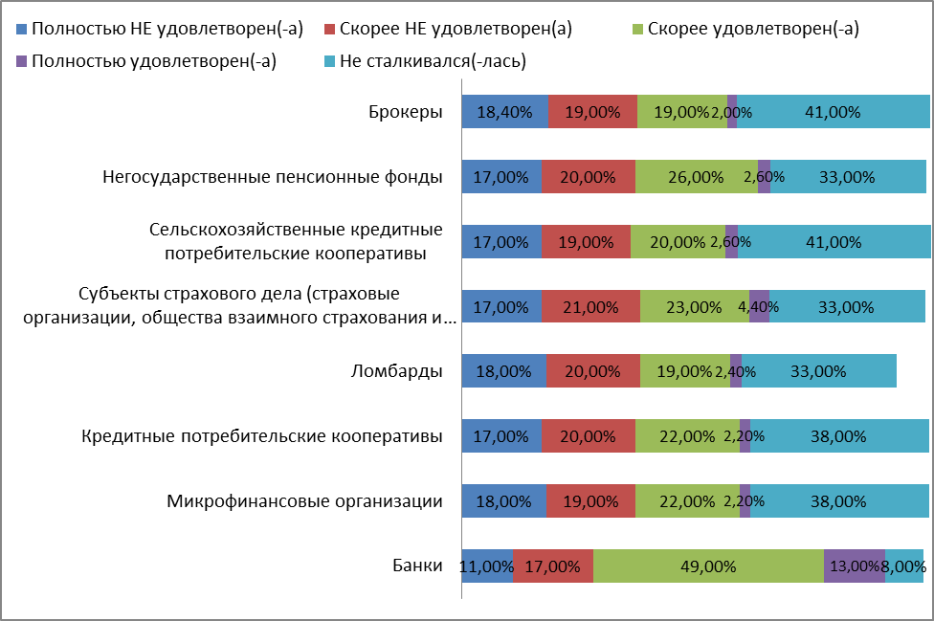

Высокие оценки в части «удовлетворен» и «скорее удовлетворен» получили следующие финансовые организации: банки – 62% респондентов, микрофинансовые организации и кредитные потребительские кооперативы - 24,2% респондентов, ломбарды – 21,4%, субъекты страхового дела (страховые организации, общества взаимного страхования и страховые брокеры) – 27,4%, сельскохозяйственные кредитные потребительские кооперативы – 22,6%, негосударственные пенсионные фонды – 28,6% респондентов.

Уровень удовлетворенности населения различными финансовыми продуктами и услугами (в рамках кредитования, сбережения и размещения свободных денежных средств, оказания платежных услуг, услуг страхования, а также иных финансовых продуктов и услуг по усмотрению уполномоченного органа)

|  |  |  |  |  |  |  |
| --- | --- | --- | --- | --- | --- | --- |
| Финансовые организации | Финансовые продукты (услуги) | Полностью НЕ удовлетворен | Скорее НЕ удовлетворен | Скорее удовлетворен | Полностью удовлетворен | Не сталкивался |
| **Банки** | 1.1. Кредиты | 11 | 21 | 37 | 7 | 23 |
| 1.2. Вклады | 11 | 20 | 35 | 6,7 | 26 |
| 1.3. Расчетные (дебетовые) карты, включая зарплатные | 8,5 | 16 | 48 | 12 | 15 |
| 1.4. Кредитные карты | 10 | 20 | 29 | 7,6 | 31 |
| 1.5. Переводы и платежи | 9,2 | 15 | 44 | 17 | 14 |
| **Микрофинансовые организации** | 2.1. Займы в микрофинансовых организациях | 16 | 21 | 18 | 4 | 14 |
| 2.2. Размещение средств в форме договора займа в микрофинансовых организациях | 16 | 22 | 17 | 36 | 41 |
| **Кредитные потребительские кооперативы** | 3.1. Займы в кредитных потребительских кооперативах | 16 | 21 | 18 | 2,6 | 41 |
| 3.2. Размещение средств в форме договора займа в кредитных потребительских кооперативах | 16 | 22 | 17 | 3 | 41 |
| **Ломбарды** | 4. Займы в ломбардах | 17 | 22 | 17 | 3 | 40 |
| **Субъекты страхового дела** | 5.1. Добровольное страхование жизни | 16 | 20 | 20 | 5 | 38 |
| 5.2. Другое добровольное страхование | 14 | 21 | 23 | 4,2 | 36 |
| 5.3. Обязательное медицинское страхование | 14 | 21 | 28 | 6 | 30 |
| 5.4. Другое обязательное страхование | 16 | 20 | 22 | 3,8 | 37 |
| **Сельскохозяйственные кредитные потребительские кооперативы** | 6.1 Займы в сельскохозяйственных кредитных потребительских кооперативах | 17 | 21 | 17 | 2,6 | 41 |
| 6.2. Размещение средств в форме договора займа в сельскохозяйственных кредитных потребительских кооперативах | 16 | 23 | 16 | 2,6 | 42 |
| **Негосударственные пенсионные фонды** | 7.1. Обязательное пенсионное страхование | 16 | 23 | 20 | 5,1 | 35 |
| 7.2. Негосударственное пенсионное обеспечение | 16 | 22 | 20 | 4 | 37 |
| **Брокеры** | 8.1. Индивидуальные инвестиционные счета | 16 | 22 | 16 | 3,1 | 42 |

Анализируя полученные данные от респондентов, относительно оценки удовлетворенности продуктами/услугами финансовых организаций при их оформлении и/или использовании наблюдается положительная динамика, наиболее положительные оценки отмечаются по следующим позициям: расчетные (дебетовые) карты, включая зарплатные – 60% респондентов, переводы и платежи - 61%, кредиты – 44%.

Удовлетворенность продуктами/услугами в микрофинансовых организаций отличается следующим: большая часть респондентов не сталкивались с данными организациями и их услугами (от 39% до 41% по видам услуг). 37% респондентов не удовлетворены займами в микрофинансовых организациях, 38% респондентов не удовлетворены услугой размещения средств в форме договора займа в кредитных потребительских кооперативах.

Удовлетворенность продуктами/услугами кредитных потребительских кооперативов отличается следующим: большая часть респондентов не сталкивались с данными организациями и их услугами (41%). Большая часть респондентов не удовлетворена оказываемыми услугами: займы в кредитных потребительских кооперативах – 37% респондентов, размещение средств в форме договора займа в кредитных потребительских кооперативах – 38%.

Большая часть опрошенных жителей Ленинградской области – 40% не сталкивались с услугами ломбардов, 39% не удовлетворены и скорее не удовлетворены услугами ломбардов, только 20% опрошенных скорее удовлетворены услугами ломбардов.

Услугами по страхования и финансовыми услугами субъектов страхового дела респонденты сталкивались, но оценки достаточно дифференцированы, по 20% опрошенных «скорее не удовлетворены» и «скорее удовлетворены» услугой по добровольному страхованию жизни, 21% респондентов «скорее не удовлетворен» обязательным медицинским страхованием, 28% «скорее удовлетворены» данной услугой.

В меньшей степени опрошенные сталкивались с услугами сельскохозяйственных кредитных потребительских кооперативов 41% опрошенных не сталкивались с предлагаемыми услугами данных организаций. 39% «полностью не удовлетворены» и «скорее не удовлетворен» услугами сельскохозяйственных кредитных потребительских кооперативов. Оценивая услугу по размещению средств в форме договора займа в сельскохозяйственных кредитных потребительских кооперативах - 39% респондентов «полностью не удовлетворены» и «скорее не удовлетворены» данным видом услуг. Только 18,6% респондентов положительно оценили услугу по размещению средств в форме договора займа в сельскохозяйственных кредитных потребительских кооперативах.

Услугу по обязательному пенсионному страхованию в негосударственных пенсионных фондах оцениваются респондентами следующим образом: 16% «полностью не удовлетворены», 23% «скорее не удовлетворены», 20% «скорее удовлетворены» 5 % «полностью не удовлетворены» данной финансовой услугой.

Услугой по негосударственному пенсионному обеспечению в негосударственных пенсионных фондах оцениваются респондентами следующим образом: 16% «полностью не удовлетворены», 22% «скорее не удовлетворены», 20% «скорее удовлетворены» 4% «полностью не удовлетворены», 37% не сталкивались с данной финансовой услугой.

Общие субъективные оценки навыков работы с личными финансами находятся на достаточно высоком уровне. Самые высокие оценки относительно распоряжения личными финансами ставят себе представители бизнеса, работающие пенсионеры. Наименьшие средние оценки зарегистрированы у учащихся/студентов и безработных. Одновременно с этим четверть опрошенных респондентов сообщили, что у них существует потребность в более глубоком изучении финансов, еще четверть затруднилось с ответом на этот вопрос. Чуть менее половины респондентов сообщили, что они не хотят обучаться финансам. Ситуация неоднородна в зависимости от типа занятости. Так наиболее высокая потребность в изучении финансов наблюдается среди предпринимателей, полностью занятых граждан и временно не работающих. Однозначный отказ чаще дают частично занятые, работающие пенсионеры и учащиеся. Кроме того, ситуация с потребностями в финансовом обучении сильно зависит от района проживания респондента.

Доступность стоимости финансовых услуг можно оценить как среднюю. Ценовой барьер не играет существенной роли при выборе депозитных продуктов, текущего счета, однако становится препятствием для доступа к кредитным продуктам (отмечает 57% населения).

Результаты анализа данных мониторинга по показателю «количество платежных карт, выданных на территории регионов СЗФО, и операций с их использованием, совершенные на территории России и за ее пределами», показывает, что Ленинградская область располагается на 2 месте по количеству карт 2140453, что на 131326 ед. больше чем в Калининградской области, больше на 123622 ед. чем в Вологодской области, больше на 512977 ед., чем в Республике Коми и т.д.

Анализ позиций респондентов показывает достаточно высокий уровень удовлетворенности позиций респондентов в части оказания платежных услуг финансовыми организациями Ленинградской области (это ПАО «Сбербанк», «ВТБ», «АО «Почта Банк», АО «Альфа Банк» и др.), респонденты в целом удовлетворены предлагаемыми услугами банков и финансовых организаций в части открытия вкладов – 86%, получения кредита – 77% респондентов, услугам ив части денежных переводов он-лайн – 87%, получение микрозайма – 73% респондентов, интернет банкинг для дистанционного доступа к банковским счетам – 80% респондентов. Данные анализа показывают незначительный рост отрицательной динамикой спроса на такие услуги как открытие вклада, что вызвано низким процентом по вкладам населения, получения микрозайма – 24% респондентов, получения кредита.

Анализ позиций респондентов в части оценки услуг по открытию вклада демонстрирует высокую удовлетворенность – 87% (сумма позиций «скорее удовлетворен» и «полностью удовлетворен»). Анализ позиций респондентов в части оценки услуг по получению кредита демонстрирует высокую удовлетворенность – 77% (сумма позиций «скорее удовлетворен» и «полностью удовлетворен»).

Результаты социологического исследования позволяет говорить об имеющемся потенциале финансовых организаций. Большинство респондентов используют только самые необходимее услуги банковских и финансовых организаций. Большинство респондентов положительно оценивают такие стороны финансовых организаций в части платежных и финансовых услуг как: качество – 82%, доступность – 88% стоимость – 79%.

Уровень удовлетворенности субъектов малого и среднего предпринимательства (юридических лиц) доступным им выбором финансовых организаций, осуществляющих деятельность в субъекте Российской Федерации

|  |  |  |  |  |  |
| --- | --- | --- | --- | --- | --- |
|  | **Скорее удовлетворен** | **Удовлетворен** | **Скорее не удовлетворен** | **Не удовлетворен** | **Затрудняюсь ответить/ Не сталкивался** |
| Банки | 27,00% | 40,50% | 19,80% | 7,20% | 4,40% |
| Микро-финансовые организации | 3,10% | 2,20% | 4,50% | 8,70% | 81,20% |
| Кредитные потребительские кооперативы | 6,10% | 3,20% | 7,40% | 9,40% | 73,30% |
| Лизинговые компании | 14,10% | 12,90% | 6,50% | 7,80% | 58,60% |
| Субъекты страхового дела (страховые организации, общества взаимного страхования и страховые брокеры) | 18,20% | 13,80% | 17,60% | 7,30% | 43,10% |
| Сельско-хозяйственные кредитные потребительские кооперативы | 6,50% | 10,60% | 9,60% | 3,20% | 69,10% |

Анализ результатов социологического исследования позволяет говорить о положительном уровне удовлетворенности субъектов малого и среднего бизнеса финансовыми услугами

Уровень удовлетворенности показателями полезности финансовых услуг для субъектов малого и среднего предпринимательства Ленинградской области в 2020 году изменились незначительно. Доля субъектов малого и среднего предпринимательства (от всех опрошенных субъектов МСП), положительно оценивающих удовлетворенность работой финансовых и иных организаций, увеличилась в отношении лизинговых, страховых, сельскохозяйственных кредитных потребительских кооперативов, микрофинансовых организациях. Снижение удовлетворенности зафиксировано только относительно кредитных организаций (-4,1%). Проведенный анализ показывает, что доля субъектов малого и среднего предпринимательства (от всех опрошенных субъектов МСП), положительно оценивающих удовлетворенность финансовыми продуктами/услугами, выросла для таких продуктов/услуг, как депозиты для юридического лица в банке, лизинг в банке, банковские гарантии, кредит для юридических лиц и ИП в банке/кредитная линия в банке, услуги лизинга в лизинговой компании, займы в кредитных потребительских кооперативах, размещение средств в форме договора займа в микрофинансовой организаций, размещение средств в форме договора займа в сельскохозяйственном кредитном потребительском кооперативе, размещение средств в форме договора займа в сельскохозяйственном кредитном потребительском кооперативе. Снижение удовлетворенности зафиксировано по следующим продуктам/услугам: зарплатные проекты, расчетно-кассовое обслуживание, добровольное страхование, обязательное страхование гражданской ответственности.

Большинство показателей полезности финансовых услуг для субъектов малого и среднего предпринимательства Ленинградской области в 2020 году изменились незначительно. В 2020 году в отношении финансовых услуг (продуктов) опрашиваемые субъекты МСП, как и в случае с работой финансовых организаций, чаще, чем в 2019 году, затруднялись дать ответ на соответствующий вопрос об удовлетворенности ими. Доля субъектов МСП (от всех опрошенных субъектов МСП), положительно оценивающих удовлетворенность финансовыми продуктами/услугами, выросла для таких продуктов/услуг, как (в диапазоне от +4,6% до +1,3%): депозиты для юридического лица в банке, лизинг в банке, банковские гарантии, кредит для юридических лиц и ИП в банке/кредитная линия в банке, факторинг в банке, услуги лизинга в лизинговой компании, экспортно-импортные валютно-обменные операции, услуги факторинга в факторинговой компании, займы в КПК. Снижение удовлетворенности зафиксировано (в диапазоне от +4,6% до 1,3%) по следующим продуктам/услугам: зарплатные проекты, расчетно-кассовое обслуживание, добровольное страхование, обязательное страхование гражданской ответственности.

Проведенный анализ показывает, что доля субъектов малого и среднего предпринимательства (от всех опрошенных субъектов МСП), положительно оценивающих удовлетворенность финансовыми продуктами/услугами оказываемых ПАО «Сбербанк», «ВТБ», «АО «Почта Банк», АО «Альфа Банк» выросла для таких продуктов/услуг, как депозиты для юридического лица в банке, лизинг в банке, банковские гарантии, кредит для юридических лиц и ИП в банке/кредитная линия в банке, услуги лизинга в лизинговой компании, займы в кредитных потребительских кооперативах (+1,8%), размещение средств в форме договора займа в микрофинансовой организаций (+0,9%), размещение средств в форме договора займа в сельскохозяйственном кредитном потребительском кооперативе (+0,55%), размещение средств в форме договора займа в сельскохозяйственном кредитном потребительском кооперативе (+0,2%).

Снижение удовлетворенности зафиксировано по следующим продуктам/услугам: расчетно-кассовое обслуживание (-3,1%), зарплатные проекты (-1,0%), добровольное страхование, обязательное страхование гражданской ответственности.

* + 1. **Результаты мониторинга доступности для населения и субъектов малого и среднего предпринимательства финансовых услуг, оказываемых на территории субъекта Российской Федерации.**

Об использовании населением финансовых продуктов и услуг различных финансовых организаций за последний год до опроса и на дату опроса

*Таблица, «Какими из перечисленных финансовых продуктов (услуг) Вы пользовались за последние 12 месяцев»*

|  |  |  |  |
| --- | --- | --- | --- |
|  | Не использовался за последние 12 месяцев | Имеется сейчас | Не имеется сейчас, но использовался за последние 12 месяцев |
| Банковский вклад | 64% | 24,20% | 11,60% |
| Договор на размещение средств в форме займа в микрофинансовой организации | 84,40% | 8,50% | 6,90% |
| Договор на размещение средств в форме займа в кредитном потребительском кооперативе | 83,20% | 8,50% | 7,60% |
| Договор на размещение средств в форме займа в сельскохозяйственном кредитном потребительском кооперативе | 86,90% | 4,70% | 8,40% |
| Индивидуальный инвестиционный счет | 88,00% | 4,70% | 6,90% |
| Инвестиционное страхование жизни | 86,20% | 7,50% | 8,50% |
| Брокерский счет | 88,90% | 4,70% | 6,50% |
| Вложение средств в паевой инвестиционный фонд | 88,90% | 4,70% | 6,00% |

Результаты опроса респондентов Ленинградской области позволяют говорить о том, что подавляющее количество опрошенных не пользовались финансовыми услугами за последние 12 месяцев. Часть респондентов не пользовались онлайн-кредитом в банке (договор заключен с использованием информационно-телекоммуникационной сети "Интернет", сумма кредита предоставлена получателю финансовой услуги в безналичной форме) - 75,20%, иным кредитом в банке, не являющийся онлайн-кредитом - 71,90%, не использовали кредитный лимит по кредитной карте 73,00%.

Также большая часть респондентов Ленинградской области в последние 12 месяцев не использовали: онлайн-заем в микрофинансовой организации (договор заключен с использованием информационно-телекоммуникационной сети "Интернет", сумма кредита предоставлена получателю финансовой услуги в безналичной форме) - 86,90%, онлайн-заем в кредитном потребительском кооперативе - 87,60%, онлайн-заем в сельскохозяйственном кредитном потребительском кооперативе - 89,40%, заем в ломбарде - 86,90%.

О возможности использования населением различных каналов доступа к финансовым услугам (в том числе дистанционных)

*Таблица «Пользовались ли Вы следующими типами дистанционного доступа к банковскому счету (расчетному счету, счету по вкладу, счету платежной карты) за последние 12 месяцев»*

|  |  |  |  |
| --- | --- | --- | --- |
| N п/п |  | Да, пользовался | Нет, не пользовался |
| 1 | Денежные переводы/платежи через интернет-банк с помощью стационарного компьютера или ноутбука (через веб-браузер) | 52,3% | 47,6% |
| 2 | Денежные переводы/платежи через интернет-банк с помощью планшета или смартфона (через веб-браузер на мобильном устройстве без использования специального приложения (программы) и без использования смс-команд (однако на номер телефона могут приходить подтверждающие коды) | 53,4% | 46,5% |
| 3 | Денежные переводы/платежи через мобильный банк с помощью специализированного мобильного приложения (программы) для смартфона или планшета | 66,9% | 33,0% |
| 4 | Денежные переводы/платежи через мобильный банк посредством сообщений с использованием мобильного телефона - с помощью отправки смс на короткий номер | 51,4% | 48,5% |

Наблюдается определенная активность респондентов в использовании дистанционного доступа к банковскому счету, 66,9% осуществляли денежные переводы/платежи через мобильный банк с помощью специализированного мобильного приложения (программы) для смартфона или планшета, 53% респондентов осуществляли денежные переводы/платежи через интернет-банк с помощью стационарного компьютера или ноутбука (через веб-браузер) и денежные переводы/платежи через интернет-банк с помощью планшета или смартфона (через веб-браузер на мобильном устройстве без использования специального приложения (программы) и без использования смс-команд (однако на номер телефона могут приходить подтверждающие коды).

*Таблица, «Какими из перечисленных страховых продуктов (услуг) Вы пользовались за последние 12 месяцев»*

|  |  |  |  |
| --- | --- | --- | --- |
|  | Имеется сейчас | Не имеется сейчас, но использовался за последние 12 месяцев | Не использовался за последние 12 месяцев |
| Добровольное страхование жизни (на случай смерти, дожития до определенного возраста или срока либо наступления иного события; с условием периодических выплат (ренты, аннуитетов) и/или участием страхователя в инвестиционном доходе страховщика; пенсионное страхование) | 17,00% | 7,40% | 75,50% |
| Другое добровольное страхование, кроме страхования жизни (добровольное личное страхование от несчастных случаев и болезни, медицинское страхование; добровольное имущественное страхование; добровольное страхование гражданской ответственности (например, дополнительное страхование автогражданской ответственности (ОСАГО), но не обязательное страхование автогражданской ответственности (ОСАГО); добровольное страхование финансовых рисков) | 18,80% | 11,20% | 69,80% |
| Другое обязательное страхование, кроме обязательного медицинского страхования (обязательное личное страхование пассажиров (туристов), жизни и здоровья пациента, участвующего в клинических исследованиях лекарственного препарата для медицинского применения, государственное личное страхование работников налоговых органов, государственное страхование жизни и здоровья военнослужащих и приравненных к ним в обязательном государственном страховании лиц; ОСАГО) | 14,60% | 10,10% | 75,20% |

Респонденты также редко пользовались страховыми продуктами за последние 12 месяцев, в подавляющем большинстве (от 2/3 до 3/4 респондентов не пользовались данными видами страховых продуктов): Добровольное страхование жизни (на случай смерти, дожития до определенного возраста или срока либо наступления иного события; с условием периодических выплат (ренты, аннуитетов) и/или участием страхователя в инвестиционном доходе страховщика (пенсионное страхование) – 75,5%, другое добровольное страхование, кроме страхования жизни, добровольное личное страхование от несчастных случаев и болезни, медицинское страхование; добровольное имущественное страхование; добровольное страхование гражданской ответственности (например, дополнительное страхование автогражданской ответственности ОСАГО, но не обязательное страхование автогражданской ответственности ОСАГО; добровольное страхование финансовых рисков – 69,8%, другое обязательное страхование, кроме обязательного медицинского страхования (обязательное личное страхование пассажиров (туристов)), жизни и здоровья пациента, участвующего в клинических исследованиях лекарственного препарата для медицинского применения, государственное личное страхование работников налоговых органов, государственное страхование жизни и здоровья военнослужащих и приравненных к ним в обязательном государственном страховании лиц (ОСАГО) – 75,2%.

О существующих барьерах для доступа населения к финансовым услугам

и об изменениях этих барьеров

Результаты исследования показывают, что респонденты выделяют следующие барьеры доступа населения к финансовым услугам за последние 12 месяцев, особенно при использование дистанционного доступа к банковскому счету: отсутствие компьютера, ноутбука, планшета, смартфона – 10,8%, отсутствие возможности интернет-подключения или качество интернета не позволяет получить дистанционный доступ к финансовым услугам – 10,1%.

Более половины респондентов 54,1% не уверены в безопасности интернет-сервисов, каждый четвертый респондент не обладают навыками использования таких технологий.

Об уровне финансовых знаний населения

Уровень финансовых знаний жителей Ленинградской области оценили эксперты «Национального агентства финансовых исследований» в рамках проекта Министерства финансов России «Содействие повышению уровня финансовой грамотности населения и развитию финансового образования в Российской Федерации».

По данным Минфина России, исследование состояло из определения уровня трех компонентов: знаний в области финансов, навыков управления финансами и установок в отношении финансов. Выше всего у жителей Ленинградской области оценены знания в области финансов - им присвоена высшая категория «А». Динамика оценок позволяет говорить о положительных трендах за последние 3 года в части уровня финансовых знаний, так в сравнении с 2018 годом показатель уровня финансовых знаний жителей Ленинградской области вырос на +5,5% , а в 2020 году по сравнению с 2019 годом уровень финансовых знаний жителей региона вырос еще на+5,1%.

Индекс финансовой грамотности **-** отражает способность человека к разумному управлению личными финансами и состоит из нескольких отдельных компонент – знаний в области финансов, навыков управления финансами, установок в отношении финансов. Индекс финансовой грамотности принимает значения в диапазоне от 1 до 21 балла.

|  |  |  |  |  |
| --- | --- | --- | --- | --- |
|  | 2018 | 2019 | 2020 (оценка) | Динамика -/+ |
| Индекс финансовой грамотности | 10,32 | 11,84 | 12,49 | +0,65 |

Составляющие индекса приведены в таблице:

|  |  |  |  |
| --- | --- | --- | --- |
|  | По России | По Ленинградской области | Динамика -/+ |
| Финансовая устойчивость семьи | 45% | 45% | - |
| Формирование сбережений | 18% | 25% | +7% |
| Сбережения в форме вкладов | 20% | 24% | +4% |
| Использование банковских карт | 82% | 82% | - |
| Безналичная оплата покупок | 29% | 33% | +4% |
| Использование мобильного и интернет-банка | 56% | 55% | -1% |
| Грамотное подписание договоров | 15% | 19% | +4% |

Анализ данных исследований представленных «Национального агентства финансовых исследований» в рамках проекта Министерства финансов России «Содействие повышению уровня финансовой грамотности населения и развитию финансового образования в Российской Федерации» показывают высокий уровень финансовой грамотности респондентов Ленинградской области, превышение среднероссийских показателей по индикаторам - формирование сбережений (+7%), сбережения в форме вкладов – (+4%), безналичная оплата покупок – (+4%), грамотное подписание договоров – (+1%).

Анализ данных мониторинга финансовых знаний проведенных Центральным банком РФ по Ленинградской области в 2020 году показывает положительный тренд.

Мониторинг ЦБ РФ и Минфина России демонстрирует определенные успехи в понимании основных терминов в области финансов, в частности термин «инфляция» (вопросы в рамах методологии ОЭСР задаются не в формате термина а в форме задач для решения) правильно ответил каждый третий респондент Ленинградской области - 30,19%, термин «процентная ставка» – 29,44%, понимание «сложного процента» есть у - 11,66%, понимание термина «денежная иллюзия» - 12,22%, понимание термина «диверсификация риска» есть у каждого третьего жителя региона - 30,44%, понимание термина «диверсификация риска» - 13,78%, понимание термина «основная цель страхования» - 34,11%.

Об использовании субъектами малого и среднего предпринимательства

(юридическими лицами) финансовых продуктов и услуг различных финансовых организаций

за последний год до опроса и на дату опроса

По данным Центрального Банка РФ субъектам малого и среднего предпринимательства Ленинградской области наблюдался значительный рост кредитования. В 2020 году в условиях пандемии субъекты МСП была прокредитованы в июне 2020 года на 16 179 млн. руб.

Соответственно в условиях социального неблагополучия и сложной экономической конъюнктуры у субъектов малого и среднего предпринимательства Ленинградской области возрастает задолженность по кредитам, предоставленным субъектам малого и среднего предпринимательства в рублях, млн. руб., к августу 2020 года она составила 55538 млн. руб. (по данным ГЦ ЦБ по Ленинградской области).

*Таблица «Доля субъектов МСП - юридических лиц, пользовавшихся следующими банковскими услугами»*

|  |  |  |  |
| --- | --- | --- | --- |
| Ленинградская область | РФ 2019 справочно | 2020 | Отклонение (+/-) |
| Рассчетно-кассовое обслуживание (РКО) | 83,7 | 82,7 | -1,0 |
| Открытие расчётного счета | 39,0 | 60,6 | -21,6 |
| Зарплатные проекты | 50,2 | 46,6 | 3,5 |
| Экспортно-импортные валютно-обменные операции | 9,8 | 20,2 | -8,4 |
| Дистанционный доступ к банковским счетам | 56,0 | 55,8 | 2,2 |
| Беззалоговый банковский кредит для бизнеса | 7,5 | 11,8 | -4,3 |
| Залоговый банковский кредит для бизнеса | 17,9 | 26,9 | -8,0 |
| Кредитная линия в банке | 16,9 | 16,2 | 0,7 |
| Потребительский банковский кредит от имени физического лица, по факту использующийся на цели развития бизнеса | 7,7 | 10,5 | -2,8 |
| Депозит для юридического лица в банке | 13,4 | 12,7 | 0,7 |
| Лизинг в банке | 6,3 | 9,8 | -3,5 |
| Другие услуги банков | 4,1 | 1,4 | 2,7 |
| *Организация не пользовалась за последние 12 месяцев ни одной услугой банка | 3,3 | 1,4 | 1,9 |

Таким образом, за последние 12 месяцев субъекты МСП Ленинградской области в большей степени пользовались следующими услугами (по сравнению со средним показателем по РФ): рассчетно-кассовое обслуживание - показатель ниже среднероссийского на 1%, открытие расчетного счета - показатель больше среднероссийского на 22,6%, экспортно – импортные валютно – обменные операции - показатель больше среднероссийского на 8,4%, беззалоговый банковский кредит для бизнеса - показатель больше среднероссийского на 4,3%, залоговый банковский кредит для бизнеса - показатель больше среднероссийского на 8,0%, потребительский банковский кредит от имени физического лица, по факту использующейся на цели развития бизнеса - показатель больше среднероссийского на 2,8%, лизинг в банке - показатель больше среднероссийского на 3,5%.

О возможности использования субъектами малого и среднего предпринимательства (юридическими лицами) различных каналов доступа

к финансовым услугам (в том числе дистанционных)

*Таблица* **«**Доля субъектов МСП - юридических лиц, пользовавшихся дистанционным доступом к банковскому счету посредством следующих каналов обслуживания за последние 12 месяцев»

|  |  |
| --- | --- |
|  | **2020** |
| Посредством интернет – банкинга через стационарный компьютер / ноутбук для осуществления платежей | 48,2 |
| Посредством интернет – банкинга через мобильное устройство для осуществления платежей | 6,9 |
| Посредством мобильного банкинга через приложение для осуществления платежей | 11,8 |
| Посредством мобильного банкинга через смс-команды для осуществления платежей | 1,4 |

Опрос показал активность субъектов МСП Ленинградской области в использовании интернет – банкинга через стационарный компьютер / ноутбук для осуществления платежей – 48%, каждый десятый респондент (11,8% респондентов) пользовался посредством мобильного банкинга через приложение для осуществления платежей.

Барьеры для доступа субъектов малого и среднего предпринимательства

к финансовым услугам

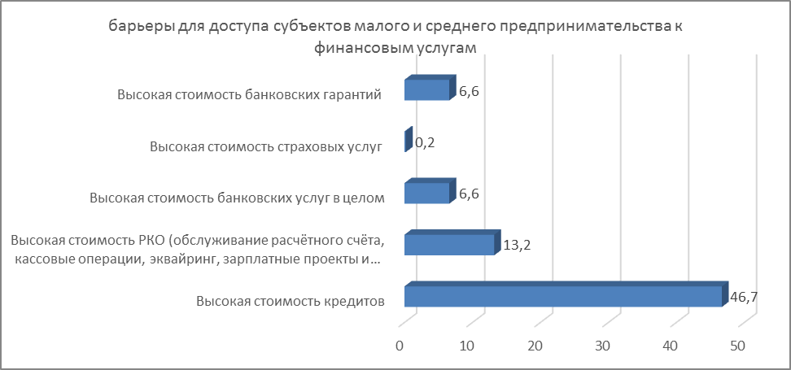

Анализ полученных данных демонстрирует ряд причин, по которым предприниматели, субъекты МСП региона испытывают затруднения, барьеры доступа к финансовым услугам, в частности отмечают такие причины как высокая стоимость кредитов – 46%, высокая стоимость расчетно-кассового обслуживания – 13,2% респондентов, по 6,6% респондентов отметили наличие барьера в форме высокой стоимости банковских гарантий и высокая стоимость банковских гарантий.

Изменение этих барьеров видится респондентам в интернет-банкинге, все более возрастающей популярности дистанционных каналов совершения платежей, которые становятся существенно популярнее отделений, большинство опрошенных предпринимателей (74%) предпочитают совершать все или большинство операций посредством интернет банкинга. Большинство респондентов (48,6%) отмечают важность финансовой устойчивости самого бизнеса (компании) поскольку именно этот фактор оказывается важнейшим при доступности финансирования, при этом каждый третий предприниматель достаточно пессимистично оценивает дальнейшие перспективы повышения доступности заемных средств.

Об уровне финансовых знаний субъектов малого и среднего предпринимательства

(юридических лиц)

Оценка субъектами малого и среднего предпринимательства Ленинградской области своего уровня финансовой грамотности (осведомленности, знаний навыков, установок и поведения) представлена в таблице

|  |  |
| --- | --- |
| Варианты ответов | Значения (%) |
| Полностью осведомлен, обладаю всеми финансовыми знаниями и навыками, знаю все установки и поведение | 18,4 |
| Частично осведомлен, обладаю отдельными финансовыми знаниями и навыками, знаю отдельные установки и поведение | 40,3 |
| Скорее не осведомлен, не обладаю всеми финансовыми знаниями и навыками, не знаю части установок и поведения | 35,2 |
| Не осведомлен, не обладаю всем знаниями и навыками, не знаю установок и поведения | 5,1 |

Мониторинг показывает достаточно высокий уровень финансовой грамотности, респонденты обладают достаточными навыками в сфере финансовых знаний, умений. Около 40% респондентов частично осведомлены, обладают отдельными финансовыми знаниями и навыками, знают отдельные установки и поведение; 18% респондентов полностью осведомлены, обладают всеми финансовыми знаниями и навыками, и только 35% опрошенных отмечают, что они скорее не осведомлены и не обладают всеми финансовыми навыками знаниями.

Часть предпринимателей заинтересована в регулярности проведения информационных дней органами надзора, контроля, органами власти по информированию и проведению организационно-разъяснительной работы, часть предпринимателей заинтересована в большей открытости и актуальности социальных сетей, официальных порталов органов власти. Все большей популярностью становятся востребованные программы ПАО «Сбербанк» для малого и среднего бизнеса, которые способствуют разъяснительной работе.

* + 1. **Результаты мониторинга цен на товары, входящие в перечень отдельных видов социально значимых продовольственных товаров первой необходимости, в отношении которых могут устанавливаться предельно допустимые розничные цены.**

Согласно Постановлению Правительства РФ от 15.07.2010 № 530 в перечень отдельных видов социально значимых продовольственных товаров первой необходимости, в отношении которых могут устанавливаться предельно допустимые розничные цены, входят следующие 24 продовольственных товара.

Мониторинг цен проведен в соответствии с официальными данными Федеральной службы государственной статистики Российской Федерации о средних потребительских ценах (тарифах) на отдельные товары и услуги за период с января 2020 г. по сентябрь 2020 г. Мониторинг цен проведен на территории Ленинградской области. В перечень городов, в которых Росстатом осуществлялось наблюдение за потребительскими ценами вошли: г. Волхов; г. Выборг; г. Гатчина; г. Кингисепп; г. Кириши; г. Тихвин; г. Тосно.

В октябре - ноябре 2020 г. месячный прирост потребительских цен существенно увеличился, главным образом под влиянием разовых проинфляционных факторов на отдельных продовольственных рынках, а также вследствие произошедшего в предыдущие месяцы ослабления рубля. При этом влияние эпидемической ситуации на потребительское поведение и ценовую динамику было умеренным, чему способствовали точечный характер принимаемых мер и ранее произошедшая в текущем году адаптация населения и предприятий к новым условиям. Годовая инфляция увеличилась на 0,43 п.п., до 4,42%. Вместе с наблюдаемым ростом инфляционных ожиданий населения и бизнеса месячные показатели устойчивой ценовой динамики также возросли.

**Динамика изменения цены на говядину (кроме бескостного мяса) в 2020 г.**

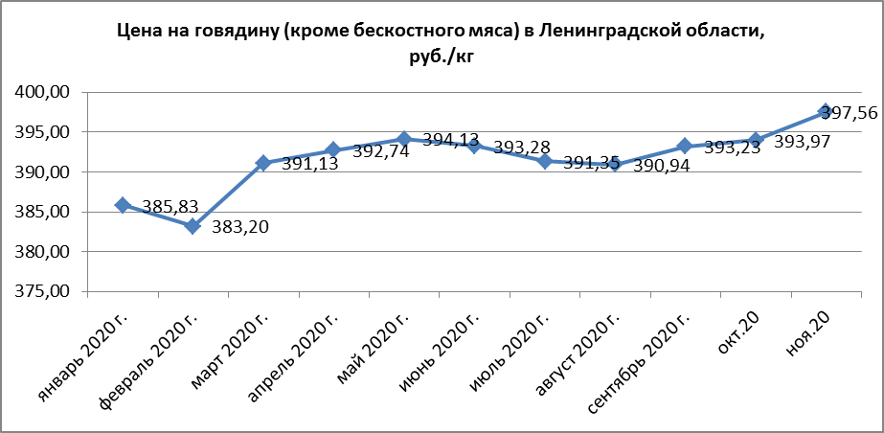

Рост цен на говядину в Ленинградской области, который начался в ноябре 2019 г., продолжался до января 2020 г. и достиг отметки 385,83 руб. За период с января по ноябрь 2020 г. стоимость товара увеличилась на 1,9% (что в натуральном выражении составило 11,73 руб.).

Уровень цен на говядину, сложившийся в Российской Федерации, в период с января по сентябрь 2020 г., был ниже уровня цен на такой товар в Ленинградской области. Так, в январе 2020 г. цена на товар в целом по Российской Федерации составила 344,43 руб. против 385,83 руб. в Ленинградской области. Разница между ценами в отдельные периоды составляла 10,5-12%.

**Динамика изменения цены на говядину (кроме бескостного мяса) в 2020 г.**

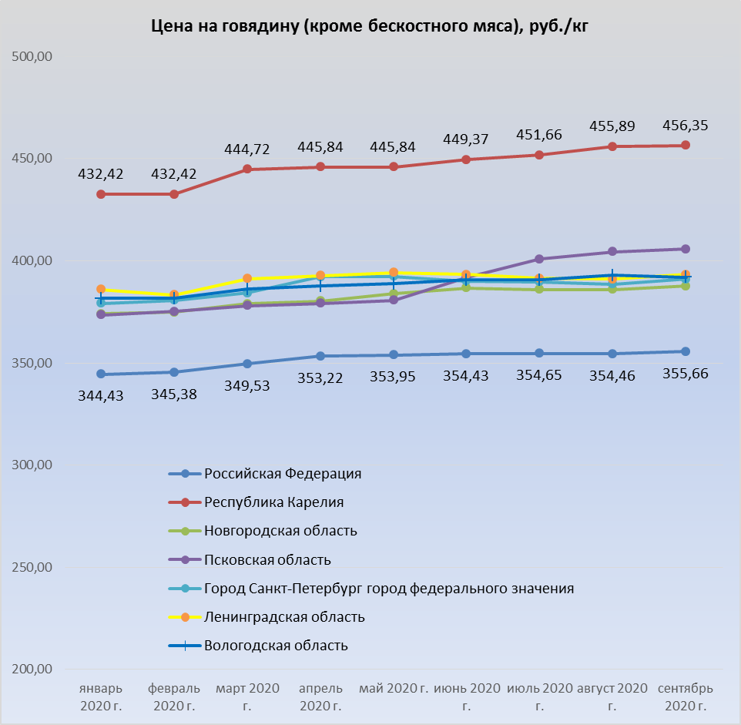

Самый высокий уровень цен преобладал в Республике Карелия (по состоянию на январь 2020 г. цена составляла 432,42 руб.). Цены на товар в Республике Карелия сложились выше цен в Ленинградской области на 12-16%.

Общая тенденция цен на говядину во всех исследуемых регионах, в том числе в Российской Федерации, в течение года сформировалась в сторону повышения. В период с января по сентябрь 2020 г. меньше всего цены на говядину увеличились в Ленинградской области (увеличение на 1,9%). Далее по степени увеличения цен, территории распределились следующим образом: Вологодская область (увеличение на 2,6%), Санкт-Петербург (увеличение 3,1%), Российская Федерация (увеличение на 3,2%), Новгородская область (увеличение на 3,6%), Республика Карелия (увеличение на 5,5)%. Самое большое увеличение цен состоялось в Псковской области (8,5%).

Средние цены на говядину в Российской Федерации и субъектах, граничащих с Ленинградской областью (руб./кг) в 2020 г.

|  |  |  |  |  |  |  |  |  |  |  |
| --- | --- | --- | --- | --- | --- | --- | --- | --- | --- | --- |
| Субъект | Месяц/год | | | | | | | | | |
| **01.20** | **02.20** | **03.20** | **04.20** | **05.20** | **06.20** | **07.20** | **08.20** | **09.20** | **Изм.%** |
| Ленинградская обл. | 385,83 | 383,20 | 391,13 | 392,74 | 394,13 | 393,28 | 391,35 | 390,94 | 393,23 | +1,9 |
| РФ | 344,43 | 345,38 | 349,53 | 353,22 | 353,95 | 354,43 | 354,65 | 354,46 | 355,66 | +3,2 |
| Республика Карелия | 432,42 | 432,42 | 444,72 | 445,84 | 445,84 | 449,37 | 451,66 | 455,89 | 456,35 | +5,5 |
| Новгородская обл. | 374,07 | 374,88 | 378,96 | 380,33 | 383,78 | 386,67 | 385,98 | 386,01 | 387,65 | +3,6 |
| Псковская обл. | 373,52 | 375,23 | 377,96 | 379,15 | 380,63 | 391,98 | 400,87 | 404,31 | 405,64 | +8,5 |
| Санкт-Петербург | 379,09 | 380,57 | 384,22 | 392,15 | 392,34 | 390,14 | 389,68 | 388,51 | 390,95 | +3,1 |
| Вологодская обл. | 381,56 | 381,56 | 386,12 | 387,58 | 388,66 | 390,59 | 390,57 | 392,87 | 391,86 | +2,6 |

**Динамика изменения цены на свинину (кроме бескостного мяса) области в 2020 г.**

В январе-феврале 2020 г. цена на свинину в Ленинградской области снижалась, достигнув минимума цены 2020г. на отметке 248,55 руб. за кг. Но уже с марта 2020г. начался рост цены, который продолжился до августа 2020 г. и достижения максимальной цены - 267,94 руб. В целом за период с января по сентябрь 2020г. стоимость товара увеличилась на 2,6% (что в натуральном выражении составило 6,63 руб.).

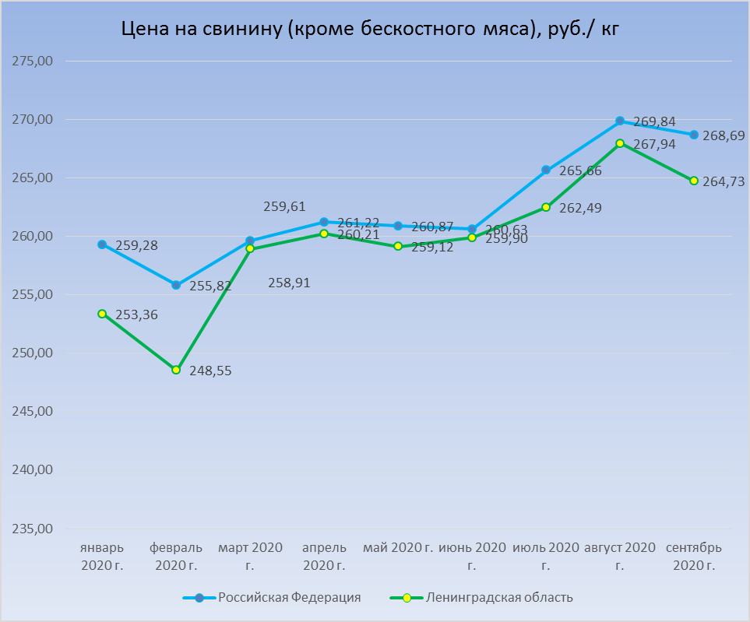

Уровень цен на свинину в Ленинградской области, в период с января по сентябрь 2020 г., был ниже уровня цен на такой товар в стране. Стоимость свинины в Российской Федерации в январе 2020г. составляла 259,28 руб., в сентябре 2020г. – 268,69 руб. Таким образом, увеличение цены на товар по Российской Федерации за год составило 3,6%, в то время как, по Ленинградской области, увеличение цены составило 4,4%.

Средние цены на свинину в Российской Федерации и субъектах, граничащих с Ленинградской областью (руб./кг) в 2020г.

|  |  |  |  |  |  |  |  |  |  |  |
| --- | --- | --- | --- | --- | --- | --- | --- | --- | --- | --- |
| Субъект | Месяц/год | | | | | | | | | |
| **01.20** | **02.20** | **03.20** | **04.20** | **05.20** | **06.20** | **07.20** | **08.20** | **09.20** | **Изм.%** |
| Ленинградская обл. | 253,36 | 248,55 | 258,91 | 260,21 | 259,12 | 259,90 | 262,49 | 267,94 | 264,73 | +4,4 |
| РФ | 259,28 | 255,82 | 259,61 | 261,22 | 260,87 | 260,63 | 265,66 | 269,84 | 268,69 | +3,6 |
| Республика Карелия | 261,79 | 259,21 | 269,56 | 272,02 | 267,71 | 262,26 | 275,39 | 281,27 | 276,29 | +5,5 |
| Новгородская обл. | 240,80 | 242,48 | 245,36 | 242,10 | 239,07 | 239,74 | 248,72 | 259,77 | 258,40 | +7,3 |
| Псковская обл. | 212,87 | 211,61 | 218,46 | 228,12 | 228,16 | 222,46 | 233,29 | 242,52 | 234,63 | +10,2 |
| Санкт-Петербург | 249,15 | 246,88 | 253,07 | 254,41 | 252,17 | 249,95 | 253,09 | 258,82 | 259,02 | +3,9 |
| Вологодская обл. | 237,24 | 227,41 | 236,55 | 237,46 | 235,96 | 237,40 | 245,47 | 247,21 | 247,45 | +4,3 |

**Динамика изменения цены на баранину (кроме бескостного мяса) в 2020 г.**

В январе 2020 г. цена на баранину стала снижаться. Тенденция по снижению наблюдалась в течение всего периода. Снижение составило 4%, достигнув в сентябре 2020г. - 525,89 руб. за кг., против 548,08 руб. в январе 2020г.

Уровень цен на баранину, сложившийся в Российской Федерации, в период с января по сентябрь 2020г. был ниже уровня цен на такой товар в Ленинградской области. Так, в январе 2020г. цена на товар в целом по Российской Федерации составила 421,91 руб. против 548,08 руб. в Ленинградской области. Разница между ценами в отдельные периоды составляла 24,6-29,9%. Цена на баранину в Российской Федерации за период с января по сентябрь 2020 г. увеличилась на 1,3%, в то время как цена в Ленинградской области снизилась на 4%, при этом уровень цен в Ленинградской области остался неизменным.

Самый высокий уровень цен преобладал Вологодской области (по состоянию на январь 2020 г. цена составляла 599,38 руб., для сравнения, в Ленинградской области цена составляла 548,08 руб.). Цены в большинстве территорий имели тенденцию в течение года к увеличению. В 2020 г. больше всего цены на баранину увеличились в Псковской области (3,7%), Вологодской области (3,6%), Республике Карелия (1,4%), Российской Федерации (1,3%), Санкт-Петербург (0,4%), Новгородской области (0,1%). В Ленинградской области цены, напротив, снизились на 4%.

|  |  |  |  |  |  |  |  |  |  |  |
| --- | --- | --- | --- | --- | --- | --- | --- | --- | --- | --- |
| Субъект | Месяц/год | | | | | | | | | |
| **01.20** | **02.20** | **03.20** | **04.20** | **05.20** | **06.20** | **07.20** | **08.20** | **09.20** | **Изм. %** |
| Ленинградская обл. | 548,08 | 536,06 | 534,80 | 534,80 | 534,80 | 530,65 | 530,65 | 532,03 | 525,89 | -4 |
| РФ | 421,91 | 418,14 | 418,58 | 420,38 | 421,33 | 422,84 | 422,70 | 426,92 | 427,55 | +1,3 |
| Республика Карелия | 507,85 | 507,85 | 507,85 | 527,29 | 527,29 | 527,29 | 522,98 | 514,97 | 514,97 | +1,4 |
| Новгородская обл. | 523,07 | 521,24 | 518,16 | 514,15 | 517,23 | 517,23 | 519,06 | 523,82 | 523,82 | +0,1 |
| Псковская обл. | 492,09 | 492,09 | 498,24 | 507,71 | 507,71 | 507,71 | 511,76 | 511,76 | 510,72 | +3,7 |
| Санкт-Петербург | 503,61 | 501,33 | 497,33 | 497,35 | 499,60 | 503,93 | 503,65 | 505,28 | 506,04 | +0,4 |
| Вологодская обл. | 599,38 | 610,25 | 610,25 | 610,25 | 610,25 | 610,25 | 613,71 | 620,63 | 620,97 | +3,6 |

**Динамика изменения цены на куры (кроме куриных окорочков) в 2020 г.**

В период с января по сентябрь 2020 г. самый низкий уровень цен на куру сформировался в Псковской области (по состоянию на январь 2020 г. цена составляла 125,43 руб., для сравнения цена в Ленинградской области составляла 129,84 руб.).

Самый высокий уровень цен преобладал преимущественно в Санкт-Петербурге (за исключением цен в апреле и августе 2020г.), (по состоянию на январь 2020г. цена составляла 144,82 руб., для сравнения, в Ленинградской области цена составляла 125,43 руб.). Таким образом, разница между самым низким и самым высоким уровнем цен в отдельные периоды составляла 15,4-16,6%. Кроме того, цены на товар в Ленинградской области, по сравнению с максимальными ценами, которые сложились на такой товар в Санкт-Петербурге, сформировались ниже на 9,5-11,5%.

Вторую позицию по степени увеличения цен на куру, после минимальных цен, которые сложились в Псковской области, занимает уровень цен, сформировавшийся в Республике Карелия, за которым сразу следует уровень цен Ленинградской области (3 место) и Новгородской области (4 место). Несколько выше сформировался уровень цен в Российской Федерации. Шестое и седьмое место по уровню цен делили между собой Вологодская область и Санкт-Петербург.

|  |  |  |  |  |  |  |  |  |  |  |
| --- | --- | --- | --- | --- | --- | --- | --- | --- | --- | --- |
| Субъект | Месяц/год | | | | | | | | | |
| 01.20 | 02.20 | 03.20 | 04.20 | 05.20 | 06.20 | 07.20 | 08.20 | 09.20 | Измен. |
| Ленинградская обл. | 129,84 | 127,97 | 132,58 | 137,61 | 131,63 | 130,46 | 131,18 | 129,79 | 128,25 | -0,9 |
| РФ | 140,68 | 138,03 | 140,76 | 145,22 | 140,37 | 141,08 | 141,61 | 141,16 | 139,65 | -0,7 |
| Республика Карелия | 129,41 | 126,92 | 127,12 | 134,85 | 129,17 | 128,73 | 130,65 | 127,26 | 122,55 | -5,3 |
| Новгородская обл. | 135,11 | 134,04 | 134,63 | 137,66 | 132,93 | 132,52 | 135,14 | 134,85 | 134,24 | -0,6 |
| Псковская обл. | 125,43 | 121,46 | 126,71 | 130,45 | 123,34 | 121,24 | 124,41 | 125,05 | 120,90 | -3,6 |
| Санкт-Петербург | 144,82 | 143,70 | 145,13 | 150,81 | 146,93 | 145,70 | 145,81 | 145,83 | 145,33 | +0,3 |
| Вологодская обл. | 142,94 | 137,42 | 143,23 | 152,14 | 148,22 | 142,37 | 144,39 | 147,06 | 141,55 | -0,9 |

**Динамика изменения цены на рыбу мороженую неразделанную в 2020 г.**

В 2020 г. динамика изменения цены на рыбу в Ленинградской области была не равномерной. Так, в январе 2020г. цена на товар увеличилась на 3,1% по сравнению с декабрем 2019г. достигнув значения 169,05 руб. Цена на рыбу в Ленинградской области за период с января по сентябрь 2020г. выросла на 4,6%.

В период с января по сентябрь 2020г. самый низкий уровень цен на рыбу сформировался в Республике Карелия (по состоянию на январь 2020г. цена составляла 123,92 руб.). Самый высокий уровень цен преобладал в Вологодской области (по состоянию на январь 2020г. цена составляла 198,81 руб., для сравнения, в Ленинградской области цена составляла 169,05 руб.). Таким образом, разница между самым низким и самым высоким уровнем цен в отдельные периоды составляла 60,4-70,8%. Кроме того, цены на товар в Ленинградской области сформировались на 17,6-19,5% ниже максимальных цен, которые сложились на такой товар в Вологодской области.

Следует отметить, что тенденция цен на рыбу в исследуемых регионах, в том числе в Российской Федерации, в 2020г. сформировалась в сторону увеличения. Лишь в одном регионе – Республика Карелия цена снизилась на 2,2%. В период с января по сентябрь 2020г. меньше всего цены на рыбу увеличились в Российской Федерации (увеличение 0,8%). Далее по степени увеличения цен, территории распределились следующим образом: Псковская область (увеличение 2,6%), Вологодская область (увеличение 2,9%), Новгородская область (увеличение 3%), Ленинградская область (увеличение 4,6%), Санкт-Петербург (увеличение 5,8%).

Средние цены на рыбу мороженую неразделанную в Российской Федерации и субъектах, граничащих с Ленинградской областью (руб./кг) в 2020г.

|  |  |  |  |  |  |  |  |  |  |  |
| --- | --- | --- | --- | --- | --- | --- | --- | --- | --- | --- |
| Субъект | Месяц/год | | | | | | | | | |
| 01.20 | 02.20 | 03.20 | 04.20 | 05.20 | 06.20 | 07.20 | 08.20 | 09.20 | Измен. |
| Ленинградская обл. | 169,05 | 166,92 | 167,80 | 168,76 | 170,01 | 171,34 | 170,22 | 172,41 | 176,85 | +4,6 |
| РФ | 170,54 | 169,98 | 169,98 | 170,32 | 170,68 | 169,97 | 169,77 | 170,03 | 171,96 | +0,8 |
| Республика Карелия | 123,92 | 123,24 | 121,52 | 121,40 | 121,43 | 122,33 | 121,37 | 118,79 | 121,18 | -2,2 |
| Новгородская обл. | 125,99 | 125,98 | 128,47 | 128,95 | 129,05 | 129,16 | 128,72 | 129,37 | 129,78 | +3 |
| Псковская обл. | 137,49 | 135,91 | 134,63 | 134,54 | 138,03 | 139,82 | 144,69 | 140,74 | 141,09 | +2,6 |
| Санкт-Петербург | 177,61 | 177,31 | 180,79 | 183,61 | 185,41 | 187,05 | 186,29 | 186,78 | 187,95 | +5,8 |
| Вологодская обл. | 198,81 | 197,06 | 199,39 | 199,14 | 200,14 | 204,77 | 205,40 | 202,95 | 204,75 | +2,9 |

**Динамика изменения цены на масло сливочное в 2020 г.**

За период с января по сентябрь 2020г. стоимость товара увеличилась на 3,2%, цена (с 739,62 руб. до 763,31 руб.). Цена на товар увеличивалась каждый месяц, за исключением июля 2020г.

За период с января по сентябрь 2020г. стоимость масла сливочного в Ленинградской области была выше стоимости масла в Российской Федерации на 18,7-19,9%. При этом так же как и цена на товар в Ленинградской области, цена, сложившаяся в Российской Федерации в течение всего периода наблюдения увеличивалась. Увеличение цены в Российской Федерации составило 2,2%, в Ленинградской области – 3,2%. Самые минимальные цены на товар за период с января по сентябрь 2020г. наблюдались в Новгородской области (минимум 610,25 руб.), Российской Федерации и Псковской области. Чуть выше установились цены в Вологодской области, Республике Карелия и Ленинградской области. Самый высокий уровень - г. Санкт-Петербурге. Разница между ценами Ленинградской области и Санкт-Петербурга составила 5,4-7,6%.

Следует отметить, что общая тенденция цен на масло сливочное во всех исследуемых регионах, в том числе в Российской Федерации, в 2020 г. сформировалась в сторону увеличения.

Средние цены на масло сливочное в Российской Федерации и субъектах, граничащих с Ленинградской областью (руб./кг) в 2020г.

|  |  |  |  |  |  |  |  |  |  |  |
| --- | --- | --- | --- | --- | --- | --- | --- | --- | --- | --- |
| Субъект | Месяц/год | | | | | | | | | |
| 01.20 | 02.20 | 03.20 | 04.20 | 05.20 | 06.20 | 07.20 | 08.20 | 09.20 | Измен. |
| Ленинградская обл. | 739,62 | 741,03 | 746,32 | 749,47 | 750,99 | 751,74 | 750,25 | 761,95 | 763,31 | +3,2 |
| РФ | 616,69 | 616,89 | 623,36 | 625,94 | 625,56 | 626,34 | 627,06 | 628,89 | 630,33 | +2,2 |
| Республика Карелия | 713,73 | 723,45 | 727,93 | 745,18 | 750,31 | 752,85 | 752,97 | 745,67 | 753,12 | +5,5 |
| Новгородская обл. | 610,25 | 623,18 | 631,43 | 626,68 | 627,70 | 629,06 | 628,18 | 632,63 | 632,07 | +3,5 |
| Псковская обл. | 621,69 | 623,02 | 635,73 | 633,87 | 635,26 | 631,84 | 628,29 | 628,37 | 632,13 | +1,6 |
| Санкт-Петербург | 796,42 | 788,48 | 802,65 | 792,46 | 791,85 | 799,72 | 814,18 | 815,46 | 819,07 | +2,8 |
| Вологодская обл. | 674,57 | 690,11 | 680,51 | 687,82 | 671,41 | 682,27 | 691 | 679,12 | 680,78 | +0,9 |

**Динамика изменения цены на масло подсолнечное в 2020 г.**

За период с января по сентябрь 2020 г. цена на товар в Ленинградской области была выше цены на товар, сложившийся в Российской Федерации на 12,5%. Цена на товар в Российской Федерации увеличилась на 7,4%, в Ленинградской области - на 6,1%.

**Динамика изменения цены на масло подсолнечное в 2020 г.**

В период с января по сентябрь 2020 г. на масло подсолнечное не сформировался ярко выраженный минимальный уровень цен в каком-либо одном регионе. В январе 2020 самые низкие цены сложились в Российской Федерации (98,89 руб.), но уже в феврале 2020 минимальные цены преобладали в Вологодской области, а в период с апреля по июнь – в Псковской области. Ближе к минимальному уровню цен также сформировались цены в Новгородской области. Разница между самым минимальным и самым максимальным уровнем цен достигала 15,3-16,7%.

Общая тенденция цен на масло подсолнечное во всех исследуемых регионах, в том числе в Российской Федерации, в 2020 году по сравнению с прошлым годом поменялась и сформировалась в сторону повышения. В период с января по сентябрь 2020 г. меньше всего цены на масло подсолнечное увеличились в Санкт-Петербурге (увеличение 3,8%). Далее по степени увеличения цен, территории распределились следующим образом: Республика Карелия (увеличение 4,3%), Ленинградская область (увеличение 6,1%), Российская Федерация (увеличение 7,4%), Псковская область (увеличение 7,7%), Новгородская область (8,5%). Максимальное увеличение произошло в Вологодской области – 9,9%.

Средние цены на масло подсолнечное в Российской Федерации и субъектах, граничащих с Ленинградской областью (руб./кг) в 2020 г.

|  |  |  |  |  |  |  |  |  |  |  |
| --- | --- | --- | --- | --- | --- | --- | --- | --- | --- | --- |
| Субъект | Месяц/год | | | | | | | | | |
| **01.20** | **02.20** | **03.20** | **04.20** | **05.20** | **06.20** | **07.20** | **08.20** | **09.20** | **Изм. %** |
| Ленинградская обл. | 112,55 | 111,18 | 116,18 | 115,88 | 115,68 | 117,82 | 118,44 | 117,90 | 119,43 | +6,1 |
| РФ | 98,89 | 98,75 | 99,66 | 100,56 | 101,70 | 102,62 | 103,21 | 103,46 | 106,22 | +7,4 |
| Республика Карелия | 112,03 | 112,40 | 110,97 | 112,22 | 113,29 | 113,03 | 113,77 | 114,80 | 116,86 | +4,3 |
| Новгородская обл. | 100,08 | 101,33 | 101,04 | 100,74 | 101,65 | 103,90 | 103,88 | 106,19 | 108,59 | +8,5 |
| Псковская обл. | 99,11 | 99,66 | 100,68 | 99,43 | 101,78 | 102,61 | 103,64 | 107,09 | 106,76 | +7,7 |
| Санкт-Петербург | 114,47 | 114,54 | 114,60 | 115,56 | 115,51 | 116,18 | 117,82 | 117,090 | 118,88 | +3,8 |
| Вологодская обл. | 100,39 | 97,78 | 102,11 | 102,28 | 104,94 | 105,33 | 107,65 | 108,59 | 110,34 | +9,9 |

**Динамика изменения цены на молоко пастеризованное в 2020 г.**

Цена на молоко в Ленинградской области в февраля 2020г.- 74,20 руб., Цена стала максимальной за весь период наблюдения, то есть с января по сентябрь 2020г. В марте 2020г. цена развернулась в сторону уменьшения и тренд по снижению продолжился до сентября 2020г. В целом цена на молоко в Ленинградской области за период с января по сентябрь 2020г. снизилась на 5,8%.

За период с января по сентябрь 2020г. цена на товар в Ленинградской области была выше цены на товар, сложившийся в Российской Федерации на 16-26%. Цена на товар в РФ изменилась на 0,3% в сторону увеличения, в Ленинградской области - на 5,8% в сторону снижения.

В период с января по сентябрь 2020г. самый минимальный уровень цен на молоко в Вологодской области (по состоянию на январь 2020г. цена составляла 48,34 руб.).

Самый высокий уровень цен - в Ленинградской области по состоянию на январь 2020г., цена составляла 72,32 руб. Таким образом, разница между самым низким и самым высоким уровнем цен в отдельные периоды составляла 37,4-49,6%.

Второе место по степени увеличения цен на молоко, после минимальных цен, которые сложились в Вологодской области, занимает уровень цен, сформировавшийся в Российской Федерации. В 2020 году цены Псковской области и Республики Карелия сформировались ближе к уровню средних цен по России. Ярко выраженное пятое место по уровню увеличения цен занимает Новгородская область, на шестом – цены Санкт-Петербурга. В период с января по сентябрь 2020г. больше всего цены снизились в Ленинградской области (снижение на 5,8%), далее по степени уменьшения регионы расположились следующим образом: Санкт-Петербург (снижение 3%), Республика Карелия (снижение 2,6%), Новгородская область (снижение 1,3%). Увеличение цен произошло в Российской Федерации (увеличение 0,3%), Псковской области (увеличение 0,5%), Вологодской области (увеличение 2,5%).

Средние цены на молоко питьевое пастеризованное 2,5-3,2% жирности в Российской Федерации и субъектах, граничащих с Ленинградской областью (руб./л) в 2020 г.

|  |  |  |  |  |  |  |  |  |  |  |
| --- | --- | --- | --- | --- | --- | --- | --- | --- | --- | --- |
| Субъект | Месяц/год | | | | | | | | | |
| 01.20 | 02.20 | 03.20 | 04.20 | 05.20 | 06.20 | 07.20 | 08.20 | 09.20 | Измен.% |
| Ленинградская обл. | 72,32 | 74,20 | 71,90 | 70,59 | 71,52 | 70,74 | 69,75 | 69,24 | 68,11 | -5,8 |
| РФ | 58,23 | 58,59 | 58,70 | 58,84 | 58,81 | 58,66 | 58,33 | 58,49 | 58,45 | +0,3 |
| Республика Карелия | 60,35 | 61,01 | 60,04 | 59,63 | 59,87 | 59,56 | 59,30 | 59,32 | 58,74 | -2,6 |
| Новгородская обл. | 63,60 | 63,99 | 63,79 | 63,62 | 63,38 | 62,91 | 62,79 | 62,96 | 62,71 | -1,3 |
| Псковская обл. | 59,29 | 59,08 | 59,13 | 59,37 | 59,31 | 59,68 | 59,35 | 59,44 | 59,64 | +0,5 |
| Санкт-Петербург | 70,25 | 70,98 | 70,87 | 71,26 | 70,35 | 70,29 | 68,43 | 68,74 | 68,12 | -3 |
| Вологодская обл. | 48,34 | 48,48 | 48,81 | 48,95 | 49,19 | 49,35 | 49,52 | 49,53 | 49,56 | +2,5 |

**Динамика изменения цены на яйца куриные в Ленинградской области в 2020 г.**

В феврале 2020 г. наблюдалось небольшое снижение цены на товар в Ленинградской области до 64,38 руб., но уже в марте-апреле 2020г. цена вновь увеличилась и достигла максимума в рассматриваемом периоде 69,14 руб. Цена на товар в мае – июле 2020г. снизилась до 63,02 руб., а затем вновь стала подниматься. Вместе с тем, цена на товар в сентябре 2020г. оставалась ниже цены, зафиксированной в январе 2020г. на 4,8%.

В январе-феврале 2020г. прослеживалась тенденция снижения цен во всех регионах. В период с января по март 2020г. самый низкий уровень цен на яйца сформировался в Псковской области (по состоянию на январь 2020г. цена составляла 58 руб.). Впоследствии первенство по самому низкому уровню цен переходило к Новгородской области. Следует отметить, что на данный товар в течение 2020 года во многих регионах не наблюдался явно выраженный уровень цен. Самый высокий уровень цен преобладал в Ленинградской области (по состоянию на январь 2020г. цена составляла 67,36 руб. Таким образом, разница между самым низким и самым высоким уровнем цен в отдельные периоды составляла 9,5-18,9%. Общая тенденция цен на яйца во всех исследуемых регионах, в том числе в Российской Федерации, в 2020 году по сравнению с прошлым годом не изменилась, то есть сформировалась в сторону снижения. В период с января по сентябрь 2020 г. больше всего цены на яйца снизились в Новгородской области (снижение 13,2%). Далее по степени уменьшения цен, территории распределились следующим образом: Республика Карелия (снижение 10,1%), Псковская область (снижение 8,2%), Российская Федерация (снижение 8%), Вологодская область (снижение 7,4%), Санкт-Петербург (снижение 6,7%), Ленинградская область (4,8%).

Средние цены на яйца куриные в Российской Федерации и субъектах, граничащих с Ленинградской областью (руб./10 шт.) в 2020 г.

|  |  |  |  |  |  |  |  |  |  |  |
| --- | --- | --- | --- | --- | --- | --- | --- | --- | --- | --- |
| Субъект | Месяц/год | | | | | | | | | |
| 01.20 | 02.20 | 03.20 | 04.20 | 05.20 | 06.20 | 07.20 | 08.20 | 09.20 | Измен. % |
| Ленинградская обл. | 67,36 | 64,38 | 64,86 | 69,14 | 67,97 | 63,67 | 63,02 | 63,67 | 64,08 | -4,8 |
| РФ | 63,89 | 60,04 | 61,47 | 66,27 | 63,13 | 58,50 | 58,54 | 58,01 | 58,72 | -8 |
| Республика Карелия | 64,40 | 62,03 | 63,27 | 68,28 | 65,55 | 59,32 | 58,08 | 58,01 | 57,88 | -10,1 |
| Новгородская обл. | 60,63 | 56,13 | 56,63 | 63,12 | 58,43 | 53,73 | 53,80 | 52,53 | 52,57 | -13,2 |
| Псковская обл. | 58 | 54,55 | 56,09 | 65,12 | 61,24 | 53,64 | 53,81 | 53,74 | 53,20 | -8,2 |
| Санкт-Петербург | 64,76 | 61,35 | 63,02 | 68,51 | 66,36 | 60,88 | 61 | 60,29 | 60,41 | -6,7 |
| Вологодская обл. | 65,42 | 60,91 | 65,52 | 66,88 | 64,62 | 61,49 | 62,17 | 61,50 | 60,54 | -7,4 |

**Динамика цен на сахар-песок в 2020 г.**

Тенденция по снижению цен на сахар в Ленинградской области, которая началась в 2019г. продолжилась до февраля2020 г., затем цена на товар до сентября 2020г. Увеличивалась, достигнув отметки 37,88 руб. Таким образом, за период с января по сентябрь 2020 г. цена на сахар-песок в Ленинградской области увеличилась на 34,1%.

В период с января по сентябрь 2020г. цена на сахар-песок, сложившаяся в Ленинградской области была ниже цены, сложившейся в Российской Федерации. Разница в ценах составила 4,6-7,5%. Однако общая тенденция изменения цены была в сторону увеличения. Цена на сахар-песок в РФ увеличилась на 33,6%, в Ленинградской области – 34,1%.

В период с января по сентябрь 2020г. самый низкий уровень цен на сахар-песок, как и годом ранее, сформировался в Псковской области (по состоянию на январь 2020г. цена составляла 27,64 руб.).

Самый высокий уровень цен преобладал в Санкт-Петербурге (по состоянию на январь 2020г. цена составляла 31,28 руб., для сравнения, в Ленинградской области цена составляла 28,24 руб.). Таким образом, разница между самым низким и самым высоким уровнем цен в отдельные периоды составляла 13,3-18,4%. Кроме того, цены на товар в Ленинградской области сформировались на 10,1-10,3% ниже максимальных цен, которые сложились на такой товар в Санкт-Петербурге.

Вторую позицию по степени увеличения цен на сахар-песок, после минимальных цен, которые сложились в Псковской области, в период с января по март 2020 г. занимал уровень цен, сформировавшийся в Ленинградской области. Третье место среди регионов занимал уровень цен Новгородской области, который после апреля 2020г. занял второе место.

Цена на сахар-песок во всех исследуемых регионах, в том числе в Российской Федерации, в 2020 году по сравнению с прошлым годом поменялась и сформировалась в сторону повышения. В период с января по сентябрь 2020г. меньше всего цены на сахар-песок увеличились в Новгородской области (увеличение составило 27,2%). Далее по степени увеличения цен, территории распределились следующим образом: Псковская область (увеличение 28,7%), Санкт-Петербург (увеличение 31,5%), Российская Федерация (увеличение 33,6%), Вологодская область (увеличение 33,7%), Ленинградская область (увеличение 34,1%), Республика Карелия (увеличение 34,6%).

Средние цены на сахар-песок в Российской Федерации и субъектах, граничащих с Ленинградской областью (руб./кг) в 2020г.

|  |  |  |  |  |  |  |  |  |  |  |
| --- | --- | --- | --- | --- | --- | --- | --- | --- | --- | --- |
| Субъект | Месяц/год | | | | | | | | | |
| 01.20 | 02.20 | 03.20 | 04.20 | 05.20 | 06.20 | 07.20 | 08.20 | 09.20 | Измен. |
| Ленинградская обл. | 28,24 | 28,01 | 31,69 | 35,69 | 35,64 | 34,70 | 35,32 | 35,58 | 37,88 | +34,1 |
| РФ | 30,48 | 30,22 | 34,18 | 36,58 | 36,31 | 36,04 | 36,85 | 37,83 | 40,73 | +33,6 |
| Республика Карелия | 30,73 | 31,03 | 33,85 | 37,83 | 37,71 | 37,10 | 37,40 | 38,18 | 41,38 | +34,6 |
| Новгородская обл. | 29,86 | 28,47 | 31,86 | 35,06 | 34,63 | 33,98 | 34,43 | 35,61 | 38,01 | +27,2 |
| Псковская обл. | 27,64 | 27,25 | 30,93 | 33,19 | 32,76 | 32,37 | 33,06 | 34,33 | 35,60 | +28,7 |
| Санкт-Петербург | 31,28 | 30,91 | 35,88 | 39,32 | 38,51 | 37,54 | 38,09 | 39,48 | 41,15 | +31,5 |
| Вологодская обл. | 31,33 | 30,87 | 34,31 | 37,01 | 36,97 | 36,49 | 37,35 | 38,34 | 41,91 | +33,7 |

**Динамика изменения цены на чай черный байховый в 2020 г.**

Увеличение цен на чай в период с января по сентябрь 2020г. в Ленинградской области составило 12,3%. Цена поднялась с 940,73 руб. до 1057,07 руб. Повышение цен происходило каждый месяц.

Цена на чай в период с января по сентябрь 2020г., сложившаяся в Российской Федерации была ниже цены в Ленинградской области. Разница цен составила 12,8-14,%. Цена на чай в РФ за период с января по сентябрь 2020г. увеличилась на 8,2% (поднялась с 833,39 руб. до 901,73 руб.), в Ленинградской области – на 12,3%.

В период с января по сентябрь 2020г. самый низкий уровень цен на чай, как и годом ранее, сформировался в Новгородской области (по состоянию на январь 2020г. цена составляла 695,70 руб., для сравнения, цена в Ленинградской области составляла 940,73 руб.). В 2020г. второе и третье место по уровню повышения цен: Псковская область и Российская Федерация. По сравнению с прошлым годом цены в Республике Карелия сформировались ниже прошлого уровня, что позволило Карелии занять в начале года четвертое место среди регионов. В период с января по сентябрь 2020г. меньше всего цены на чай увеличились в Новгородской области (увеличение 7,5%). Далее по степени увеличения цен, территории распределились следующим образом: Вологодская область (увеличение 7,9%), Российская Федерация (увеличение 8,2%), Санкт-Петербург (увеличение 9,1%), Псковская область (увеличение 11,2%), Республика Карелия (увеличение 11,6%). Максимальное увеличение цен на товар произошло в Ленинградской области (12,3%).

Средние цены на чай черный байховый в Российской Федерации и субъектах, граничащих с Ленинградской областью (руб./кг) в 2020г.

|  |  |  |  |  |  |  |  |  |  |  |
| --- | --- | --- | --- | --- | --- | --- | --- | --- | --- | --- |
| Субъект | Месяц/год | | | | | | | | | |
| **01.20** | **02.20** | **03.20** | **04.20** | **05.20** | **06.20** | **07.20** | **08.20** | **09.20** | **Изм.%** |
| Ленинградская обл. | 940,73 | 960,88 | 980,35 | 981,16 | 992,14 | 1038,47 | 1038,35 | 1039,05 | 1057,07 | +12,3 |
| РФ | 833,39 | 832,96 | 841,62 | 848,56 | 865,19 | 883,61 | 891,12 | 896,44 | 901,73 | +8,2 |
| Республика Карелия | 924,43 | 936,25 | 949,92 | 974 | 1001,84 | 1004,26 | 1009,38 | 1008,50 | 1031,84 | +11,6 |
| Новгородская обл. | 695,70 | 700 | 701,95 | 703,94 | 720,93 | 732,66 | 739,75 | 747,46 | 748,32 | +7,5 |
| Псковская обл. | 831,74 | 834,50 | 838,09 | 854,35 | 873,55 | 873,37 | 910,82 | 913,30 | 925,37 | +11,2 |
| Санкт-Петербург | 967,08 | 966,95 | 977,31 | 991,58 | 1000,18 | 1036,23 | 1037 | 1040,15 | 1055,48 | +9,1 |
| Вологодская обл. | 957,65 | 953,62 | 980,38 | 991,22 | 1005,41 | 1034,64 | 1037,46 | 1015,57 | 1034,02 | +7,9 |

**Динамика изменения цены на соль поваренную пищевую в 2020 г.**

В период с октября 2019г. по март 2020г. прослеживалась тенденция снижения цены на соль в Ленинградской области, но с апреля 2020г. цена вновь развернулась в сторону увеличения достигнув к сентябрю 2020г. отметки 14,74 руб. В целом цена на соль в Ленинградской области за период с января по сентябрь 2020 г. увеличилась на 8,2%.

В период с января по сентябрь 2020 г. цена на соль в Ленинградской области была выше цены в Российской Федерации. В отдельных периодах (июль 2020) разница достигала 9,5%. Цена на соль в Российской Федерации за период с января по сентябрь 2020г. увеличилась на 5,3% (повышение происходило постепенно с 13,21 руб. до 13,92 руб.), в Ленинградской области – на 7,4%.

В период с января по май 2020г. самый низкий уровень цен на соль наблюдался в Санкт-Петербурге (цена на товар в январе 2020г. составляла 12,61 руб.). На втором месте сложился уровень цен в Российской Федерации. Ленинградская область в начале года занимала третью позицию до марта 2020г., то есть до увеличения цен. После увеличения цен Ленинградская область переместилась на предпоследнюю строчку по уровню максимальности цен.

Самые максимальные цены на соль во всем периоде наблюдения в Вологодской области. Разница между минимальным и максимальным уровнем в 2020г. составляла 25,9-31,1%. Кроме того, цены на товар в Ленинградской области сформировались на 13,8-19,8% ниже максимальных цен, которые сложились на такой товар в Вологодской области. В период с января по сентябрь 2020г. меньше всего цены на соль увеличились в Республике Карелия (увеличение 3,1%). Далее по степени увеличения цен, территории распределились следующим образом: Российская Федерация (увеличение 5,3%), Новгородская область (увеличение 5,4%), Вологодская область (увеличение 6,6%), Ленинградская область (увеличение 8,2%), Псковская область (увеличение 8,3%), Санкт-Петербург (9,7%).

Средние цены на соль поваренную пищевую в Российской Федерации и субъектах, граничащих с Ленинградской областью (руб./кг) в 2020г.

|  |  |  |  |  |  |  |  |  |  |  |
| --- | --- | --- | --- | --- | --- | --- | --- | --- | --- | --- |
| Субъект | Месяц/год | | | | | | | | | |
| 01.20 | 02.20 | 03.20 | 04.20 | 05.20 | 06.20 | 07.20 | 08.20 | 09.20 | Измен. |
| Ленинградская обл. | 13,62 | 13,62 | 13,38 | 13,93 | 14,15 | 14,99 | 15,24 | 15,18 | 14,74 | +8,2 |
| РФ | 13,21 | 13,24 | 13,39 | 13,57 | 13,68 | 13,81 | 13,91 | 13,95 | 13,92 | +5,3 |
| Республика Карелия | 15,33 | 15,56 | 15,63 | 15,31 | 15,49 | 15,30 | 15,37 | 15,99 | 15,81 | +3,1 |
| Новгородская обл. | 14 | 13,76 | 13,90 | 14,36 | 14,36 | 14,62 | 14,95 | 14,92 | 14,76 | +5,4 |
| Псковская обл. | 13,85 | 13,72 | 13,31 | 13,58 | 14,19 | 14,35 | 15,14 | 15,04 | 15,01 | +8,3 |
| Санкт-Петербург | 12,61 | 12,50 | 12,41 | 13,03 | 13,72 | 14,03 | 14,32 | 14,30 | 13,84 | +9,7 |
| Вологодская обл. | 16,32 | 16,33 | 16 | 17,25 | 17,94 | 17,14 | 17,35 | 17,33 | 17,41 | +6,6 |

**Динамика изменения цены на муку пшеничную в 2020 г.**

В январе и феврале 2020г. цена на муку в Ленинградской области снизилась с 44,58 руб. до 43,68 руб., но в марте 2020г. начался рост, который продолжился до сентября 2020 г (47,81 руб.). Цена на муку в рассматриваемый период увеличилась на 7,2% (в денежном выражении рост составил 3,23 руб.).

В период с января по сентябрь 2020г. цена на муку в Ленинградской области была выше цены, сформированной в Российской Федерации. Разница в отдельные периоды составляла 19,1-21,6%. В целом цена на муку в Российской Федерации увеличилась за год на 9% (цена поднялась с 36,64 руб. до 39,94 руб.), в Ленинградской области – на 7,2%.

В период с января по сентябрь 2020г. самый низкий уровень цен на муку пшеничную сформировался в Российской Федерации (по состоянию на январь 2020г. цена составляла 36,64 руб.). При этом в Ленинградской области цена в этот же период составляла 44,58 руб., что на 7,94 руб. выше минимальных цен в Российской Федерации (превышение 21,6%). Самый высокий уровень цен в 2020году делили между собой два региона (в прошлом году – три региона): Республика Карелия (по состоянию на январь 2020г. цена составляла 44,94 руб.), а максимальный уровень цен наблюдался в этом регионе в январе-феврале 2020г. и в июне-августе 2020, а также Санкт-Петербург (максимальный уровень цен сформировался в марте-мае 2020г., и в сентябре 2020г.).

Общая тенденция цен на муку во всех исследуемых регионах, в том числе в Российской Федерации, в 2020г. сформировалась в сторону повышения. Данная тенденция преобладала и в 2019г. В период с января по сентябрь 2020г. меньше всего цены на муку пшеничную увеличились в Республике Карелия (увеличение 5,4%). Далее по степени увеличения цен, территории распределились следующим образом: Вологодская область (увеличение 6,1%), Санкт-Петербург (увеличение 6,7%), Ленинградская область (увеличение 7,2%), Российская Федерация (увеличение 9%), Новгородская область (увеличение 11,3%), Псковская область (увеличение 12,2%).

Средние цены на муку пшеничную в Российской Федерации и субъектах, граничащих с Ленинградской областью (руб./кг) в 2020г.

|  |  |  |  |  |  |  |  |  |  |  |  |
| --- | --- | --- | --- | --- | --- | --- | --- | --- | --- | --- | --- |
| Субъект | Месяц/год | | | | | | | | | | |
| 01.20 | 02.20 | 03.20 | 04.20 | | 05.20 | 06.20 | 07.20 | 08.20 | 09.20 | Измен. |
| Ленинградская обл. | 44,58 | 43,68 | 44,49 | 46,80 | 45,93 | | 46,55 | 47,01 | 47,36 | 47,81 | +7,2 |
| РФ | 36,64 | 36,54 | 37,34 | 38,60 | 39,10 | | 39,47 | 39,82 | 39,88 | 39,94 | +9 |
| Республика Карелия | 45,14 | 45,24 | 44,88 | 45,60 | 46,20 | | 47,61 | 47,99 | 4786 | 47,58 | +5,4 |
| Новгородская обл. | 38,52 | 38,79 | 39,51 | 40,50 | 41,21 | | 41,26 | 41,98 | 42,46 | 42,91 | +11,3 |
| Псковская обл. | 40,61 | 40,39 | 41,33 | 42,72 | 43,59 | | 44,24 | 45,32 | 46,23 | 45,57 | +12,2 |
| Санкт-Петербург | 44,94 | 44,78 | 46,31 | 48,28 | 46,64 | | 47,15 | 47,26 | 47,34 | 47,98 | +6,7 |
| Вологодская обл. | 39,85 | 39,87 | 42 | 44,09 | 44,28 | | 44,84 | 43,87 | 43,70 | 42,31 | +6,1 |

**Динамика изменения цены на хлеб ржаной, ржано-пшеничный в 2020 г.**

Уровень цен на хлеб ржаной, сложившийся в Российской Федерации, в период с января по сентябрь 2020г., был ниже уровня цен на такой товар в Ленинградской области. В январе 2020 г. цена на товар в Российской Федерации составила 52,10 руб. против 74,57 руб. в Ленинградской области. Разница между ценами в отдельные периоды составляла 39,4-43,1%. При этом цена на товар, сложившаяся в целом по Российской Федерации, за наблюдаемый период январь-сентябрь 2020 г. постепенно увеличивалась без особых падений, поднявшись с 52,10 руб. (январь 2020) до 54,80 руб. (сентябрь 2020 г.). Таким образом, увеличение цены на товар по Российской Федерации за год составило 5,1%, в то время как, по Ленинградской области, увеличение цены составило 1,6%.

В период с января по сентябрь 2020 г. самый низкий уровень цен на хлеб ржаной сформировался в Российской Федерации. При этом в Ленинградской области цена в этот же период составляла 73,72 руб. и была максимальной среди всех регионов. Превышение цен в Ленинградской области в этот период составило 21,62 руб. или 41,4%.

Самый высокий уровень цен в период с января по март 2020г., а также в июле-августе 2020 г. сформировался в Ленинградской области. В отдельные периоды самые высокие цены наблюдались в Санкт-Петербурге. Таким образом, уровень самых высоких цен в отдельные периоды сформировался в двух регионах: Ленинградской области и Санкт-Петербурге. Разница между самым низким и самым высоким уровнем цен в отдельные периоды составляла 39,4-43,1%.

Общая тенденция цен на хлеб ржаной в 6 исследуемых регионах, в том числе в Российской Федерации, как и годом, ранее, в течение года сформировалась в сторону повышения. В 2020 г. меньше всего цены на хлеб ржаной увеличились в Ленинградской области (1,6%). Далее по степени увеличения цен, территории распределились следующим образом: Санкт-Петербург (увеличение 2,5%), Новгородская область (увеличение 3,2%), Российская Федерация (увеличение 5,1%), Республика Карелия (увеличение 6,3%). Максимальное увеличение цен состоялось в Вологодской области (7%). Напротив, цены в Псковской области относительно всех остальных регионов снизились на 0,04%.

Средние цены на хлеб ржаной, ржано-пшеничный в Российской Федерации и субъектах, граничащих с Ленинградской областью (руб./кг) в 2020 г.

|  |  |  |  |  |  |  |  |  |  |  |
| --- | --- | --- | --- | --- | --- | --- | --- | --- | --- | --- |
| Субъект | Месяц/год | | | | | | | | | |
| 01.20 | 02.20 | 03.20 | 04.20 | 05.20 | 06.20 | 07.20 | 08.20 | 09.20 | Измен. |
| Ленинградская обл. | 74,57 | 75,07 | 74,71 | 73,89 | 74,01 | 74,61 | 75,27 | 76,15 | 75,81 | +1,6 |
| РФ | 52,10 | 52,32 | 52,65 | 53,02 | 53,39 | 53,93 | 54,25 | 54,62 | 54,80 | +5,1 |
| Республика Карелия | 71,97 | 71,50 | 72,18 | 72,03 | 73,78 | 73,74 | 73,74 | 75,88 | 76,55 | +6,3 |
| Новгородская обл. | 63,15 | 63,65 | 63,64 | 63,47 | 63,79 | 64,24 | 64,15 | 64,85 | 65,21 | +3,2 |
| Псковская обл. | 71,21 | 71,02 | 69,85 | 70,66 | 71,44 | 71,53 | 71,60 | 70,81 | 71,18 | -0,04 |
| Санкт-Петербург | 73,72 | 72,57 | 72,65 | 74,05 | 74,07 | 75,18 | 74,60 | 75,52 | 75,60 | +2,5 |
| Вологодская обл. | 61,53 | 61,71 | 62,45 | 64,35 | 65,08 | 65,10 | 65,86 | 65,86 | 65,89 | +7 |

**Динамика изменения цены на хлеб из пшеничной муки в 2020 г.**

Уровень цен на хлеб из пшеничной муки, сложившийся в Российской Федерации, в период с января по сентябрь 2020 г., был ниже уровня цен на такой товар в Ленинградской области. Так, в январе 2020 г. цена на товар в целом по Российской Федерации составила 78,42 руб. против 125,87 руб. в Ленинградской области. Разница между ценами в отдельные периоды составляла 58,4-60,5%. При этом цена на товар, сложившаяся в целом по Российской Федерации, за наблюдаемый период январь-сентябрь 2020 г. постепенно увеличивалась без особых падений, поднявшись с 78,42 руб. (январь 2020) до 81,65 руб. (сентябрь 2020). Таким образом, увеличение цены на товар по Российской Федерации за год составило 4,1%, в то время как, по Ленинградской области, увеличение цены составило 0,3%.

Уровень цен на хлеб из пшеничной муки, установившийся в 2019 г., прослеживался и в период с января по сентябрь 2020 г. То есть, самые низкие цены были в Российской Федерации (цена на январь 2020 г. составляла 78,42 руб.), затем по степени увеличения ценовых уровней регионы расположились в следующем порядке: Вологодская область, Новгородская область, Псковская область, Республика Карелия, Ленинградская область и Санкт-Петербург (цена на январь составляла 135,57 руб.). Единственное отличие по уровням цен в 2020 г. заключается в том, что уровень цен в Псковской области был ближе к ценам, сформировавшимся в Новгородской области, тогда как в 2019г. цены в Псковской области были ближе к ценам Республики Карелия.

Разница между самым низким и самым высоким уровнем цен в отдельные периоды составляла 63,3-72,8%. Разница между максимальными ценами Санкт-Петербурга и ценами Ленинградской области составила 5,9-7,7%.

Общая тенденция цен на хлеб из пшеничной муки в 6 исследуемых регионах, в том числе в Российской Федерации, как и год ранее, сформировалась в сторону повышения. В период с января по сентябрь 2020г. меньше всего цены на хлеб из пшеничной муки увеличились в Ленинградской области (увеличение на 0,3%). Далее по степени увеличения цен, территории распределились следующим образом: Республика Карелия (увеличение 0,9%), Вологодская область (увеличение 1,8%), Российская Федерация (увеличение 4,1%), Псковская область (увеличение 4,3%), Новгородская область (увеличение 5,2%). В Санкт-Петербурге цены напротив снизились на 1,8%.

Средние цены на хлеб из пшеничной муки в Российской Федерации и субъектах, граничащих с Ленинградской областью (руб./кг) в 2020 г.

|  |  |  |  |  |  |  |  |  |  |  |
| --- | --- | --- | --- | --- | --- | --- | --- | --- | --- | --- |
| Субъект | Месяц/год | | | | | | | | | |
| 01.20 | 02.20 | 03.20 | 04.20 | 05.20 | 06.20 | 07.20 | 08.20 | 09.20 | Измен.% |
| Ленинградская обл. | 125,87 | 125,83 | 125,94 | 126,24 | 126,86 | 127,50 | 127,66 | 127,23 | 126,25 | +0,3 |
| РФ | 78,42 | 78,72 | 79,07 | 79,46 | 79,91 | 80,45 | 80,83 | 81,18 | 81,65 | +4,1 |
| Республика Карелия | 122,51 | 121,90 | 122,10 | 121,84 | 121,22 | 121,40 | 122,07 | 122,30 | 123,69 | +0,9 |
| Новгородская обл. | 104,28 | 104,54 | 106,10 | 106,53 | 107,63 | 108,56 | 109,07 | 109,40 | 109,71 | +5,2 |
| Псковская обл. | 108,14 | 109,31 | 108,04 | 108,55 | 109,04 | 107,33 | 111,14 | 111,91 | 112,83 | +4,3 |
| Санкт-Петербург | 135,57 | 135,04 | 134,82 | 134,47 | 134,79 | 135,07 | 133,88 | 133,51 | 133,35 | -1,6 |
| Вологодская обл. | 99,07 | 99,83 | 100,51 | 100,25 | 100,96 | 101,25 | 100,83 | 101,26 | 100,88 | +1,8 |

**Динамика изменения цены на рис шлифованный в 2020 г.**

В январе 2020 года стоимость товара составляла 91,56 руб., которая каждый месяц увеличивалась, достигнув к сентябрю 2020г. отметки 110,84 руб. Таким образом, цена на товар за период с января по сентябрь 2020г. увеличилась на 21%.

Уровень цен на рис, сложившийся в Российской Федерации, в период с января по сентябрь 2020 г., был ниже уровня цен на такой товар в Ленинградской области. В январе 2020г. цена на товар в целом по Российской Федерации составила 70,17 руб. против 91,56 руб. в Ленинградской области. Разница между ценами в отдельные периоды составляла 30,4-38,1%. При этом цена на товар, сложившаяся в целом по Российской Федерации, за наблюдаемый период январь-сентябрь 2020 г. постепенно увеличивалась без особых падений, поднявшись с 70,17 руб. (январь 2020) до 80,25 руб. (сентябрь 2020). Увеличение цены на товар по Российской Федерации за год составило 14,3%, в то время как, по Ленинградской области, увеличение цены составило 21%.

В период с января по сентябрь 2020 г. самый низкий уровень цен на рис сформировался в Российской Федерации (по состоянию на январь 2020 г. цена составляла 70,17 руб.). При этом в Ленинградской области цена в этот же период составляла 91,56 руб., что на 21,39 руб. выше минимальных цен в Российской Федерации (превышение 30,4%).

Самый высокий уровень цен в январе-феврале 2020 г сформировался в Санкт-Петербурге (цена на январь 2020 г. составила 92,26 руб.). Разница между самым низким и самым высоким уровнем цен в отдельные периоды составляла 30,9—38,1%.

В 2020 году второе и третье место в рейтинге регионов по уровню увеличения цен занимали Новгородская и Псковская области. В рассматриваемый период цены Вологодской области стали выше уровня цен Республики Карелия. Шестое и седьмое место: Санкт-Петербург и Ленинградская область.

Следует отметить, что общая тенденция цен на рис во всех исследуемых регионах, в том числе в Российской Федерации, в 2020 году, как и год ранее, сформировалась в сторону увеличения. В период с января по сентябрь 2020 г. меньше всего цены на рис увеличились в Санкт-Петербурге (увеличение на 6,9%). Далее по степени увеличения цен: Псковская область (увеличение 10,8%), Новгородская область (увеличение 13,1%), Российская Федерация (увеличение 14,3%, Республика Карелия (увеличение 14,4%), Вологодская область (увеличение 15,6%), Ленинградская область (увеличение 21%).

Средние цены на рис шлифованный в Российской Федерации и субъектах, граничащих с Ленинградской областью (руб./кг) в 2020 г.

|  |  |  |  |  |  |  |  |  |  |  |
| --- | --- | --- | --- | --- | --- | --- | --- | --- | --- | --- |
| Субъект | Месяц/год | | | | | | | | | |
| 01.20 | 02.20 | 03.20 | 04.20 | 05.20 | 06.20 | 07.20 | 08.20 | 09.20 | Изм.% |
| Ленинградская обл. | 91,56 | 91,40 | 92,55 | 100,76 | 103,71 | 107,15 | 105,65 | 108,11 | 110,84 | +21 |
| РФ | 70,17 | 69,45 | 70,71 | 75,03 | 78,69 | 80,43 | 80,72 | 80,75 | 80,25 | +14,3 |
| Республика Карелия | 85,43 | 83,38 | 83,04 | 87,09 | 94,96 | 96,38 | 97,83 | 98,19 | 97,74 | +14,4 |
| Новгородская обл. | 73,25 | 71,84 | 70,63 | 75,39 | 79,91 | 82,16 | 82,85 | 82,98 | 82,87 | +13,1 |
| Псковская обл. | 78,63 | 78,47 | 77,32 | 80,57 | 86,78 | 88,20 | 86,52 | 87,82 | 87,18 | +10,8 |
| Санкт-Петербург | 92,26 | 92,70 | 92,64 | 97,69 | 101,65 | 103,31 | 102,70 | 100,31 | 98,71 | +6,9 |
| Вологодская обл. | 86,19 | 86,18 | 87,47 | 92,80 | 95 | 97,17 | 98,61 | 99,82 | 99,71 | +15,6 |

**Динамика изменения цены на пшено в 2020 г.**

Уровень цен на пшено, сложившийся в Российской Федерации, в период с января по сентябрь 2020 г. был выше уровня цен на такой товар в Ленинградской области. В январе 2020 г. цена на товар в целом по Российской Федерации составила 69,86 руб. против 67,14 руб. в Ленинградской области. Разница между ценами в отдельные периоды достигала 4-6%. При этом цена на товар, сложившаяся в целом по Российской Федерации, за наблюдаемый период январь-сентябрь 2020 г. постепенно снижалась. Первая волна снижения произошла в период с января по март 2020 г., а вторая – с июня по сентябрь 2020 г. Таким образом, снижение цены на товар по Российской Федерации за год составило 5,3%, в то время как, по Ленинградской области, снижение цены составило 6,3%.

Средние цены на пшено в Российской Федерации и субъектах, граничащих с Ленинградской областью (руб./кг) в 2020 г.

|  |  |  |  |  |  |  |  |  |  |  |
| --- | --- | --- | --- | --- | --- | --- | --- | --- | --- | --- |
| Субъект | Месяц/год | | | | | | | | | |
| 01.20 | 02.20 | 03.20 | 04.20 | 05.20 | 06.20 | 07.20 | 08.20 | 09.20 | Изм.% |
| Ленинградская обл. | 67,14 | 65,24 | 64,38 | 65,22 | 64,76 | 65,92 | 65,71 | 65,70 | 63,14 | -5,9 |
| РФ | 69,86 | 67,60 | 67,37 | 68,33 | 68,66 | 68,75 | 67,94 | 66,87 | 66,13 | -5,3 |
| Республика Карелия | 98,45 | 96,51 | 95,83 | 96,77 | 96,99 | 94,32 | 94,04 | 94,50 | 95,30 | -3,1 |
| Новгородская обл. | 71,85 | 70,22 | 70,49 | 73,27 | 74,91 | 75,52 | 75,80 | 75,20 | 75,31 | +4,8 |
| Псковская обл. | 77,39 | 74,21 | 71,19 | 69,31 | 70,61 | 71,15 | 69,38 | 69,64 | 68,70 | -11,2 |
| Санкт-Петербург | 79,24 | 75,94 | 75,30 | 76,08 | 76,46 | 76,67 | 76,94 | 76,98 | 74,99 | -5,3 |
| Вологодская обл. | 86,54 | 86,58 | 84,36 | 85,36 | 85,37 | 85 | 82,17 | 80,54 | 79,20 | -8,4 |

**Динамика изменения цен на крупу гречневую-ядрицу в 2020 г.**

Цена на товар в Ленинградской области за 2020 год увеличилась на 40,6%, с 74,49 руб. до 106.21 руб.

Уровень цен на крупу гречневую, сложившийся в Российской Федерации, в период с января по сентябрь 2020 г. сформировался ниже уровня цен на такой товар в Ленинградской области. Увеличение цены на товар по Российской Федерации за год составило 33,6%, в то время как, по Ленинградской области, увеличение цены составило 40,6%. В период с января по сентябрь 2020 г. самый низкий уровень цен на крупу гречневую, сформировался в Новгородской области (по состоянию на январь 2020 г. цена составляла 62,51 руб.). Самый высокий уровень цен в начале 2020 г. сформировался в Республике Карелия (по состоянию на январь 2020 г. цена составляла 83,39 руб.), но уже в феврале максимальные цены преобладали в Вологодской области. Таким образом, максимальные цены в 2020 г. наблюдались в трех регионах: Республика Карелия, Вологодская область (большая часть периода), Санкт-Петербург (один месяц). Разница между самым низким и самым высоким уровнем цен в отдельные периоды составляла 26,7-33,4%. Кроме того, разница между максимальными ценами и ценами, сформировавшимися в Ленинградской области достигала 2,9-10,4%.

Средние цены на крупу гречневую-ядрицу в Российской Федерации и субъектах, граничащих с Ленинградской областью (руб./кг) в 2020 г.

|  |  |  |  |  |  |  |  |  |  |  |
| --- | --- | --- | --- | --- | --- | --- | --- | --- | --- | --- |
| Субъект | Месяц/год | | | | | | | | | |
| 01.20 | 02.20 | 03.20 | 04.20 | 05.20 | 06.20 | 07.20 | 08.20 | 09.20 | Изм. % |
| Ленинградская обл. | 75,49 | 78,61 | 81,56 | 89,83 | 101,38 | 104,65 | 106,58 | 105,65 | 106,21 | +40,6 |
| РФ | 64,98 | 65,92 | 69,98 | 78,81 | 83,92 | 86,78 | 87,09 | 87,04 | 86,85 | +33,6 |
| Республика Карелия | 83,39 | 83,26 | 88,05 | 99,31 | 106,97 | 107,91 | 109,76 | 112,20 | 110,59 | +32,6 |
| Новгородская обл. | 65,21 | 63,11 | 66,24 | 75,37 | 84,12 | 85,12 | 86,95 | 87,94 | 87,24 | +33,7 |
| Псковская обл. | 69,10 | 71,85 | 74,44 | 81,09 | 94,17 | 95,07 | 97,84 | 98,95 | 95,78 | +38,6 |
| Санкт-Петербург | 83,12 | 83,80 | 89,30 | 96,22 | 105,45 | 110,18 | 108,84 | 107 | 103,59 | +24,6 |
| Вологодская обл. | 82,92 | 84,01 | 89,99 | 101,61 | 109,49 | 109,05 | 109,83 | 110,43 | 114,21 | +37,7 |

**Динамика изменения цены на вермишель в 2020 г.**

В период с января по сентябрь 2020 г. цена на вермишель в Ленинградской области увеличилась на 14%. В марте цена поднялась с 102,98 руб. до 117,40 руб.

Уровень цен на вермишель, сложившийся в Российской Федерации, в период с января по сентябрь 2020 г., был ниже уровня цен на такой товар в Ленинградской области. Так, в январе 2020 г. цена на товар в целом по Российской Федерации составила 70,76 руб. против 102,98 руб. в Ленинградской области. Разница между ценами в отдельные периоды составляла 46,2-52,2%. При этом цена на товар, сложившаяся в целом по Российской Федерации, за наблюдаемый период январь-сентябрь 2020 г. постепенно увеличивалась, без особых падений, поднявшись с 70,76 руб. (январь 2020) до 77,35 руб. (сентябрь 2020). Таким образом, увеличение цены на товар по Российской Федерации за год составило 9,3%, в то время как, по Ленинградской области, увеличение цены составило 14%.

В период с января по сентябрь 2020г. самый низкий уровень цен на вермишель сформировался в Новгородской области (по состоянию на январь 2020г. цена составляла 68,28 руб.). При этом в Ленинградской области цена в этот же период составляла 102,98 руб., что на 34,7 руб. выше минимальных цен Новгородской области (превышение 50,8%). Общая тенденция цен на вермишель во всех исследуемых регионах, в том числе в Российской Федерации, в течение года сформировалась в сторону повышения. В период с января по сентябрь 2020г. меньше всего цены на вермишель увеличились в Санкт-Петербурге (увеличение на 7,1%). Далее по степени увеличения цен, территории распределились следующим образом: Вологодская область (увеличение 8,6%), Российская Федерация (увеличение 9,3%), Новгородская область (увеличение 9,4%), Псковская область (увеличение 11,7%), Ленинградская область (увеличение 14%), Республика Карелия (увеличение 14,8%).

Средние цены на вермишель в Российской Федерации и субъектах, граничащих с Ленинградской областью (руб./кг) в 2020г.

|  |  |  |  |  |  |  |  |  |  |  |
| --- | --- | --- | --- | --- | --- | --- | --- | --- | --- | --- |
| Субъект | Месяц/год | | | | | | | | | |
| 01.20 | 02.20 | 03.20 | 04.20 | 05.20 | 06.20 | 07.20 | 08.20 | 09.20 | Измен. |
| Ленинградская обл. | 102,98 | 104,36 | 110,54 | 112,73 | 113,83 | 116,07 | 117,09 | 117,51 | 117,40 | +14 |
| РФ | 70,76 | 71,34 | 73,12 | 74,86 | 75,96 | 76,65 | 76,99 | 77,18 | 77,35 | +9,3 |
| Республика Карелия | 92,98 | 93,64 | 96,06 | 102,64 | 102,20 | 104,43 | 106,23 | 106,74 | 106,80 | +14,8 |
| Новгородская обл. | 68,28 | 68,76 | 71,29 | 72,33 | 74,38 | 75,09 | 75,91 | 75,34 | 74,72 | +9,4 |
| Псковская обл. | 89,99 | 92,84 | 95,50 | 97,91 | 100,71 | 100,12 | 101,68 | 101,20 | 100,53 | +11,7 |
| Санкт-Петербург | 110,63 | 109,48 | 110,99 | 115,92 | 116,51 | 115,69 | 117,30 | 118,67 | 118,49 | +7,1 |
| Вологодская обл. | 92,39 | 92,99 | 96,30 | 98,01 | 101,05 | 101,28 | 101,98 | 102,86 | 100,35 | +8,6 |

**Динамика изменения цены на картофель в Ленинградской области в 2020 г.**

В период с января по март 2020 г. цены на картофель в Ленинградской области увеличивались постепенно, но, уже, начиная с апреля и до июля 2020 г. рост цен был значительным. Достигнув максимальной цены в июле 2020 г. (39,12 руб.) цена в августе и сентябре стала снижаться до 23,63 руб. Таким образом, за рассматриваемый период цена на товар в Ленинградской области увеличилась на 6,3%.

В период с января по март 2020 г. низкие цены преобладали в Ленинградской области, в апреле-мае 2020 г. – в Российской Федерации. В январе 2020 г. цена на товар по Российской Федерации составила 22,32 руб. против 22,21 руб. в Ленинградской области. Разница между ценами в отдельные периоды составляла 0,1-9,3%. При этом цена на товар, сложившаяся в целом по Российской Федерации, за наблюдаемый период январь-сентябрь 2019 г. постепенно увеличивалась, поднявшись с 22,32 руб. (январь 2020) до 24,61 руб. (сентябрь 2020). Таким образом, увеличение цены на товар по Российской Федерации за год составило 10,2%, в то время как, по Ленинградской области, увеличение цены составило 6,3%.

В 2020 году с февраля по апрель 2020 г. самые низкие цены на картофель наблюдались в Псковской области, однако с ростом цен, который произошел в мае 2020 г. самые минимальные цены сформировались в Новгородской области. В 2020 г. самые максимальные цены на картофель установились в Санкт-Петербурге. Ленинградская область, по уровню цен, начиная от самой низкой во всем периоде наблюдения, занимала в отдельные периоды пятую и шестую позицию. Разница между максимальными и минимальными ценами достигала 23,6-49,4%. Тенденция изменения цен во всех субъектах была одинаковой: в первом полугодии прослеживался значительный рост, а затем падение цен.

Следует отметить, что общая тенденция цен на картофель в 5 исследуемых регионах, в том числе в Российской Федерации, в 2020 году изменилась по сравнению с прошлым годом, и стала повышательной.

Средние цены на картофель в Российской Федерации и субъектах, граничащих с Ленинградской областью (руб./кг) в 2020 г.

|  |  |  |  |  |  |  |  |  |  |  |
| --- | --- | --- | --- | --- | --- | --- | --- | --- | --- | --- |
| Субъект | Месяц/год | | | | | | | | | |
| 01.20 | 02.20 | 03.20 | 04.20 | 05.20 | 06.20 | 07.20 | 08.20 | 09.20 | Изм. % |
| Ленинградская обл. | 22,21 | 22,50 | 23,35 | 28,37 | 31,84 | 36,40 | 39,12 | 29,78 | 23,63 | +6,3 |
| РФ | 22,32 | 22,45 | 23,76 | 27,48 | 31,16 | 38,47 | 35,78 | 28,73 | 24,61 | +10,2 |
| Республика Карелия | 21,37 | 21,38 | 21,76 | 25,54 | 30,07 | 41,48 | 37,71 | 28,86 | 23,17 | +8,4 |
| Новгородская обл. | 20,03 | 19,88 | 21,02 | 23,27 | 25,29 | 27,68 | 31,01 | 27,04 | 23,03 | +14,9 |
| Псковская обл. | 19,68 | 18,62 | 18,92 | 22,49 | 29,07 | 37 | 38,82 | 30,85 | 24,04 | +22,1 |
| Санкт-Петербург | 24,34 | 24,18 | 24,38 | 29,99 | 34,70 | 41,37 | 39,25 | 31,93 | 23,85 | -2 |
| Вологодская обл. | 18,57 | 19,29 | 21,53 | 24,69 | 29,77 | 37,06 | 35,08 | 28,40 | 23 | +23,8 |

**Динамика изменения цены на капусту белокочанную свежую в 2020 г.**

Стоимость капусты за 2020 год увеличилась на 9,8%. В период с января по май 2020 г. самые низкие цены на капусту сформировались в Ленинградской области. В связи с тем, что в июне 2020г. в Ленинградской области еще прослеживалась тенденция повышения цены, а в Российской Федерации в этот период началось уже снижение, то уровень цен, сложившийся в Российской Федерации во втором полугодии 2020 г. стал минимальным.

В 2020 году во всех регионах на данный товар не наблюдался ярко выраженный максимальный, средний или минимальный уровень в течение года. В январе 2020 г. самые низкие цены на капусту были в Ленинградской области, в последующие периоды - в Санкт-Петербурге, Новгородской области и Российской Федерации. Самые высокие цены на товар, вначале 2020 г., сформировались в Российской Федерации, но уже в марте 2020 г. цены выросли к Вологодской области, а затем в Псковской области. Колебание цен достигало 0,8-39,6%. В 2020 году общая тенденция цен на капусту по сравнению с прошлым годом изменилась в 6 исследуемых регионах, цена изменилась в сторону повышения. В 2020 г. меньше всего цены на капусту увеличились в Новгородской области (2,7%). Далее по степени увеличения цен, территории распределились следующим образом: Псковская область (увеличение 8,4%), Санкт-Петербург (увеличение 9,3%), Республика Карелия (увеличение 9,7%), Ленинградская область (увеличение 9,8%). Цена снизилась в Российской Федерации на 1,6% и Вологодской области на 0,8%.

Средние цены на капусту белокочанную свежую в Российской Федерации и субъектах, граничащих с Ленинградской областью (руб./кг) в 2020 г.

|  |  |  |  |  |  |  |  |  |  |  |
| --- | --- | --- | --- | --- | --- | --- | --- | --- | --- | --- |
| Субъект | Месяц/год | | | | | | | | | |
| 01.20 | 02.20 | 03.20 | 04.20 | 05.20 | 06.20 | 07.20 | 08.20 | 09.20 | Изм. % |
| Ленинградская обл. | 18,91 | 19 | 20,26 | 25,49 | 26,55 | 29,43 | 28,37 | 25,70 | 20,78 | +9,8 |
| РФ | 21,98 | 22,87 | 24,01 | 27,96 | 29,70 | 28,04 | 27,02 | 24,51 | 21,62 | -1,6 |
| Республика Карелия | 19,93 | 19,31 | 20,31 | 26,87 | 29,45 | 32,18 | 28,74 | 24,33 | 21,88 | +9,7 |
| Новгородская обл. | 21,07 | 20,18 | 20,20 | 23,86 | 26,77 | 28,96 | 28,36 | 23,84 | 21,64 | +2,7 |
| Псковская обл. | 19,51 | 19,08 | 20,40 | 26,33 | 33,31 | 33,31 | 31,01 | 26,84 | 21,15 | +8,4 |
| Санкт-Петербург | 19,16 | 18,53 | 20,28 | 24,63 | 26,71 | 29,26 | 28,30 | 25,42 | 20,96 | +9,3 |
| Вологодская обл. | 20,20 | 20,92 | 24,44 | 28,26 | 33,51 | 29,55 | 28,61 | 24,17 | 20,03 | -0,8 |

**Динамика изменения цены на лук репчатый в Ленинградской области в 2020 г.**

В период с января по февраль 2020 г. цена на лук в Ленинградской области незначительно снизилась, однако, в марте 2020 г. начался рост, который продолжился до мая 2020 г. (+71,7%). В июне 2020 г. началось значительное снижение цены на лук, и к сентябрю 2020 г., в Ленинградской области сформировались минимальные цены на товар. За рассматриваемый период цена на лук в Ленинградской области снизилась на 19,5%.

В период с января по июнь 2020 г. самые низкие цены на лук сформировались в Российской Федерации, в период с июля по сентябрь 2020 г. – в Ленинградской области. Цена на товар по Российской Федерации снизилась на 3,1%, в Ленинградской области – на 19,5%.

В 2020 году общая тенденция цен на лук по сравнению с прошлым годом в 6 исследуемых регионах, в том числе в Российской Федерации, не изменилась, тенденция сформировалась в сторону снижения цен. В 2020 г. больше всего цены на лук снизились в Санкт-Петербурге (20%). Далее по степени снижения цен, территории распределились следующим образом: Ленинградская область (снижения 19,5%), Республика Карелия (снижение 15,5%), Вологодская область (снижение 8,9%), Российская Федерация (снижение 3,1%), Псковская область (снижение 2,8%). В отличие от остальных территорий цены в Новгородской области выросли на 1,4%.

Средние цены на лук репчатый в Российской Федерации и субъектах, граничащих с Ленинградской областью (руб./кг) в 2020 г.

|  |  |  |  |  |  |  |  |  |  |  |
| --- | --- | --- | --- | --- | --- | --- | --- | --- | --- | --- |
| Субъект | Месяц/год | | | | | | | | | |
| 01.20 | 02.20 | 03.20 | 04.20 | 05.20 | 06.20 | 07.20 | 08.20 | 09.20 | Изм.% |
| Ленинградская обл. | 28 | 27,74 | 29,87 | 46,55 | 48,09 | 39,82 | 32,08 | 25,44 | 22,54 | -19,5 |
| РФ | 25,47 | 26,08 | 29,67 | 44,11 | 44,73 | 38,55 | 32,19 | 27,47 | 24,67 | -3,1 |
| Республика Карелия | 27,74 | 28,51 | 28,51 | 51,23 | 45,51 | 38,73 | 30,87 | 25,81 | 23,43 | -15,5 |
| Новгородская обл. | 25,39 | 25,78 | 28,74 | 41,58 | 46,73 | 41 | 35,25 | 29,27 | 25,75 | +1,4 |
| Псковская обл. | 25,44 | 25,50 | 27,29 | 40,93 | 45,54 | 39,76 | 33,57 | 28,88 | 24,71 | -2,8 |
| Санкт-Петербург | 29,01 | 28,91 | 30,63 | 52,61 | 57,79 | 40,17 | 31,49 | 24,87 | 23,19 | -20 |
| Вологодская обл. | 25,56 | 27,78 | 36,13 | 50,84 | 46,71 | 40,56 | 31,85 | 27,06 | 23,26 | -8,9 |

**Динамика изменения цены на морковь в 2020 г.**

В период с января по июль 2020 г. в Ленинградской области наблюдалась тенденция повышения цены на морковь. В этот период цена увеличилась с 28,03 руб. до 47,78 руб. В августе – сентябре 2020 г. цена двигалась в сторону уменьшения, достигнув отметки 33,16 руб. В период с февраля по май 2020 г. самые низкие цены на морковь сформировались в Ленинградской области, затем в Российской Федерации. Разница между ценами в отдельные периоды составляла 1,8-7,2%. При этом динамика изменения цены на товар, сложившаяся в целом по Российской Федерации, за наблюдаемый период была схожей с динамикой изменения цены в Ленинградской области: до июля 2020 г. преобладал рост цены, август-сентябрь 2020 характеризовался падением цены. Однако в целом цена в Российской Федерации, в течение года, также как и цена в Ленинградской области двигалась в сторону увеличения, повышение составило 24,5% и 18,3% соответственно.

В 2020 году во всех регионах на данный товар не наблюдался ярко выраженный максимальный, средний или минимальный уровень в течение года, поскольку цены в одном регионе в определенный период времени пересекали уровень цен, сложившихся в иных регионах. Так, например, в январе 2020 г. самые низкие цены на морковь были в Вологодской области (цена на январь составила 26,86 руб.), в период с февраля по май 2020 г. – в Ленинградской области, в июне-июле 2020 г. в Новгородской области, а затем в Российской Федерации. Самые высокие цены на товар в 2020 г. преимущественно сформировались в Республике Карелия (цена на январь составила 32,37 руб.). Колебание цен достигало 16,3-20,5%.

Средние цены на морковь в Российской Федерации и субъектах, граничащих с Ленинградской областью (руб./кг) в 2020 г.

|  |  |  |  |  |  |  |  |  |  |  |
| --- | --- | --- | --- | --- | --- | --- | --- | --- | --- | --- |
| Субъект | Месяц/год | | | | | | | | | |
| 01.20 | 02.20 | 03.20 | 04.20 | 05.20 | 06.20 | 07.20 | 08.20 | 09.20 | Измен. |
| Ленинградская обл. | 28,03 | 27,39 | 28,26 | 34,05 | 36,46 | 41,05 | 47,78 | 41,40 | 33,16 | +18,3 |
| РФ | 27,51 | 28,33 | 31 | 36,03 | 38,29 | 40,50 | 44,53 | 40,68 | 34,27 | +24,5 |
| Республика Карелия | 32,37 | 33,25 | 36,67 | 39,53 | 40,17 | 42,93 | 48,70 | 44,41 | 35,01 | +8,1 |
| Новгородская обл. | 31,13 | 32,52 | 34,22 | 38,12 | 38,07 | 40,15 | 42,72 | 41,71 | 37,56 | +20,6 |
| Псковская обл. | 28,99 | 29,70 | 31,88 | 34,26 | 38,27 | 43,40 | 45,82 | 46,04 | 40,28 | +38,9 |
| Санкт-Петербург | 28,03 | 28,18 | 30,97 | 36,27 | 38,73 | 41,33 | 48,13 | 43,48 | 33,36 | +19 |
| Вологодская обл. | 26,89 | 28,03 | 30,87 | 36,35 | 37,75 | 41,61 | 44,11 | 46,57 | 35,65 | +32,5 |

**Динамика изменения цены на яблоки в 2020 г.**

В период с января по сентябрь 2020 г. самые низкие цены на яблоки, сформировались в Российской Федерации. Так, в январе 2020 г. цена на товар в целом по Российской Федерации составила 93,42 руб. против 100,36 руб. в Ленинградской области. Разница между ценами в отдельные периоды не превышала 11,4%. При этом цена на товар, сложившаяся в целом по Российской Федерации, за наблюдаемый период январь-сентябрь 2020 г. увеличилась, поднявшись с 93,42 руб. (январь 2020) до 112,09 руб. (сентябрь 2020). Динамика обеих цен была следующей: до июля 2020 г. цены росли, после – началось снижение. Цены на яблоки в Российской Федерации за наблюдаемый период выросли на 19,9%, в Ленинградской области – на 16,5%.

В период с января по март 2020 г. самые низкие цены на яблоки сформировались в Псковской области (цена на январь составила 84,24 руб.), в последующие периоды первенство занимали Новгородская область и Российская Федерация.

Самые высокие цены в начале года сформировались в Ленинградской области (цена на январь составила 100,36 руб.), затем в Санкт-Петербурге, а потом в Республике Карелия. Цены Ленинградской области в начале года сформировались на незначительном удалении от максимальных цен Санкт-Петербурга, но в августе-сентябре 2020 г. значительно снизились. Колебания цен между максимальной и минимальной ценой не превышало 21,2%.

Средние цены на яблоки в Российской Федерации и субъектах, граничащих с Ленинградской областью (руб./кг) в 2020 г.

|  |  |  |  |  |  |  |  |  |  |  |
| --- | --- | --- | --- | --- | --- | --- | --- | --- | --- | --- |
| Субъект | Месяц/год | | | | | | | | | |
| 01.20 | 02.20 | 03.20 | 04.20 | 05.20 | 06.20 | 07.20 | 08.20 | 09.20 | Измен.% |
| Ленинградская обл. | 100,36 | 101,46 | 107,31 | 122,52 | 129,61 | 141,44 | 151,34 | 137,13 | 116,95 | +16,5 |
| РФ | 93,42 | 96,31 | 101,23 | 109,96 | 119,18 | 136,86 | 147,34 | 130,08 | 112,09 | +19,9 |
| Республика Карелия | 96,53 | 99,42 | 102,92 | 117,71 | 124,85 | 159,47 | 175,71 | 163,53 | 135,08 | +39,9 |
| Новгородская обл. | 88,65 | 92,37 | 98,17 | 108,24 | 114,42 | 128,54 | 144,89 | 133,17 | 117,72 | +32,7 |
| Псковская обл. | 84,24 | 88,33 | 95,15 | 109,02 | 118,15 | 123,56 | 148,87 | 140,2 | 119,18 | +41,4 |
| Санкт-Петербург | 98,18 | 103,10 | 110,60 | 123,97 | 134,09 | 151,46 | 166,80 | 152,96 | 129,23 | +31,6 |
| Вологодская обл. | 90,17 | 94 | 105,41 | 111,15 | 121,33 | 152,84 | 166,96 | 148,68 | 121,12 | +34,3 |

По результатам проведенного мониторинга цен, которые сформировались в Ленинградской области на продукты питания, в сравнении с ценами, установившимися на других территориях можно сделать следующие выводы.

В 2020 году на территории Ленинградской области самые низкие цены по сравнению с ценами, сформировавшимися в Российской Федерации, установились в отношении 4 из 24 товаров: свинина, куры, сахар-песок, пшено. При этом несколько выросло количество товаров (5) в отношении которых минимальный и максимальный уровень цен в течение года изменялся: рыба мороженая, картофель, капуста, лук репчатый, морковь. Самый минимальный уровень цен в отношении оставшихся 15 продуктов питания в 2020 г., как и годом ранее, сформировался в Российской Федерации.

Уровень цен на продукты питания в Ленинградской области по сравнению с ценами, установившимися в других регионах в 2020 г. сформировался преимущественно между минимальными и максимальными границами цен других регионов.

В 2020 г. минимальные цены в Ленинградской области также сформировались только на пшено. Максимальные установились на масло подсолнечное, молоко питьевое, яйца куриные, рис. Постоянно изменялись уровни в основном на овощи. Больше, чем в других регионах увеличились цены на чай, рис и капусту, а сильное падение наблюдалось на баранину и молоко питьевое.

**Анализ факторов, способных оказать влияние на изменение цены.**

Изменение розничной цены на продукты питания связано, прежде всего, со следующими факторами:

* изменение закупочной цены;
* изменение торговой наценки, которая может меняться в зависимости от выполнения/невыполнения объема продаж, ликвидности товара и его ценового сегмента, применения автоматической уценки, то есть снижение цены по товарам с превышенным товарным запасом, сезонности некоторых товаров;
* изменение затрат при осуществлении деятельности (транспортные расходы, затраты на логистику, заработная плата, коммунальные платежи, электроэнергия, ГСМ, налоги, аренда помещений, закупка нового оборудования, обслуживание торгового и кассового оборудования, ремонт помещений, затраты на упаковочные материалы, разработка и обслуживание компьютерных программ, применяемых в процессе торговой деятельности);
* ценовые акции для стимулирования потребления как по конкретным товарам/товарным группам, так и по магазину в целом;
* скидочные акции (скидкой в чеке) для стимулирования потребления как по конкретным товарам/товарным группам, так и по магазину в целом.

Некоторые хозяйствующие субъекты, осуществляющие деятельность по розничной торговле, в качестве отдельных факторов, влияющих на изменение цены, указали:

* изменение законодательства, регулирующего сферу деятельности (например, введение обязанности по утилизации товаров, упаковочных материалов и т.д, запрет импорта отдельных товаров);
* изменение стоимости сырья (при производстве готовой продукции в магазине);
* изменение курса рубля;
* сезонное изменение спроса на отдельные товары, такие, как свинина (май – август, ноябрь – декабрь), помидоры/огурцы (июль-сентябрь);
* издержки, связанные с ФГИС Меркурий.
  + 1. **Результаты мониторинга логистических возможностей субъекта Российской Федерации.**

Благодаря выгодному географическому положению – на побережье Балтийского моря и удобному выходу на основные торговые пути Северной Европы, расположение области в центре Северо-Западного федерального округа, в непосредственной близости от Санкт-Петербурга соединяющее сообщения с другими субъектами Российской Федерации, транспортная система Ленинградской области играет важную роль в транспортном комплексе страны.

Основные грузопотоки сконцентрированы по направлениям международных транспортных коридоров. В Ленобласти проходят границы со странами Евросоюза: Эстонией и Финляндией, межсубъектовые сообщения и на подходах к морским портам, что также позитивно сказывается на логистике региона.

В состав транспортного комплекса Ленинградской области входят инфраструктурные объекты железнодорожного и автомобильного транспорта, морские порты, внутренние водные магистрали, трубопроводный транспорт.

Транспортная инфраструктура Ленобласти включает основные транспортные магистрали со следующей протяженностью:

- 3000 км железнодорожных путей;

- 17 747 км автомобильных дорог с твердым покрытием;

- 1843 км внутренних водных путей.

**Транспортная инфраструктура: автомобильные дороги.**

Транспортная инфраструктура Ленинградской области характеризуется наличием автомобильных дорог федерального, регионального и межмуниципального, местного значения. Протяженность сети автомобильных дорог общего пользования в Ленинградской области по состоянию на 2020г. составляет 22 866,5 км, из них:

- 1910,7 км - автомобильные дороги федерального значения;

- 9308,5 км - автомобильные дороги регионального и межмуниципального значения;

- 11647,3 км - автомобильные дороги местного значения.

По показателям протяженности автомобильных дорог общего пользования Ленинградская область занимает 2 место в Северо-Западном федеральном округе.

Разветвлённая сеть федеральных автомобильных дорог, расположенных на территории Ленинградской области обеспечивают транспортную связь как с другими регионами России (Москва, Мурманская область, Республика Карелия, Псков, Новгород, Вологда), так и выход в страны Европы (Эстония, Финляндия). Основу сети дорог общего пользования составляют девять федеральных дорог:

* М-110 «Россия» (Санкт-Петербург — Тосно — Москва);
* Р-21 «Кола» (Санкт-Петербург — Лодейное Поле — Мурманск);
* Р-23 «Псков» (Санкт-Петербург — Луга — Псков);
* А-114 (Р21 — Тихвин — Пикалево — Вологда);
* А-120 (Большая Ижора — Гатчина — Кировск);
* А-121 «Сортавала» (Санкт-Петербург — Приозерск — Сортавала);
* А-180 «Нарва» (Санкт-Петербург — Ивангород — граница с Эстонией МАПП «Ивангород», подъезд к порту Усть-Луга);
* А-181 «Скандинавия» (Санкт-Петербург — Выборг — граница с Финляндией МАПП «Торфяновка», подъезд к МАПП «Брусничное»);
* А-215 Лодейное Поле – Вытегра – Прокшино – Плесецк – Брин-Наволок.

Все трассы имеют необходимую минимальную дорожную инфраструктуру (автозаправочные станции, площадки для отдыха, станции техобслуживания, пункты общественного питания, мотели).

На территории Ленинградской области работу по перевозке пассажиров и багажа на смежных межрегиональных, межмуниципальных и муниципальных автобусных маршрутах осуществляет 51 перевозчик.

В схему территориального планирования Ленинградской области включены мероприятия по созданию транспортно-пересадочных узлов:

* - «Девяткино». Вид: метрополитен-железная дорога-автобус-трамвай. Состав: междугородний и международный автобусный вокзал, железнодорожная станция, станция метро, парковочное пространство, объекты торговли и развлечения. Статус: планируемый к размещению. Срок реализации: до 2022 года;
* - «Кудрово». Вид: метрополитен – железная дорога – автобус. Состав: автобусный вокзал, станция метро, остановки пассажирского транспорта, перехватывающая парковка, коммерческие помещения. Статус: планируемый к размещению. Срок реализации: до 2025 года;
* - «Всеволожская». Вид: железная дорога-автобус. Состав: автостанция, посадочные платформы, павильоны, перехватывающая парковка на 150 машино-мест. Статус: планируемый к размещению. Срок реализации: до 2025 года;
* - «Мельничный ручей». Вид: железная дорога-автобус. Состав: перехватывающая парковка на 100 машино-мест. Статус: планируемый к размещению. Срок реализации: до 2025 г.;
* - «Янино». Вид: автобус-метрополитен. Состав: остановки пригородных автобусных маршрутов, планируемая к размещению станция метро. Статус: планируемый к размещению. Срок реализации: до 2035 г.;
* - «Токсово». Вид: железная дорога-автобус. Статус: планируемый к размещению. Срок реализации: до 2035 г.;
* - «Заневский Пост-2». Вид: железная дорога-автобус. Статус: планируемый к размещению. Срок реализации: до 2025 г;
* - «Бугры». Вид: автобус-трамвай-метро. Статус: планируемый к размещению. Срок реализации: до 2035 г.;
* - «Сертолово». Вид: железная дорога-автобус. Состав: планируемая к размещению пассажирская железнодорожная платформа. Статус: планируемый к размещению. Срок реализации: до 2024 г.;
* - «Ивановская». Вид: железная дорога-автобус. Состав: остановки автобусов с павильонами ожидания, подземный пешеходный переход через железнодорожные пути, две перехватывающие парковки (по 150 машино-мест каждая). Статус: планируемый к размещению. Срок реализации: до 2025 г.;
* - «Новогорелово». Вид: железная дорога-автобус. Состав: планируемая к размещению пассажирская железнодорожная платформа. Статус: планируемый к размещению. Срок реализации: до 2024 г.

В настоящее время Правительством Санкт-Петербурга и Правительством Ленинградской области проводится совместная работа по реализации проекта «Строительство участка Лахтинско-Правобережной линии метрополитена от станции «Улица Дыбенко» до станции «Кудрово» с электродепо «Правобережное» в части разработки градостроительной и проектной документации.

Об обеспеченности Ленинградской области транспортной инфраструктурой местного, регионального и межрегионального значения

Доля автомобильных дорог регионального и межмуниципального значения, соответствующих нормативным требованиям к транспортно-эксплуатационным показателям, составляет порядка 45,0%, остальные дороги нуждаются в проведении работ по реконструкции или ремонту.

Свыше 170 мостовых сооружений (около 40% от их общего количества), расположенных на автомобильных дорогах регионального и межмуниципального значения, находятся в неудовлетворительном техническом состоянии и нуждаются в реконструкции и капитальном ремонте.

На территории Ленинградской области зарегистрировано более 200 железнодорожных переездов, находящихся в одном уровне с автодорогами, что вызывает риски дорожно-транспортных происшествий, потери времени и ухудшение условий движения автотранспорта и пешеходов.

**Перевозка пассажиров по Ленинградской области:**

- автобусами в 2020 г. - 72 618,2 тыс. человек. Пассажирооборот увеличился на 19,7 %;

- железнодорожным транспортом в 2020г. – 28 485 тыс. человек. Пассажирооборот увеличился на 3,7 %.

Объем коммерческих перевозок грузов автотранспортом организаций всех видов экономической деятельности, не относящихся к субъектам малого предпринимательства, в январе-сентябре 2020 года составил 3,4 млн. тонн, грузооборот – 712,4 млн. тонн-км.

**Динамика изменения объема транспортной инфраструктуры.**

В 2020 г. протяженность автомобильной дорожной сети в Ленинградской области увеличилась на 319,93 км по сравнению с 2019 г. Плотность автомобильных дорог также выросла на 3 км и составила 215,3 км в 2020 г. против 212 км в 2019 г.

В 2020 г. увеличилась протяженность автомобильных дорог общего пользования с усовершенствованным покрытием в Ленинградской области. В 2019 году данный показатель составлял 10 703,4 км, в 2020 году – 11 001,4 км. Увеличение составило 298 км.

В настоящее время Правительство Ленинградской области реализует проект создания объекта регионального значения «Транспортно-пересадочный узел «Девяткино». В схему территориального планирования Ленинградской области включены мероприятия по созданию транспортно-пересадочных узлов:

- «Девяткино». Вид: метрополитен - железная дорога-автобус. Состав: междугородний и международный автобусный вокзал, железнодорожная станция, станция метро, парковочное пространство, объекты торговли и развлечения. Статус: планируемый к размещению. Срок реализации: до 2022 года;

- «Кудрово». Вид: метрополитен – железная дорога – автобус. Состав: автобусный вокзал, станция метро, остановки пассажирского транспорта, перехватывающая парковка, коммерческие помещения. Статус: планируемый к размещению. Срок реализации: до 2025 года;

- «Всеволожская». Вид: железная дорога-автобус. Состав: автостанция, посадочные платформы, павильоны, перехватывающая парковка на 150 машино-мест. Статус: планируемый к размещению. Срок реализации: до 2025 года;

- «Мельничный ручей». Вид: железная дорога-автобус. Состав: перехватывающая парковка на 100 машино-мест. Статус: планируемый к размещению. Срок реализации: до 2025 г.;

- «Янино». Вид: автобус-метрополитен. Состав: остановки пригородных автобусных маршрутов, планируемая к размещению станция метро. Статус: планируемый к размещению. Срок реализации: до 2035 г.;

- «Токсово». Вид: железная дорога-автобус. Статус: планируемый к размещению. Срок реализации: до 2035 г.;

- «Заневский Пост-2». Вид: железная дорога-автобус. Статус: планируемый к размещению. Срок реализации: до 2025 г;

- «Бугры». Вид: автобус-трамвай-метро. Статус: планируемый к размещению. Срок реализации: до 2035 г.;

- «Сертолово». Вид: железная дорога-автобус. Состав: планируемая к размещению пассажирская железнодорожная платформа. Статус: планируемый к размещению. Срок реализации: до 2024 г.;

- «Ивановская». Вид: железная дорога-автобус. Состав: остановки автобусов с павильонами ожидания, подземный пешеходный переход через железнодорожные пути, две перехватывающие парковки (по 150 машино-мест каждая). Статус: планируемый к размещению. Срок реализации: до 2025 г.;

- «Новогорелово». Вид: железная дорога-автобус. Состав: планируемая к размещению пассажирская железнодорожная платформа. Статус: планируемый к размещению. Срок реализации: до 2024 г.

В настоящее время Правительством Санкт-Петербурга и Правительством Ленинградской области проводится совместная работа по реализации проекта «Строительство участка Лахтинско-Правобережной линии метрополитена от станции «Улица Дыбенко» до станции «Кудрово» с электродепо «Правобережное» в части разработки градостроительной и проектной документации.

Эксплуатационная длина Октябрьской железной дороги по состоянию на 2020 год составляет 10432,2 км.

Инфраструктура внутреннего водного транспорта и водных путей в Ленинградской области, эксплуатируемых ФБУ «Администрация «Волго-Балт» в 2020 г. по сравнению с 2019 г. осталась без изменений. Водные пути по прежнему включают в себя трассы протяженностью 4944,2 километров, в том числе 3002,2 километров с гарантированными габаритами.

Объем коммерческих перевозок грузов автотранспортом организаций всех видов экономической деятельности без субъектов малого предпринимательства в январе – июне 2020 года составил 2,9 млн. тонн, грузооборот – 537,9 млн. тонно-км.

**Транспортная инфраструктура: железные дороги.**

Помимо автомобильных дорог, Ленинградская область располагает транспортной инфраструктурой в виде железных дорог, эксплуатацию которых в Ленинградской области осуществляет Октябрьская железная дорога – филиал ОАО «Российские железные дороги». Компания предоставляет две основные услуги: перевозку пассажиров и перевозку грузов железнодорожным транспортом. Железнодорожные магистрали обеспечивают транспортную связь населенных пунктов, как внутри региона и с остальными федеральными округами Российской Федерации, так и выход на железнодорожные сети Эстонии и Финляндии.

Почти все основные железнодорожные линии расходятся из одного центра - Санкт-Петербурга. По разветвленности в границах Северо-Западного района Октябрьская железная дорога занимает в сети железных дорог России второе место (после Московской дороги), что обеспечивает широкие возможности по доставке грузов и пассажиров в различные населенные пункты.

Основной особенностью транспортного комплекса Северо-Запада России является его экспортно-импортная направленность. В зоне обслуживания Октябрьской дороги расположены 8 пограничных переходов, из них четыре — на границе с Финляндией, по два — с Эстонией и Латвией.

Непосредственно железнодорожная инфраструктура в Ленинградской области представлена железными дорогами, протяженность которых составляет более 3 тыс. км, из них 30% электрифицировано. Плотность железнодорожной сети - 32 км на 1000 кв. км. Грузооборот - более 100 млн. т./год.

Через Ленинградскую область проходят 10 магистральных железнодорожных линий, которые берут свое начало в Санкт-Петербурге:

* Санкт-Петербург — Тосно — Любань — Москва (главный ход ОЖД, Московское направление);
* Санкт-Петербург — Выборг — граница с Финляндией (Финляндское направление), имеющая в своем составе не только 7 различных ответвлений, охватывающая несколько территориальных зон, но и пограничные переходы с Финляндией;
* Санкт-Петербург — Мга - Волховстрой I — Петрозаводск (Ладожское направление), имеющее ответвление в сторону Вологды;
* Санкт-Петербург – Новолисино – Спасская Полисть;
* Санкт-Петербург - Мга — Будогощь;
* Санкт-Петербург — Луга — Псков (Варшавское направление);
* Санкт-Петербург — Гатчина — Ивангород — граница с Эстонией, имеющая ответвление в сторону Гдова и соединяющаяся с Усть-Лугой;
* Санкт-Петербург — Оредеж — Дно (Витебское направление);
* Санкт-Петербург — Приозерск — Сортавала. (Приозерское направление);
* Санкт-Петербург – Большая Ижора - Усть-Луга.

Указанные выше магистральные железнодорожные линии охватывают все важнейшие пути сообщения не только с расположенными внутри Ленинградской области муниципальными образованиями, но и соседними регионами, такими, как Республика Карелия, Псковской областью, Новгородской областью, Вологодской областью, а также обеспечивают возможность доставки грузов до крупнейших производственных агломераций и морских портов, что свидетельствует об обеспеченности Ленинградской области железнодорожной транспортной инфраструктурой, как местного, так и регионального и межрегионального значения.

Железнодорожная инфраструктура в Ленинградской области, в части осуществления перевозок пассажиров на дальние расстояния, выполняет транзитную роль, в части осуществления пассажирских перевозок в пригородном сообщении, а также в части доставки грузов в морские порты и перегрузочные хабы – конечное средство сообщения.

На сегодняшний день структура ОАО «РЖД» включает в себя целый комплекс различных предприятий, филиалов и представительств, предоставляющих потребителям огромный комплекс услуг, начиная от простой перевозки грузов, их таможенного оформления и предоставления информации о доставке, до разработки оптимальных логистических решений, способствующих быстрой доставке грузов даже в удаленные населенные пункты.

В сфере железнодорожных перевозок по территории Ленинградской области потребителям могут предоставляться следующие основные услуги: базовые услуги по перевозке пассажиров/грузов; комплексное логистическое обслуживание; предоставление подвижного состава; терминально-складские услуги; морские перевозки и стивидорные услуги; доставка сборных грузов; таможенное оформление грузов.

О потенциале развития транспортной инфраструктуры в совокупности с приграничными субъектами Российской Федерации

Комплексные логистические услуг**и** в холдинге ОАО «РЖД» оказывают 3 профильные компании:

- Центральная дирекция по управлению терминально-складским комплексом – филиал ОАО «РЖД», специализирующийся на оказании терминально-складских услуг;

- Группа GEFCO, ведущий поставщик логистических решений и услуг для промышленных предприятий, располагает интегрированной инфраструктурой в нескольких ключевых направлениях;

- АО «РЖД Логистика» – дочерняя компания «Российских железных дорог». Компания предоставляет комплексные транспортно-логистические услуги путем интеграции всех услуг Холдинга «РЖД» и сторонних поставщиков в единую цепочку поставок на рынке мультимодальных перевозок.

Каждая из представленных компаний, оказывает свой комплекс. Однако, в общем, они решают вопросы, связанные с:

хранением грузов в местах общего пользования станций;

организацией погрузочно-разгрузочных работ, в том числе завоз/вывоз автомобильным транспортом;

предоставление погрузочно-выгрузочных устройств для погрузочно-разгрузочных операций;

очисткой/промывкой вагонов/контейнеров;

перевозке различных грузов (готовых автомобилей; спецтехники; запчастей и автокомпонентов; оборудования; товаров народного потребления и т.д.).

Данные компании имеют свои представительства в Ленинградской области, в том числе, работают посредством заключения агентского договора.

Услуги по предоставлению подвижного состава реализуются тремя крупнейшими операторами практически всех видов железнодорожного подвижного состава, входящие в холдинг ПАО «РЖД»:

- АО «Федеральная грузовая компания» (ФГК) - общесетевой оператор грузового подвижного состава, один из крупнейших грузовых железнодорожных операторов в России. По состоянию на 01.06.2020 г. общий вагонный парк АО «ФГК» насчитывает 129,1 тыс. ед. подвижного состава.

- ПАО «ТрансКонтейнер» – ведущая российская компания в области контейнерных перевозок, предоставляющая полный спектр услуг, связанных с контейнерными перевозками и терминальной обработкой. Компания перевозит навалочные и тарно-штучные грузы.

- АО «РейлТрансАвто» – крупнейший российский перевозчик автомобилей железнодорожным транспортом. Компания оперирует парком около 3000 специализированных крытых вагонов-автомобилевозов и контролирует около 70% российского рынка перевозок автомобилей по железной дороге. Компания осуществляет перевозки от станции отправления до станции назначения по всей территории с шириной железнодорожной колеи 1520 мм, включающей в себя Российскую Федерацию, страны СНГ, Финляндию и Монголию.

Терминально-складские услуги предоставляются следующими основными организациями:

- Центральной дирекцией по управлению терминально-складским комплексом - филиал ОАО «РЖД», оказывает полный комплекс услуг на всей сети железных дорог Российской федерации и на местах общего и необщего пользования мобильными бригадами;

- Росжелдорснаб – филиал ОАО «РЖД», специализирующийся на оказании складских услуг (2PL);

- GEFCO предлагает промышленным клиентам несколько вариантов логистики, рассчитанных на постоянную оптимизацию их цепочек снабжения.

- АО «РЖД Логистика» обеспечивает складское хранение и предлагает полный спектр складских услуг.

Данные организации в комплексе решают следующие важные задачи, связанные с перевозкой грузов:

организация погрузочно-разгрузочных работ;

хранение грузов в местах общего пользования станций и крытых складах;

услуги «первой» и «последней мили» собственным и привлеченным автотранспортом;

разработка и согласование схем и чертежей на размещение груза в подвижном составе, услуга «мастер погрузки»;

аренда недвижимого имущества ОАО «РЖД»;

временное хранение товаров под таможенным контролем;

организация распределительных складов для предприятий металлургической, угольной промышленности и строительного комплекса;

организация отправки контейнерных поездов, в том числе с рефрижераторными контейнерами;

организация специализированных терминалов для зерновых грузов.

раскредитация вагонов/контейнеров;

комплектация партий;

складская отчетность;

IT-инфраструктура.

Морские и стивидорные перевозки осуществляет ООО «БЛЭКСИА ФЕРРИ И ИНВЕСТИЦИИ» (БФИ). При взаимодействии с компанией АО «РЖД Логистика» общество осуществляет международные и каботажные перевозки грузов в железнодорожно-паромных сообщениях в бассейнах Балтийского и Черного морей.

БФИ является оператором нескольких железнодорожно-паромных линий, в том числе: «Усть-Луга – Балтийск» и «Усть-Луга – Засниц (Германия)» на Балтийском море, где эксплуатирует собственные многопрофильные железнодорожные паромы «СМАТ» (ТФМ-1), «ФЕРУЗ» (БФИ-1), «Петербург», «Балтийск» и «Каунас».

В плане портовых мощностей ОАО «РЖД» имеет доли участия и активно работает в многопрофильном перегрузочном комплексе «Юг-2» на территории морского торгового порта Усть-Луга.

Сегодня на базе АО «РЖД Логистика» динамично развивается услуга доставки сборных грузов «РЖД Экспресс» для отправки грузов весом от 20 кг в любую точку России и СНГ.

**Таможенное оформление грузов.** Услуги единого таможенного брокера предлагает ОАО «РЖД». Компания готова организовать временную зону таможенного контроля практически на любой железнодорожной станции, что позволит существенно снизить организационные затраты при экспортно-импортных перевозках железнодорожным транспортом. Услуги:

консультирование отправителей/получателей по вопросам перевозки грузов, находящихся под таможенным контролем на железнодорожных станциях отправления, назначения, припортовых станциях и в пограничных железнодорожных пунктах пропуска;

содействие отправителям/получателям в создании зон таможенного контроля на железнодорожных станциях назначения для целей временного хранения импортных грузов в соответствии с требованиями таможенного законодательства;

таможенное оформление экспортных, импортных и транзитных грузов.

Кроме ОАО «РЖД», таможенное оформление грузов предлагает компания GEFCO,

АО «РЖД Логистика», Центральная дирекция по управлению терминально-складским комплексом ОАО «РЖД».

С учетом того, что пути сообщения по перевозке грузов на территории Ленинградской области проложены таким образом, что захватывают основные места обработки грузов (морские порты, границы с зарубежными странами, крупные транспортные узлы) вкупе со сложившимися возможностями по обработке грузов, можно сделать вывод о том, что Ленинградская область обеспечена железнодорожной транспортной инфраструктурой, необходимой для перевозки грузов.

Сервисная и сопутствующая инфраструктура в железнодорожной сфере на территории Ленинградской области представлена следующими объектами.

На территории региона расположены 472 железнодорожные станции. На 63 из них осуществляется продажа пассажирских билетов.

**Транспортная инфраструктура: морские порты.**

Морской транспорт имеет важное значение для внутренних и внешних перевозок массовых грузов, особенно на большие расстояния, а также для обслуживания внешней торговли. Все экономические связи России с дальним зарубежьем осуществляется морем. Важную роль он играет и в выполнении каботажных перевозок народнохозяйственных грузов, включая перевозки в труднодоступные районы Крайнего Севера и Дальнего Востока, где другие виды транспорта практически отсутствуют или неэффективны. Морской транспорт обладает рядом преимуществ по сравнению с другими видами транспорта. Перевозка каждой тонны груза морем требует значительно меньше энергии и, следовательно, меньшего расхода топлива, чем на других видах транспорта. Крупные морские суда способны одновременно перевозить десятки тысяч тонн груза. Все это определяет в значительной степени довольно низкую себестоимость перевозки грузов.

На территории Ленинградской области расположены 4 морских порта («Усть-Луга», «Приморск», «Высоцк», «Выборг»). С учетом того, что к ним ведут как автомобильные, так и железные дороги, они играют ключевую роль в обработке грузов и развитии транспортно-логистической системы Ленинградской области.

**Морской порт Усть-Луга** – один из крупнейших портов Ленинградской области, расположен в Кингисеппском район, Финском заливе, в устье реки Луга. Площадь территории морского порта составляет 1 181,9297 га, площадь акватории морского порта 67,56 км2.

Большие глубины акватории порта (17,5 метров) в сочетании с коротким подходным Лужским морским каналом длиной 3,2 морские мили делают морской порт Усть-Луга единственным российским портом на Балтике, способным принимать суда дедвейтом до 160 тысяч тонн. Второй Северный подходный канал обеспечивает круговое движение судов на акватории порта.

Круглогодичная эксплуатация порта с коротким периодом ледокольной проводки (всего 40 дней) является несомненным конкурентным преимуществом морского порта Усть-Луга. Причем помощь линейных ледоколов может понадобиться лишь в самые сильные морозы. В умеренные зимы для обеспечения проводок судов в каналах достаточно помощи портового ледокола, а иногда буксира ледового класса.

Огромное преимущество морского порта Усть-Луга - это наличие свободных площадей для дальнейшего развития. За счёт резервных территорий порт Усть-Луга может развиваться как в северном районе (Сойкинский полуостров), так и в южном - на территории, прилегающей к ОАО «Усть-Лужский контейнерный терминал».

В границах морского порта Усть-Луга осуществляют деятельность следующие морские операторы.

1. ООО «Новые Коммунальные Технологии». Компания обладает универсальным терминалом и оказывает услуги: швартовочные; услуги по обслуживанию судов; буксирное обслуживание; агентское обслуживание; полный комплекс по осуществлению операций с грузами; погрузо-разгрузочные работы; внутрипортовое экспедирование. Пропускная способность грузового терминала составляет 15 000 тыс. тонн в год сухих грузов. Площадь открытых складов составляет 213 тыс. м2.

2. ОАО «Лесной терминал «Фактор», ООО «Трансойл» обладает терминалом по перевалке лесных грузов, генеральных, навалочных и наливных грузов. Оказывает услуги: погрузо-разгрузочные операции; складские операции. Пропускная способность наливных грузов 500 тыс. тонн, сухих - 800 тыс. тонн. Площадь крытых складов 2,75 тыс. м2, открытых- 65 тыс. м2.

3. ООО «Универсальный перегрузочный комплекс» обладает универсальным терминалом. Оказывает услуги по перевалке экспортно-импортных, генеральных и навалочных грузов; хранению грузов; внутрипортовом экспедированию; оказанию швартовных операций. Пропускная способность грузового терминала составляет 3 000 тыс. тонн в год сухих грузов. Площадь открытых складов составляет 67,7 тыс. м2.

4. Усть-Лужское управление, Северо-Западного Бассейнового филиала ФГУП «Росморпорт». Компания обладает железнодорожным паромным комплексом и обрабатывает сухие грузы в размере 3 500 ты. тонн.

5. АО «Ростерминалуголь». Компания обладает угольным терминалом и оказывает услуги по перевалке грузов; складским операциям; взвешиванию грузов на железнодорожных весах; оказанию швартовных операций. Пропускная способность грузового терминала составляет 12 000 тыс. тонн в год сухих грузов. Площадь открытых складов составляет 104,4 тыс. м2.

6. ОАО «Европейский серный терминал». Компания обладает терминалом по переработке серы и оказывает услуги по перевалке грузов; складским операциям; экспедированию. Пропускная способность грузового терминала составляет 9 500 тыс. тонн в год сухих грузов. Площадь открытых складов составляет 4,3 тыс. м2, крытых - 34,3 м2.

7. ЗАО «Усть-Лужский рыбокомбинат». Компания обладает рыбным терминалом и оказывает услуги по перевалке грузов и обслуживанию судов технического и вспомогательного флота Пропускная способность грузового терминала составляет 138 тыс. тонн в год сухих грузов. Площадь открытых складов составляет 12,1 тыс. м2, крытых - 12,5 тыс. м2.

8. ООО «Усть-Лужская производственно-торговая компания», ООО «Перевалочно-баржинговая компания». Компания обладает универсальным терминалом по обслуживанию и бункеровке судов. Оказывает услуги по техническому обслуживанию судов и судоремонту, погрузо-разгрузочной деятельности применительно к нефтеналивным грузам.

9. АО «Усть-Луга Ойл» обладает нефтеналивным терминалом. Оказывает услуги: швартовочные; полный комплекс по осуществлению операций с грузами; погрузочно-разгрузочные работы; внутрипортовое экспедирование; услуги по обслуживанию судов; агентирование судов. Пропускная способность наливных грузов составляет 30 000 тыс. тонн. Емкости резервуаров для хранения нефти, нефтепродуктов, пищевых наливных грузов, химических составляет 850 тыс. тонн.

10. ОАО «Усть-Лужский контейнерный терминал». Компания обладает контейнерным терминалом и оказывает услуги по транспортной обработке грузов в контейнерах, в том числе рефконтейнеров; услуги по хранению и складированию; транспортно-экспедиторские услуги. Пропускная способность грузового терминала составляет 440 тыс. единиц в год. Площадь открытых складов составляет 135 тыс. м2.

11. ООО «Терминал Новая Гавань». Компания обладает терминалом по перегрузке накатных грузов и оказывает услуги по строительству портовых сооружений; хранению и складированию; организации перевозок грузов; транспортной обработке грузов; деятельность морского и внутреннего водного транспорта; деятельность прочего сухопутного пассажирского транспорта; прочая вспомогательная деятельность водного и сухопутного транспорта. Пропускная способность грузового терминала составляет 245 тыс. тонн в год сухих грузов. Площадь открытых складов составляет 300,5 тыс. м2.

12. ООО «НОВАТЭК Усть-Луга». Оказывает услуги: швартовочные; полный комплекс по осуществлению операций с грузами; погрузочно-разгрузочные работы; внутрипортовое экспедирование. Пропускная способность наливных грузов составляет 6 000 тыс. тонн. Емкости резервуаров для хранения нефти, нефтепродуктов, пищевых наливных грузов, химических составляет 345 тыс. тонн.

13. ООО «Невская трубопроводная компания». Оказывает услуги: швартовочные; полный комплекс по осуществлению операций с грузами; погрузо-разгрузочные работы; внутрипортовое экспедирование; агентирование судов. Пропускная способность наливных грузов составляет 38 000 тыс. тонн.

14. ООО «Портэнерго» обладает терминалом по перегрузке сжиженных углеводородных газов. Оказывает услуги: прием по железной дороге, хранение и налив в морские суда сжиженных под давлением и изотермически пропана и бутана, светлых нефтепродуктов; погрузочно-разгрузочные работы. Пропускная способность наливных грузов составляет 4 000 тыс. тонн.

15. ООО «Стивидорно-судоходная компания» обладает комплексом по перегрузке нефтепродуктов. Оказывает услуги: погрузо-разгрузочная деятельность применительно к опасным грузам; хранение и складирование; отстой судов у причала предприятия; оказание услуг в качестве морского агента и/или морского посредника; прочая вспомогательная деятельность водного транспорта. Пропускная способность наливных грузов составляет 240 тыс. тонн.

16. ООО «РосЭстПетронал» обладает терминалом по перегрузке нефтепродуктов. Оказывает услуги: швартовочные; полный комплекс по осуществлению операций с грузами; погрузо-разгрузочные работы. Пропускная способность наливных грузов составляет 96 тыс. тонн.

**Морской порт Высоцк** расположен в Выборгском заливе Балтийского моря в северной части о. Высоцкий. В границах морского порта расположены: угольный терминал; нефтеналивной терминал распределительно-перевалочного комплекса нефтепродуктов; удаленный морской терминал, терминал по производству и перегрузке сжиженного природного газа. Терминалы не имеют общих границ территории и акватории. Осуществляет все виды стивидорных услуг, портовой буксировки и организации хранения сыпучих грузов. Основная специализация – перевалка на экспорт российского энергетического угля. В процессе своей деятельности компания использует технологические схемы и механизмы для одновременной загрузки нескольких судов. Причем погрузка может осуществляться разными партиями, в которых качество сырья также может варьироваться. Параллельно осуществляется подача сырья в порт по железной дороге. Все операции осуществляются одновременно, без простоя оборудования и техники. Площадь территории морского порта 143,6 га. Площадь акватории морского порта – 1,26 га. Количество причалов – 8. Длина причального фронта морского порта – 1,7 км. Пропускная способность грузовых терминалов – 21200 тыс. тонн в год из них:

Операторы морских терминалов.

1. ООО «Порт Высоцкий». Оказывает услуги: погрузочно-разгрузочные работы, организация транспортно-экспедиторских и складских операций с грузами, перевозки грузов морским транспортом, комплексное обслуживание и снабжение судов, находящихся в порту, осуществление комплексного обслуживания туристов. Имеется угольный терминал. Площадь территории морского терминала 33,6 га, 4 причала. Длина причального фронта 781,6 п.м. пропускная способность грузового морского терминала 8 700 тыс. тонн в год. К угольному терминалу проложены железнодорожная и автомобильная дороги. Терминал обрабатывает суда с максимальной длинной до 230 м и осадкой до 11,9 м. Длина причальной стенки для обработки судов - 783 метра, количество причалов - 4.

2. ООО «РПК-Высоцк «Лукойл»-II. Оказывает услуги по эксплуатации промышленных объектов, представляющих повышенную опасность для окружающих, агентские, посреднические, представительские услуги. Оснащен нефтяным терминалом с 4 причалами. Площадь территории морского терминала 110 га. Длина причального фронта 922 п.м. Пропускная способность грузового морского терминала 12 500 тыс. тонн в год. РПК на правах собственности имеет свою промышленную железнодорожную станцию Нефтяная. Терминал принимает суда:

Причал № 1 длиной до 260 м, шириной до 45 м, осадкой до 13,2 м.

Причал № 2 длиной до 186,4 м, шириной до 32,25 м, осадкой до 13,2 м.

Причал № 3 длиной до 138 м, шириной до 16,5 м, осадкой до 5,5 м.

В настоящее время в городском поселении Советский на территории ОАО «Выборгская Целлюлоза» закончено строительство Удаленного Морского Терминала на мысе Путевой. Терминал будет обрабатывать суда с лесом и готовой продукцией ОАО «Выборгская Целлюлоза».

АО «Криогаз» приступило к реализации проекта строительства «Терминала по производству и перегрузке сжиженного природного газа в порту Высоцк Ленинградской области, производительностью 660 тыс. тонн СПГ в год, включая газопровод-отвод от магистрального газопровода «Ленинград-Выборг-Госграница»». Новый терминал строится на острове Высоцкий. Комплекс будет вводиться в строй единым технологическим комплексом в две линии по 330 тыс. т СПГ каждая.

**Морской порт Приморск -** крупнейший российский нефтеналивной порт на Балтике, конечная точка Балтийской трубопроводной системы. Площадь территории морского порта составляет 252,26 га, площадь акватории морского порта – 32,26 га.

В границах территории морского порта Приморск расположены два нефтеналивных терминала, предназначенных для перевалки сырой нефти и дизельного топлива и перегрузочный комплекс, предназначенный для перевалки генеральных грузов.

Порт принимает под погрузку танкеры с двойным корпусом. Порт замерзающий, но открыт для навигации круглый год. Лед наблюдается с декабря по апрель. В этот период в порту распоряжением капитана порта вводятся ограничения по режиму ледового плавания в акватории и на подходных фарватерах.

1. ООО «Транснефть - порт Приморск». Оказывает услуги: технологическое накопление грузов (нефти и нефтепродуктов). Площадь территории морского терминала 195,89 Емкость резервуаров для хранения нефти 921 тыс. тонн.

2. ООО «Приморский торговый порт». Оказывает услуги по перевалке сырой нефти и светлых нефтепродуктов с трубопроводного транспорта на морской транспорт, бункеровка судов судовым топливом. Грузооборот в 2018: 53,5 млн. тонн. Грузовая специализация: нефть, дизтопливо. Площадь терминала (предприятия): 54 га. Акватория порта: 0,217 кв.км. Число грузовых причалов: 6. Протяжённость причалов: 2,3 п.км. Глубины у причалов: до 17,8 м. Максимальный дедвейт судов: 150 000 т.

3. ООО «Петротрал 1». Оказывает услуги по ремонту, обслуживанию судов, технологическому накоплению грузов, перевалки грузов. Площадь акватории 0,54 га. Площадь акватории морского терминала 0,09 км2. Количество причалов – 2. Длина причального фронта морского терминала 245,19 п.м. Максимальные габариты судов обрабатываемых у морского терминала (осадка, длина, ширина) – 3/100/12 м. Период навигации с мая по ноябрь.

**Морской порт Выборг**

Порт расположен в Северной части Выборгского залива Балтийского моря.

У Выборга через Сайменский фарватер берет начало Сайменский морской канал, протянувшийся вглубь финской территории к системе Сайменских озер и соединяющий расположившиеся на их берегах промышленные предприятия Финляндии.

Пропускная способность грузовых терминалов – 1 970 тыс. тонн в год, в том числе наливные – 300 тыс. тонн в год, сухие 1 670 тыс. тонн., пассажирских терминалов – 22000 пассажиров в год.

Площадь открытых складов 35,4 тыс. м2., крытых – 4,9 тыс. м2.

Период навигации – круглогодичный.

Морской порт Выборг имеет грузопассажирский постоянный многосторонний пункт пропуска через Государственную границу Российской Федерации.

Грузы поступают в порт морскими и речными судами, автомобильным и железнодорожным транспортом.

Морской порт обслуживает железнодорожная станция Выборг Финляндского отделения Октябрьской железной дороги.

Порт Выборг расположен на пересечении 9 Интермодального и Паневропейского коридоров, связывающих Северо-Запад России со странами ЕС, основная трасса - Скандинавия.

Порт предлагает услуги по перевалке широкой номенклатуры генеральных, навалочных грузов (минеральные удобрения, уголь, руда, лес, чугун, металлом и металлоконструкции), пищевых и химических наливных грузов.

Порт обладает необходимым оборудованием для обработки указанной номенклатуры грузов:

- протяженность ж/д путей - 6049 м., пропускная способность - 160 вагонов/сутки, средний оборот - 40 вагонов/сутки;

- длина подкрановых путей (кордонных и тыловых) - 1600 м.;

- 12 кранов грузоподъемностью от 10 до 104 тонн;

- 3 маневровых тепловоза;

- 38 единиц перегрузочной техники;

- в тылу причала № 10 расположен специализированный комплекс по перевалке минеральных удобрений навалом пропускной способностью до 500 тысяч тонн в год;

- при необходимости для перевалки тяжеловесных и крупногабаритных грузов могут быть привлечены плав-краны грузоподъемностью до 160 тонн.

В порту допускается переработка опасных грузов классов 4, 5 и 9 опасности IMO.

В летнюю навигацию порт осуществляет прием пассажирских судов.

**Транспортная инфраструктура: внутренние водные пути.**

Внутренний водный транспорт и водные пути в Ленинградской области также имеют существенное значение для экономики региона, поскольку в регионе проходят водные пути, обеспечивающие сообщения с субъектами Российской Федерации, не являющимися соседними по отношению к Ленинградской области, через которые осуществляется перемещение грузов и пассажиров водным транспортом.

Государственные услуги в сфере внутреннего водного транспорта в Волго-Балтийском бассейне внутренних водных путей оказывает Федеральное бюджетное учреждение «Администрация Волго-Балтийского бассейна внутренних водных путей» (ФБУ «Администрация «Волго-Балт»).

ФБУ «Администрация «Волго-Балт» имеет в своем составе филиалы. К их числу относится 4 района водных путей и судоходства: Невско-Ладожский, Череповецкий, Новгородский и Гвардейский, 3 района гидросооружений и судоходства: Свирский, Вытегорский, Шекснинский, а также Бассейновый узел связи.

Основными целями деятельности ФБУ «Администрация «Волго-Балт» являются: эксплуатация и развитие внутренних водных путей и гидротехнических сооружений; обеспечение судоходства на внутренних водных путях, безопасности судоходных гидротехнических сооружений.

ФБУ «Администрация «Волго-Балт» осуществляет свою деятельность на территории семи субъектов Российской Федерации: Ленинградской, Новгородской, Вологодской, Псковской и Калининградской областей, города Санкт-Петербурга и частично Республики Карелии.

Волго-Балт - одна из важнейших водных магистралей, входящих в единую глубоководную систему внутренних водных путей Европейской части России. Эксплуатацию Сайменского канала осуществляет федеральное бюджетное учреждение «Сайменский канал».

Волго-Балтийский водный путь и Сайменский канал обеспечивают перевозки внешнеторговых грузов в рамках транспортного коридора «Север-Юг» и способствует развитию внешнеэкономической деятельности хозяйствующих субъектов и экономики региона. Обеспечение гарантированных габаритов судового хода и строительство второй нитки Нижне-Свирского шлюза в значительной степени увеличит пропускную способность водного пути и объем товародвижения в международном и межрегиональном сообщении.

Также в пределах территории Ленинградской области проходит большое количество транзитных круизных маршрутов на Москву, Санкт-Петербург, Валаам, Кижи, Петрозаводск и др.

Объем перевозок по реке Неве в границах Ленинградской области в 2019 г. составил всего 5 784 рейса, из них на Балтику 2 878 рейса, на Волгу – 2 906 рейса. В основном перевозились нефть и нефтепродукты, строительные грузы, металлы черные, удобрения, соль, комбикорма.

По результатам мониторинга можно сделать вывод о том, что Ленинградская область в достаточной степени обеспечена инфраструктурой в сфере внутренних водных путей.

**Трубопроводный транспорт.**

Доставку нефти и нефтепродуктов в порты Усть-Луга и Приморск осуществляет OOO «Транснефть-Балтика», которая имеет в эксплуатации 3448 км магистральных нефтепроводов диаметром от 530 до 1067 мм; 1911 км магистральных нефтепродуктопроводов диаметром от 219 мм до 720 мм; 5 филиалов, в том числе, Ленинградские районные нефтепроводные управления, Нефтебаза "Усть - Луга", 36 нефтеперекачивающих и продуктоперекачивающих станций; резервуарный парк общей вместимостью более 1 273 000 м3; подводные переходы, в том числе через такую крупную реку, как Волхов. Основными направлениями деятельности ООО «Транснефть-Балтика» являются:

организация и обеспечение транспорта нефти и нефтепродуктов по системе магистральных трубопроводов Северо-Западного региона РФ на экспорт, на нефтеперерабатывающие заводы России и для потребителей внутреннего рынка;

эксплуатация и техническое обслуживание объектов нефтепроводного и нефтепродуктопроводного транспорта, капитальный и текущий ремонт оборудования, проведение профилактических, диагностических и аварийно-восстановительных работ на магистральных трубопроводах;

обеспечение надежности, экологической и промышленной безопасности магистральных нефтепроводов и нефтепродуктопроводов;

решение задач научно-технического прогресса в трубопроводном транспорте нефти и нефтепродуктов, внедрение новых видов технологий, техники и материалов;

координация деятельности по комплексному развитию сети магистральных трубопроводов и других объектов трубопроводного транспорта;

привлечение инвестиций для развития производственной базы, расширения и реконструкции объектов компании;

организация работы по обеспечению охраны окружающей среды в районах размещения объектов трубопроводного транспорта;

предоставление услуг по хранению, компаундированию и реализации нефти и нефтепродуктов.

Об обеспеченности транспортными хабами и потенциале создания новых

Особое значение для транспортно-логистической системы Российской Федерации имеет морской транспорт Балтийского бассейна, к которому относятся порты Санкт-Петербург, Выборг, Высоцк, Приморск, Усть-Луга и Калининград. В соответствии с Транспортной стратегией Российской Федерации до 2030 года, в Балтийском регионе планируются мероприятия по созданию и развитию объектов транспортной инфраструктуры, расположенных в портах бассейна, строительство новых перегрузочных комплексов в морских портах региона, в том числе обеспечения работы Балтийской трубопроводной системы, формирование современного международного пассажирского комплекса в морском порту Санкт-Петербург.

Транспортный комплекс Ленинградской области – важнейшее звено общероссийской и мировой транспортной системы. Через регион проходят экономически эффективные маршруты транспортировки экспортно-импортных грузов, в первую очередь газа, нефти, нефтепродуктов.

На территории области осуществляется транзит контейнеров, отправляемых из стран Юго-Восточной Азии в Западную Европу и обратно. Наличие достаточно богатых и разнообразных природных ресурсов в сочетании с развитым промышленным и агропромышленным потенциалом позволяет формировать собственные грузопотоки. Потребность в транзитных и внутрирегиональных перевозках обеспечивается за счет развитой транспортной системы, включающей все виды транспорта: трубопроводный, водный, железнодорожный, автомобильный. Ведущее место в структуре транспортного комплекса Ленинградской области занимает трубопроводный транспорт.

Одним из приоритетов развития морского транспорта по-прежнему остается увеличение мощностей отечественной портовой инфраструктуры до параметров, удовлетворяющих потребностям в перевалке существующих и перспективных грузопотоков. Достижение этой задачи невозможно без развития транспортной сети и логистических сервисов. Поэтому наибольшие возможности для развития имеют порты-хабы.

Транспортный хаб определяется как специально разработанная сеть маршрутов, при перевозках внутри которой пункты связаны между собой через центральную точку – хаб. Порт-хаб – это, по сути, логистический центр, в который поступают партии грузов с дальнейшим распределением по местам их назначения на берегу, либо по более мелким портам. Транспортные хабы могут предложить хороший логистический сервис, большой выбор различных пунктов назначения, высокую частоту выполнения рейсов, большой объем грузопотока. А для этого необходимо развитие не только мощностей порта, но и развитие транспортной сети железнодорожных и автомобильных дорог.

Транспортная система Санкт-Петербурга и Ленобласти обеспечивает 25% от общего объема перевозок внешнеторговых грузов России.

К 2030 году мощность портов Санкт-Петербурга и Ленинградской области планируется увеличить на 38% в сравнении с уровнем 2015 года, до 395 млн. тонн в год.

Транспортный комплекс Петербурга и Ленинградской области включает в себя крупнейшие морские порты, Волго-Балтийский водный путь, сети трубопроводов, железных и автомобильных дорог, системы воздушных сообщений, которые обеспечивают международные и внутренние грузовые, пассажирские перевозки.

Основу транспортного обслуживания хозяйствующих субъектов и населения Ленинградской области составляют семь федеральных дорог, среди которых важнейшими являются автодороги “Россия”, «Скандинавия» и Санкт-Петербург – Псков, обеспечивающие транспортную связь с другими регионами России, а также выход в страны Европы. Протяженность автомобильных дорог общего пользования с твердым покрытием – 11 115,4 км, в том числе федеральных – 1298,4 км. Решение вопросов развития и совершенствования региональной и общероссийской транспортных систем носит комплексный, системный характер и не сводится лишь к развитию транспортных коммуникаций и созданию новых объектов транспортной инфраструктуры. Важное значение имеют совершенствование тарифного и налогового регулирования, создание информационно-логистических систем, а также применение новейших технологий и современных транспортных средств, соответствующих международным техническим и экологическим стандартам.

**О сервисной и сопутствующей инфраструктуре.**

Сервисная и сопутствующая инфраструктура в пределах основных федеральных трасс:

М-10 «Россия»: автогазозаправочная станция (1 ед.), автозаправочная станция (174 ед.), площадка для отдыха (79 ед.), станция технического обслуживания (43 ед.), предприятие торговли (333 ед.), мотель (16 ед.), аптека (2 ед.), моечный пункт (11 ед.), пункт общественного питания (296 ед.), кемпинг (4 ед.), телефонная сеть - наличие;

Р-21 «Кола»: автогазозаправочная станция (2 ед.), автозаправочная станция (63 ед.), площадка для отдыха (64 ед.), станция технического обслуживания (19 ед.), предприятие торговли (70 ед.), мотель (14 ед.), моечный пункт (1 ед.), пункт общественного питания (63 ед.), телефонная сеть - наличие;

Р-23 «Псков»: автогазозаправочная станция (4 ед.), автозаправочная станция (56 ед.), площадка для отдыха (37 ед.), станция технического обслуживания (34 ед.), предприятие торговли (121 ед.), мотель (8 ед.), аптека (3 ед.), моечный пункт (2 ед.), пункт общественного питания (74 ед.), кемпинг (1 ед.), телефонная сеть - наличие;

А-114: автогазозаправочная станция (6 ед.), автозаправочная станция (24 ед.), площадка для отдыха (30 ед.), станция технического обслуживания (7 ед.), предприятие торговли (5 ед.), мотель (9 ед.), пункт общественного питания (27 ед.), телефонная сеть - наличие;

А-120: автозаправочная станция (3 ед.), площадка для отдыха (1 ед.), станция технического обслуживания (1 ед.), предприятие торговли (1 ед.), пункт общественного питания (3 ед.), телефонная сеть - наличие;

А-121: автогазозаправочная станция (2 ед.), автозаправочная станция (27 ед.), площадка для отдыха (24 ед.), станция технического обслуживания (19 ед.), предприятие торговли (21 ед.), мотель (9 ед.), моечный пункт (6 ед.), пункт общественного питания (18 ед.), кемпинг (1 ед.), телефонная сеть - наличие;

А-180: автозаправочная станция (16 ед.), площадка для отдыха (13 ед.), станция технического обслуживания (4 ед.), предприятие торговли (11 ед.), мотель (3 ед.), пункт общественного питания (14 ед.), телефонная сеть - наличие;

А-181 «Скандинавия»: автозаправочная станция (24 ед.), площадка для отдыха (13 ед.), предприятие торговли (4 ед.), мотель (4 ед.), пункт общественного питания (2 ед.), телефонная сеть - наличие;

А-215: автогазозаправочная станция (2 ед.), площадка для отдыха (11 ед.)

**Сервисная и сопутствующая инфраструктура** в железнодорожной сфере.

На территории региона расположены 472 железнодорожные станции. На 63 из них осуществляется продажа пассажирских билетов.

Количество открытых площадок, предназначенных для повагонных отправок грузов, составляет 90 штук, которые расположены во всех городских округах и других, менее населенных муниципальных образованиях (Каменногорск, Светогорск, Приозерск, Тосно, Лодейное Поле и т.д.). Количество крытых складов, предназначенных для повагонных отправок грузов, составляет 25 штук.

Количество открытых площадок, предназначенных для мелких отправок грузов, составляет 36 штук. Количество крытых складов, предназначенных для мелких отправок грузов, составляет 35 штук и, в основном, сосредоточены в городских округах (Тихвин, Паша, Выборг, Приморск, Подпорожье и т.д.).

Подъездными путями для отправки грузов снабжены 125 станций.

Крупные железнодорожные узлы: Волховстроевский, Киришский, Усть-Лужский, Гатчинский, Выборгский. Сортировочная станция – 1 (Волховстрой), приграничных станций – 3 (Ивангород-Нарвский, Бусловская, Светогорск), узловых - 4 (Выборг, Высоцк, Приморск и Лужская).

Ленинградская область оснащена достаточно мощной логистической инфраструктурой, позволяющей не только в максимальной степени использовать транзитный потенциал региона, но и как конечную территорию по доставке грузов и пассажиров, что благоприятно отражается на ведении хозяйственной деятельности различными предприятиями.

При исследовании вопроса, связанного с перевозкой грузов, необходимо исходить из потребностей самих потребителей этой услуги.

Так, например, 60% опрошенных хозяйствующих субъектов, осуществляющих деятельность на товарных рынках, перечень которых приведен в Распоряжении Губернатора Ленинградской области от 23.03.2020 № 253-рг «Об утверждении перечня товарных рынков для содействия развитию конкуренции в Ленинградской области» не пользуются перевозкой грузов, так как их деятельность не связана напрямую с производством и продажей товаров. Осуществляют перевозки сырья и комплектующих для нужд производства 27% опрошенных, и 13% организаций нуждаются в услугах по доставке товаров потребителям. В свою очередь, те кто нуждается в услугах и непосредственно осуществляют доставку товаров, 52% респондентов ответило, что перевозки осуществляются, исключительно в границах Ленинградской области и лишь 15% из них осуществляют международные перевозки. При осуществлении перевозок наибольше популярностью в регионе пользуется автомобильный транспорт (93,9%), железнодорожным и иными видами транспорта пользуются менее 5% респондентов.

Из вышеизложенного можно сделать вывод о том, что Ленинградская область обеспечена транспортной инфраструктурой местного, регионального и межрегионального значения. Около 60% респондентов, осуществляющих деятельность на товарных рынках, положительно оценивают динамику развития транспортной инфраструктуры в Ленинградской области, 39% опрошенных считают, что инфраструктура находится в удовлетворительном состоянии, но не развивается. Отрицательные оценки выбрали лишь 3% респондентов.

Объем инфраструктуры в Ленинградской области постоянно меняется, проводится капитальный ремонт и реконструкция дорог, как автомобильных, так и железнодорожных, осуществляются усовершенствования в морских терминалах и объектов внутренних морских путей. Например, в настоящее время в Ленинградской области запланировано строительство и реализация 10 транспортно-пересадочных узлов с различными сроками реализации. Несмотря на мнение о том, что количество транспортных узлов в регионе является достаточным, 41% опрошенных предприятий выступает за создание новых хабов.

Следует отметить, что недостаток транзитной роли, в части, касающейся перемещения грузов, заключается в том, что данный фактор затрудняет формирование и выявление грузопотоков, поскольку он зависит от всех участников этих отношений (например, от агентов портовых услуг), в том числе, от решений, принимаемых Правительством РФ, которое может устанавливать ограничение на ввоз или вывоз отдельных товаров.

Кроме того, в Ленинградской области, необходимая для осуществления перевозок, сервисная и сопутствующая инфраструктура представлена в зависимости от способа перемещения грузов и пассажиров. Большинство автомобильных дорог оснащены автозаправочными станциями, местами отдыха, пунктами общественного питания, мотелями, станциями технического обслуживания; железные дороги оснащены станциями, перегрузочными терминалами; морские порты, внутренний водный и трубопроводный транспорт – перегрузочными комплексами, складами хранения.

* + 1. **Результаты мониторинга развития передовых производственных технологий и их внедрения, а также процесса цифровизации экономики и формирования ее новых рынков и секторов.**

Согласно информации Россттат использование передовых производственных технологий по видам деятельности в регионе распределяется следующим образом:

|  |  |  |
| --- | --- | --- |
|  | Число предприятий использующих передовые производственные технологии | Количество использованных передовых производственных технологий |
| Всего | 155 | 2325 |
| Добыча полезных ископаемых | 3 | 50 |
| Обрабатывающие производства | 101 | 1918 |
| Обеспечение электрической энергией, газом, паром, кондиционирование воздуха | 21 | 216 |
| Водоснабжение, водоотведение, организация сбора и утилизация отходов, деятельность по ликвидации загрязнений | 4 | 15 |
| Деятельность в области связи на базе проводных технологий | 3 | 36 |
| Разработка компьютерного, программного обеспечения, консультационные услуги | 7 | 20 |
| Деятельность в области информационных технологий | 1 | Не публикуются |
| Технические испытания, исследования анализ, сертификация | 2 | 11 |
| Научные исследования и разработки | 3 | 29 |
| Высшее профессиональное образование | 3 | 13 |

Анализ данных позволяет говорить об определенной активности в использовании передовых производственных технологий в Ленинградской области, в частности по таким по видам деятельности как: обрабатывающие производства – 1918, добыча полезных ископаемых – 50, обеспечение электрической энергией, газом, паром, кондиционирование воздуха – 216, деятельность в области связи на базе проводных технологий – 36, научные исследования и разработки – 29 ед.

Тенденции развития региона заключаются в увеличении объемов производства в секторах агропромышленного комплекса - молочно-мясное животноводство, птицеводство и овощеводство; развитие генетических технологий; переход на энергосберегающие технологии.

Например, во Всеволожском районе на базе ООО Племенной завод «Бугры» реализуется проект по созданию селекционно-генетического центра на 160 коров-доноров, создание высокоценного стада племенных быков-производителей (80 гол.), получение, хранение, заморозка и обеспечение качества спермы и эмбрионов для использования в хозяйствах области и для продажи в другие регионы России, а также создание лабораторий по селекционному контролю и анализу количества и качества животноводческой продукции, иммуногенетической и молекулярно-генетической экспертизе, что позволит обеспечить преимущественное рождение животных заданного пола. Стоимость проекта - свыше 400 млн. рублей.

Также, стоит отметить проект «Разработка технологии возделывания многолетних трав отечественных сортов на семенные цели с учетом биологических свойств возделываемых видов и почвенно-климатических особенностей Северо-Западного региона». Реализация данного проекта осуществляется ООО «СХП Русское поле» совместно с Санкт-Петербургским государственным аграрным университетом в Волосовском районе. В результате применения новых технологий в ходе реализации проекта планируется увеличение производства отечественного семенного материала многолетних трав ежегодно на 15%. В 2020 году ООО СХП «Русское поле» возделывало семенники многолетних трав на площади 453 га, произведено 310,9 тонн семян многолетних трав при плане 100 тонн.

Цифровизация экономики и формирования ее новых рынков и секторов

В Ленинградской области активно реализуются 5 региональных проектов «Информационная инфраструктура», «Информационная безопасность», «Цифровое государственное управление», «Кадры для цифровой экономики», «Цифровые технологии», обеспечивающие достижение целей и результатов национального проекта «Цифровая экономика Российской Федерации», определенного Указом Президента Российской Федерации от 07.05.2018 № 204.

В 2020 году в Ленинградской области был запущен подмодуль АИС «Ситуационный центр Губернатора», который аккумулирует оперативные данные по социально-экономической обстановке в регионе в связи с распространением коронавируса. Главе региона доступны сведения о заболевших и выздоровевших жителях в регионе в целом и в разрезе муниципалитетов. Готовность системы здравоохранения к потенциальному росту числа заболевших анализируется, в том числе через мониторинг количества койкомест, наличия ИВЛ, лекарственных препаратов, средств индивидуальной защиты. Губернатор следит и за потребительским рынком. Ему предоставляются графики об оптовых и розничных ценах на самые необходимые продовольственные товары и лекарства. На основе подгруженных данных система автоматически прогнозирует период, на который регион ими обеспечен. Отслеживается динамика деятельности предприятий и предпринимателей, оказавшихся в зоне риска в связи с распространением коронавируса, а также состояние рынка труда в районах. Обеспечен контроль за различными вариантами организации дистанционного обучения в образовательных учреждениях области.

В Ленинградской области также создан и функционирует Центр управления регионом (Постановление Правительства Ленинградской области от 18.11.2020 № 757 «Об отраслевом проектном офисе Центр управления регионом»).

ЦУР является единым инструментом в работе с обращениями от жителей Ленинградской области из всех возможных источников: начиная с портала «Народная экспертиза» и заканчивая инстаграмом губернатора Ленинградской области. Анализ запросов позволяет дать реальную оценку удовлетворенности качеством жизни в регионе, а также обращает внимание профильных органов власти на наиболее острые проблемы, по мнению жителей. Проект создан с учетом уже ресурсов Ситуационного центра Губернатора.

В 2020 году реализована приоритетная программа «Развитие цифровой инфраструктуры инвестиционно-строительной сферы Ленинградской области», которая позволяет улучшить условия ведения бизнеса в течение всего жизненного цикла реализации строительства объекта.

По итогам года осуществлено подключение всех органов местного самоуправления Ленинградской области к государственной информационной системе обеспечения градостроительной деятельности Ленинградской области (ГИСОГД ЛО), создана и введена в эксплуатацию автоматизированная информационная система ведения строительного надзора Ленинградской области («Стройнадзор»).

В рамках реализации регионального проекта «Информационная инфраструктура» в 2020 году подключено 136 социально-значимых объектов региона (образовательные, медицинские организации, органы местного самоуправления и другие) к единой сети передачи данных. Всего подключено 247 социально-значимых объектов.

Также, стоит отметить открытие в регионе нового центра обработки данных ПАО «МТС», который предоставляет широкие возможности по оптимизации использования ИТ-ресурсов – как для бизнеса, так и для органов власти Ленинградской области.

В 2020 году проведен ряд мероприятий по развитию аппаратно-программного комплекса «Безопасный город». Запущена «сервисная модель» передачи видеоизображений в систему видеонаблюдения и аналитики – на примере Гатчины, въездов/выездов из Санкт-Петербурга (60 камер). Завершена интеграция с Ситуационным центром Губернатора Ленинградской области в части передачи информации и видеоизображений из системы. В единую сеть подключены системы видеонаблюдения социально значимых объектов Ленинградской области (детские сады, школы, центры занятости населения Ленинградской области), а также системы видеонаблюдения, находящиеся в собственности муниципальных образований Ленинградской области (10 муниципальных образований, 263 камеры).

Ленинградская область входит в 10-ку лидеров рейтинга, располагаясь на 9 месте по значению индекса цифровизации Московской школы «Сколково», область в рамках анализа и оценки трехлетнего периода демонстрирует положительную динамику.

1. **Утверждение перечня товарных рынков.**

Распоряжением Губернатора Ленинградской области от 23 марта 2020 г. № 253-рг «Об утверждении товарных рынков для содействия развитию конкуренции в Ленинградской области» утверждено 33 рынка:

1. Рынок услуг розничной торговли лекарственными препаратами, медицинскими изделиями и сопутствующими товарами

2. Рынок социальных услуг

3. Рынок услуг дошкольного образования

4. Рынок услуг общего образования

5. Рынок услуг среднего профессионального образования

6. Рынок услуг детского отдыха и оздоровления

7. Рынок услуг дополнительного образования

8. Рынок племенного животноводства

9. Рынок семеноводства

10. Рынок жилищного строительства

11. Рынок строительства объектов капитального строительства, за исключением жилищного дорожного строительства

12. Рынок архитектурно-строительного проектирования

13. Рынок кадастровых и землеустроительных работ

14. Рынок вылова водных биоресурсов

15. Рынок переработки водных биоресурсов

16. Рынок товарной аквакультуры

17. Рынок добычи общераспространенных полезных ископаемых на участках недр местного значения

18. Рынок теплоснабжения (производства тепловой энергии)

19. Рынок услуг по сбору и транспортированию твердых коммунальных отходов

20. Рынок выполнения работ по содержанию и текущему ремонту общего имущества собственников помещений в многоквартирном доме

21. Рынок купли-продажи электроэнергии (мощности) на розничном рынке электрической энергии (мощности)

22. Рынок производства электрической энергии (мощности) на розничном рынке электрической энергии (мощности), включая производство электрической энергии (мощности) в режиме когенерации

23. Рынок нефтепродуктов

24. Рынок оказания услуг по перевозке пассажиров автомобильным транспортом по муниципальным маршрутам регулярных перевозок

25. Рынок оказания услуг по перевозке пассажиров автомобильным транспортом по межмуниципальным маршрутам регулярных перевозок

26. Рынок услуг по перевозке пассажиров и багажа легковым такси на территории Ленинградской области

27. Рынок легкой промышленности

28. Рынок обработки древесины и производство изделий из дерева

29. Рынок производства кирпича

30. Рынок производства бетона

31. Рынок оказания услуг по ремонту автотранспортных средств

32. Рынок услуг связи, в том числе услуг по предоставлению широкополосного доступа к информационно-телекоммуникационной сети «Интернет»

33. Сфера наружной рекламы.

Документ размещен <https://econ.lenobl.ru/ru/budget/competition/standard/normativno-pravovaya-baza-leningradskoj-oblasti/>.

Рынки, не входящие в приложение к Стандарту, отсутствуют.

Описание рынков, их текущее состояние, наличие проблем отражено в плане мероприятий («дорожной карте») по содействию развитию конкуренции на рынках товаров, работ и услуг Ленинградской области на 2019-2022 годы.

Анализ состояния конкурентной среды Ленинградской области базировался на основе региональных стратегических документах: областного закона «О Стратегии социально-экономического развития Ленинградской области до 2030 года» (с изменениями на 19 декабря 2019 года) от 13.07.2016г. (далее – Стратегия), Постановления Правительства Ленинградской области от 19.02.2014г. №29 «Об утверждении инвестиционной стратегии Ленинградской области на период до 2025 года».

Перечень рынков был сформирован на основе объективных показателей согласно Стратегии, а также на основании результатов аналитических исследований и опросов субъектов предпринимательства, опросов потребителей товаров и услуг, представителей общественных организаций, аккумулирующих интересы потребителей.

1. **Утверждение плана мероприятий («дорожной карты»).**

Распоряжением Губернатора Ленинградской области от 19 сентября 2019 г. № 718-рг утвержден план мероприятий («дорожная карта») по содействию развитию конкуренции на рынках товаров, работ и услуг Ленинградской области на 2019-2022 годы

<https://econ.lenobl.ru/ru/budget/competition/standard/normativno-pravovaya-baza-leningradskoj-oblasti/>.

* 1. **Подготовка ежегодного Доклада, подготовленного в соответствии с положениями Стандарта.**

Доклад за отчетный период размещен на сайте Уполномоченного органа в информационно-телекоммуникационной сети «Интернет»: <https://econ.lenobl.ru/ru/budget/competition/standard/monitoringa-sostoyaniya-i-razvitiya-konkurentnoj-sredy-na-rynkah-tovar/> и на интернет-портал об инвестиционной деятельности <http://lenoblinvest.ru/%d1%80%d0%b0%d0%b7%d0%b2%d0%b8%d1%82%d0%b8%d0%b5-%d0%ba%d0%be%d0%bd%d0%ba%d1%83%d1%80%d0%b5%d0%bd%d1%82%d0%bd%d0%be%d0%b9-%d1%81%d1%80%d0%b5%d0%b4%d1%8b/>

* 1. **Создание и реализация механизмов общественного контроля за деятельностью субъектов естественных монополий.**

1. **Сведения о наличии межотраслевого совета потребителей при высшем должностном лице субъекта Российской Федерации (далее - Межотраслевой совет потребителей).**

Постановлением Губернатора Ленинградской области от 31.08.2015 N 54-пг утвержден Межотраслевой совет потребителей по вопросам деятельности субъектов естественных монополий при Губернаторе Ленинградской области.

Межотраслевой совет потребителей по вопросам деятельности субъектов естественных монополий при Губернаторе Ленинградской области является постоянно действующим совещательно-консультативным органом при Губернаторе Ленинградской области по вопросам контроля за деятельностью субъектов естественных монополий в Ленинградской области.

Основной целью деятельности Межотраслевого совета является доведение до сведения комитета по тарифам и ценовой политике Ленинградской области и субъектов естественных монополий позиции потребителей, достижение баланса интересов потребителей и субъектов естественных монополий, обеспечивающего доступность реализуемых субъектами естественных монополий товаров и услуг для потребителей.

Основной формой деятельности Межотраслевого совета являются заседания, которые проводятся в соответствии с графиком рассмотрения вопросов, входящих в компетенцию Совета, но не реже одного раза в полгода.

В связи с пандемией коронавирусной инфекции за отчетный период было проведено 1 заседание Межотраслевого совета (<https://econ.lenobl.ru/ru/budget/competition/standard>).

На Межотраслевом совете были рассмотрены следующее вопросы:

- согласование проектов инвестиционных программ территориальных сетевых организаций, в том числе, посредством проведения технологического и ценового аудита;

- рост тарифов на электрическую энергию для потребителей заявленной мощностью технологического присоединения до 150 кВт;

- обеспечение надежного электроснабжения добросовестных потребителей электрической энергии.

* + 1. **Внедрение и применение технологического и ценового аудита (далее - ТЦА) инвестиционных проектов субъектов естественных монополий и крупных инвестиционных проектов с государственным участием.**

На заседании Межотраслевого совета потребителей по вопросам деятельности субъектов естественных монополий при Губернаторе Ленинградской области от 15.08.2017 года был утвержден Стандарт проведения публичного технологического и ценового аудита крупных инвестиционных проектов субъектов естественных монополий, оказывающих существенное влияние на развитие Ленинградской области.

За отчетный период в адрес Межотраслевого совета поступил ряд проектов инвестиционных программ территориальных сетевых организаций. Ключевые предложения предоставленных инвестиционных программ даны представителям организаций и рассмотрены на соответствующих заседаниях совета в увязке с влиянием на тарифы для потребителей. Советом проводится последовательная работа для недопущения роста тарифов.

* + 1. **Повышение прозрачности деятельности субъектов естественных монополий (далее - СЕМ) в субъекте Российской Федерации.**
       1. **Данные об оценке эффективности реализации инвестиционной программы и отдельных инвестиционных проектов субъектов естественных монополий, осуществляющих деятельность на территории Ленинградской области на основании оценок потребителей товаров, работ и услуг, задействованных в механизмах общественного контроля за деятельностью субъектов естественных монополий.**

*В сфере электроэнергетики*

В соответствии с п.20 Правил, утвержденных постановлением Правительства РФ от 01.12.2009 №977, в части оценки целесообразности и обоснованности применения технологических и стоимостных решений инвестиционных проектов, предусмотренных проектом инвестиционной программы, оценки достижения заявленных субъектом электроэнергетики показателей эффективности проекта инвестиционной программы, в том числе на основе результатов технологического и ценового аудита инвестиционных программ и инвестиционных проектов (при наличии таких результатов) проект инвестиционной программы субъекта электроэнергетики рассматривается Советом потребителей, образованным при высшем исполнительном органе государственной власти Ленинградской области. О размещении проекта инвестиционной программы и (или) проекта изменений, которые вносятся в инвестиционную программу в целях общественного обсуждения, Совет потребителей информируется в соответствии с пунктами 7 и 19(1) Правил.

* + - 1. **данные об оказываемых ресурсоснабжающими организациями (далее – РСО) и субъектами естественных монополий услугах по подключению (технологическому присоединению) к сетям инженерно-технического обеспечения в электронном виде, а также об оказании указанных услуг на базе многофункциональных центров предоставления государственных и муниципальных услуг и анализ этих данных.**

*В сфере электроэнергетики*

***ПАО «Ленэнерго»*** оказывает услуги по технологическому присоединению к электрическим сетям в электронном виде, в том числе на базе многофункциональных центров предоставления государственных и муниципальных услуг (далее – МФЦ), в 40 отделениях МФЦ Ленинградской области. В результате:

* обеспечено консультирование заявителей (физических лиц, юридических лиц, индивидуальных предпринимателей) по вопросам технологического присоединения объектов мощностью до 150 кВт по 2 и 3 категории надежности. В рамках консультации производится информирование заявителей о возможности подачи заявки самостоятельно через личный кабинет клиента (далее – ЛК) на сайте ПАО «Ленэнерго»;
* оказывается поддержка заявителям при регистрации в ЛК, подаче заявки   
  на технологическое присоединение (все типы заявок и обращений) и уведомлений   
  о выполнении технических условий через ЛК мощностью объекта до 150 кВт   
  по 2 и 3 категории надежности.

ПАО «Ленэнерго» оказывается услуга по распечатке и выдаче договора об осуществлении технологического присоединения к электрическим сетям из ЛК по обращению заявителя. Также осуществляется функция по подписанию договора об осуществлении технологического присоединения к электрическим сетям физического лица путем авторизации электронной цифровой подписи через смс-код.

В настоящее время порядка 81 % заявок на технологическое присоединение в Ленинградской области подаются в электронном виде.

На сегодняшний день в ***АО «ЛОЭСК»*** обеспечена услуга по подключению (технологическому присоединению) к сетям инженерно-технического обеспечения в электронном виде посредством использования сервиса «Личный кабинет» на официальном сайте компании (<https://lk.loesk.ru>).

В Личном кабинете заявителю предоставляется следующая информация:

* регистрационный номер и дата заявки (заявок) на технологическое присоединение к электрическим сетям;
* основные характеристики подключаемого объекта (наименование и адрес объекта, мощность и категория надежности электроснабжения, уровень напряжения и срок ввода в эксплуатацию);
* номер и дата договора на технологическое присоединение к электрическим сетям;
* номер и дата договора электроснабжения;
* статус заявки.

«Личный кабинет» реализует следующие возможности:

* направление заявки в электронном виде с правом подписания электронно-цифровой подписью бланка заявки (с приложением пакета документов), получение и заключение договора об осуществлении технологического присоединения с приложением технических условий;
* отслеживание статуса рассмотрения заявки на технологическое присоединение;
* оплата услуг по договору о технологическом присоединении;
* уведомление сетевой организации о выполнении технических условий со стороны заявителя;
* получение и заключение договора электроснабжения с Гарантирующим поставщиком;
* в случае возникновения вопросов или сбоев в работе Личного кабинета, обращение в техническую поддержку с помощью вкладки «Помощь»;
* оценка работы сервиса «Личный кабинет» с помощью короткого тестирования/опроса.

Для расчета предположительной стоимости технологического присоединения на сайте АО «ЛОЭСК» имеется сервис «Калькулятор стоимости технологического присоединения к сетям сетевой организации», который размещен по ссылке: <http://loesk.ru/pages/16/>.

Запись на прием для сдачи необходимой части документов на бумажном носителе в АО «ЛОЭСК» отсутствует. Заявители ежедневно в часы работы   
АО «ЛОЭСК» могут обратиться к администратору канцелярии для сдачи недостающих документов с сопроводительным письмом.

В АО «ЛОЭСК» отсутствует возможность направления заявки на технологическое присоединение к электрическим сетям, а также заключения договоров на технологическое присоединение посредством МФЦ Ленинградской области.

В целях подачи заявки на технологическое присоединение и последующего заключения договора заявитель может обратиться в один из шести филиалов АО «ЛОЭСК», которые сосредоточены в наиболее крупных городах Ленинградской области, Центр присоединения к электрическим сетям в г. Санкт-Петербурге, а также направить заявку посредством Почты России или с помощью сервиса «Личный кабинет» на официальном сайте компании.

Данные об услугах по технологическому присоединению к электрическим сетям в электронном виде размещены на официальном сайте ***МП «ВПЭС»***, заявители могу направлять заявки на технологическое присоединение через «Личный кабинет». Оказание услуг по технологическому присоединению к электрическим сетям МП «ВПЭС» на базе многофункциональных центров отсутствует.

***АО «Коммунарские электрические сети»***оказывает услуги   
по технологическому присоединению к сетям инженерно-технологического обеспечения в электронном виде с использованием возможностей собственного сайта <http://www.comelectro.ru/>

Возможность оказания услуг по технологическому присоединению через многофункциональные центры в настоящее время не реализована.

***АО «Оборонэнерго»*** организована возможность подачи заявки и прочих обращений, связанных с технологическим присоединением в электронном виде через «Личный кабинет».

Возможность оказания услуг по технологическому присоединению через многофункциональные центры в настоящее время не реализована.

*В сфере газификации и газоснабжения*

Подать в электронном виде запрос на получение ТУ или заявку на подключение (технологическое присоединение), отслеживать ход технологического присоединения можно на сайтах газораспределительных организаций, осуществляющих подключение к сетям газораспределения, АО "Газпром газораспределение Ленинградская область" в разделе "Единое Окно" по ссылке <http://seo.gazprom-lenobl.ru/> и на сайте ООО "ПетербургГаз" в разделе "Единый центр газификации" <https://peterburggaz.ru/ezg/>.

Прием документов для предоставления технических условий на подключение или заявки о подключении (технологическом присоединении) не является государственной и муниципальной услугой.

В соответствии с постановлением Правительства РФ от 9 августа 2017 г.   
№ 955 "Об установлении особенностей оказания услуг по подключению (технологическому присоединению) объектов капитального строительства к сетям инженерно-технического обеспечения в электронной форме на территории Московской области и гг. Москвы и Санкт-Петербурга в 2017 - 2021 годах" ООО "ПетербургГаз" реализуются мероприятия по предоставлению услуг по подключению (технологическому присоединению) объектов капитального строительства к сетям газоснабжения в электронной форме, в частности осуществляет прием заявок в электронном форме посредством портала "Государственные и муниципальные услуги (функции) в Санкт-Петербурге".

На 01.01.2021 проект договора о предоставлении услуг между АО «Газпром газораспределение Ленинградская область» и МФЦ находится на согласовании. На сегодняшний день ведутся технические работы по внедрению АИС у АО «Газпром газораспределение Ленинградская область».

*В сфере теплоэнергетики*

Комитет по топливно-энергетическому комплексу Ленинградской области осуществляет мониторинг ресурсоснабжающих организаций Ленинградской области в части оказываемых услуг по подключению (технологическому присоединению) к сетям инженерно-технического обеспечения в электронном виде, а также по наличию размещенной информации в сети «Интернет» об оказываемых услугах.

Мониторинг проводится путем анализа информации, полученной от ресурсоснабжающих организаций Ленинградской области, в целях исполнения дорожной карты по внедрению целевой модели «Оптимизация процедур подключения (технологическое присоединение) к системам теплоснабжения и централизованной системе горячего водоснабжения» (далее – Целевая модель).

Под условия Целевой модели подходят 7 ресурсоснабжающих организаций Ленинградской области:

* ОАО «Всеволожские тепловые сети» (г. Всеволожск);
* АО «Выборгтеплоэнерго» (г. Выборг);
* МУП «Тепловые сети» (г. Гатчина);
* ООО «Сертоловский топливно-энергетический центр» (г. Сертолово);
* МП «ЖХ» (г. Кириши);
* СМУП «ТСП» (г. Сосновый Бор);
* филиал АО «Газпром теплоэнерго» в Ленинградской области.

Согласно анализу, проведенному по итогам Мониторинга за 2020 год, на сайтах всех семи указанных ресурсоснабжающих организаций Ленинградской области~~,~~ отражена информация об оказываемых услугах по подключению (технологическому присоединению) к сетям инженерно-технического обеспечения.

|  |  |
| --- | --- |
| ОАО «Всеволожские тепловые сети» | <https://v-ts.org/index.php/informatsiya-o-dostupnoj-moshchnosti> |
| АО «Выборгтеплоэнерго» | <http://www.wpts.vbg.ru/raskrytie-informatsii> |
| МУП «Тепловые сети» | <http://tsgtn.ru/servises/> |
| МП «Жилищное хозяйство» | <https://www.upravdom-kirishi.ru/main/inf_teplo.php> |
| ООО «Сертоловский Топливно Энергетический Комплекс» | <https://stek-info.ru/abonentam/podklyuchenie-novykh-abonentov.php> |
| МП «ЖХ» | <https://www.upravdom-kirishi.ru/main/inf_teplo.php> |
| СМУП «Теплоснабжающее предприятие» | <http://www.smuptsp.ru/make-a-request> |
| Филиал  АО «Газпром теплоэнерго»  в Ленинградской области | <http://www.gpte.ru/about/holding-companies/branch-in-the-leningrad-region/> |

Также на официальных сайтах муниципальных районов/городского округа Ленинградской области в сети «Интернет», на территории которых осуществляют свою деятельность указанные ресурсоснабжающие организации (Выборгский район, Гатчинский, Всеволожский, Тихвинский, Киришский муниципальные районы и Сосновоборский городской округ Ленинградской области), размещена информация с полным перечнем ресурсоснабжающих организаций, осуществляющих на их территории подключение (технологическое присоединение) к сетям инженерно-технического обеспечения с приложением контактной информации, в том числе ссылки на сайты в информационной сети «Интернет».

* + - 1. **сведения со ссылками в сети «Интернет» о размещенной наглядной информации в сети «Интернет» о свободных резервах трансформаторной мощности с указанием и отображением на географической карте Ленинградской области ориентировочного места подключения (технологического присоединения) к сетям территориальных сетевых организаций 110 - 35 кВ с детализацией информации о количестве поданных заявок и заключенных договоров на технологическое присоединение, а также о планируемых сроках их строительства и реконструкции в соответствии с утвержденной инвестиционной программой.**

*В сфере электроэнергетики*

Информация ***ПАО «Ленэнерго»*** в сети «Интернет» о свободных резервах трансформаторной мощности отображается в следующем порядке:

- ежеквартально актуализируется информация о наличии объема свободной для технологического присоединения потребителей трансформаторной мощности на ПС 35-110 кВ по г. Санкт-Петербургу и Ленинградской области с учетом поданных заявок на технологическое присоединение и реализации утвержденной инвестиционной программы (далее - ИПР) ПАО «Ленэнерго».

Указанная информация размещена по ссылкам:

* в части объектов ПАО «Ленэнерго»: <https://rosseti-lenenergo.ru/standart/4007.html>
* отображение на интерактивной карте ПАО «Ленэнерго»: <https://rosseti-lenenergo.ru/clients/tech%20map.php> с указанием места расположения центра питания, величины объема мощности, свободной для технологического присоединения, отображением мероприятий по ИПР и сроком их выполнения.

Сведения ***АО «ЛОЭСК»*** об объеме свободной для технологического присоединения потребителей трансформаторной мощности с указанием текущего объема свободной мощности по центрам питания 35 кВ и выше представлена по ссылке: <https://loesk.ru/pages/77/>.

Зоны деятельности АО «ЛОЭСК» с детализацией по населенным пунктам и районам городов, определяемых в соответствии с границами балансовой принадлежности электросетевого хозяйства, находящегося в собственности сетевой организации или на ином законном основании, представлены по ссылке: <https://loesk.ru/pages/76/>. Географическая карта Ленинградской области с источниками питания размещена по ссылке: <https://loesk.ru/map/>.

Сведения о планируемых сроках строительства и реконструкции объектов электросетевого имущества АО «ЛОЭСК» в соответствии с утвержденной инвестиционной программой размещена по ссылке: https://loesk.ru/pages/12/

Информация ***МП «ВПЭС»*** о свободных резервах трансформаторной мощности с указанием и отображением на географической карте Ленинградской области ориентировочного места технологического присоединения к электрическим сетям МП «ВПЭС» не размещена в сети «Интернет»~~,~~ в связи с отсутствием у МП «ВПЭС» сетей напряжением 110-35кВ.

Сведения ***АО «Коммунарские электрические сети»*** с наглядной информацией о свободных резервах трансформаторной мощности к сетям   
АО «КЭС» 110-35 кВ не размещаются в связи с отсутствием сетей указанного напряжения.

Информация ***АО «Оборонэнерго»*** о свободных резервах трансформаторной мощности, количестве поданных заявок и заключенных договоров размещена на сайте АО «Оборонэнерго» в рамках обязательного раскрытия информации.   
Вопрос размещения на карте объектов электросетевого хозяйства   
АО «Оборонэнерго» регулируется п. 22 Перечня сведений, отнесенных к государственной тайне, утвержденного Указом Президента Российской Федерации от 30 ноября 1995 г. № 1203.

* + - 1. **сведения со ссылками в сети «Интернет» о размещенной наглядной информации в сети «Интернет», отображающей на географической карте Ленинградской области ориентировочное место подключения (технологического присоединения) к сетям газораспределительных станций, включая информацию о проектной мощности (пропускной способности) газораспределительных станций и наличии свободных резервов мощности и размере этих резервов, а также о планируемых сроках строительства и реконструкции газораспределительных станций в соответствии с утвержденной инвестиционной программой (с указанием перспективной мощности газораспределительных станций по окончании ее строительства, реконструкции).**

*В сфере газификации и газоснабжения*

Наглядная информация в сети «Интернет», отображающая на географической карте Ленинградской области ориентировочное место подключения (технологического присоединения) к сетям газораспределения, размещена на сайте интегрированной региональной информационной системы "Инвестиционное развитие территории Ленинградской области" (https://map.lenoblinvest.ru/gis/) во вкладке Информационные слои / Инженерная инфраструктура.

Информация о проектной производительности и наличии резервов пропускной способности газораспределительных станций, находящихся в зоне эксплуатационной ответственности ООО "Газпром трансгаз Санкт-Петербург", размещена на официальном сайте ООО "Газпром трансгаз Санкт-Петербург" по ссылке https://spb-tr.gazprom.ru/about/informatsiya/informatsii-o-zagruzke-gazorasp/ .

* + - 1. **наличие размещенной информации в сети «Интернет» об услугах (подача заявки на технологическое присоединение, подача правоустанавливающих документов (по объекту, юридическому или физическому лицу, участку), подача заявки на заключение договора, расчет предположительной стоимости технологического присоединения, отслеживание (мониторинг) хода (статуса) технологического присоединения, получение условий технологического присоединения, заключение и получение договора о технологическом присоединении, внесение платежа по договору о технологическом присоединении, запись на прием для сдачи необходимой части документов на бумажном носителе) по подключению (технологическому присоединению) к сетям газораспределения, к электрическим сетям, к системам теплоснабжения, к централизованным системам водоснабжения и водоотведения, оказываемых в электронном виде субъектами естественных монополий и ресурсоснабжающими организациями физическим и юридическим лицам.**

*В сфере электроэнергетики*

На официальном сайте ***ПАО «Ленэнерго»*** размещена информация о действующем законодательстве в части технологического присоединения, а именно: постановления Правительства РФ, ведомственные нормативные акты, а также необходимая информация о порядке технологического присоединения заявителей с перечнем необходимых документов для подачи заявки и заключения договора на технологическое присоединение к электрической сети.

Также действует «Личный кабинет», который позволяет заявителям использовать сервисы для технологического присоединения к электрической сети:

* подача заявки на технологическое присоединение физическими и юридическими лицами с размещением правоустанавливающих документов по объекту присоединения, юридическому или физическому лицу;
* калькулятор расчета предварительной стоимости технологического присоединения;
* получение на подпись договора и технических условий;
* подписание документов по технологическому присоединению простой электронной подписью для физических лиц и усиленной квалифицированной электронной подписью для юридических лиц;
* отслеживание статуса исполнения заявки и договора;
* дистанционная оплата стоимости технологического присоединения;
* подача заявителем обращений по вопросам технологического присоединения и отслеживание их статуса;
* опросные формы для оценки удовлетворенности клиента качеством обслуживания и удобства сервисов;
* онлайн-приемная для записи на проведение видеоконференцсвязи со специалистом ПАО «Ленэнерго».

С информацией об услугах (подача заявки на технологическое присоединение, подача правоустанавливающих документов (по объекту, юридическому или физическому лицу, участку), подача заявки на заключение договора, расчет предположительной стоимости технологического присоединения, отслеживание (мониторинг) хода (статуса) технологического присоединения, получение условий технологического присоединения, заключение и получение договора о технологическом присоединении, внесение платежа по договору о технологическом присоединении можно ознакомиться на официальном сайте ***АО «ЛОЭСК»***, а также посредством использования сервиса «Личный кабинет» на официальном сайте компании (https://lk.loesk.ru).

Сведения о количестве поданных заявок и заключенных договорах на технологическое присоединение с разбивкой по месяцам представлены по ссылке: <https://loesk.ru/pages/56/>.

Оказание услуг по технологическому присоединению к электрическим сетям в электронном виде осуществляется на сайте ***МП «ВПЭС»*** через «Личный кабинет». Соответствующая информация размещена на сайте.

Информация ***АО «Коммунарские электрические сети»*** по технологическому присоединению к электрическим сетям размещена на сайте <http://www.comelectro.ru>.

На сайте ***АО «Оборонэнерго»*** размещена информация о возможности подачи заявки с приложением комплекта необходимых документов юридическими и физическими лицами в электронном виде, также реализована возможность расчета предположительной стоимости присоединения, в том числе по Ленинградской области.

*В сфере водоснабжения и водоотведения*

На сайте комитета по жилищно-коммунальному хозяйству Ленинградской области по адресу: <https://gkh.lenobl.ru/ru/deiatelnost/osnovnye-napravleniya/podklyuchenie-k-setyam/> размещена информация о РСО (со ссылками на сайты) и об услугах, оказываемых РСО в электронном виде. Ссылки на сайты РСО, содержащие информацию об исчерпывающем перечне документов, подлежащих представлению для подготовки договора о подключении (технологическом присоединении) и калькулятор расчёта предположительной стоимости технологического присоединения, приведены ниже в таблице.

|  |  |  |
| --- | --- | --- |
| **Наименование РСО** | **Наличие информации о подключении на сайте РСО** | **Наличие калькулятора на сайте РСО** |
| ГУП «Леноблводоканал» | <http://www.vodokanal-lo.ru/uslugi/podklyuchenie-k-seti/istochniki-vodosnabzheniya/> | <http://www.vodokanal-lo.ru/uslugi/kalkulyator-stoimosti-podklyucheniya/> |
| ОАО «Всеволожские тепловые сети» | <https://v-ts.org/index.php/informatsiya-o-dostupnoj-moshchnosti/ob-ekty-vodosnabzheniya-i-vodootvedeniya> | <https://v-ts.org/index.php/informatsiya-o-dostupnoj-moshchnosti/ob-ekty-vodosnabzheniya-i-vodootvedeniya> |
| МУП «Водоканал г. Гатчина» | <http://vodokanal.gtn.ru/object/54601> | <http://vodokanal.gtn.ru/object/64825> |
| МП «Управление водопроводно-канализационного хозяйства» г. Кириши | <http://kirvoda.ru/index.php/features/overview/zony-dejstviya-istochnikov-vodosnabzheniya-i-zony-dejstviya-sistemy-vodootvedeniya> | <http://kirvoda.ru/index.php/features/overview> |
| СМУП «Водоканал» г. Сосновый Бор | <http://www.vodokanal.sbor.ru/web/html/index-8.html> | <http://www.vodokanal.sbor.ru/web/html/index-calc.html> |
| ООО «Сертоловские коммунальные системы» | <http://www.sertolovo-ks.ru/podklyuchenie/opredelit-vozmozhnost-podklyucheniya/> | <http://www.sertolovo-ks.ru/podklyuchenie/kalkulyator/> |
| ООО «СЗИ» | <http://sze-lo.ru/abonentam/podkljuchenie/> | <http://sze-lo.ru/abonentam/kalkuljator-stoimosti/> |

Мероприятия Дорожной карты направлены на содействие развитию конкуренции, в том числе путем раскрытия информации, повышающей прозрачность деятельности СЕМ, и отражены в Дорожной карте на стр. 10-15.

**Раздел 3. Сведения о достижении целевых значений контрольных показателей эффективности, установленных в региональной «дорожной карте».**

Информация представлена в приложении № 2

**Раздел 4. Сведения о лучших региональных практиках содействия развитию конкуренции.**

**4.1. Лучшие региональные практики субъектов Российской Федерации по итогам отчетного года:**

4.1.1. «Краевой конкурс лидеров туристкой индустрии «Курортный Олимп», внедренный Краснодарским краем.

В Ленинградской области проводился конкурс «Лучшие в туризме Ленинградской области».

Цели и задачи конкурса - формирование и закрепление имиджа Ленинградской области как региона, комфортного и привлекательного для туризма, обладающего развитой гостиничной и транспортной инфраструктурой, предоставляющего широкий спектр возможностей для реализации туристских потребностей и запросов различных категорий туристов. Также выявление лидеров туристической отрасли в регионе, способствующих повышению качества обслуживания и продвижения Ленинградской области как туристической дестинации.

Конкурс проходил в несколько этапов по 15 номинациям в различных областях туризма и с вручением специальной премии «Гран-При».

В конкурсе приняли участие представители туристской отрасли (гиды, экскурсоводы, объекты питания и размещения и т.д.), региональные информационно-туристские центры, туристские отраслевых ассоциаций, профильные образовательные учреждения.

Финансирование осуществлялось за счет средств государственной программы Ленинградской области «Развитие культуры и туризма в Ленинградской области».

Комитетом Ленинградской области по туризму и ГБУ ЛО «Информационно-туристский центр» реализован комплекс мероприятий по развитию и продвижению сельского туризма в регионе.

Разработаны методические материалы по организации и развитию сельского туризма в Ленинградской области на базе анализа передового международного и российского опыта развития сельского туризма, включая исследование мирового опыта в области законодательной поддержки сельского туризма. Методические материалы включают пособие для объектов сельского туризма, содержащее единую «дорожную карту» с конкретными мероприятиями для представителей предприятий сельского туризма в Ленинградской области по организации деятельности объекта сельского туризма; комплекс мер, обеспечивающих развитие и поддержку сельского туризма в Ленинградской области; маркетинговую программу, содержащую стратегический план продвижения сельского туризма Ленинградской области на российском и зарубежном рынках (включая мероприятия комплексного Интернет-маркетинга) на 5-летнюю перспективу.

Также в 2020 году разработаны методические рекомендации по маркировке и обустройству экологических и туристских маршрутов, в том числе на особо охраняемых территориях (далее – Методические рекомендации). Основная цель документа – унифицировать маркировку и обустройство туристских маршрутов и троп на природных территориях 47 региона.

Методические рекомендации регламентирует порядок проведения работ по маркировке троп, лесных и проселочных дорог, прочих линейных объектов под цели прокладки туристских маршрутов с активными способами передвижения (пешеходных, велосипедных, лыжных, конных и моторизованных маршрутов для передвижения на снегоходах и квадроциклах).

Финансирование осуществлялось за счет средств государственной программы Ленинградской области «Охрана окружающей среды Ленинградской области».

4.1.2. «Программа «500/10000» по созданию в сельских территориях Белгородской области не менее 500 малых предприятий с ориентировочной численностью занятых 10000 человек», внедренная Белгородской областью.

В рамках государственной программы Ленинградской области «Стимулирование экономической активности Ленинградской области» комитетом по развитию малого, среднего бизнеса и потребительского рынка Ленинградской области реализуется мероприятие «Поддержка проектов на начальной (посевной) стадии (субсидии бюджетам муниципальных образований)» (далее – Мероприятие), подобное рекомендованной лучшей региональной практике.

Мероприятием предусмотрено софинансирование в рамках муниципальных программ поддержки и развития субъектов малого и среднего предпринимательства мероприятия по поддержке субъектов малого предпринимательства на организацию предпринимательской деятельности. Муниципальные образования Ленинградской области на конкурсной основе предоставляют субсидии субъектам малого предпринимательства, осуществляющим деятельность на территории Ленинградской области менее двух лет, на компенсацию затрат на организацию предпринимательской деятельности. Порядком предоставления субсидии предусмотрено начисление дополнительных баллов соискателям, относящимся   
к приоритетным группам и (или) осуществляющим приоритетные виды деятельности для Ленинградской области. За период 2019-2020 годов в Ленинградской области поддержка оказана 144 субъектам малого предпринимательства.

**4.2. Рекомендованные региональные практики для субъектов Российской Федерации по итогам отчетного года:**

4.2.1. «Цифровизация земельно-имущественных торгов», внедрённая Московской областью.

В Ленинградской области такая практика реализована в части проведения электронных торгов:

- на право заключения договоров аренды лесных участков 2018-2020 годах:

- 2018 год – 2 лота, общая площадь 10,9552 га, на сумму 1 425 780,56 рублей;

- 2019 год – 6 лотов, общая площадь 24,3615 га, на сумму 7 673 853,98 рублей;

- 2020 год – 9 лотов, общая площадь 13,5372 га, на сумму 1 468 744,72 рублей.

Для проведения торгов используются электронные площадки: utp.sberbank-ast.ru; sale.zakazrf.ru.

- по продаже государственного имущества Ленинградской области на электронной торговой площадке АО «Российский аукционный дом». Информация о проведении торгов и их результатах подлежит обязательному размещению в сети «Интернет» на официальном сайте Российской Федерации для размещения информации о проведении торгов www.torgi.gov.ru, на сайте электронной торговой площадки АО «Российский аукционный дом» www.lot-online.ru., официальном сайте организатора торгов (продавца) - Леноблкомимущества [www.kugi.lenobl.ru](http://www.kugi.lenobl.ru).

- на право заключения договоров аренды, договоров безвозмездного пользования, договоров доверительного управления имуществом, иных договоров, предусматривающих переход прав в отношении государственного имущества Ленинградской области на сайте [www.torgi.gov.ru](http://www.torgi.gov.ru).

4.2.2. «Оптимизация в сфере строительства: электронные сервисы для застройщика», внедренная Хабаровским краем.

В Ленинградской области внедрена и развивается аналогичная государственная информационная система (ГИС) обеспечения градостроительной деятельности на базе фонда пространственных данных Ленинградской области (ГИСОГД ЛО), которая содержит документы и материалы о развитии территорий, об их застройке, о существующих и планируемых к размещению объектах капитального строительства, а также иные необходимые для осуществления градостроительной деятельности сведения.

Кроме того, в рамках цифровизации деятельности Межведомственной рабочей группы по рассмотрению вопросов, связанных с приведением в соответствие сведений Единого государственного реестра недвижимости (ЕГРН) и государственного лесного реестра (ГЛР) на территории Ленинградской области создана и эксплуатируется ГИС Ленинградской области «ЕГРН – ГЛР», обеспечивающая приём, обработку заявок на приведение в соответствие сведений ЕГРН и ГЛР на территории Ленинградской области, контроль реализации мероприятий по устранению противоречий в сведениях. На текущий момент реализована интеграция с ЕСИА для аутентификации внешних пользователей, с ГИСОГД для получения картографической информации по земельным участкам.

За отчетный год Рабочей группой по конкуренции выбраны следующие лучшие практики, реализуемые в Ленинградской области.

|  |  |
| --- | --- |
| **Ленинградская область**  **(Контактная информация исполнителей:** Павский Артем Игоревич, тел.: 8(999) 555-33-88 email: art.deejay@yahoo.com | |
| Наименование лучшей  практики по реинжинирингу процессов государственного управления | Оптимизация процессов предоставления государственных услуг, относящихся к полномочиям субъекта Российской Федерации, для субъектов предпринимательской деятельности путем сокращения сроков их предоставления и перевода предоставления в электронный вид |
| Краткое описание успешной практики | Оптимизация государственных услуг для бизнеса способствует сокращению ограничений, издержек и рисков бизнеса. Для этих целей в Ленинградской области проведен реинжиниринг (оптимизация) 5 государственных услуг и внутренних процессов, заявителями в которых выступают представители бизнеса (юридические лица, индивидуальные предприниматели)  - Государственная услуга по выдаче, переоформлению, выдаче дубликатов разрешений на осуществление деятельности по перевозке пассажиров и багажа легковым такси на территории Ленинградской области  - Лицензирование деятельности по заготовке, хранению, переработке, реализации лома черных металлов, цветных металлов на территории Ленинградской области  - Выдача лицензий на розничную продажу алкогольной продукции на территории Ленинградской области  - Предоставление субсидий на возмещение недополученных доходов, возникающих при осуществлении регулярных перевозок автомобильным транспортом в связи с предоставлением льготного (бесплатного) проезда отдельным категориям граждан  - Переоформление карт маршрута регулярных перевозок по смежным межрегиональным и межмуниципальным маршрутам Ленинградской области |
| Ресурсы, необходимые для ее реализации | Департаментом процессного управления и государственных услуг Комитета экономического развития и инвестиционной деятельности совместно с владельцами услуг разработаны и утверждены дорожные карты внедрения оптимизационных решений, целевые карты процессов и техническая документация для развития информационных систем. |
| Описание результата (текущей ситуации) | Реализована доработка ведомственной информационной системы владельца услуг (Комитета по социальной защите населения Ленинградской области), а также мобильного приложения, внесены изменения в административные регламенты и порядки, внесены изменения в технологические карты межведомственного взаимодействия и Социальный кодекс Ленинградской области. |
| Значение количественного (качественного) показателя результата | Количественные показатели:  - сокращение сроков оказания услуг (дни);  - сокращение стоимости администрирования процесса (доли).  По государственным услугам:  - Государственная услуга по выдаче, переоформлению, выдаче дубликатов разрешений на осуществление деятельности по перевозке пассажиров и багажа легковым такси на территории Ленинградской области – сокращении срока получения лицензии на 33% с 30 рабочих дней до 10, создание реестровой модели с QR-кодами (уход от бланка строгой отчетности), выдача результата в МФЦ, сокращение ресурсов на администрирование процесса на 92%.  - Лицензирование деятельности по заготовке, хранению, переработке, реализации лома черных металлов, цветных металлов на территории Ленинградской области – сокращении срока выдачи лицензии с 51 рабочего дня до 30* рабочих дней, создание реестровой модели с QR-кодами (уход от бланка строгой отчетности), полностью электронная лицензия с ЭЦП, сокращение ресурсов на администрирование процесса на 25%*  - Выдача лицензий на розничную продажу алкогольной продукции на территории Ленинградской области - сокращение ресурсов на администрирование процесса на 15%*, превентивные меры информирования для бизнеса о требованиях, внедрение единых чек-листов выездных проверок  - Предоставление субсидий на возмещение недополученных доходов, возникающих при осуществлении регулярных перевозок автомобильным транспортом в связи с предоставлением льготного (бесплатного) проезда отдельным категориям граждан – ожидается разработка информационной системы с возможностью подключения перевозчиков и внедрением электронного документооборота*, электронный журнал регистрации и исключение лишних административных процедур.  - Переоформление карт маршрута регулярных перевозок по смежным межрегиональным и межмуниципальным маршрутам Ленинградской области - ожидается сокращение срока переоформления карты маршрута с 14 рабочих дней до 5 рабочих дней, сокращение стоимости администрирования процесса на 60%*, разработка новой сдвоенной услуги (переоформление карт и переоформление свидетельств) с выводом на РПГУ и возможность полуавтоматического принятия решения. |

|  |  |
| --- | --- |
| **Ленинградская область**  **(Контактная информация исполнителей:** Павский Артем Игоревич, тел.: 8(999) 555-33-88 email: art.deejay@yahoo.com | |
| Наименование лучшей  практики по реинжинирингу процессов государственного управления | Оптимизация процессов предоставления массовых социально значимых государственных услуг |
| Краткое описание успешной практики | В соответствии с Поручением Президента Российской Федерации Пр-1648, п. 1в от 13.10.2020 к 2030 году необходимо обеспечить перевод 100% социальных услуг в электронный вид. Для реализации указанных планов Ленинградской областью с июля 2020 года инициированы работы по цифровой трансформации социальных услуг, как наиболее востребованных среди граждан.  Принципами цифровой трансформации социальных услуг являлись:  - перевод социальных услуг в электронный вид на РПГУ и ЕПГУ;  - внедрение реестровой модели услуги (отказ от бумажных удостоверений);  - оказание проактивного информирования (оказания) государственных услуг на основании имеющей информации у органа власти;  - сокращение подтверждающих документов, перевод документов в формат запросов через СМЭВ и РСМЭВ.  Всего в работу взято 20 государственных социальных услуг. |
| Ресурсы, необходимые для ее реализации | Департаментом процессного управления и государственных услуг Комитета экономического развития и инвестиционной деятельности совместно с владельцами услуг разработаны и утверждены дорожные карты внедрения оптимизационных решений, целевые карты процессов и техническая документация для развития информационных систем. |
| Описание результата (текущей ситуации) | Количественные показатели:  - сокращение сроков оказания услуг (дни) от 5 до 30 дней в общем по 20 услугам;  - сокращение стоимости администрирования процесса (рубли) от 250 до 10750 рублей на одну услугу в общем;  - сокращение количества отказов в предоставлении услуг (доли) – 25% в 2020 году по сравнению с аналогичным периодом 2019 года;  - соответствие критериям цифровой услуги – реестровая модель по 7 услугам (35%), экстерриториальность по 20 услугам (100%), омниканальность по 20 услугам (100%), проактивность по 18 услугам (90%);  - количество жалоб в социальных сетях.  - сокращение перечня подтверждающих документов от 1 до 16 документов по 20 услугам.  На примере услуги по выдаче удостоверения «Ветеран труда Ленинградской области»:  - срок предоставления услуги сокращен в 2 раза (с 60 рабочий дней до 30 рабочих дней) – общее сокращение на 50%;  - результат доступен электронно через РПГУ с возможность получения удостоверения и значок из рук Губернатора;  - внедрена реестровая модель - реестр Ветеранов труда Ленинградской области и присвоение статуса вместо выдачи удостоверения – сокращение трудозатрат на формирование бумаги в 2 раза;  - исключение фотографии из комплекта документов (фотографирование в МФЦ) – сокращение затрат для заявителя. |

|  |  |
| --- | --- |
| **Ленинградская область**  **(Контактная информация исполнителей:** Алимпиева Татьяна Геннадьевна, тел.: 8(812)5394372 email: tg_alimpieva@lenreg.ru | |
| Наименование лучшей  практики по реинжинирингу процессов государственного управления | Интегрированная региональная информационная система «Инвестиционное развитие территории Ленинградской области» (ИРИС) <https://map.lenoblinvest.ru> |
| Краткое описание успешной практики | Обеспечивает доступ потенциальных инвесторов, органов государственной власти, юридических и физических лиц к полной и актуальной информации об инвестиционном, инфраструктурном и ресурсном потенциале Ленинградской области  Система позволяет получить визуальную информацию о ресурсном и инфраструктурном потенциале области, местоположении и характеристиках промышленных площадок и индустриальных парков, земельных ресурсах, осуществить подбор площадок для размещения производств по заявленным инвестором параметрам, ознакомиться с планами органов власти и субъектов естественных монополий по созданию объектов инженерной и транспортной инфраструктуры.  Для пользователей доступно:  Подбор инвестиционных площадок по индивидуальным критериям;  Передача заявки на размещение производства в агентство экономического развития ЛО;  Просмотр сведений о выбранном инвестиционном объекте, объекте инженерной и транспортной инфраструктуры;  Просмотр схем инвестиционных площадок и индустриальных парков;  Оценка существующей инфраструктуры индустриального парка, инвестиционной площадки;  Просмотр генеральных планов поселений;  Поиск реализуемых (реализованных или планируемых) инвестиционных проектов;  Просмотр информации о предлагаемых мерах поддержки (льготах) на территории Ленинградской области;  Выгрузка данных в форматах excel и pdf, сохранение области карты в виде изображения.  Для подбора инвестором свободных инвестиционных площадок разработан пошаговый фильтр  На базе ИРИС отображается информация о центрах питания Северо-Запада Российской Федерации с указанием резерва мощности, а также расстояния до центров питания.  Актуализация сведений об объектах ИРИС происходит ежегодно (имеется возможность внесения локальных изменений по заявкам)  В магазинах приложений AppStore и Google Play опубликованы приложения адаптивной версии Карты ИРИС для смартфонов |
| Ресурсы, необходимые для ее реализации | ИРИС функционирует за счет средства бюджета Ленинградской области. Работа ИРИС осуществляется через «Интернет», доступ к ИРИС открытый и бесплатный |
| Описание результата (текущей ситуации) | Увеличение инвестиций в регион, создание благоприятных условий для ведения бизнеса и повышение уровня жизни населения |
| Значение количественного (качественного) показателя результата | 289, свободных инвестиционных площадок, 23 индустриальных парка, 174 инвестиционных проекта |

**Раздел 5. Сведения об эффекте, достигнутом при внедрении Стандарта.**

Анализ результативности и эффективности деятельности органов исполнительной власти Ленинградской области власти по содействию развитию конкуренции.

За 2020 год установленные ключевые показатели развития конкуренции на рынках согласно Дорожной карте достигнуты (доля достигнутых за 2020 год показателей в общем количестве показателей составляет 98%). Мероприятия, направленные на содействие развитию конкуренции и достижение показателей, выполняются в установленные в Дорожной карте сроки (доля выполненных мероприятий за 2020 год составляет 98%).

Рынок услуг дошкольного образования

По данным автоматизированной информационной системы «Электронный детский сад» (далее АИС ЭДС) по состоянию на 01.01.2021 г. количество организаций частной формы собственности, оказывающих услуги в сфере дошкольного образования – 24 (плановое значение – 9 ед.).

Численность детей, посещающих частные образовательные организации дошкольного образования за 2020 год составило 1 604 человека, что повлекло перевыполнение показателя «Доля обучающихся дошкольного возраста в частных образовательных организациях, у индивидуальных предпринимателей, реализующих основные общеобразовательные программы – образовательные программы дошкольного образования, в общей численности обучающихся дошкольного возраста в образовательных организациях, у индивидуальных предпринимателей, реализующих основные общеобразовательные программы – образовательные программы дошкольного образования» - 1,8%, плановое значение - 1,1%).

Рынок услуг общего образования

По состоянию на 01.01.2021 г. показатель «Количество организаций частной формы собственности, оказывающих услуги в сфере общего образования» - 10 (плановое значение - 9).

Показатель «Доля обучающихся в частных образовательных организациях, реализующих основные общеобразовательные программы – образовательные программы начального общего, основного общего, среднего общего образования, в общем числе обучающихся в образовательных организациях, реализующих основные общеобразовательные программы – образовательные программы начального общего, основного общего, среднего общего образования» составляет 0,62% (плановое значение – 0,65%) от общей численности обучающихся, посещающих организации, реализующие программы общего образования - 167 074 человек.

Численность учащихся частных образовательных организаций в 2020 году составила 1037 человек (в 2019 году - 978 человек). По состоянию на 01.01.2021 года численность обучающихся составляет 1 188 обучающихся.

Причинами неполного достижения показателя в 2020 году являются: ежегодное увеличение численности школьников в Ленинградской области в связи с миграционными потоками населения в экономически привлекательный район Ленинградской области и активным жилищным строительством, а также отсутствие объектов инфраструктуры, соответствующих требованиям законодательства Российской Федерации и, как следствие, затруднения в получении лицензии и прохождения аккредитации.

Рынок услуг среднего профессионального образования

На сегодняшний день на территории Ленинградской области располагается 1 частная образовательная организация, реализующая образовательные программы среднего профессионального образования.

В Ленинградской области по программам среднего профессионального образования обучение проходят 19189 человек, из них 237 человек обучаются в частной профессиональной образовательной организаций (1,2% от общей численности, обучающихся по программам среднего профессионального образования).

Частное профессиональное образовательное учреждение «Ивангородский гуманитарно-технический колледж» ежегодно принимает на 1 курс 50-80 человек, выпускает 30-60 человек.

В связи с отсутствием необходимой материально-технической базы у частного профессионального колледжа показатель 2% обучающихся в частных образовательных организациях не достигнут.

Рынок услуг дополнительного образования детей

Доля организаций частной формы собственности в сфере услуг дополнительного образования детей в 2020 году составила 2,2% от общего количества образовательных организаций.

В Ленинградской области внедрен региональный и муниципальный сегменты общедоступного навигатора по программам дополнительного образования. Внедрена модель персонифицированного финансирования системы дополнительного образования детей во всех муниципальных районах и городском округе Ленинградской области. В 2020 году 35% детей в возрасте от 5 до 18 лет оплатили услуги по реализации дополнительных общеразвивающих программ сертификатами персонифицированного финансирования. Использовали свои сертификаты в частных образовательных организациях или у индивидуальных предпринимателей 387 обучающихся.

Рынок услуг детского отдыха и оздоровления

По состоянию на 01.01.2021г. предоставлена частичная компенсация стоимости путевки 250 родителям (законным представителям).

Ведется реестр организаций отдыха и оздоровления детей, в том числе частной формы собственности.

Проведена информационная кампания по вопросам организации отдыха и оздоровления детей.

Проводятся мероприятия, повышающие уровень грамотности сотрудников частных организаций отдыха детей и их оздоровления (оказывается консультативная помощь, проведено совещание).

Проводится мониторинг оздоровительной кампании, в том числе сведений о численности детей, направляемых в организации отдыха детей и их оздоровления.

Показатель «доля организаций отдыха и оздоровления детей частной формы собственности» достигнут.

Рынок услуг розничной торговли лекарственными препаратами, медицинскими изделиями и сопутствующими товарами

Всего по состоянию на 01.01.2021 года на территории Ленинградской области насчитывается 1045 структурных подразделений юридических лиц и индивидуальных предпринимателей, осуществляющих на основании лицензии розничную торговлю лекарственными препаратами для медицинского применения (аптеки готовых лекарственных форм, аптечные пункты, аптечные киоски), в том числе 784 структурных подразделений частных организаций (ООО, ОАО, АО, ПАО, ИП и т.п.), 246 структурных подразделений государственных организаций (ЛОГП «Ленфарм», больницы) и 15 структурных подразделений муниципальных организаций.

Доля организаций частной формы собственности в сфере услуг розничной торговли лекарственными препаратами, медицинскими изделиями и сопутствующими товарами составила 74,9 из запланированных 72.

Рынок социальных услуг

Значение ключевого показателя развития конкуренции в отраслях (сферах) экономики Ленинградской области «Доля негосударственных организаций социального обслуживания, предоставляющих социальные услуги» за 2020 год составляет 55,3%, при плановом значении 51%. По состоянию на 01.01.2021 года в Реестр поставщиков социальных услуг в Ленинградской области включено: 38 государственных учреждений и 47 негосударственных организаций. Общая численность жителей Ленинградской области, охваченных социальными услугами в 2020 году составляет 24931 чел., из них: 20461 чел. получили услуги в государственных учреждениях и 4470 чел. в негосударственных организациях.

С целью достижения целевого показателя реализуется механизм компенсации затрат поставщикам социальных услуг в соответствии с постановлением Правительства Ленинградской области от 9 декабря 2014 года № 578 «Об утверждении порядка выплаты поставщику или поставщикам социальных услуг компенсации, если гражданин получает социальные услуги, предусмотренные индивидуальной программой предоставления социальных услуг, у поставщика или поставщиков социальных услуг, которые включены в реестр поставщиков социальных услуг в Ленинградской области, но не участвуют в выполнении государственного задания (заказа)».

Рынок теплоснабжения (производство тепловой энергии)

Значение ключевого показателя развития конкуренции в отраслях (сферах) экономики Ленинградской области «Доля организаций частной формы собственности в сфере теплоснабжения (производство тепловой энергии)» по состоянию на 31.12.2020 г. составило 32,5%, что соответствует плановому значению. В настоящее время ведется работа по оценке предоставляемых технико-экономических обоснований на заключение концессионных соглашений на территории Ленинградской области (далее - ТЭО). По состоянию на 31.12.2020 г. рассмотрено и проанализировано 59 ТЭО КС. Кроме того, в рамках заключенного концессионного соглашения от 15.06.2020 г. запланировано строительство газового блока модульной котельной 2,5 Гкал на территории Борского сельского поселения Бокситогорского муниципального района.

Рынок услуг по сбору и транспортированию твердых коммунальных отходов (далее -ТКО)

На территории Ленинградской области осуществляется реформа в сфере обращения с отходами, одной из задач которой является переход от повсеместного захоронения отходов к их утилизации и вторичному использованию. С переходом на новую систему обращения с отходами весь цикл обращения с ТКО на территории Ленинградской области обеспечивается региональным оператором.

По результатам конкурсного отбора АО «Управляющая компания по обращению с отходами в Ленинградской области» был присвоен статус регионального оператора. АО «Управляющая компания по обращению с отходами в Ленинградской области» объявила аукцион на оказание услуг по транспортированию ТКО, в том числе крупногабаритных отходов, от мест их накопления до объектов обработки и размещения отходов в пределах технологических зон территориальной схемы обращения с отходами в Ленинградской области.По результатам конкурсного отбора определились организации частной формы собственности в сфере услуг по сбору и транспортированию ТКО: АО «Автопарк № 6 «Спецтранс», АО Автопарк №1 «Спецтранс», ООО «Спецтранс 47».

В 2020 году показатель «Доля организаций частной формы собственности в сфере услуг по сбору и транспортированию твердых коммунальных отходов» достигнут за счёт заключенных договоров основных поставщиков с лицензированными организациями по сбору, транспортированию, обработке, утилизации, обезвреживанию, размещению отходов I - IV классов опасности.

Рынок выполнения работ по содержанию и текущему ремонту общего имущества собственников помещений в многоквартирном доме

По состоянию на 01.01.2021 г.:

- 470 управляющих организаций (УК) имеют действующие лицензии, в том числе фактически управляют многоквартирными домами (МКД) - 357 УК, в ведении которых находится 13 983 МКД площадью 41,45 млн. кв.м;

- действие 52 лицензий прекращено по заявлениям лицензиатов;

- 92 лицензий аннулированы на основании судебных решений в связи с отсутствием в течение 6 месяцев МКД в управлении;

- 1 лицензия аннулирована за ненадлежащее содержание МКД.

Также на территории Ленинградской области работают 557 ТСЖ, ТСН, ЖСК, ЖК.

В рамках надзора за деятельностью управляющих организаций, в 2020 году Комитетом государственного жилищного надзора и контроля Ленинградской области проведено 6 плановых проверки, 8916 проверочных мероприятий и 577 внеплановых проверок. В ходе проведения мероприятий по контролю обследовано 2889 МКД общей площадью10,0 млн. кв.м. Выдано 347 предписаний об устранении выявленных нарушений. Наложено административных штрафов на сумму 19,9 млн. руб.

Рынок купли-продажи электрической энергии (мощности) на розничном рынке электрической энергии (мощности). Рынок производства электрической энергии (мощности) на розничном рынке электрической энергии (мощности), включая производство электрической энергии (мощности) в режиме когенерации

В соответствии с постановлением Правительства РФ от 21.01.2004 № 24 «Об утверждении стандартов раскрытия информации субъектами оптового и розничных рынков электрической энергии» данные о раскрытии информации, повышающие прозрачность деятельности субъектов естественных монополий, размещаются на официальных сайтах регулируемых организаций. За 2020 год нарушений стандартов раскрытия информации субъектами оптового и розничных рынков электрической энергии не выявлено.

Региональная информационная система Ленинградской области, в которой организации размещают подлежащую раскрытию информацию, размещена на сайте ЛенРТК в информационно-телекоммуникационной сети «Интернет» по адресу: <https://tarif.lenobl.ru/ru/eias/open_info/portaly-ri/>.

До апреля 2020 года ЛенРТК проведено 5 плановых проверок юридических лиц, из них у 3, осуществляющих деятельность в сфере холодного водоснабжения и водоотведения, выявлены нарушения действующего законодательства, ответственность за которые предусмотрена частью 2 статьи 14.6 Кодекса Российской Федерации об административных правонарушениях (далее - КоАП РФ). Также в 2020 году по результатам рассмотрения обращений граждан и юридических лиц, поступивших на рассмотрение в ЛенРТК, в отношении 4 организаций, осуществляющих деятельность в сферах водоснабжения и электроснабжения, ЛенРТК возбуждено 6 дел об административных правонарушениях, ответственность за которые предусмотрена частью 2 статьи 14.6 КоАП РФ, выразившихся в нарушении порядка ценообразования, в том числе 1 дело - по факту нарушении порядка ценообразования при расчете платы за технологическое присоединение энергопримающих устройств.

КоАП РФ, выразившееся в занижении установленных ЛенРТК тарифов на водоотведение.

По результатам рассмотрения указанных дел об административных правонарушениях ЛенРТК вынесено:

- 4 постановления о назначении административного наказания в виде предупреждения;

- 2 постановление о прекращении производства по делу ввиду малозначительности совершенного правонарушения, с объявлением устного замечания;

- 7 постановления о назначении административного наказания в виде административных штрафов, общая сумма которых составила 650000 рублей.

Рынок оказания услуг по перевозке пассажиров автомобильным транспортом по муниципальным маршрутам регулярных перевозок. Рынок оказания услуг по перевозке пассажиров автомобильным транспортом по межмуниципальным маршрутам регулярных перевозок. Рынок оказания услуг по перевозке пассажиров и багажа легковым такси на территории Ленинградской области

В 2020 году было проведено 7 конкурсных процедур на право заключения государственных контрактов на выполнение работ, связанных с осуществлением регулярных перевозок пассажиров и багажа автомобильным транспортом по регулируемым тарифам по смежным межрегиональным и межмуниципальным маршрутам Ленинградской области, заключено 7 государственных контрактов и 2 открытых конкурса на право получения свидетельства об осуществлении перевозок по одному или нескольким смежным межрегиональным маршрутам регулярных перевозок по нерегулируемым тарифам на территории Ленинградской области.

В рамках Межведомственной транспортной комиссией (далее – МТК), образованной в целях обеспечения взаимодействия органов исполнительной власти Ленинградской области с территориальными органами федеральных органов исполнительной власти, органами местного самоуправления Ленинградской области по вопросам транспортного обслуживания населения автомобильным, железнодорожным, водным и воздушным транспортом общего пользования, легковым такси, специальных и заказных автобусных перевозок на территории Ленинградской области, в 2020 году было организовано и проведено 98 рейдовых проверок на маршрутной сети Ленинградской области. В ходе проверок было осмотрено 1658 транспортных средств, выявлены ТС, оказывающие платные услуги по перевозке пассажиров и багажа с нарушением установленного законодательством Российской Федерации и Ленинградской области порядка организации перевозок.

Членами МТК в отношении физических, должностных и юридических лиц в общей сложности было возбуждено 934 дела об административных правонарушениях, в рамках которых 156 ТС были арестованы и помещены на специализированные стоянки.

С начала 2020 года изменены сроки выдачи разрешения на осуществление деятельности по перевозке пассажиров и багажа легковым такси на территории Ленинградской области с 30 календарных дней до 10 рабочих дней.

Показатели рынков достигнуты.

Рынок оказания услуг по ремонту автотранспортных средств

В настоящее время в Ленинградской области на рынке оказания услуг по ремонту автотранспортных средств осуществляют деятельность 313 организаций, в том числе 312 частных и 1 муниципальная. В 2020 году показатель «Доля организаций частной формы собственности в сфере оказания услуг по ремонту автотранспортных средств» достигнут.

Рынок жилищного строительства. Рынок строительства объектов капитального строительства, за исключением жилищного и дорожного строительства

В 2020 году на реализацию мероприятий, связанных со строительством (проектированием), реконструкцией и модернизацией объектов капитального строительства в сфере водоснабжения и водоотведения, находящихся в государственной и муниципальной собственности в рамках государственных программ Ленинградской области, выделено 683 млн руб. Работы выполнялись по 30 объектам, в том числе по 3 объектам – в рамках подпрограммы «Современный облик сельских территорий Ленинградской области» государственной программы «Комплексное развитие сельских территорий Ленинградской области, по 27 объектам – в рамках подпрограммы «Водоснабжение и водоотведение Ленинградской области» государственной программы «Обеспечение устойчивого функционирования и развития коммунальной и инженерной инфраструктуры и повышение энергоэффективности в Ленинградской области».

На территории Ленинградской области в сфере водоснабжения и водоотведения осуществляется реализация пяти концессионных соглашений.

Показатели по рынкам достигнуты.

Рынок архитектурно-строительного проектирования

По состоянию на 31.12.2020 г. значение ключевого показателя развития конкуренции в отраслях (сферах) экономики Ленинградской области «Доля организаций частной формы собственности в сфере архитектурно-строительного проектирования» достигнуто.

Рынок кадастровых и землеустроительных работ

По состоянию на 31.12.2020 г. из 49 организаций, зарегистрированных на территории Ленинградской области, имеющих основным видом деятельности ОКВЭД 71.12.7 (Кадастровая деятельность) и ОКВЭД 71.12.46 (Землеустройство), 3 являются муниципальными предприятиями.

Значение планового ключевого показателя «Доля организаций частной формы собственности в сфере кадастровых и землеустроительных работ» составляет 95,3, фактически исполнен – 84,8.

Снижение значения ключевого показателя в 2020 году по сравнению с плановым (95,3%) связано с увеличением количества действующих организаций с муниципальным участием, имеющих ОКВЭД 71.12.7 Кадастровые работы изменили основной вид деятельности: Сосновоборское муниципальное унитарное предприятие «Городской кадастровый и проектный центр» и муниципальное унитарное предприятие «Профиль» муниципального образования город Волхов Волховского муниципального района Ленинградской области. В соответствии с Планом мероприятий субъекта Российской Федерации – Ленинградской области по реформированию унитарных предприятий на период до января 2025 года, утвержденного 31.08.2020 Губернатором Ленинградской области: все 3 муниципальных унитарных предприятия в срок до 31.12.2024 подлежат преобразованию в ООО.

Рынок племенного животноводства

По состоянию на 01.01.2021 года племенная база региона сосредоточена в 72 племенных организациях по разведению крупного рогатого скота молочного и мясного направлений, коз молочных пород, овец, птиц и клеточных пушных зверей, рыбы:

- Молочное скотоводство – 63 предприятия (51 завод и 12 репродукторов);

- Мясное скотоводство – 1 предприятие (племенной завод);

- Молочное козоводство – 2 предприятия (2 племенных завода);

- Овцеводство – 1 предприятие (племенной завод);

- Птицеводство – 3 предприятия (племенные репродукторы II порядка);

- Звероводство – 1 предприятие (племенной репродуктор);

- Рыбоводство 1 предприятие (племенной завод).

Из них одна организация, находится в федеральной собственности (ФГУП «Каложицы»). Доля хозяйств частной формы собственности по состоянию на 01.01.2021 года составила 98%.

В 2020 году региональным сельскохозяйственным предприятиям были предоставлены следующие субсидии:

- на племенное маточное поголовье сельскохозяйственных животных – 532,5 млн. руб. (просубсидировано 76,6 тыс. усл. голов скота);

- на прирост поголовья фуражных коров молочного направления продуктивности – 43,3 млн. рублей (прирост 866 голов);

- на приобретение племенного молодняка сельскохозяйственных животных – 18,3 млн. руб.

Во Всеволожском районе (ООО Племенной завод «Бугры») реализуется проект по созданию селекционно-генетического центра на 160 коров-доноров, создание высокоценного стада племенных быков-производителей (80 гол.), получение, хранение, заморозка и обеспечение качества спермы и эмбрионов для использования в хозяйствах области и для продажи в другие регионы России, а также создание лабораторий по селекционному контролю и анализу количества и качества животноводческой продукции, иммуногенетической и молекулярно-генетической экспертизе, что позволит обеспечить преимущественное рождение животных заданного пола. Стоимость проекта - свыше 400 млн. рублей.

Рынок семеноводства

По итогам 2020 года 15 организаций региона включены в реестр семеноводческих хозяйств Российской Федерации, сертифицированных в системе добровольной сертификации в ФГБУ «Россельхозцентр», и осуществляют деятельность по производству семян зерновых культур, картофеля и семян многолетних трав.

Из них две организации находятся в федеральной собственности (ФГБНУ «Ленинградский НИИСХ «Белогорка», ФГБНУ Меньковский филиал АФИ).

Доля организаций частной формы собственности по состоянию на 01.01.2021 года составила 86,7%.

В целях поддержания достигнутого уровня показателя, а также увеличения к   
2022 году доли частных семеноводческих хозяйств на рынке семеноводства, в 2020 году оказана государственная поддержка на развитие семеноводства в размере 114,4 млн. рублей, в том числе:

- 9,2 млн. рублей на производство 353,7 тонн семян многолетних трав;

- 72,0 млн. рублей на возмещение части затрат на поддержку элитного семеноводства;

- 33,2 млн. рублей на проведение агротехнологических работ в области семеноводства картофеля.

Сертифицированные хозяйства в 2020 году произвели следующие объемы семян:

зерновых культур - 4,3 тыс. тонн (в 2019 году – 4,5 тыс. тонн);

картофеля - 13,4 тыс. тонн (в 2019 году – 10 тыс. тонн);

многолетних трав - 0,2 тыс. тонн (в 2019 году – 0,3 тыс. тонн).

На территории региона продолжается реализация одного КНТП по картофелеводству в рамках Федеральной научно-технической программы развития сельского хозяйства на 2017 - 2025 годы - «Размножение новых перспективных отечественных сортов картофеля и обработка технологии биологической защиты картофеля от фитофтороза отечественными микробными препаратами». Проект реализуется в Волосовском районе (ООО «Агроинтер») совместно с ФГБНУ «Всероссийский научно-исследовательский институт сельскохозяйственной микробиологии».

В 2020 году ООО «АгроИнтер» произвело 67,5 тонн элитного семенного картофеля новых отечественных сортов Чароит и Гусар.

Также, в Ленинградской области реализуется проект«Разработка технологии возделывания многолетних трав отечественных сортов на семенные цели с учетом биологических свойств возделываемых видов и почвенно-климатических особенностей Северо-Западного региона».

Реализация данного проекта ООО «СХП Русское поле» совместно с Санкт-Петербургским аграрным Университетом начата в Волосовском районе. В результате применения новых технологий в ходе реализации проекта планируется увеличение производства отечественного семенного материала многолетних трав ежегодно на 15%.

В 2020 году ООО СХП «Русское поле» возделывало семенники многолетних трав на площади 453 га, произведено 310,9 тонн семян многолетних трав при плане 100 тонн.

Рынок вылова водных биоресурсов

Прибрежное рыболовство осуществляет 28 хозяйств в двух подрайонах Балтийского моря. Промышленное рыболовство во внутренних пресноводных водоемах (Ладожское и Онежское озера, малые и средние озера, реки, водохранилища) ежегодно осуществляют порядка 70 хозяйств, в том числе из них порядка 40 в Ладожском озере.

На рынке добычи водных биоресурсов (прибрежное и промышленное рыболовство) отсутствуют государственные предприятия, доля хозяйств частной формы собственности по состоянию на 01.01.2021 года составила 100%,что соответствует прогнозному значению данного показателя на 2020 год.

В 2020 году региональным рыбодобывающим предприятиям была предоставлена из областного бюджета субсидия на возмещение части затрат на производство товарной пищевой рыбной продукции, произведенной из водных биоресурсов, добытых во внутренних водоемах Ленинградской области, в объеме 27,0 млн. рублей.

За 2020 год улов водных биоресурсов по всем районам промысла составил 24,9 тыс. тонн (110,4% к уровню 2019 года), из которых морская добыча – 22,9 тыс. тонн, вылов пресноводных видов – 2 тыс. тонн. Основные объекты промысла: балтийская сельдь (салака), шпрот (килька), треска, камбала, корюшка, окунь, лещ, плотва, судак.

Рынок переработки водных биоресурсов

Рыбопереработка региона имеет высокую зависимость от рыбного сырья, поставляемого из других регионов РФ и из-за рубежа, что не всегда способствует стабильности цен и отражается на конкурентоспособности предприятий.

Рыбопереработка в регионе представлена 21 предприятием, зарегистрированным на территории Ленинградской области, и площадками крупных перерабатывающих комплексов: ООО «Торговый дом «Балтийский берег» (Ломоносовский район), ОАО «Рыбообрабатывающий комбинат №1» (г. Волхов), с регистрацией юридического лица в Санкт-Петербурге.

Крупное консервное производство – ООО «Новоладожская рыбная компания». Цеха рыбопереработки имеются на рыбоводных и рыбодобывающих предприятиях. На них используется как местное сырье, так и сырье, завозимое из других регионов.

На рынке переработки водных биоресурсов отсутствуют государственные предприятия, доля организаций частной формы собственности по состоянию на 01.01.2021 года составила 100%, что соответствует прогнозному значению данного показателя на 2020 год.

Рыбоперерабатывающие предприятия области выпускают широкий ассортимент продукции из местного сырья, включая рыбу, выращенную областными товарными рыбоводными предприятиями, а также из сырья, ввозимого из других регионов и зарубежья: охлажденная и мороженая рыба, рыба соленая и копченая, сушено-вяленая рыба, изделия рыбной кулинарии, рыбные пресервы и консервы, морская капуста, и пищевая икра. За 2020 год общий выпуск товарной пищевой рыбной продукции в Ленинградской области составил 64,2 тыс. тонн (108% к 2019 году), из которых общий объем производства продукции глубокой переработки рыбы и морепродуктов составил 32,7 тыс. тонн (104 % к уровню 2019 года).

Рынок товарной аквакультуры

На территории Ленинградской области действуют порядка 50 товарных рыбоводных хозяйств, в основном это малые и микро предприятия. Из них одна организация находятся в федеральной собственности (Федеральный селекционный генетический центр рыбоводства (филиал ФГБУ «Главрыбвод»)).

Доля организаций частной формы собственности на рынке товарной аквакультуры по состоянию на 01.01.2021 года составила 98%.

На протяжении последних лет на территории региона наблюдается увеличение числа рыбоводных хозяйств и объемов производства продукции аквакультуры. Ленинградская область стабильно входит в тройку российских регионов-лидеров по выращиванию радужной форели и в ТОП-10 регионов по объемам выращивания товарной рыбы.

Основной объем выращивания рыбы приходится на Выборгский и Приозерский районы. Последние несколько лет интенсивно развивается товарное рыбоводство и в Подпорожском районе. В регионе доминирует использование индустриального садкового типа рыбоводства на естественных пресноводных водоемах, где сформированы рыбоводные участки. В настоящее время наблюдается активное появление небольших (фермерских) рыбоводных хозяйств использующих установки замкнутого водоснабжения (УЗВ) для выращивания товарной рыбы.

За 2020 год объем производства (выращивания) продукции аквакультуры (рыбоводства) за 2020 год составил 12,2 тыс. тонн (113% к уровню 2019 года), из которых реализация товарной рыбоводной продукции составила 6,6 тыс. тонн. В основном на товарных рыбоводных хозяйствах области выращивается радужная форель (97%), также есть хозяйства, которые выращивают сигов, осетров, карпа, клариевого сома, нельму, палию, судака, креветку.

Рынок нефтепродуктов

На территории Ленинградской области работают 25 розничных операторов, каждый из которых владеет двумя и более АЗС. В совокупности им принадлежит 278 автозаправок, к данной категории операторов розничного рынка нефтепродуктов относятся хорошо известные, крупные сетевые игроки и ряд небольших, но уже давно и устойчиво работающих на рынке, сетей АЗС. В Ленинградской области функционирует 453 автозаправочных станций, заправляющих автомобили моторным топливом, включая одиночные и расположенные на территории промышленных зон и предприятий, все относятся к частной форме собственности, что составляет 100%.

Рынок производства кирпича

Согласно данным УФНС по Ленинградской области фактически отчитываются о деятельности по производству кирпича 7 предприятий.

Из 7 предприятий фактически осуществляют производственную деятельность 4 предприятия:

ЗАО «Завод стройматериалов «ЭТАЛОН», ООО «ЛСР. Стеновые материалы» Рябовский кирпичный завод, ООО «ЛСР. Стеновые материалы» Никольский кирпичный завод», АО «Павловский завод».

Государственные и муниципальные предприятия, осуществляющие производство кирпича, отсутствуют.

Показатель: Доля организаций частной формы собственности в сфере производства кирпича. Плановое значение на 2020 год – 94 %, достигнутое значение – 99 %.

Рынок производства бетона

На территории Ленинградской области 18 предприятий осуществляют деятельность по производству бетона. Государственные и муниципальные предприятия, осуществляющие производство бетона, отсутствуют.

Показатель: Доля организаций частной формы собственности в сфере производства бетона. Плановое значение на 2019 год – 94%, достигнутое значение – 99%.

Сфера наружной рекламы

Из 178 участников рынка наружной рекламы на территории муниципальных районов (городского округа) Ленинградской области действуют 5 муниципальных предприятий и учреждений, оказывающие вспомогательные (обеспечивающие функции) для реализации органами местного самоуправления своих полномочий в сфере наружной рекламы. Таким образом, доля организаций частной формы собственности в сфере наружной рекламы составляет 97,19 процентов.

Приложения.

1. Реестр хозяйствующих субъектов, доля участия субъекта Российской Федерации или муниципального образования в которых составляет 50 и более процентов.
2. Сведения о достижении целевых значений контрольных показателей эффективности, установленных в региональной «дорожной карте».
3. Копия документа, в соответствии с которым в субъекте Российской Федерации утвержден перечень товарных рынков для содействия развитию конкуренции в субъекте Российской Федерации.
4. Копия документа, в соответствии с которым в субъекте Российской Федерации утверждена «дорожная карта» и копия утвержденной «дорожной карты» (актуальная редакция, включающая в себя все внесенные на отчетную дату изменения).